建设项目环境影响报告表
（生态影响类）

项目名称：迤车镇中寨村委会竹子箐光伏项目（复合型光伏发电项目）（重新报批）
建设单位（盖章）：会泽华电道成清洁能源开发有限公司

编制日期： 2026年8月

目录

一、建设项目基本情况 1
二、建设内容 48
三、生态环境现状、保护目标及评价标准 79
四、生态环境影响分析 113
五、主要生态环境保护措施 154
六、生态环境保护措施监督检查清单 173
七、结论 181

照片页（拍摄时间2025年10月）
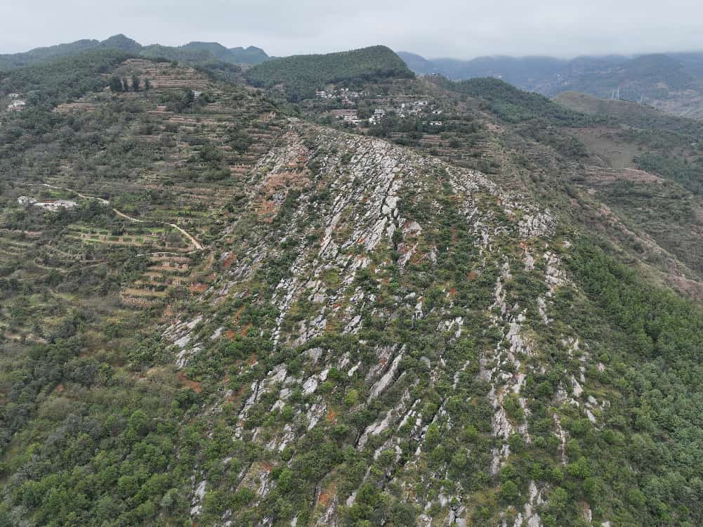
2025.10.25
升压站
进场道路
项目升压站及其周边环境
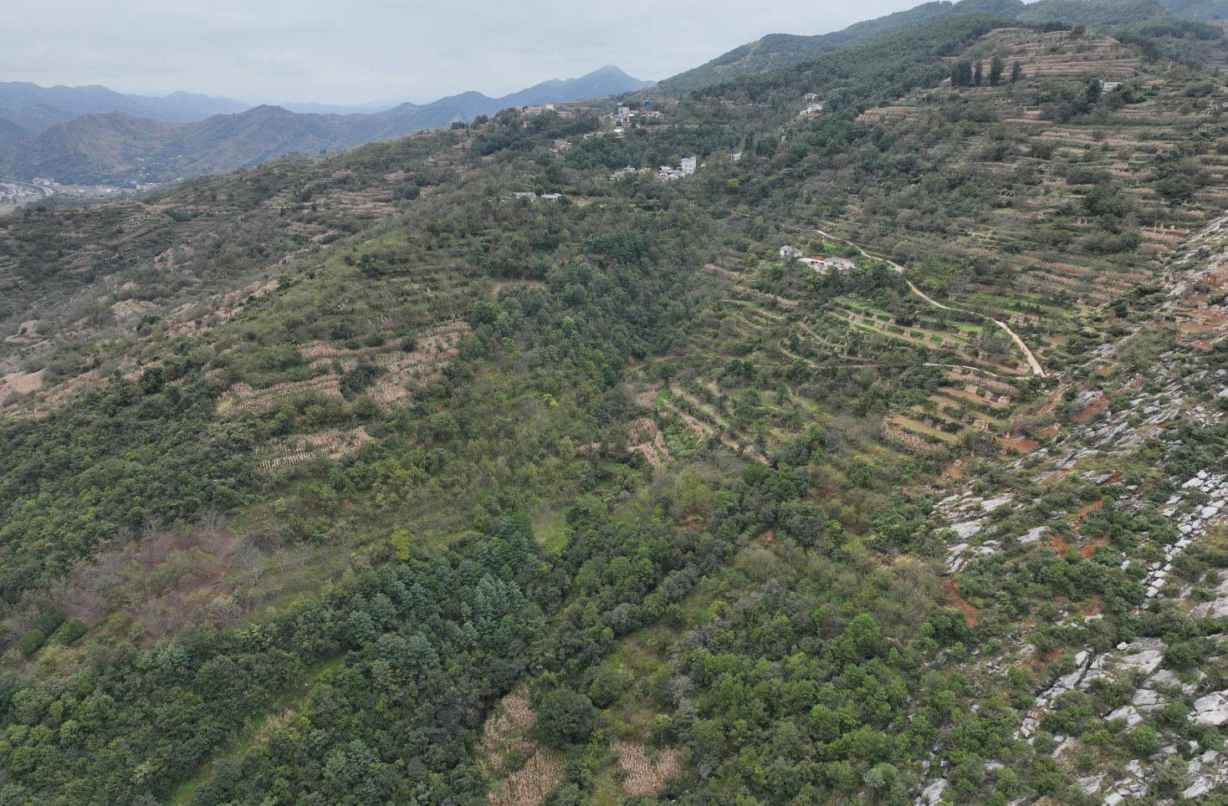
2025.10.25
升压站

陷塘村站

升压站周边环境
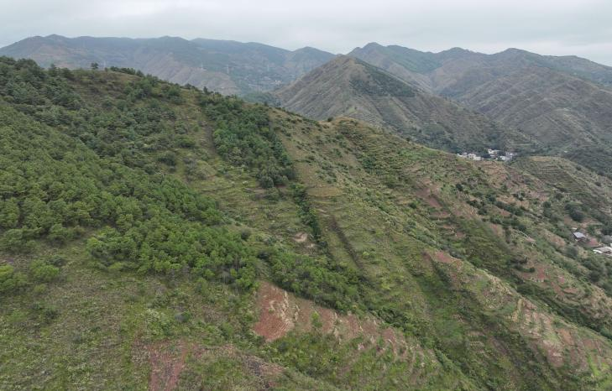  2025.10.25  马路沟  7#光伏阵列 | 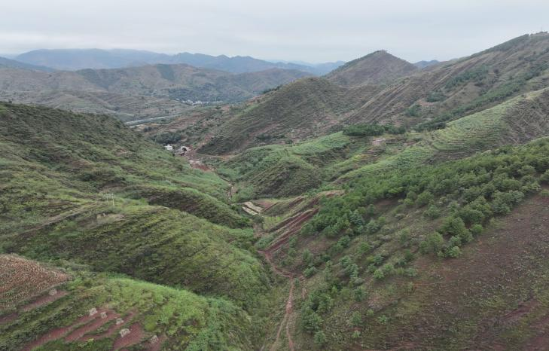  2025.10.25  箐沟村  9#光伏阵列  8#光伏阵列
项目场地环境现状（7#光伏阵列） | 项目场地环境现状（8#光伏阵列）
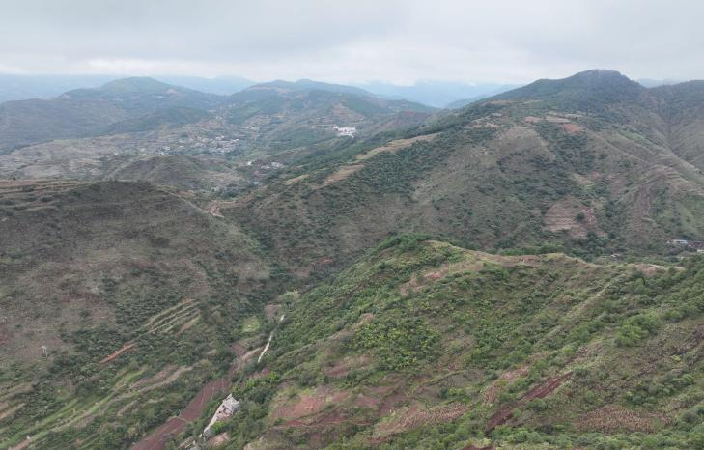  2025.10.25  19#光伏阵列  26#光伏阵列 | 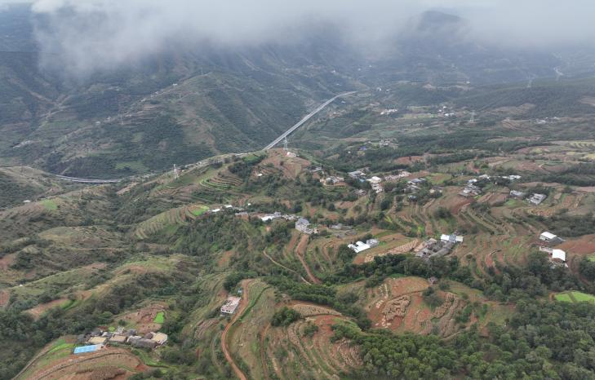  2025.10.25
项目场地环境现状（19#光伏阵列） | 居民点：唐家村（35#光伏阵列北侧）
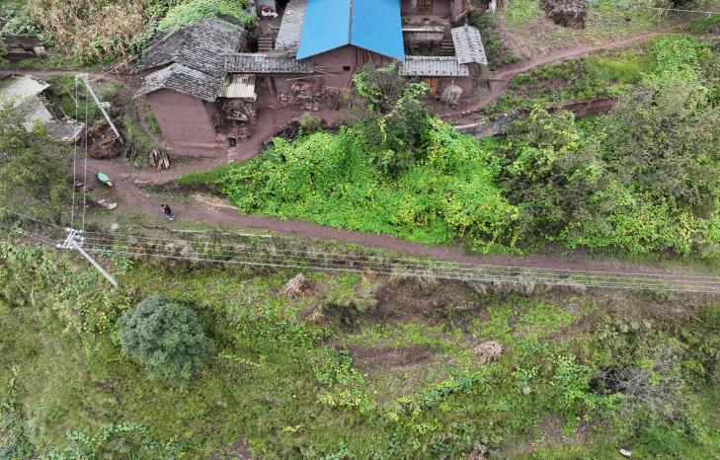  2025.10.25 | 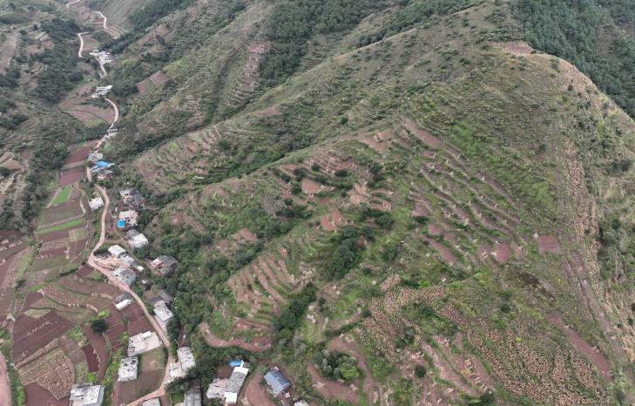  2025.10.25
居民点：义庄散户（35#光伏阵列北侧） | 居民点：马路沟（7#光伏阵列东侧）

前言
2022年4月，曲靖市人民政府办公室发布《曲靖市2022年光伏发电建设实施方案》（曲政办发〔2022〕29号），全市2022年光伏发电项目涉及会泽县、麒麟区、罗平县、师宗县、宣威市、陆良县、沾益区7个县（市、区），其中会泽县36个项目、总装机299.9万kW，会泽县迤车镇中寨村委会竹子箐光伏项目为实施方案的项目之一。2022年11月，建设单位会泽华电道成清洁能源开发有限公司委托中国电建集团贵阳勘测设计研究院有限公司编制了《迤车镇中寨村委会竹子箐光伏项目（复合型光伏发电项目）环境影响报告表》，并于2022年12月21日取得《曲靖市生态环境局关于迤车镇中寨村委会竹子箐光伏项目（复合型光伏发电项目）环境影响报告表的批复》（曲环审〔2022〕71号）。环评批复的主要内容为：该项目位于曲靖市会泽县迤车镇，于2022年2月25日取得投资项目备案证，项目代码：2022-530326-04-05-183949。项目开发方式为光伏+农业，共布设48个光伏阵列，总装机规模为交流侧148MWac、直流侧176.18MWp，建设220kV升压站1座，升压站内布设3台150MVA的主变压器，通过6回35kV集电线路将光伏阵列产生的电能接至220kV升压站，集电线路采用电缆直埋敷设+架空形式（线路长40km，其中直埋敷设长度12km、架空长度28km），并配套建设生活污水处理设施、事故油池、危废暂存间等环保工程，项目拟总投资65268.92万元，其中环保投资346.53万元，占总投资的0.53%。
由于建设方案变化，该项目批复后实际未实施。2024年，云南省发展和改革委员会、云南省能源局制定印发《云南省2024年第一批新能源项目开发建设方案》（云能源水电〔2024〕74号），经调整后的迤车镇中寨村委会竹子箐光伏项目列入该开发建设方案名单，设计容量为148MWac。
相较于2022年环评阶段，本项目设计方案变更后内容包括：220kv升压站向西南方向位移1050米，项目整体新增用地141.89hm²，取消用地154.09hm²，集电线路增加201%，声环境保护目标增加47%。根据环境保护部办公厅关于印发<输变电建设项目重大变动清单（试行）>》（环办辐射〔2016〕84号）需要重新报批环境影响评价文件。受会泽华电道成清洁能源开发有限公司委托，我公司编制了《迤车镇中寨村委会竹子箐光伏项目（复合型光伏发电项目）（重新报批）环境影响报告表》，供其报环境保护主管部门审批。
表1 项目与输变电建设项目重大变动清单对比分析
序号 | 变动清单 | 环评情况 | 实际情况 | 是否属于重大变更 | 不利环境影响变化情况
1 | 电压等级升高。 | 220kV | 与环评一致 | 否 | 未新增不利环境影响
2 | 主变压器、换流变压器、高压电抗器等主要设备总数量增加超过原数量的30%。 | 3台150MVA主变 | 1台230MVA主变和1台210MVA主变 | 否 | 电磁环境影响降低
3 | 输电线路路径长度增加超过原路径长度的30%。 | 集电线路总长40km，其中直埋敷设长度12km、架空长度28km | 线路总长120.34km，其中直埋敷设长度22km、架空长度98.34km，增加201% | 是 | 增加施工期生态环境不利影响，完成植被恢复后环境影响可控
4 | 变电站、换流站、开关站、串补站站址位移超过500米。 | 升压站中心坐标东经103°33'20.6024"，北纬26°54'35.8572" | 升压站中心坐标：东经103°33′2.568″，北纬26°53′58.313″  升压站站址向西南方向位移约1050米， | 是 | 影响范围变化
5 | 输电线路横向位移超出500米的累计长度超过原路径长度的30%。 | 不涉及 | 不涉及 | / | /
6 | 因输变电工程路径、站址等发生变化，导致进入新的自然保护区、风景名胜区、饮用水水源保护区等生态敏感区。 | 项目不涉及自然保护区、风景名胜区、饮用水水源保护区等生态敏感区。 | 与环评一致 | 否 | 未新增不利环境影响
7 | 因输变电工程路径、站址等发生变化，导致新增的电磁和声环境敏感目标超过原数量的30%。 | 声环境敏感点17个，电磁环境敏感点0个 | 声环境敏感点25个，增加47%；电磁环境敏感点0个不变。 | 是 | 受施工影响居民增多
8 | 变电站由户内布置变为户外布置。 | 不涉及 | 不涉及 | / | /
9 | 输电线路由地下电缆改为架空线路。 | 项目集电线路为直埋电缆与架空线路 | 与环评一致 | 否 | 未新增不利环境影响
10 | 输电线路同塔多回架设改为多条线路架设累计长度超过原路径长度的30%。 | 不涉及 | 不涉及 | / | /

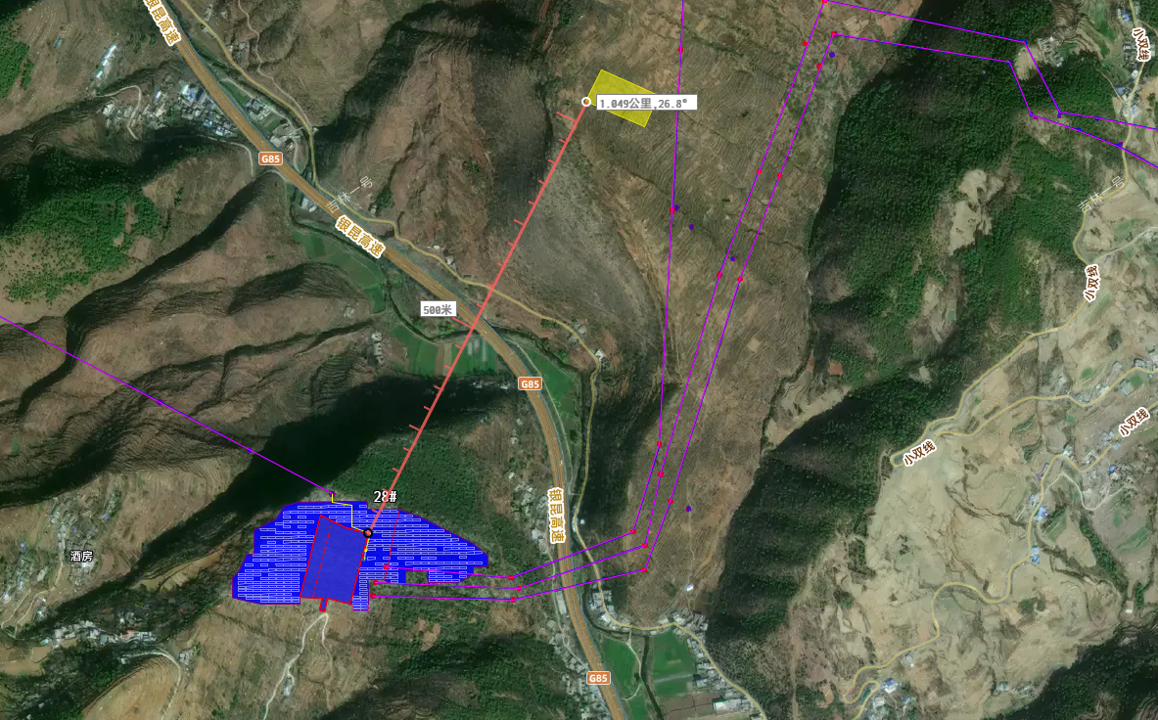
升压站新位置
原升压站位置
北
升压站位移示意图

一、建设项目基本情况
建设项目名称 | 迤车镇中寨村委会竹子箐光伏项目（复合型光伏发电项目）（重新报批）
项目代码 | 2202-530326-04-05-183949
建设单位联系人 |  | 联系方式
建设地点 | 云南省曲靖市会泽县迤车镇、马路乡、纸厂乡
地理坐标 | 升压站中心坐标：东经103°33′2.568″，北纬26°53′58.313″；  光伏区：东经103°30′8.729″~103°39′0.308″，北纬26°49′35.181″~26°59′17.840″。
建设项目  行业类别 | 四十一、电力、热力生产和供应业 90太阳能发电 4416（不含居民家用光伏发电） | 用地（用海）面积（m²）/长度（km） | 203.14hm²（永久用地3.05hm²，临时用地200.09hm²）
建设性质 | 新建（迁建）  □改建  □扩建  □技术改造 | 建设项目  申报情形 | 首次申报项目  □不予批准后再次申报项目  □超五年重新审核项目  ☑重大变动重新报批项目
项目审批（核准/备案）部门（选填） | 会泽县发展和改革局 | 项目审批（核准/  备案）文号（选填） | 2202-530326-04-05-183949
总投资（万元） | 61795 | 环保投资（万元） | 222.5
环保投资占比（%） | 0.36 | 施工工期 | 8个月
是否开工建设 | 否  □是：
专项评价设置情况 | 根据《建设项目环境影响报告表编制技术指南（生态影响类）（试行）》中专项评价设置原则，本项目不属于地表水、地下水、大气、噪声、环境风险专项评价涉及的项目类别，故不设地表水、地下水、大气、噪声、环境风险专项评价；项目临时、永久占地未占用环境敏感区，集电线路未跨越环境敏感区，故本次评价不设置生态专项评价。分析判定情况见表1-1：  表1-1 编制技术指南专项设置判定情况  综上，项目应设电磁环境影响专题评价。
  专项评价类别 | 涉及项目类别 | 分析判定
  地表水 | 水利发电：引水式发电，涉及调峰发电的项目；  人工湖、人工湿地：全部；  饮水工程：全部（配套的管线工程等除外）；  防洪除涝工程：包含水库的项目；  河湖整治：涉及清淤且底泥存在重金属污染的项目 | 本项目不属于地表水专项评价涉及的项目类别
  地下水 | 陆地石油和天然气开采：全部；  地下水（含矿泉水）开采：全部；  水利、水电、交通等：含穿越可溶岩地层隧道的项目 | 本项目不属于地下水专项评价涉及的项目类别
  生态 | 涉及环境敏感区（不包括饮用水水源保护区，以居住、医疗卫生、文化教育、科研、行政办公为主要功能的区域，以及文物保护单位）的项目 | 项目不涉及太阳能发电项目的环境敏感区，具体见注1、注2、注3。
  大气 | 油气、液体化工码头：全部；  干散货（含煤炭、矿石）、件杂、多用途、通用码头：涉及粉尘、挥发性有机物排放的项目 | 本项目不属于大气专项评价涉及的项目类别
  噪声 | 公路、铁路、机场等交通运输业涉及环境敏感区（以居住、医疗卫生、文化教育、科研、行政办公为主要功能的区域）的项目；  城市道路（不含维护、不含支路、人行天桥、人行地道）：全部； | 本项目不属于噪声专项评价涉及的项目类别
  环境风险 | 石油天然气开采：全部；  油气、液体化工码头：全部；  原油、成品油、天然气管线（不含城镇天然气管线、企业厂区内管线），危险化学品输送管线（不含企业厂区内管线）：全部 | 本项目不属于环境风险专项评价涉及的项目类别
  电磁环境 | 本项目包括110kV升压站工程，110kV升压站属于输变电工程，根据《环境影响评价技术导则 输变电》（HJ24-2020）附录B要求，输变电报告表应设电磁环境影响专题评价。
  注1：根据《建设项目环境影响报告表编制技术指南（生态影响类）（试行）》：“涉及环境敏感区”是指建设项目位于、穿（跨）越（无害化通过的除外）环境敏感区，或环境影响范围涵盖环境敏感区。环境敏感区是指《建设项目环境影响评价分类管理名录》中针对该类项目所列的敏感区。
  注2：根据《建设项目环境影响评价分类管理名录》（2021版）本项目为4416太阳能发电项目，此类项目环境敏感区的含义为“国家公园、自然保护区、风景名胜区、世界文化和自然遗产地、海洋特别保护区、饮用水水源保护区”和“以居住、医疗卫生、文化教育、科研、行政办公为主要功能的区域，以及文物保护单位”。
  注3：本项目生态环境评价范围内涉及：会泽县生态保护红线一种环境敏感区。不属于太阳能发电项目的环境敏感区。因此，项目不设置生态环境专项评价。
规划情况 | 1、《云南省2024年第一批新能源项目开发建设方案》  （1）审批机关：云南省发展和改革委员会、云南省能源局；  （2）审批文件名：《云南省发展和改革委员会云南省能源局关于印发云南2024年第一批新能源项目开发建设方案的通知》；  （3）审批文号：云能源水电〔2024〕74号。  2、云南省在适宜地区适度开发利用新能源规划  （1）审批机关：云南省发展和改革委员会、云南省能源局；  （2）审批文件名：《云南省发展和改革委员会云南省能源局关于印发云南省在适宜地区适度开发利用新能源规划及配套文件的通知》；  （3）审批文号：云能源水电〔2020〕153号。
规划环境影响评价情况 | 无
规划及规划环境影响评价符合性分析 | 1、与《云南省2024年第一批新能源项目开发建设方案》（云能源水电〔2024〕74号）的相符性分析  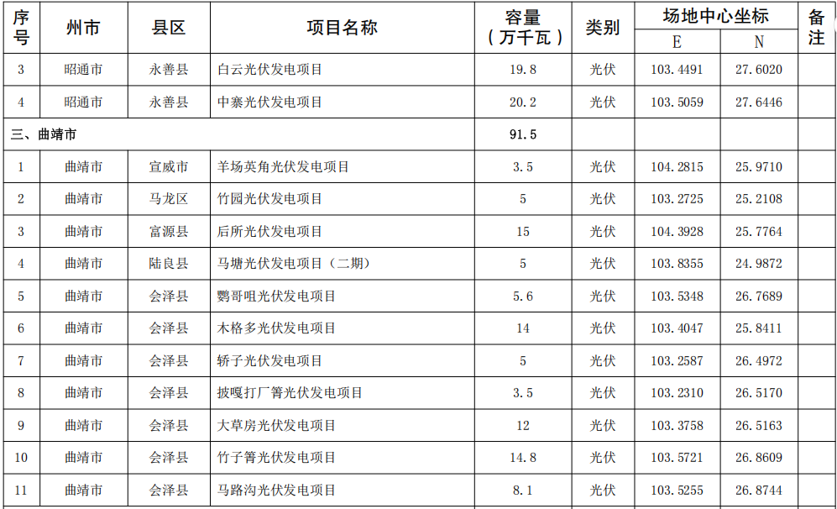  图1-1 云南省2024年第一批新能源项目开发建设方案截图  由图1-1可知，本项目竹子箐光伏发电项目已纳入《云南省2024年第一批新能源项目开发建设方案》，规划交流装机容量148MWac，地址位于曲靖市会泽县，中心坐标E103.5721°，N26.8609°。  本项目实际建设位于会泽县迤车镇、马路乡、纸厂乡，设计交流装机容量148MWac，中心坐标E103.5552°，N26.8853°。  项目仅13#方阵位于马路乡境内，36#和37#方阵位于纸厂乡境内，中心坐标偏移约3km，主体仍在迤车镇境内。因此，本项目的建设与《云南省2024年第一批新能源项目开发建设方案》相符。  2、云南省在适宜地区适度开发利用新能源规划  云南省发展和改革委员会、云南省能源局于2020年9月30日下发了《关于印发云南省在适宜地区适度开发利用新能源规划及配套文件的通知》，项目与规划及其环保篇章的符合性分析见表 1-2。  表1-2 本工程与《云南省在适宜地区适度开发利用新能源规划》及其环境影响篇章的符合性分析  根据上述分析，项目光伏方阵布局避让了生态保护红线、自然保护区、饮用水水源地等敏感区，避让了滇中城市群主城范围、旅游地区，远离长江经济带规划发展区，没有布局在城市（城镇）面山区域，对滇中城市群及长江经济带未来发展无明显直接影响，项目建设符合《云南省在适宜地区适度开发利用新能源规划》及其环境影响篇章的相关要求。  3、会泽县绿色能源巩固脱贫攻坚助力乡村振兴建设规划方案  《会泽县绿色能源巩固脱贫攻坚助力乡村振兴建设规划方案》明确规划工作重点之一为集中式光伏的建设装机总容量和总投资等，本项目为会泽县迤车镇集中式光伏所含项目之一，因此，本项目与《会泽县绿色能源巩固脱贫攻坚助力乡村振兴建设规划方案》相符合。
  规划要求 | 项目情况 | 符合性
  根据规划区资源分布、环境敏感因素及工程建设条件，本规划区规划建设新能源基地31个、总装机容量109万千瓦。 | 本项目属于规划中明确的开发项目，项目避让了各敏感因素，符合规划总体要求。 | 符合
  项目选址应符合生态环境保护政策。应避让自然保护区、国家公园、风景名胜区、文物古迹、湿地保护区、饮用水水源保护区、集中式饮用水水源地、生物多样性保护区域、特殊生态环境及特有物种保护区域、鸟类迁徙重要通道及其栖息地、民俗保护区等生态保护红线和生态敏感区域。 | 项目选址不占用自然保护区、国家公园、风景名胜区、文物古迹、湿地保护区、饮用水水源保护区、集中式饮用水水源地、生物多样性保护区域、特殊生态环境及特有物种保护区域、鸟类迁徙重要通道及其栖息地、民俗保护区等生态保护红线和生态敏感区域。项目仅架空线路跨越生态保护红线，属于无害化通过，项目选址已取得会泽县各政府部门同意，相关用地手续已办理完成。 | 符合
  项目选址应符合国土用地政策。禁止占用基本农田，应避让坝区，应优先使用石漠化、荒漠化土地和未利用土地。占用一般耕地的农光互补光伏发电项目，应抬高光伏组件安装高度，不改变土地使用性质。 | 项目选址已经取得县自然资源局意见，同意选址。项目未占用基本农田和生态保护红线，避开了坝区。项目所在地为轻度石漠化地区，占地类型主要为草地、林地、未利用地。项目不占用一般耕地，已抬高光伏组件安装高度，不改变土地使用性质。 | 符合
  项目选址应符合林业用地政策。光伏项目应避让天然林保护工程区和天然林地，光伏电池组件阵列应避让有林地、疏林地、未成林造林地、采伐迹地、火烧迹地，以及年降雨量400毫米以下区域覆盖度高于30%和年降雨量400毫米以上区域覆盖度高于50%的灌木林地。 | 项目选址已经取得县林草局意见，同意选址。根据项目《使用林地可行性报告》（云南绘山绘水林业规划设计有限公司，云林许准（曲）〔2025〕210号）本项目光伏方阵不涉及林地。光伏组件建设已经全部避开乔木林地、国家公益林、天然林保护工程和天然林地（办理用地手续及实际建设中避开）、有林地、疏林地、未成林造林地、采伐迹地、火烧迹地。项目已取得云南省林业和草原局的《使用林地审核同意书》（云林许准（曲）〔2025〕210号）。 | 符合
  项目选址应符合国土空间规划、实现景观保护。应远离滇中城市群规划的主体城市、一般城市和新兴城镇，远离城市及城镇的面山区域。应远离金沙江及长江一级支流岸线保护范围。项目选址应优先布局在贫困县、贫困乡镇、贫困村所处的贫困山区。 | 项目选址符合国土空间规划，远离城镇区域。项目最近处距离金沙江一级支流牛栏江直线距离1km以上，远离金沙江及长江一级支流岸线保护范围。项目选址布置在曲靖市会泽县，属于云南省贫困县。 | 符合

其他符合性分析 | 1.1产业政策及城乡规划相符性分析  1.1.1 产业政策相符性分析  （1）《产业结构调整指导目录》符合性分析  本项目属于《产业结构调整指导目录（2024年本）》（2024年2月1日起实施）中第一类鼓励类（五、新能源—2、太阳能热发电集热系统、高效率低成本太阳能光伏发电技术研发与产业化）项目。对照《西部地区鼓励类产业目录（2025年本）》，项目属于“（四）云南省-38.风力、太阳能发电场建设及运营”。  项目已取得会泽县发展和改革局出具的投资项目备案证，项目代码：2202-530326-04-05-183949。  综上，本项目符合国家现行的产业政策。  （2）与“长江经济带”相关符合性分析  本项目附近存在小河和硝厂河，均为牛栏江支流，属于金沙江流域。因此项目对《长江经济带发展负面清单指南》（试行，2022年版）及《云南省长江经济带发展负面清单指南实施细则》（试行，2022年版）进行相符性分析。  表1.1-1 与长江经济带发展负面清单指南符合性分析一览表  表1.1-2与《云南省长江经济带发展负面清单指南实施细则》相符性分析  1.2 项目与“生态环境分区管控单元”的相符性分析  1.2.1 项目与曲靖市“生态环境分区管控单元”符合性分析  2024年7月15日，曲靖市生态环境局关于印发《曲靖市生态环境分区管控动态更新方案（2023年）》的通知。本次评价对照《更新方案》的相关要求分析项目相符性。  根据云南省生态环境工程评估中心的“生态环境分区管控单元查询结果”（见图1.2-1和图1.2-2）：  本项目占地涉及：会泽县一般生态空间优先保护单元和会泽县一般管控单元，其中：2#道路、12#道路、34-1#方阵，以及少量架空线路塔基占用一般生态空间优先保护单元，其他工程占地均为一般管控单元；架空线路跨越生态保护红线优先保护单元，36#-37#方阵集电线路共7段跨越生态保护红线，累计跨越长度1746.19m。该生态保护红线为“金沙江下游—小江流域水土流失控制生态保护红线”；项目周边300m范围涉及管控单元包括会泽县生态保护红线优先保护单元、会泽县一般生态空间优先保护单元、会泽县一般管控单元。本项目与《曲靖市生态环境分区管控动态更新方案（2023年）》符合性对照表详见表1.2-1。
  序号 | 要求（摘录） | 项目情况 | 是否属于负面清单
  1 | 禁止建设不符合全国和省级港口布局规划以及港口总体规划的码头项目，禁止建设不符合《长江干线过江通道布局规划》的过长江通道项目。 | 本项目属于太阳能发电项目 | 不属于
  2 | 禁止在自然保护区核心区缓冲区的岸线和河段范围内投资建设旅游和生产经营项目。禁止在风景名胜区核心景区的岸线和河段范围内投资建设与风景名胜资源保护无关的项目。 | 本项目选址范围不涉及自然保护区、风景名胜区 | 不属于
  3 | 禁止在饮用水水源一级保护区的岸线和河段范围内新建、改建扩建与供水设施和保护水源无关的项目，以及网箱养殖、畜禽养殖、旅游等可能污染饮用水水体的投资建设项目。禁止在饮用水源二级保护区的岸线和河段范围内新建、改建、扩建排放污染物的投资建设项目。 | 本项目选址范围不涉及饮用水源保护区 | 不属于
  4 | 禁止在水产种质资源保护区的岸线和河段范围内新建围湖造田、围海造地或填海等投资建设项目。禁止在国家湿地公园的岸线和河段范围内挖沙、采矿，以及任何不符合主体功能定位的投资建设项目。 | 本项目选址范围无水产种质资源保护区、国家湿地公园 | 不属于
  5 | 禁止违法利用、占用长江流域河湖岸线。禁止在《长岸线保护和开发利用总体规划》划定的岸线保护区和保留区内投资建设除事关公共安全及公众利益的防洪护岸、河道治理、供水、生态环境保护、航道整治、国家重要基础设施以外的项目。禁止在《全国重要江河湖泊水功能区划》划定的河段及湖泊保护区、保留区内投资建设不利于水资源及自然生态保护项目。 | 本项目选址范围不涉及岸线保护区和保留区 | 不属于
  6 | 禁止未经许可在长江干支流及湖泊新设、改设或扩大排污口。 | 本项目不设置废水排污口 | 不属于
  7 | 禁止在“一江一口两湖七河”和332个水生生物保护区开展生产性捕捞。 | 本项目不涉及捕捞 | 不属于
  8 | 禁止在长江干支流、重要湖泊岸线一公里范围内新建、扩建化工园区和化工项目。禁止在长江干流岸线三公里范围内和重要支流岸线一公里范围内新建、改建、扩建尾矿库、冶炼渣库和磷石膏库，以提升安全、生态环境保护水平为目的改建除外。 | 本项目属于太阳能发电项目 | 不属于
  10 | 禁止在合规园区外新建、扩建钢铁、石化、化工、焦化、建材、有色、制浆造纸等高污染项目。 | 本项目属于太阳能发电项目 | 不属于
  11 | 禁止新建、扩建不符合国家石化、现代煤化工等产业布局规划的项目。 | 本项目属于太阳能发电项目 | 不属于
  12 | 禁止新、扩建法律法规和相关政策明令禁止的落后产能项目。禁止新建、扩建不符  合国家产能置换要求的严重过剩产能行业的项目。禁止建、扩建不符合要求的高耗能高排放项目。 | 本项目属于太阳能发电项目 | 不属于
  相关内容 | 项目建设情况 | 是否  符合
  第一条 禁止新建、改建和扩建不符合《全国内河航道与港口布局规划》等全国港口规划和《昭通市港口码头岸线规划（金沙江段2019年—2035年）》、《景洪港总体规划（ 2019—2035年）》等州（市）级以上港口布局规划以及港口总体规划的码头项目 | 本项目不属于港口建设 | 不涉及
  第二条 禁止在自然保护区核心区、缓冲区的岸线和河段范围内投资建设旅游和生产经营项目。禁止建设与自然保护区保护方向不一致的旅游项目。禁止在自然保护区内进行开矿、采石挖沙等活动。禁止在自然保护区的核心区和缓冲区内建设任何生产设施，禁止在自然保护区的实验区内建设污染环境、破坏资源或者景观的生产设施。 | 本项目选址不涉及自然保护区 | 不涉及
  第三条 禁止在风景名胜区核心景区的岸线和河段范围内投资建设与风景名胜资源保护无关的项目。禁止在风景名胜区内进行开山、采石、开矿、开荒、修坟立碑等破坏景观、植被和地形地貌的活动以及修建储存爆炸性、易燃性、放射性、毒害性、腐蚀性物品的设施：禁止在风景名胜区内设立开发区和在核心景区内建设宾馆、会所、培训中心、疗养院以及与风景名胜资源保护无关的投资建设项目。 | 本项目选址不涉及风景名胜区 | 不涉及
  第四条 禁止在饮用水水源一级保护区的岸线和河段范围内新建、改建、扩建与供水设施和保护水源无关的投资建设项目以及网箱养殖、畜禽养殖、旅游等可能污染饮用水水体的投资建设项目。禁止在饮用水水源二级保护区的岸线和河段范围内新建、改建、扩建排放污染物的投资建设项目。 | 本项目选址不涉及饮用水水源保护区 | 不涉及
  第五条 禁止在水产种质资源保护区的岸线和河段范围内新建围湖造田、围湖造地或围填海等投资建设项目。禁止擅自征收、占用国家湿地公园的土地：禁止在国家湿地公园内挖沙、采矿，以及建设度假村、高尔夫球场等任何不符合主体功能定位的投资建设项目。 | 本项目选址不涉及水产种质资源保护区，不涉及国家湿地公园 | 不涉及
  第六条 禁止违法利用、占用长江流域河湖岸线。禁止在金沙江岸线保护区和保留区内投资建设除事关公共安全及公众利益的防洪护岸、河道治理、供水、生态环境保护、航道整治、国家重要基础设施以外的项目。禁止在金沙江干流、九大高原湖泊保护区、保留区内投资建设不利于水资源及自然生态保护的项目 | 本项目选址不涉及长江流域河湖岸线 | 不涉及
  第七条 禁止在金沙江干流、长江一级支流建设除党中央、国务院、国家投资主管部门、省级有关部门批复同意以外的过江基础设施项目：禁止未经许可在金沙江干流、长江一级支流、九大高原湖泊流域新设、改设或扩大排污口 | 本项目选址范围不涉及金沙江干流、长江一级支流和九大高原湖泊 | 不涉及
  第八条 禁止在金沙江干流、长江一级支流、水生生物保护  区和长江流域禁捕水域开展天然渔业资源生产性捕捞。 | 本项目不涉及水产捕捞 | 不涉及
  第九条 禁止在金沙江干流 长江一级支流和九大高原湖泊  岸线一公里范围内新建、扩建化工园区和化工项目。禁止在金沙江干流岸线三公里范围内和长江一级支流岸线一公里范围内新建、改建、扩建尾矿库、冶炼渣库和磷石膏库，以提升安全、生态环境保护水平为目的的改建除外。 | 本项目不属于化工项目，不属于尾矿库、冶炼渣库和磷石膏库 | 不涉及
  第十条 禁止在合规园区外新建、扩建钢铁、石化、化工焦化、建材、有色、制浆造纸行业中的高污染项目。 | 本项目不属于高污染项目 | 不涉及
  第十一条 禁止新建、扩建不符合国家石化、现代煤化工等产业布局规划的项目。禁止列入《云南省城镇人口密集区危险化学品生产企业搬迁改造名单》的搬迁改造企业在原址新建、扩建危险化学品生产项目。 | 项目不属于石化、现代煤化工项目，不属于《云南省城镇人口密集区危险化学品生产企业搬迁改造名单》的搬迁改造企业 | 不涉及
  第十二条 禁止新建、扩建法律法规和相关政策明确禁止的落后产能项目，依法依规关停退出能耗、环保、质量、安全不达标产能和技术落后产能。禁止新建、扩建不符合国家产能置换要求的过剩产能行业的项目。禁止新建、扩建不符合要求的高耗能高排放项目，推动退出重点高耗能行业“限制类”产能。禁止建设高毒高残留以及对环境影响大的农药原药生产装置，严控尿素磷酸、电石、焦炭、黄磷、烧碱、纯碱、聚氯乙烯等行业新增产能。 | 本项目不属于产能过剩项目，不属于高耗能项目 | 不涉及

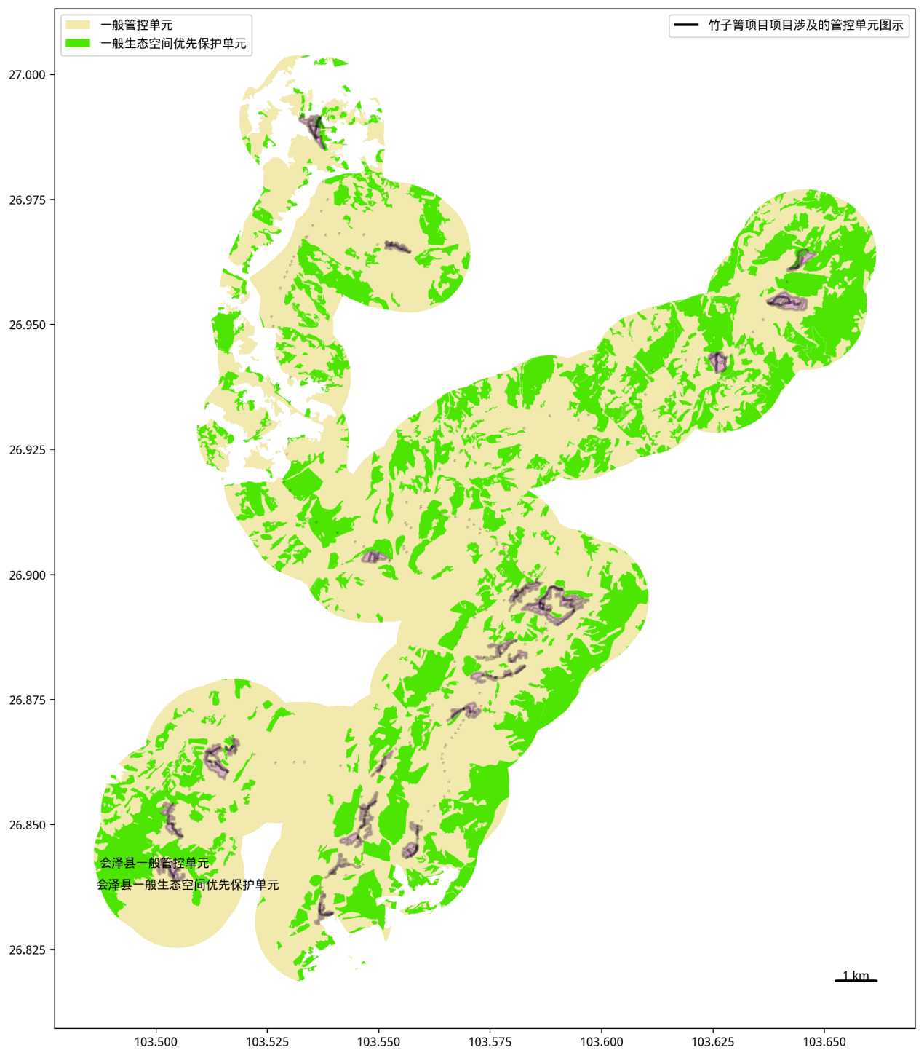图1.2-1 项目用地范围分区管控单元查询情况
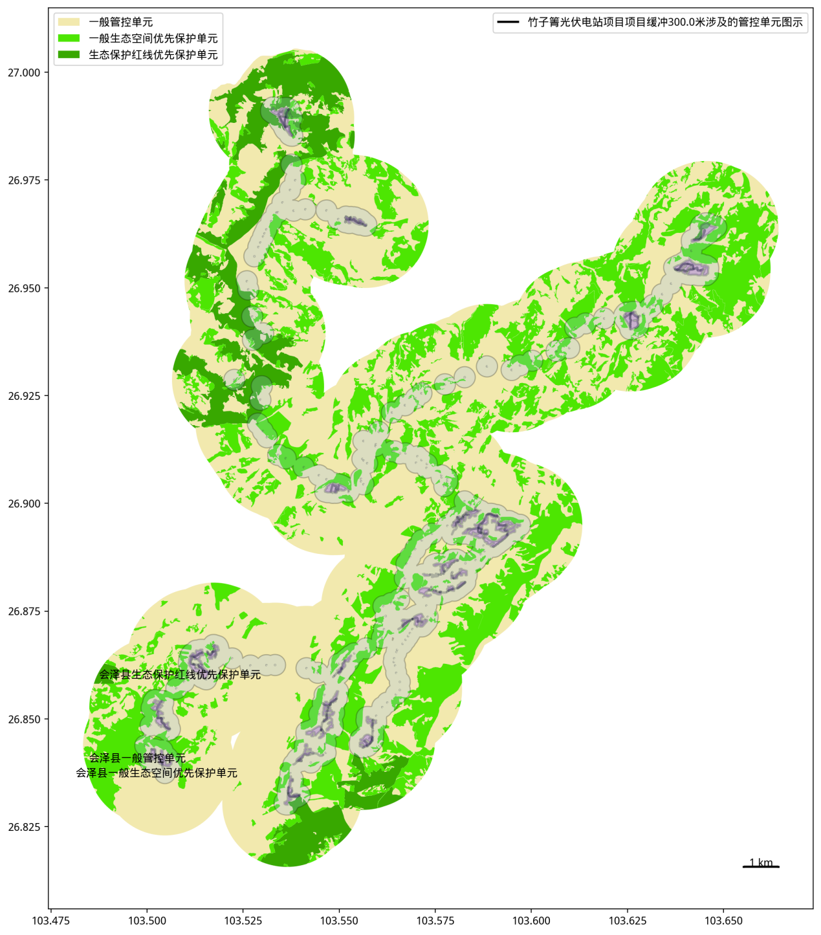
图1.2-2 项目300m缓冲范围分区管控单元查询情况

表1.2-1 本项目与《曲靖市生态环境分区管控动态更新方案（2023年）》符合性分析
管控领域 | 管控要求 |  | 符合性分析
曲靖市总体要求
空间布局约束 | 1.严格执行《长江经济带发展负面清单指南（试行，2022年版）》《云南省长江经济带发展负面清单指南实施细则（试行）》等产业准入有关要求。  2.严格实施化解过剩产能和淘汰落后产能，制定产能过剩行业淘汰计划，确保国家、省下达的淘汰落后产能目标任务全面完成。  3.将资源承载能力、生态环境容量作为承接产业转移的基础和前提，合理确定承接产业转移重点，禁止引进环境污染大、资源消耗高、技术落后的生产能力。  4.支持现有各类产业园区有供热需求的实施热电联产或者集中供热改造，具备条件的工业园区实现集中供热。  5.严格控制在生态脆弱或环境敏感地区建设《环境保护综合名录》中“高污染、高环境风险”行业项目。  6.禁止在合规园区外新建、扩建钢铁、石化、化工、焦化、建材、有色行业中的高污染项目。  7.集中式饮用水水源地严格执行《中华人民共和国水污染防治法》《地下水管理条例》《饮用水水源保护区污染防治管理规定》《曲靖市集中式饮用水水源地保护条例》《云南省曲靖独木水库保护条例》，水源地内城镇开发边界范围已开发区域强化环境基础设施建设与运行维护。  8.各县（市、区）产业园区重点管控单元、曲靖经济开发区重点管控单元、曲靖高新技术产业开发区重点管控单元、宣威市经济技术开发区重点管控单元空间布局约束、污染物排放管控、环境风险防控、资源利用效率四个维度严格执行现行有效的园区规划、规划环评及其审查意见。 |  | 相符  1.本项目符合《长江经济带发展负面清单指南（试行，2022年版）》《云南省长江经济带发展负面清单指南实施细则（试行）》产业准入要求。  2.本项目符合产业政策，不属于淘汰落后产能。  3.本项目为光伏发电项目，不属于环境污染大、资源消耗高、技术落后的生产能力。  4.本项目不涉及工业园区和热电联产。  5.本项目不属于“高污染、高环境风险”行业。  6.本项目不属于钢铁、石化、化工、焦化、建材、有色行业中的高污染项目。  7.本项目选址范围内无集中式饮用水水源地。  8.本项目选址范围内无产业园区。
污染物排放管控 | 1.推进以能源、化工、冶金、建材、造纸、农副食品加工、工业涂装和包装印刷等行业为重点的清洁生产审核工作，具体行业包括但不限于煤矿、火力发电，甲醇、焦化、氮肥、磷肥、氯碱、电石、制药、农药、黄磷、铬盐生产，钢铁、铁合金铅锌铝冶炼及再生，水泥、石灰、建筑陶瓷、平板玻璃、沥青防水材料，纸浆造纸，酿造、味精、柠檬酸、酶制剂、酵母，新能源电池（正负极材料），多晶硅、单晶硅、有机硅，工业涂装和包装印刷等行业。  2.落实云南省碳达峰碳中和相关要求，处理好发展和减排、整体和局部、长远目标和短期目标、政府和市场的关系，加快推动减污降碳协同创新试点，坚定不移走生态优先、绿色低碳的高质量发展道路。  3.加大重点流域水污染防治，确保水质如期达标。南盘江龚家坝、北盘江旧营桥等断面汇水区，新建、改建、扩建重点行业建设项目实行主要污染物排放减量置换。到2025年，牛栏江、南盘江、北盘江流域内所有城镇区域内实现生活污水处理设施全覆盖、生活污水全处理。  4.牛栏江等流域内，严格按照《云南省牛栏江保护条例》《牛栏江流域（云南部分）水环境保护规划报告》及其中期评估报告有关要求，禁止在牛栏江水源保护区核心区新建、改建、扩建排污口。牛栏江流域上游保护区内已设置排污口的生产企业，排放水污染物应当符合国家或者地方规定的水污染物排放标准和重点水污染物排放总量控制指标。  5.严格保护集中式饮用水水源地，整治饮用水源保护区内的污染源，确保饮水安全。  6.全面开展城市（县城）排水管网排查整治，消除城市建成区管网空白区、污水直排口，解决雨污混流、管网破损漏损、错接混接等问题。加大城市生活污水提标改造及扩容工作力度，麒麟区、沾益区、曲靖经开区新、改、扩建城市生活污水集中处理设施及工业园区污水集中处理设施污染物排放标准严格执行《地表水环境质量标准》Ⅳ类标准 （其中总氮<10mg/L，粪大肠菌群<1000 个/L）。陆良县、宣威市根据水生态环境质量变化趋势适时推进执行《地表水环境质量标准》Ⅳ类标准（（其中总氮<10mg/L，粪大肠菌群<1000个/L））。其他县（市、区）执行《城镇污水处理厂污染物排放标准》一级标准 A 标准。  7.加快推进污泥无害化处理处置工程建设，鼓励采用资源化利用方式处理处置污泥，经处理后的污泥达到《农用污泥污染物控制标准》（GB4282—2018）要求的用于还田利用。  8.加快生活垃圾处理设施建设，推进实施生活垃圾焚烧发电，全面提升城镇生活垃圾分类收转运能力和厨余垃圾处理能力。  9.到2025年，中心城区、县城中心城市建成区基本实现污水全收集、全处理，建制镇污水收集处理能力明显提升，中心城市、县城平均污泥无害化处理率达到90%以上，力争实现全市生活垃圾焚烧处理实现全覆盖，餐厨垃圾实现零填埋无害化处理。  10.到2025年，全市农村生活污水治理率达到40%以上，城乡生活垃圾焚烧处理比重达90%以上，全市农村卫生户厕覆盖率达到70%以上，农膜回收率达到90%以上，秸秆综合利用率稳定在90%以上，畜禽粪污综合利用率达到95%以上；基本实现化肥农药施用量减少3%以上。  11.严把新建、改扩建涉重金属重点行业建设项目审批关，切实降低区域重金属排放总量。会泽县新、改、扩建涉重金属重点行业建设项目重点重金属污染物排放遵循“减量替代”原则，替代比例不低于1.2:1；其他县（市、区）遵循“等量替代”原则。  12.到2025年，曲靖市重点行业重点重金属污染物排放量比2020年下降6%。  13.到2025年，全市化学需氧量、氨氮、氮氧化物、挥发性有机物排放总量等重点工程减排量分别达到7984吨、496吨、3611吨、1181吨。 |  | 相符  1.本项目为光伏发电项目，生产过程中不消耗油气资源和矿产资源，不产生工业废水和工业废气，不涉及清洁生产审核工作。  2.本项目为光伏发电项目  3.本项目产生的废水不外排，不会影响牛栏江水质。  4.本项目符合《云南省牛栏江保护条例》，未建设排污口。  5.本项目选址范围内不涉及集中式饮用水水源地。  6.本项目不在城市建成区范围内，无污水管网。  7.本项目污水处理站污泥主要是粪污，委托附近农户清掏用作农肥。符合还田要求。  8.本项目升压站生活垃圾委托环卫部门处置。  9.本项目选址不在城市建成区范围内，无污水管网  10.本项目不涉及农村生活污水治理，不涉及农村垃圾回收及处置。  11.本项目不属于涉重金属行业。  12.本项目不涉及重金属污染物排放。  13.本项目不设置污染物排放总量。
环境风险防控 | 1.以南盘江、北盘江、牛栏江流域为重点，按规范开展流域工业企业、工业集聚区环境风险评估，落实防控措施。  2.开展麒沾马区域大气污染联防联控，逐步推行区域统一规划，统一监测，实行协同的环境准入、落后产能淘汰、机动车环境管理政策和考核评估制度。  3.建立和完善与临界州（市）跨流域上下游突发水污染事件联防联控机制，提升应急联防联控水平。  4.强化大气污染分区分时分类差异化精细化协同管控，加强监测预警应急能力建设，及时采取差异化管控措施。  5.逐步建成全市土壤环境质量监测网络，推进各县（市、区）土壤环境质量监测点位全覆盖；有色金属矿采选、有色金属冶炼、石油加工、化工、农药、焦化、电镀、制革、印染、危险废物处置等行业企业拆除生产设施设备、构筑物和污染治理设施，要事先制定残留污染物清理和安全处置方案。  6.加强环境风险防控和应急管理，制定和完善突发环境事件和集中式饮用水水源地突发环境事件应急预案，加强风险防控和突发环境事件应急处理处置能力。  7.严格管控类农用地，重金属超标区域严禁种植食用农产品；涉重金属、持久性有机物等有毒有害污染物工业企业退出用地，须经评估符合建设用地、农用地土壤环境质量相关要求后，方可用于居住或农业用地。 |  | 相符  1.本项目涉及牛栏江流域，项目主要环境风险为升压站主变及光伏阵区箱变发生漏油事故。项目已设计了相应的事故池，可妥善收集项目产生的废油，环境风险可控。  2.本项目不涉及麒沾马区。  3.本项目选址范围不涉及州市边界，项目不设置废水排放口。  4.本项目建成后不涉及大气污染。  5.本项目为新建项目，选址区域无原有建筑，不涉及拆除生产设施设备和建筑物。  6.本项目已提出突发环境事件应急预案要求。项目选址范围内无饮用水水源保护区。  7.本项目不涉及种植食用农产品，选址范围内无历史工业用地，不涉及重金属和持久性有机污染物。
资源利用效率 | 1.坚持以水而定、量水而行，统筹生活、生产和生态用水，科学合理配置水资源，保障河湖基本生态用水。确定河流生态需水量，确保河流生态系统功能。通过电站引水闸的调节，使最低下泄流量不小于河道所需的最小生态径流，以维持下游生物的最小生态需水，以维持坝下游最小生态需水。  2.加强南盘江、北盘江、牛栏江等生态流量保障工程建设，合理安排闸坝下泄水量和泄洪时段，维护河湖基本生态用水需求，重点保障、生态敏感区生态流量。  3.加快建设麒麟区、沾益区、马龙区水系连通工程，形成独木水库—水城水库—潇湘水库—潇湘江等6条生态流量通道，生态流量月保障程度达到90%以上，加强牛栏江流域水资源配置和调度管理，保障公锁、土格樟、黄梨树、黑山河流控制断面和苏斗河水库、金乐水库、长海子水库3个水库控制断面生态基流，确保生态流量泄放，确保德泽水库下泄流量在丰水期和枯水期分别达到16立方米/秒和5.4立方米/秒。  4.建立水资源刚性约束制度，实行水资源消耗总量和强度双控，严格实施取水许可和水资源有偿使用制度，强化用水全过程管理，深入抓好工业、城镇、农业等方面用水量控制，严格规范取水许可审批管理。  5.大力推进各县（市、区）农业、工业、城镇节水，扩大曲靖市县域节水型社会比例。强化农业节水，优化农业种植结构，加大农业节水力度，加快实施规模化高效节水灌溉行动。推广和普及田间节水技术，开辟抗旱水源，科学调度抗旱用水。  6.到2025年，曲靖市用水总量控制在18.68亿立方米以内，万元GDP用水量、万元工业增加值用水量比2020年分别不低于20%和16%，农田灌溉水有效利用系数不低于0.545。  7.坚持最严格的耕地保护制度，坚决制止耕地“非农化”防止耕地“非粮化”。坚持节约用地，严格执行耕地占补平衡等制度，提高土地投资强度和单位面积产出水平。  8.矿产能源发展区应在符合国家产业政策的前提下，依法依规办理用地手续，在符合矿产资源总体规划的前提下合理开采，促进土地集约节约利用，保护区域生态环境，避免造成地质灾害。  9.到2025年，全市规模化以上工业单位增加值能耗下降16%，万元工业增加值用水量下降16%，重点耗能行业能效达到标杆水平的比例超过30%。  10.加强南盘江、牛栏江等岸线保护，强化九龙河（麒麟段、罗平段、陆良段、富源段）、牛栏江（会泽段、沾益段、宣威段）、清水江（罗平段、师宗段），宣威市窑上海子、北盘江、可渡河、拖长江、西泽河、以那河，马龙区马龙河，师宗县甸溪河、篆长河，富源县、小黄泥河，会泽县以礼河、硝厂河、小江等河湖岸线保护与管控。  11.在禁燃区内，禁止销售、燃用高污染燃料；禁止新建、扩建燃用高污染燃料的设施，已建成的，应当在规定的期限内改用天然气、液化石油气、电或者其他清洁能源。 |  | 1.本项目建成后，不在自然河道内取水，不影响区域内河道生态径流。  2.本项目不涉及牛栏江生态流量保障工程。项目建设不影响牛栏江生态流量。  3.本项目选址不涉及麒麟区、沾益区、马龙区。项目不从自然河道内取水。  4.本项目不从自然河道取水，不涉及取水审批。  5.本项目不从事农业生产，光伏阵区内种植的绿化植被仅种植初期进行浇水养护。不在光伏阵区内开辟水源。  6.本项目不涉及工业生产用水。  7.本项目选址不占用耕地。  8.本项目不属于矿产资源开发项目。  9.本项目属于光伏发电项目，不属于规模化工业。  10.本项目不涉及牛栏江岸线区域，不涉及硝厂河岸线区域。  11.本项目升压站不燃用高污染燃料，不建设燃用高污染燃料设施。
管控单元名称 | 管控领域 | 管控要求 | 符合性分析
会泽县要求
会泽县生态保护红线优先保护单元 | （一）空间布局约束 | （一）空间布局约束  按《自然资源部生态环境部国家林业和草原局关于加强生态保护红线管理的通知（试行）》（自然资发〔2022〕142 号）和《云南省自然资源厅云南省生态环境厅云南省林业和草原局关于加强生态保护红线管理工作的通知》（云自然资﹝2023﹞98号）执行。后续若国家和省生态保护红线相关管控政策发生调整，按调整后的管控办法执行。自然保护地优化整合成果获批前，按现行有效法律法规管理。 | 相符  经分析，本项目符合自然资发〔2022〕142 号、云自然资﹝2023﹞98号等生态保护红线相关政策要求
会泽县一般生态空间优先保护单元 | 空间布局约束 | （一）空间布局约束  1.一般生态空间优先保护单元以保护和修复生态环境、提供生态产品为首要任务，参照主体功能区中重点生态功能区的开发和管制原则进行管控，加强资源环境承载力控制，防止过度垦殖、放牧、采伐、取水、渔猎、旅游等对生态功能造成损害，确保自然生态系统稳定。涉及占用一般生态空间的开发活动应符合相关法律法规规定，没有明确规定的，要加强论证和管理。  2.暂未纳入生态保护红线的自然保护地按照相关保护地法律法规进行管理；自然保护地优化整合成果获批前，按现行有效法律法规管理。重要湿地依据《湿地保护管理规定》《云南省湿地保护条例》《云南省人民政府关于加强湿地保护工作的意见》等进行管理；生态公益林依据《国家级公益林管理办法》《云南省地方公益林管理办法》进行管理；天然林依据《国家林业和草原局关于严格保护天然林的通知》（林资发〔2015〕181号）、《中共中央办公厅 国务院办公厅关于印发〈天然林保护修复制度方案〉的通知》（厅字〔2019〕39号）等进行管理。 | 相符  1.本项目主体生态功能区为Ⅲ4-3 以礼河、硝厂河高山深谷水土保持生态功能区。保护措施为：调整产业结构，严格退耕还林，注意矿产资源开发后的生态保护，对生态环境严重恶化地区实施生态移民。  本项目为光伏发电项目，项目已根据会泽县林草局要求编制了植被恢复方案，不会对区域生态功能区造成明显影响。  2.本项目不属于垦殖、放牧、采伐、取水、渔猎、旅游工程。  3.项目区域人为活动频繁，自然生态系统以人工植被生态系统为主，项目建设不影响其稳定性。  4.根据云南省生态环境工程评估中心查询结果，本项目不占用生态保护红线。  5.根据使用林地审核同意书，本项目不占用天然林地和公益林。  本项目林地审批手续已完成。
会泽县一般管控单元 | 空间布局约束 | （一）空间布局约束  1.加强耕地和永久基本农田保护，坚决制止耕地“非农化”、防止耕地“非粮化”。  2.禁止新建、改扩建中小水电项目，现有中小水电站应按照环评批复（环评批复未明确生态流量的根据来水量科学确定生态流量），确保连续稳定下泄生态流量。 | 相符  1.本项目不占用耕地和永久基本农田。  2.项目不属于水电项目，不涉及农田灌溉。
会泽县一般管控单元 | 污染物排放管控 | （二）污染物排放管控  1.严禁污水灌溉，灌溉用水应满足《农田灌溉水质标准》。  2.现有工业企业应达标排放，逐步提升清洁生产水平，减少污染物排放量。  3.加强农业面源污染治理，严格控制化肥农药施用量，合理布局水产养殖，控制水产养殖污染，逐步削减农业面源污染物排放量。 | 不涉及  1.本项目不涉及农田灌溉。  2.不属于现有工业企业  3.不涉及农业面源污染和水产养殖
会泽县一般管控单元 | 环境风险防控 | （三）环境风险防控  1.禁止使用国家规定的禁限用农药名录中的农药。  2.加强环境风险防控应急体系建设，加强环境应急预案管理，定期开展应急演练，持续开展环境安全隐患排查整治，提升应急监测能力，加强应急物资管理。 | 相符  1.本项目绿化恢复不使用农药  2.环评已提出相应的环境应急措施，并提出编制突发环境事件应急预案的要求。
会泽县一般管控单元 | 资源开发效率要求 | （四）资源开发效率要求  1.优化能源结构，加强能源清洁利用。  2.提高土地利用效率，节约集约利用土地资源。 | 相符  1.本项目为光伏项目，属于清洁能源利用项目。  2.项目占地129.27公顷，其中永久用地7.3901公顷，土地利用效率较高。
注：
2024年11月8日，会泽县自然资源局出具的《项目初步选址意见》（附件3）中确认项目占地2326367.23平方米；
2024年12月18日，会泽县林业和草原局出具的《项目初步选址意见》（附件3）中确认项目占地213.2503公顷；
2026年5月20日，会泽县自然资源局出具的《项目是否涉及占用生态保护红线情况说明》（附件11）中确认项目占地2031401.78平方米。
出现上述面积变化的原因为：项目初期选址面积较大，经会泽县自然资源局、会泽县林业和草原局逐步剔除国家公益林、基本农田、耕地、不可占用林地、生态保护红线等敏感区域后，项目最终方案占地面积逐渐变小。现有方案各地块均包含在上述选址意见查询期间的图斑数据，未进行额外选址。
1.2.2项目与生态保护红线相关政策符合性分析
根据《云南省人民政府关于发布云南省生态保护红线的通知》（云政发〔2018〕32号）、《自然资源部办公厅关于北京等省（区、市）启用“三区三线”划定成果作为报批建设项目用地用海依据的函》（自然资办函〔2022〕2207号）以及与会泽县自然资源局查询核实，本项目涉及生态保护红线名称为金沙江下游－小江流域水土流失控制生态保护红线，生态保护红线内无土地占用，架空集电线路有7处跨越生态保护红线，共跨越1746.19m。部分方阵临近生态保护红线，其中：37#方阵与生态保护红线的距离分别为：北侧11.39m、东侧36.99m、西侧10.32m；38#方阵与生态保护红线的距离分别为：西侧4.94m，东侧68.7m；13#方阵与生态保护红线的距离为南侧218.14m；8#方阵与生态保护红线的距离分别为：南侧12.93m，东南侧5.57m。
根据《关于以改善环境质量为核心加强环境影响评价管理的通知》（环评〔2016〕150号）、《关于生态环境领域进一步深化“放管服”改革，推动经济高质量发展的指导意见》（环规财〔2018〕86号）、《关于在国土空间规划中统筹划定落实三条控制线的指导意见》（国务院公报〔2019〕32号）、《关于加强生态保护红线管理的通知（试行）》（自然资发〔2022〕142号）和《云南省自然资源厅云南省生态环境厅云南省林业和草原局关于加强生态保护红线管理工作的通知》（云自然资﹝2023﹞98号），本项目与生态保护红线相关政策符合性分析见表1.2-2。
表1.2-2 本项目与生态保护红线相关政策符合性分析一览表
名称 | 法规 | 符合性分析
《关于以改善环境质量为核心加强环境影响评价管理的通知》（环评〔2016〕150  号） | “一、强化‘三线一单’约束作用——（一）生态保护红线是生态空间范围内具有特殊重要生态功能必须实行强制性严格保护的区域。相关规划环评应将生态空间管控作为重要内容，规划区域涉及生态保护红线的，在规划环评结论和审查意见中应落实生态保护红线的管理要求，提出相应对策措施。除受自然条件限制、确实无法避让的铁路、公路、航道、防洪、管道、干渠、通讯、输变电等重要基础设施项目外，在生态保护红线范围内，严控各类开发建设活动，依法不予审批新建工业项目和矿产开发项目的环评文件。” | 相符  本项目为光伏发电项目，光伏阵列、施工营地等临时占地，以及箱变、线路塔基等永久占地均不占用生态保护红线。项目架空集电线路共7处跨越生态保护红线。项目用地预审（附件4）、林地（附件8）、草地（附件9）审批手续已完成。
《关于生态环境领域进一步深化“放管服”改革，推动经济高质量发展的指导意见》（环规财〔2018〕86号） | “二、加快审批制度改革，激发发展活力与动力——（五）进一步提高环评审批效率，服务实体经济。各级生态环境部门要主动服务，提前指导，开展重大项目审批调度，拉条挂账形成清单，会同行业主管部门督促建设单位尽早开展环评，合理安排报批时间。优化审批管理，为重大基础设施、民生工程和重大产业布局项目开辟绿色通道，实行即到即受理、即受理即评估、评估与审查同步，审批时限原则上压缩至法定的一  半。实施分类处理，对符合生态环境保护要求的项目一律加快环评审批；对审批中发现涉及生态保护红线和相关法定保护区的输气管线、铁路等线性项目，指导督促项目优化调整选线、主动避让；确实无法避让的，要求建设单位采取无害化穿（跨）越方式，或依法依规向有关行政主管部门履行穿（跨）越法定保护区的行政许可手续、强化减缓和补偿措施。” | 相符  本项目为光伏发电项目，项目不占用生态保护红线。无法避让生态保护红线。项目已采取高空架线等无害化跨越方式，减少对生态保护红线区域的影响。
《关于在国土空间规划中统筹划定落实三条控制线的指导意见》 | “二、科学有序划定——（四）按照生态功能划定生态保护红线。生态保护红线内，自然保护地核心保护区原则上禁止人为活动，其他区域严格禁止开发性、生产性建设活动，在符合现行法律法规前提下，除国家重大战略项目外，仅允许对生态功能不造成破坏的有限人为活动，主要包括：零星的原住民在不扩大现有建设用地和耕地规模前提下，修缮生产生活设施，保留生活必需的少量种植、放牧、捕捞、养殖；因国家重大能源资源安全需要开展的战略性能源资源勘查，公益性自然资源调查和地质勘查；自然资源、生态环境监测和执法包括水文水资源监测及涉水违法事件的查处等，灾害防治和应急抢险活动；经依法批准进行的非破坏性科学研究观测、标本采集；经依法批准的考古调查发掘和文物保护活动；不破坏生态功能的适度参观旅游和相关的必要公共设施建设；必须且无法避让、符合县级以上国土空间规划的线性基础设施建设、防洪和供水设施建设与运行维护；重要生态修复工程”。 | 相符  本项目为光伏发电项目，已纳入会泽县国土空间规划，相关用地预审已办理。项目集电线路属于“符合县级以上国土空间规划的线性基础设施建设”属于允许人为活动。本项目不占用生态保护红线仅跨越，属于无害化穿越（跨）方式。
《关于加强生态保护红线管理的通知（试行）》（自然资发〔2022〕142号）符合性分析 | 一、加强人为活动管控  （一）规范管控对生态功能不造成破坏的有限人为活动。生态保护红线是国土空间规划中的重要管控边界，生态保护红线内自然保护地核心保护区外，禁止开发性、生产性建设活动，在符合法律法规的前提下，仅允许以下对生态功能不造成破坏的有限人为活动。生态保护红线内自然保护区、风景名胜区、饮用水水源保护区等区域，依照法律法规执行。  必须且无法避让、符合县级以上国土空间规划的线性基础设施、通讯和防洪、供水设施建设和船舶航行、航道疏浚清淤等活动；已有的合法水利、交通运输等设施运行维护改造。  （二）加强有限人为活动管理。上述生态保护红线管控范围内有限人为活动，涉及新增建设用地、用海用岛审批的，在报批农用地转用、土地征收、海域使用权、无居民海岛开发利用时，附省级人民政府出具符合生态保护红线内允许有限人为活动的认定意见；不涉及新增建设用地、用海用岛审批的，按有关规定进行管理，无明确规定的由省级人民政府制定具体监管办法。上述活动涉及自然保护地的，应征求林业和草原主管部门或自然保护地管理机构意见。  二、规范占用生态保护红线用地用海用岛审批生态保护红线内允许的有限人为活动和国家重大项目占用生态保护红线涉及临时用地的，按照自然资源部关于规范临时用地管理的有关要求，参照临时占用永久基本农田规定办理（临时用地一般不得占用永久基本农田，建设项目施工和地质勘查需要临时用地、选址确实难以避让永久基本农田的，在不修建永久性建（构）筑物、经复垦能恢复原种植条件的前提下，土地使用者按法定程序申请临时用地并编制土地复垦方案，经县级自然资源主管部门批准可临时占用，并在市级自然资源主管部门备案），严格落实恢复责任。 | 相符  1.本项目不占用生态保护红线，影响范围内无自然保护区、风景名胜区、饮用水水源保护区等区域。  项目建设符合会泽县国土空间规划，跨越生态保护红线部分为集电线路属于线性基础设施。  2.本项目仅跨越生态保护红线，不新增生态保护红线内用地。  3.本项目不新增生态保护红线内用地。项目塔基已避让永久基本农田。
《云南省自然资源厅云南省生态环境厅云南省林业和草原局关于加强生态保护红线管理工作的通知》（云自然资﹝2023﹞98号）， | （一）实行有限人为活动准入管控  生态保护红线内，自然保护地核心保护区原则上禁止人为活动；自然保护地核心保护区外禁止开发性、生产性建设活动，在符合法律法规前提下，仅允许对生态功能不造成破坏的有限人为活动。有限人为活动范围按照《有限人为活动准入目录》（以下简称《准入目录》，详见附件）进行管控。有限人为活动应尽量避让自然保护区、风景名胜区等自然保护地、饮用水水源保护区、世界自然遗产地、重要湿地、九大高原湖泊生态黄线内等特殊区域，确实无法避让的应符合法律法规规定。  （三）加强不涉及新增建设用地的有限人为活动监管  应严格控制有限人为活动强度和规模，尽量避免对生态功能造成破坏。由县（市、区）人民政府按照《准入目录》认定，并出具属于生态保护红线内允许有限人为活动认定意见，相关行业主管部门结合职能职责按现行法律法规规定及要求办理有关手续，县（市、区）人民政府和有关部门负责做好后期生态保护监管。 | 相符  本项目不涉及生态保护红线内的自然保护地核心保护区；  项目仅部分架空线路涉及跨越生态保护红线，在生态保护红线区域内无永久和临时占地行为。  项目跨越生态保护红线不涉及自然保护地、饮用水水源保护区、世界自然遗产地、重要湿地、九大高原湖泊生态黄线内等特殊区域。  本项目已取得会泽县自然资源局用地预审审批手续。
1.3 相关环境保护规划符合性分析
与本项目相关的环境保护规划包括：《云南省主体功能区规划》、《云南省生态功能区划》、《曲靖市生态环境保护“十四五”规划》（曲政办发〔2022〕24号）、《牛栏江流域（云南部分）水环境保护规划（2009—2030年）》、《云南省生物多样性保护战略与行动计划（2024—2030年）》、《会泽县国土空间总体规划2021年—2035年》（会政发〔2025〕9号）。
1.3.1 项目与云南省主体功能区规划的符合性分析
项目位于曲靖市会泽县，根据《云南省主体功能区规划》，本项目属于国家农产品主产区，属于限制开发区域。开发和管制要求如下：

表1.3-1 本项目与《云南省主体功能区规划》符合性分析
类别 | 文件要求 | 本项目情况 | 相符性
1功能定位 | 农产品主产区要以大力发展高原特色农业为重点，切实保护耕地，稳定粮食生产，发展现代农业，增强农业综合生产能力，增加农民收入，加快建设社会主义新农村，有效增强农产品供给保障能力，确保国家粮食安全和食品安全。农产品主产区要以大力发展高原特色农业为重点，切实保护耕地，稳定粮食生产，发展现代农业，增强农业综合生产能力，增加农民收入，加快建设社会主义新农村，有效增强农产品供给保障能力，确保国家粮食安全和食品安全。 | 本项目不涉及占用基本农田和耕地，不会对区域农产品生产和耕地保护造成影响；  项目不占用城镇开发边界，可增加当地农民收入，对建设社会主义新农村有积极影响。 | 相符
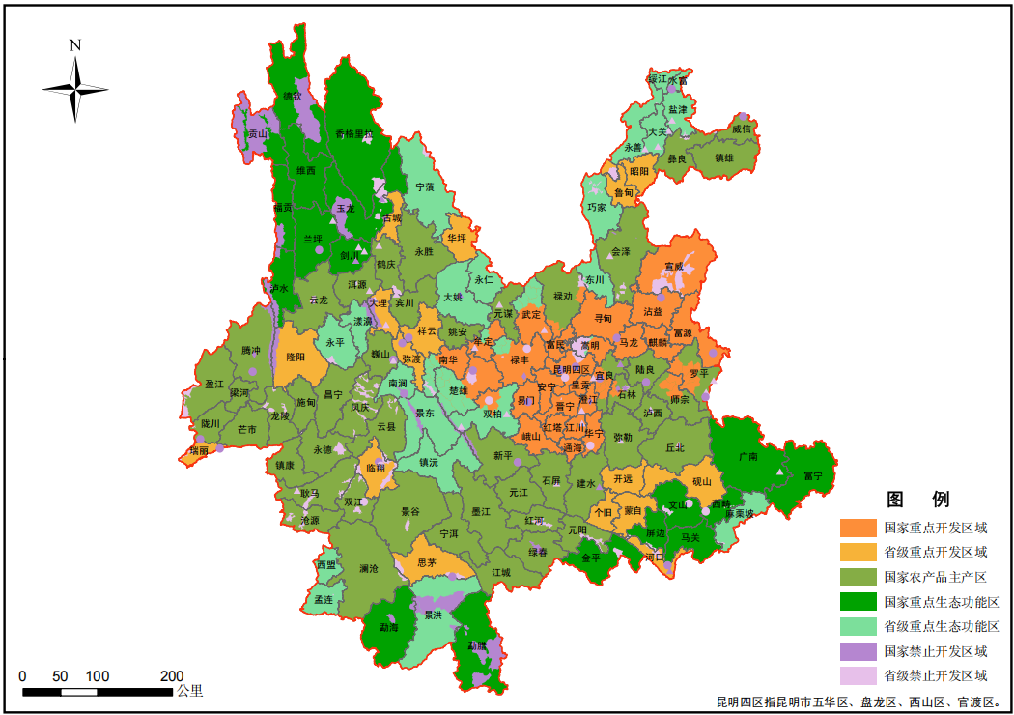
项目位置
图1.3-1 云南省主体功能区规划
1.3.2 与云南省生态功能区划的符合性分析
项目位于曲靖市会泽县，根据《云南省生态功能区划》，本项目属于“Ⅲ 高原亚热带北部常绿阔叶林生态区－Ⅲ4滇东北高中山暖性针叶林、亚高山草甸生态亚区－Ⅲ4-3 以礼河、硝厂河高山深谷水土保持生态功能区”。项目在云南省生态功能区划情况见表1.3-2。
本项目用地范围内不涉及自然保护区、国家公园、重要湿地等生态功能敏感区域。项目主要影响是水土流失和植被占用损失，在实施《水土保持方案》中提出的工程措施、恢复植被，可有效避免或减轻对生态环境的不利影响。因此，本项目的建设符合《云南省生态功能区划》要求。
表1.3-2 本项目所在地的生态功能区划
生态功能分区单元 |  |  | 所在区域与面积 | 主要生态  特征 | 主要生态环境问题 | 生态环境敏感性 | 主要生态系统服务功能 | 保护措施与发展方向
生态区 | 生态亚区 | 生态功能区
Ⅲ 高原亚热带北部常绿阔叶林生态区 | Ⅲ4滇东北高中山暖性针叶林、亚高山草甸生态亚区 | Ⅲ4-3 以礼河、硝厂河高山深谷水土保持生态功能区 | 会泽县大部，巧家县局部地区，面积3745.58 平方公里 | 以石灰岩高山深谷地貌为主，年降雨量北部800—900毫米，南部地区1000-1200 毫米，植被主要为云南松林，土壤类型主要是红壤和棕壤 | 森林覆盖率低、质量差，土地退化和水土流失严重 | 土壤侵蚀中高度敏感 | 金沙江下游地带的水土保持 | 调整产业结构，严格退耕还林，注意矿产资源开发后的生态保护，对生态环境严重恶化地区实施生态移民
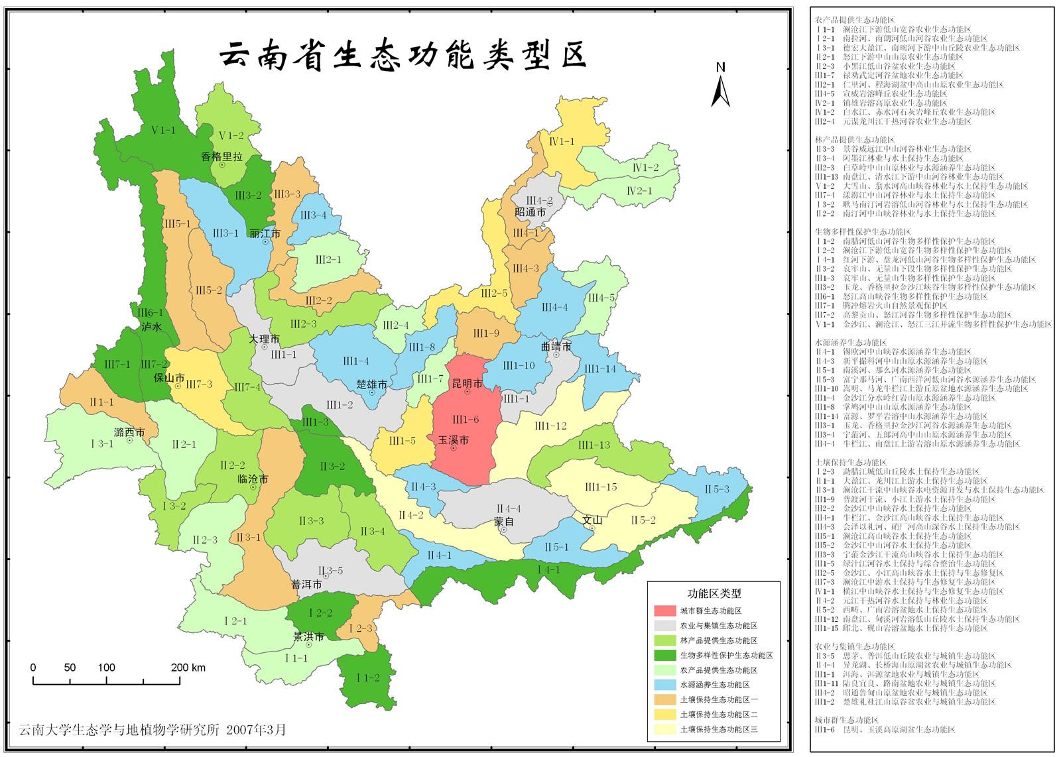
项目所在地
图1.3-2 云南省生态功能区划
1.3.3与《曲靖市“十四五”生态环境保护规划》相符性分析
本项目为光伏发电项目，施工及营运不涉及明显的土壤和地下水污染，主要环境影响为生态环境影响和电磁辐射影响。对比《曲靖市生态环境保护“十四五”规划》中生态保护相关规定，项目相符性分析见表1.3-3。
表1.3-3 本项目与《曲靖市生态环境保护“十四五”规划》符合性分析
类别 | 文件要求（摘录） | 本项目情况 | 相符性
加强生态监管，维护生态系统安全 | 第一节 加强重要生态空间管控  六节点即黑颈鹤国家级自然保护区、驾车省级自然保护区、珠江源省级自然保护区、海峰省级自然保护区、十八连山省级自然保护区、丁累大箐省级自然保护区等六大自然保护区，针对各保护区典型的自然生态系统、珍稀濒危野生动植物种实行分类分级管控与保护。 | 本项目不占用上述自然保护区，不会对保护区内典型自然生态系统和珍稀濒危野生动物造成影响。本项目距离最近的自然保护区为会泽黑颈鹤国家级自然保护区，距离约20km。 | 相符
加强生态监管，维护生态系统安全 | 第二节 实施生物多样性保护工程  实施生物多样性保护行动。以区域内各类自然保护地为重点，加强自然保护地保护力度，开展植被修复，恢复重要物种栖息廊道，加强保护区连接性，构建跨区保护体系，防止种群隔离和孤岛化，维持小种群数量，促进自然保护地特殊生物多样性资源的有效保护。 | 本项目为光伏发电项目，光伏阵列分散分布，光伏板基础占地面积较小，集电线路为架空线路和地埋电缆混合布置，未形成连片封闭区域，不涉及重要物种栖息廊道，不会造成区域野生动物种群隔离和孤岛化，对区域小种群数量影响较小 | 相符
加强生态监管，维护生态系统安全 | 第三节 加强生态系统保护与修复  完善森林资源监督专项机制，落实天然林保护制度，全面推行林长制，加强林业生态保护红线管控，确保天然林面积稳中有增、功能逐步提升、治理持续提高。大力实施林业重点生态工程，开展森林公园、重点林场等生态区位重要的退化林修复工程……  积极推进长江流域与珠江流域水土保持综合治理，采取坡面整治、沟道防护、水土保持、疏溪固堤、保护林营造等措施，结合封禁、抚育恢复林草植被，全面治理牛栏江、南盘江及北盘江流域区域内水土流失敏感区…… | 本项目光伏阵列基础占地面积较小。项目选址区域自然坡度较大，不适宜大型机械开台作业，项目施工以人工建设为主，施工总体扰动较小，且项目进行了水土保持相关设计，不会对区域水土流失造成明显影响。 | 相符
加强生态监管，维护生态系统安全 | 第四节 加强自然保护地体系监管  落实国家及云南省对自然保护地生态环境监管的工作要求，构建“统筹管控、差异管理”的自然保护地分类分级管理体制，创建“一个保护地、一套机构、一块牌子”的自然资源统一管理机制，制定自然保护地分类、分级、分区管控要求，对不同类型、不同级别、不同分区的自然保护地实行差别化管控。 | 本项目不涉及自然保护地，本项目距离最的自然保护区为会泽黑颈鹤国家级自然保护区，距离约20km。 | 不涉及

1.3.4 与《牛栏江流域（云南部分）水环境保护规划（2009—2030年）》相符性分析
根据《牛栏江流域（云南部分）水环境保护规划（2009—2030年）》，本项目所在区域涉及“牛栏江德泽水库以下生态环境保护区（下游区）——下游区（Ⅱ区）——水源涵养区（Ⅱ₂区）”。对比《牛栏江流域（云南部分）水环境保护规划（2009—2030年）》，本项目符合性分析，见表1.3-4。
1.3-4 项目与《牛栏江流域（云南部分）水环境保护规划（2009—2030年）》
序号 | 要求（摘录） | 项目情况 | 符合性
1 | 规划总目标：严格控制主要污染物及有毒有害物质的排放，切实控制重点工业污染源及城镇生活污染源，大力削减农业农村面源污染负荷，加强生态保障体系建设，有效控制流域水土流失，提高水源涵养能力，保障城镇及农村饮用水安全，生态环境得到有效恢复和全面保护，确保牛栏江调水水源区和下游区水质达到并稳定保持《地表水环境质量标准》（GB3838-2002）Ⅲ类水质标准，促进区域可持续发展。 | 1.本项目废水主要为员工生活污水和光伏板清洗废水。光伏板清洗废水不含清洗剂，直接用于板下植物浇洒不外排。升压站员工生活污水经处理后，用于升压站绿化，不外排。因此，本项目满足牛栏江流域控制生活污染源的要求。  2.本项目已进行绿化植被恢复方案，可有效控制选址区域的水土流失。  3.根据会泽县2025公布的水环境质量月报，2025年，硝厂河断面水质保持《地表水环境质量标准》（GB3838-2002）Ⅲ类水质标准，满足规划要求。根据云南省生态环境厅驻曲靖市生态环境监测站于2025年2月21日公布的《2024年曲靖市环境质量年报》，牛栏江（江底大桥）断面水质状况为优，2024年水质类别为Ⅱ类，满足水功能区划Ⅲ类水质要求，区域水环境达标。 | 符合
2 | 远期目标：2021—2030年，通过流域农业产业结构调整，调水水源区农业农村面源污染得到有效控制，流域生态保障体系基本形成，流域水土流失得到有效控制，生态环境得到有效恢复和全面保护，牛栏江调水水源区和下游区水质达到并稳定保持《地表水环境质量标准》（GB3838-2002）Ⅲ类水质标准，促进区域可持续发展。 |  | 符合
3 | 加快调水水源区工业园区基础设施建设，实现工业园区废水零排放 | 本项目不属于工业园区项目，无工业废水排放 | 不涉及
4 | 落实国家产业政策和有关环保政策，实现企业废水零排放 | 本项目废水主要为员工生活污水和光伏板清洗废水。光伏板清洗废水不含清洗剂，直接用于板下植物浇洒不外排。升压站员工生活污水经处理后，用于升压站绿化，不外排。因此，本项目满足牛栏江流域废水零排放要求。 | 不涉及
5 | 3、严格工业企业环境管理  严格环境准入政策，避免新污染物输入。调水水源区不得建设不符合国家产业政策的工业项目及高污染工业项目，包括污染严重的钢铁、有色冶金、基础化工、农药、电镀、造纸制浆、制革、印染、石棉制品、土硫磺、土磷肥和染料等企业和项目；新建工业项目必须进入工业园区或废水实现零排放，改扩建项目不得新增化学需氧量、总氮、总磷排放量；新建、改建、扩建工业项目应采用先进的生产工艺和污染防治技术，其清洁生产水平应达到国家清洁生产标准中的国内先进水平。下游区工业废水排水水质达标率100%。  严格工业固体废弃物管理，实现固体废弃物安全处置。调水水源区内所有排放固体废弃物的企业，按国家有关固体废弃物安全处置的要求，对现有固体废弃物堆场进行安全处置，特别是磷化工企业固体废弃物的安全处置。新建固体废弃物堆场必须达到国家有关固体废弃物安全处置的要求。 | 1.本项目废水主要为员工生活污水和光伏板清洗废水。光伏板清洗废水不含清洗剂，直接用于板下植物浇洒不外排。升压站员工生活污水经处理后，用于升压站绿化，不外排。本项目不设置排污口，不会向牛栏江流域输入新污染物。  2.本项目不涉及调水水源区。  3.本项目不属于污染类项目。  4.项目施工工艺成熟，施工完成后的绿化恢复方案已设计，可最大程度减少区域生态影响。  5.本项目施工期产生的固体废物可得到妥善处置，不外排,。 | 符合
6 | 县城及乡镇污水处理厂（站）及配套管网建设；县城及乡镇地面保洁及垃圾处置 | 本项目不属于县城及乡镇建设项目 | 不涉及
7 | 加强农田化肥流失防治；加强农村固废污染防治及综合利用；加强重点区域农村生活污水的处理；优化农业产业结构；开展生态县和环境优美乡镇建设 | 本项目不属于农业项目 | 不涉及
8 | 在调水水源区，实施工程造林、退耕还林、石漠化治理、人工中幼林抚育、现有水源林管护、现有水土保持林管护、低产低效林分改造措施，打造调水水源区源头水源涵养林体系和牛栏江干流及主要支流两岸水土保持林体系；实施德泽水库、黄草坪水库、青水海水库、大石头水库防护林建设，打造调水水源区主要库区防护林体系。 | 1.本项目选址范围内不涉及水水源区  2.本项目已编制了《水土保持方案》，项目在采取相应的水土保持措施后，不会对区域水源涵养功能造成影响 | 符合
9 | 严格环保审批与验收制度。严格牛栏江流域规划环评、区域环评及新、改、扩建项目环评的审批管理。对超过总量指标或完不成跨界水质目标考核的地方，各级环保部门暂停审批排放水污染物的工业建设项目环评报告。在调水水源区内，经环境影响评价可能会影响跨界断面水质的拟建项目，在审批前应采取适当方式征询下游相邻地方环保部门的意见。严格执行建设项目竣工环境保护验收制度。 | 1.本项目选址范围内不涉及调水水源区  2.本项目不属于污染类项目，不涉及总量控制指标。  3.本项目废水不外排，不会影响跨界断面水质。  4.本项目光伏方阵、升压站及其他临时工程均不在河道管理范围内。部分输电线路为架空线路，塔基不占用河道管理范围，仅导线跨越河流，不会对区域地表水质造成影响。 | 符合

1.3.5与《云南省生物多样性保护战略与行动计划（2024—2030年）》的相符性分析
本项目位于曲靖市会泽县，项目不涉及云南生物多样性保护优先区域，距离云南生物多样性保护优先区域约46km。项目与《云南省生物多样性保护战略与行动计划（2024—2030年）》见下表。
1.3-5 项目与《云南省生物多样性保护战略与行动计划（2024—2030年）》相符性分析
序号 | 要求（摘录） | 项目情况 | 符合性
1 | 尊重自然、保护优先。牢固树立尊重自然、顺应自然、保护自然的生态文明理念，坚持保护优先，综合运用自然恢复和人工修复两种手段，因地因时制宜、分区分类施策，对重要生态系统、生物物种及遗传资源实施有效保护，保障生物安全和生态安全 | 本项目不占用重要生态系统，不占用生态保护红线区域，施工过程对周边生态保护红线区域影响可控，能够保障生物安全和生态安全 | 符合
2 | 绿色发展、惠益共享。将生物多样性保护、可持续利用与惠益分享作为推进美丽中国七彩云南建设的重要目标，科学合理和可持续利用生物生态资源，建立生态产品价值实现机制，促进公平公正分享利用生物遗传资源、自然生态资源所产生的惠益，推动生产和生活方式绿色低碳转型，实现生物多样性保护和高质量发展双赢。 | 本项目不涉及 | 不涉及
3 | 完善体制机制，加强生物多样性保护工作统筹协调，强化各级政府生物多样性保护的主体责任和主导作用，鼓励和引导企事业单位、社会组织和公众参与生物多样性保护、可持续利用和惠益分享，形成全社会共同参与生物多样性保护的良好氛围。持续深化生物多样性保护国际合作，积极拓展国际合作对象、合作领域和合作项目。 | 本项目不涉及 | 不涉及
4 | 制定云南省生物多样性保护全民行动方案，构建全民参与机制。完善生物多样性保护重大决策公众参与机制，提高公众参与度。培育生物多样性友好型消费和生活方式，拒绝食用野生动物及其制品，减少食物浪费和过度消费。研究建立各方参与的生物多样性保护联盟，搭建以互联网为主要手段的全民参与监督平台。完善生物多样性的公益诉讼和违法活动举报机制。定期公开发布生物多样性保护信息，及时回应公众关注的社会热点问题，接受公众与媒体舆论监督。完善生态护林员制度，建立健全高效自然保护地社区共管机制，保护社区居民合法权益。建立完善社区为基础的地方传统种质资源保护机制。鼓励将生态系统保护修复等工程与生态产业发展有机融合，建立持续性惠益分享机制。推动将生物多样性保护融入村规民约，让生物多样性保护成为村民自发行为。组织开展各类生物多样性保护志愿者活动。充分发挥各级工会、共青团、妇联等群团组织 | 本项目制定了生态环境保护制度，禁止施工人员捕杀野生动物，禁止引入外来物种。 | 符合

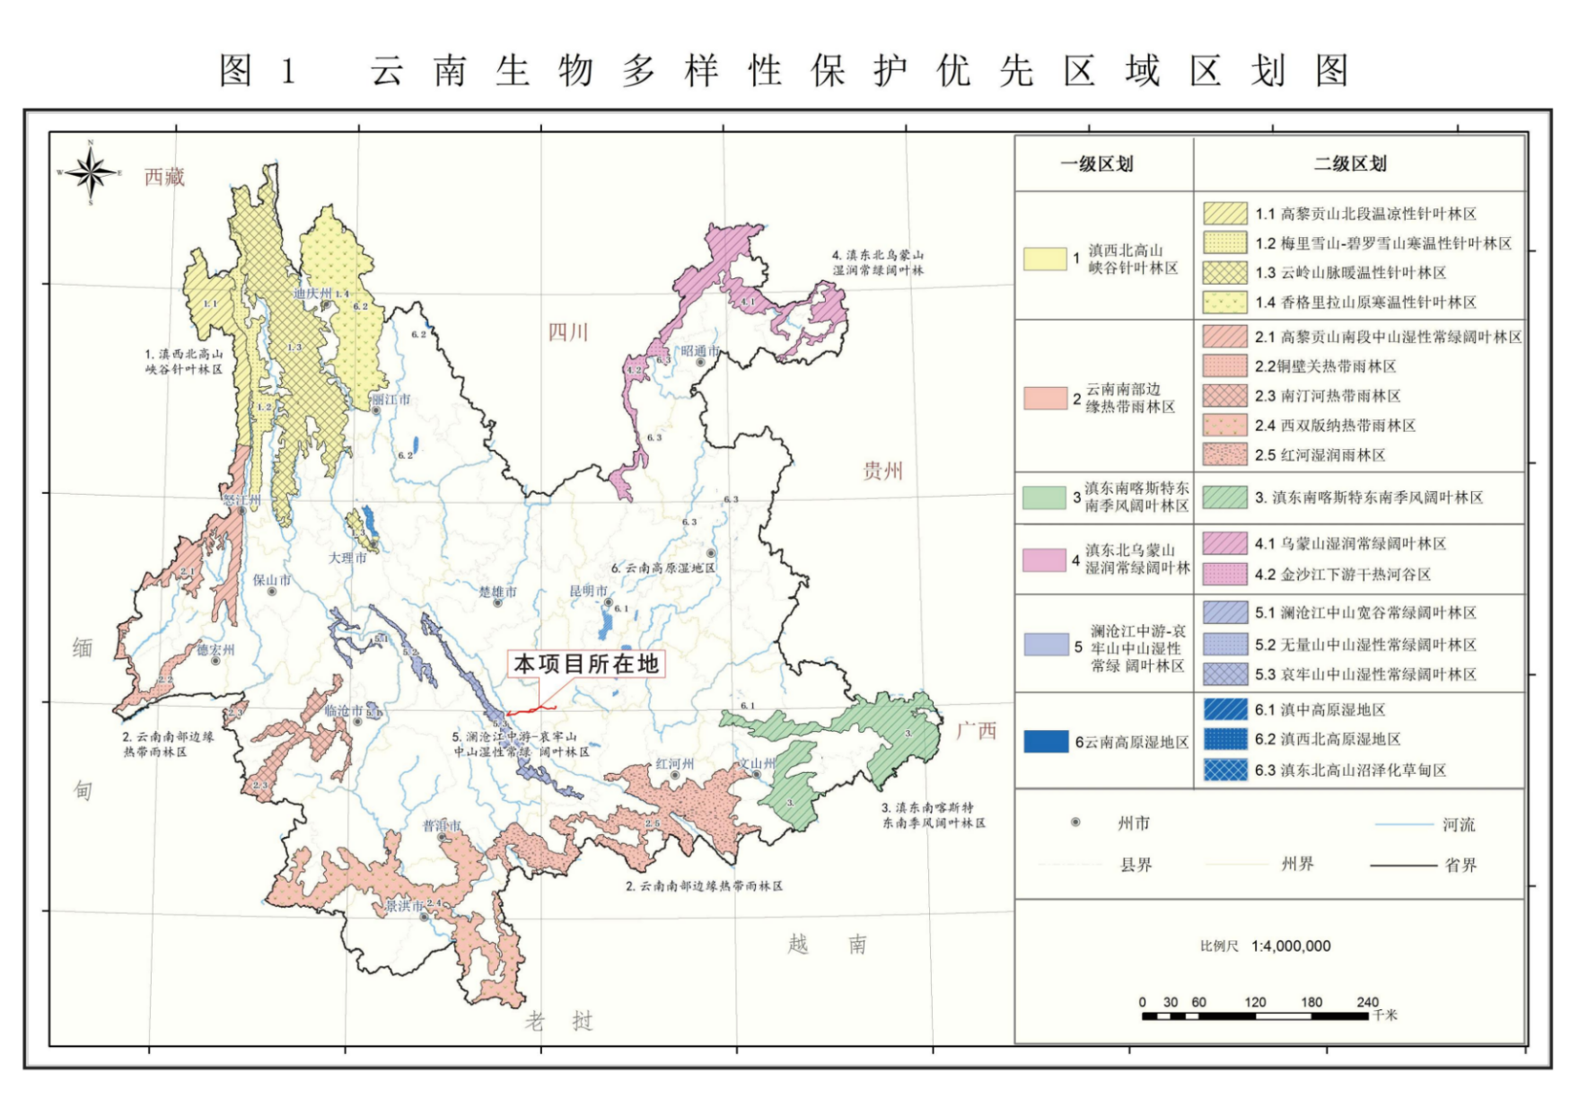
项目所在地
图1.3-2 云南省生物多样性保护规划图
1.3.6与《会泽县国土空间规划2021年—2035年》（会政发〔2025〕9号）的相符性分析
1.3-6 项目与《会泽县国土空间总体规划2021年—2035年》相符性分析
序号 | 要求（摘录） | 项目情况 | 符合性
战略目标
1 | 至2035年，国土空间利用效率、竞争能力、开放水平和可持续发展能力大幅提升，生态格局全面稳固，城市功能完善，人居环境品质优良，文化吸引力突出，城乡一体化发展水平大幅提高；创新驱动的开放型产业体系基本建立，对外开放水平大幅提高，对区域发展的引领带动作用进一步增强，全面支撑曲靖建设成为云南副中心城市。全面对接成渝地区双城经济圈和滇中经济圈建设，现代产业体系全面构建，高品质、宜居、宜业、宜游的美丽会泽国土空间新格局全面形成。 | 本项目永久占地面积较少，符合集约用地相关政策要求，国土空间利用效率符合会泽县战略目标。 | 符合
发展策略
2 | 落实农产品主产区主体功能，立足会泽优质的高原特色农业生产要素，严格保护耕地和永久基本农田，合理调整农业产业结构，大力推行“一县一业、一乡一特、一村一品”产业布局，努力提高高原特色农业优质产品的品质和供给能力，打造生态、绿色、现代、高端的高原特色农业品牌，形成规模化、现代化的高原特色农业产业集群。 | 本项目选址不占用耕地和永久基本农田。不影响会泽县农产品主产区功能定位。 | 符合
3 | 落实国家长江经济带“共抓大保护、不搞大开发”战略，坚持山水林田湖草生命共同体理念，严格保护长江上游重要支流流域的山水本底，加大对生态重要地区的保护力度及生态修复治理，以会泽黑颈鹤国家级自然保护区为核心，牛栏江、小江、以礼河等重要水系为廊道，重点推进生态廊道和生态网络构建，全面提升自然生态系统稳定性和生态服务功能，切实筑牢长江上游生态安全屏障。 | 本项目符合长江经济带相关政策，符合“共抓大保护、不搞大开发”战略。本项目评价范围内无黑颈鹤自然保护区和牛栏江生态廊道 | 符合
“三线”控制
4 | 严格落实耕地用途管制，落实耕地占补平衡和进出平衡。对符合国家规定范围的能源、交通、水利、军事设施等重大建设项目选址确实难以避让永久基本农田的，应按照法律法规和有关要求，按照“数量不减、质量不降、布局稳定”的要求进行补划。 | 本项目不占用耕地，不占用永久基本农田 | 符合
5 | 生态保护红线一经划定，未经批准，严禁擅自调整。自然保护地核心保护区原则上禁止人为活动，其他区域严格禁止开发性、生产性建设活动。在符合现行法律法规前提下，除国家重大战略项目外，仅允许对生态功能不造成破坏的有限人为活动。 | 本项目不占用生态保护红线和自然保护地，仅有架空线路跨越生态保护红线。跨越生态保护红线为无害化通过行为。项目不在生态保护红线内进行永久和临时占地，无施工人员进入活动 | 符合
6 | 严控新增建设用地，引导人口、产业和用地合理布局，推动城镇紧凑发展和节约集约用地，促进县城中心城区、重点乡（镇）形成多中心、组团式的空间布局。 | 本项目用地预审已完成审批，相关集约用地手续正在办理，新增的建设用地符合会泽县自然资源局要求 | 符合
主体功能区定位
7 | 落实云南省主体功能区定位，会泽县为国家级农产品主产区，承担提供农产品、保障粮食安全等功能。重点加强耕地保护，落实“长牙齿”的耕地保护制度，坚持遏制耕地“非农化”、防止耕地“非粮化”，牢牢守住耕地红线。以大力发展高原特色现代农业为重点，稳定粮食生产，增强农业综合生产能力。 | 本项目不占用耕地和基本农田，不会对区域农产品产量、质量造成影响。 | 符合
8 | 推进生态环境共治共保，强化生态环境保护的整体性。加强与东川、鲁甸、威宁、宣威、巧家、沾益等县（区）构建跨区域、跨流域生态保护、环境污染共建共治共享机制，深化流域多县区联合保护机制，共同推进小江、牛栏江流域生态环境综合治理工程，建设绿色生态走廊，促进金沙江流域生态环境协同治理保护，推动流域水质、区域环境持续改善。 | 本项目位于牛栏江流域，项目符合牛栏江流域相关规划，对区域水质不会造成影响。 | 符合
9 | 重点开展生态保护，以自然保护为主要导向，具有特殊重要生态功能或生态环境敏感脆弱、必须强制性严格保护的自然区域。至2035年，规划生态保护区占国土面积的20.66%，集中于会泽黑颈鹤国家级自然保护区、云南会泽驾车自然保护区、金钟山森林公园、牛栏江森林公园等区域。自然保护地核心区原则上禁止人为活动，一般控制区除国家重大战略项目外，仅允许对生态功能不造成破坏的有限人为活动。 | 本项目不占用自然保护地，评价范围内不涉及会泽黑颈鹤国家级自然保护区、云南会泽驾车自然保护区、金钟山森林公园、牛栏江森林公园等区域。仅部分架空集电线路跨越生态保护红线。跨越生态保护红线为无害化通过行为。项目不在生态保护红线内进行永久和临时占地，无施工人员进入活动。 | 符合
10 | 至2035年，规划生态控制区占国土面积的11.53%，主要包含天然林、公益林、重要湿地、重要水源地等区域。区内严格控制破坏生态资源、影响生态功能的开发建设活动，生态保护红线以外的其他区域以保护为主，充分发挥生态屏障、水源涵养、水土保持、生物多样性保护等重要生态服务功能。加强生态保育和生态修复，允许在不降低生态功能、不破坏生态系统的前提下，依据国土空间规划和相关法定程序、管控规则，进行适度开发利用。 | 本项目林地占地手续已完成审批。本项目仅部分塔基占用乔木林地，总占地面积较小，且占地分散，不会对当地林地生态系统造成破坏。 | 符合
11 | 加强建设用地节约集约利用，合理调整建设用地结构，优化城乡建设用地布局。统筹城乡居民生活、基础设施、公共服务、产业发展、生态环境保护等建设需求，优先保障清洁能源、光伏产业、生态旅游、乡村振兴发展、搬迁安置等项目用地需求。重点保障渝昆高铁、会巧高速、宣会高速等区域基础设施建设，结合交通、水利等各类设施空间进行用地优化调整，支持复合型基础设施廊道建设，提高重大设施用地节约集约水平。 | 本项目为光伏产业，相关集约用地审批手续正在办理 | 相符
12 | 永久基本农田不得转为林地、草地、园地等其他农用地及农业设施建设用地。严禁占用永久基本农田发展林果业和挖塘养鱼；严禁占用永久基本农田种植苗木、草皮等用于绿化装饰以及其他破坏耕作层的植物；严禁占用永久基本农田挖湖造景、建设绿化带；严禁新增占用永久基本农田建设畜禽养殖设施、水产养殖设施和破坏耕作层的种植业设施；严禁占用永久基本农田扩大自然保护地；禁止任何单位和个人闲置、荒芜永久基本农田。在永久基本农田集中分布区，不得规划新建可能造成污染的建设项目。 | 本项目选址不占用永久基本农田。项目为光伏发电项目，可造成污染的工程为升压站部分，升压站选址远离基本农田。 | 相符
生态空间保护
13 | 加强有限人为活动管控。生态保护红线内自然保护地核心保护区原则上禁止人为活动；自然保护地核心保护区外，禁止开发性、生产性建设活动，在符合法律法规的前提下，允许对生态功能不造成破坏的有限人为活动。有限人为活动涉及生态保护红线内的自然保护地、饮用水水源保护区等区域，应符合现行相关法律法规相关规定和要求，并依法依规按程序取得相应职能部门的意见。除允许的有限人为活动之外，符合国家明确的、确需占用生态保护红线的国家重大项目，按照规定办理用地审批。 | 本项目选址不涉及自然保护地和饮用水水源保护区。项目仅部分架空集电线路跨越生态保护红线。跨越生态保护红线为无害化通过行为，项目不在生态保护红线内进行永久和临时占地，无施工人员进入活动。 | 相符
14 | 落实临时用地生态恢复责任。生态保护红线内允许的有限人为活动和国家重大项目占用生态保护红线涉及临时用地的，应避让自然保护地、饮用水水源保护区等区域，占用林地、草地等应符合相关法律法规的规定及要求。临时用地使用期间做好环境保护，使用结束后，应及时开展生态修复，将对生态环境的影响降至最低。 | 本项目仅架空集电线路跨越生态保护红线，跨越路径上不涉及临时用地，不涉及自然保护地和饮用水水源保护区。项目占用林地、草地已通过林草部门审批。 | 相符
15 | 保护黑颈鹤等候鸟迁飞通道。结合自然资源分布特征，以点、线结合的方式保护候鸟迁飞廊道。加强大桥念湖－长海子候鸟迁飞通道保护，推进沿途生态廊道建设、湿地生态系统保护修复，加强森林植被恢复，采取水生植物底播、控制湿地水位等措施，改善候鸟迁徙、栖息环境，保障候鸟迁飞安全。积极支撑构建连接昭通大山包—曲靖会泽—威宁草海—昆明寻甸等候鸟越冬地廊道与栖息地体系，加强区域协作与整体保护，提升会泽黑颈鹤国家级自然保护区作为西南地区候鸟迁徙通道上重要停歇点、繁殖地和越冬地的作用。 | 本项目选址区域不涉及云南省候鸟迁徙通道重点区域范围（第一批）。区域人类活动频繁，不涉及黑颈鹤等候鸟迁飞通道。 | 相符
构建能源体系
16 | 大力发展光伏发电。充分利用荒山、荒坡等未利用地，建设农光、林光、畜光互补光伏电站，支持建设以“自发自用”为主要方式的分布式光伏发电，鼓励建设建筑屋顶光伏发电，规划建设集中式光伏发电站50 余座。继续建设完善在建的以礼河四级电站复建项目。积极推进抽水蓄能和共享储能项目，规划布局共享储能项目二项，规划与毛家村水库综合用水调水工程融合布局抽水蓄能项目一项。支持新能源发电站接网及消纳，保障“风光水储”用地及配套变电站、汇流站、输电工程等建设用地需求。 | 本项目为光伏发电项目，已纳入会泽县国土空间规划。项目光伏阵列主要为荒山及荒坡。 | 相符

1.4 项目与相关的环保法规符合性分析
与本项目相关的环保法规包括：《云南省生物多样性保护条例》（2019年1月1日起施行）、《云南省生态环境保护条例》（2024年11月1日施行）、《输变电建设项目环境保护技术要求》（HJ 1113-2020）、《云南省牛栏江保护条例》。
1.4.1 项目与《云南省生物多样性保护条例》相符性分
1.4-1 项目与《云南省生物多样性保护条例》
序号 | 要求（摘录） | 项目情况 | 符合性
1 | 任何单位和个人不得擅自向自然保护区引进外来物种。确需引进的，应当依法办理审批手续，并按照有关技术规范进行试验 | 本项目建成后绿化植被均为本土植被，不涉及引入外来物种 | 符合
2 | 禁止扩散、放生或者丢弃外来入侵物种。  任何单位和个人发现疑似外来物种的，应当及时向当地环境保护、林业、农业、卫生等行政主管部门或者相关自然保护地管理机构报告。接到报告的部门或者机构应当立即组织现场勘查，确认为本行政区域内新出现的外来入侵物种的，应当及时处置，向当地人民政府和上一级主管部门报告，并通报相邻地区。接到报告的部门或者机构没有能力认定或者处置的，应当及时将有关情况转报具有认定和处置能力的部门。具有认定和处置能力的部门应当按照前款规定的程序及时处理。 | 1.本项目绿化工程未引入外来入侵物种  2.本项目已制定了相应管理措施，一旦发现外来物种，立刻上报当地行政管理部门 | 符合
3 | 新建、改建、扩建建设项目以及开发自然资源，应当依法开展环境影响评价。对可能造成重要生态系统破坏、损害重要物种及其栖息地和生境的，应当制定专项保护、恢复和补偿方案，纳入环境影响评价。在生物多样性保护优先区域的建设项目以及自然资源开发，应当评价对生物多样性的影响，并作为环境影响评价的重要组成部分。 | 本项目已开展环境影响评价工作。  项目《使用林地可行性报告》（云南绘山绘水林业规划设计有限公司，云林许准（曲）〔2025〕210号），本项目光伏阵列占地均为非林地。部分集电线路塔基涉及占用乔木林地，项目不占用天然林地和公益林地。  项目已针对占地区域制定了针对当地生态环境恢复方案。  项目不涉及生物多样性优先保护区域。 | 符合

1.4.2 项目与《云南省生态环境保护条例》相符性分析
表1.4-2 与《云南省生态环境保护条例》符合性分析一览表
序号 | 要求（摘录） | 项目情况 | 符合性
1 | 企业事业单位和其他生产经营者应当建立健全生态环境保护管理制度，采取生态环境保护措施，加强对从业人员生态环境保护法律法规和生态环境保护知识的培训，防止、减少环境污染和生态破坏，对所造成的损害依法承担责任。 | 环评已要求建设单位在运营期内对员工进行生态环境保护培训 | 相符
2 | 排放污染物的企业事业单位和其他生产经营者，应当采取措施，防治在生产建设或者其他活动中产生的废气、废水、废渣、医疗废物、粉尘、恶臭气体、放射性物质以及噪声、振动、光辐射、电磁辐射等对生态环境的污染和危害。 | 本项目已设计了相应的废水、废气、噪声、固体废物、电磁辐射的污染防治措施。经分析，项目施工期及营运期对周边环境影响可控。 | 相符
3 | 产生危险废物的单位，应当按照国家有关规定和环境保护标准要求贮存、利用、处置危险废物，不得擅自倾倒、堆放。从事收集、贮存、利用、处置危险废物经营活动的单位，应当依法申请取得许可证，并执行许可证管理制度的相关规定。 | 本项目已设计了危险废物贮存库，用于储存事故废油。环评已要求项目建成后签订危险废物委托处置协议，将事故废油交由有资质单位处置。 | 相符
4 | 可能产生电离、电磁辐射污染的企业事业单位和其他生产经营者应当采取有效的污染防治措施，确保电离、电磁辐射强度符合国家规定的标准。 | 经分析，本项目电磁辐射满足国家规定的标准 | 相符
5 | 排放噪声的单位和个人应当采取有效措施，使其排放的噪声符合国家规定的排放标准。  在噪声敏感建筑物集中区域，禁止夜间进行产生噪声的建筑施工作业，但抢修、抢险施工作业，因生产工艺要求或者其他特殊需要必须连续施工作业的除外。  因特殊需要必须连续施工作业的，应当取得县级以上人民政府住房城乡建设、生态环境主管部门或者各级人民政府指定的部门的证明，并在施工现场显著位置公示或者以其他方式提前公告附近居民。 | 1.在采取环评提出的措施后，本项目噪声排放满足国家规定的排放标准。  2.项目选址不涉及噪声敏感建筑集中区域，项目不在夜间施工。 | 相符

1.4.3 项目与《输变电建设项目环境保护技术要求》相符性分析
表1.4-3 与输变电建设项目环境保护技术要求符合性分析一览表
序号 | 要求（摘录） | 项目情况 | 符合性
1 | 输变电建设项目环境保护应坚持保护优先、预防为主、综合治理、公众参与、损害担责的原则，对可能产生的电磁、声、生态、水、大气等不利环境影响和环境风险进行防治，在确保满足各项环境标准的基础上持续改善环境质量。 | 环评已提出相应的污染防治措施，项目建成后，可减少当地水资源自然蒸发损耗，促进植被生长，减少水土流失，有助于改善环境质量 | 相符
2 | 输变电建设项目需要配套建设的环境保护设施，必须与主体工程同时设计、同时施工、同时投产使用。建设单位应当将环境保护设施纳入施工合同，保证环境保护设施建设进度和资金，并在项目建设过程中同时组织实施环境影响评价文件及其审批部门审批决定中提出的环境保护对策措施。 | 本项目尚未开工，主体工程及环境保护措施已同步设计。 | 相符
3 | 输变电建设项目选址选线应符合生态保护红线管控要求，避让自然保护区、饮用水水源保护区等环境敏感区。确实因自然条件等因素限制无法避让自然保护区实验区、饮用水水源二级保护区等环境敏感区的输电线路，应在满足相关法律法规及管理要求的前提下对线路方案进行唯一性论证，并采取无害化方式通过。 | 本项目选址不占用生态保护红线、饮用水水源保护区、自然保护区等环境敏感区域。经分析，本项目跨越生态保护红线的架空线路为唯一线路。 | 相符
4 | 变电工程在选址时应按终期规模综合考虑进出线走廊规划，避免进出线进入自然保护区、饮用水水源保护区等环境敏感区。 | 本项目选址不占用下列环境敏感区：国家公园、自然保护区、风景名胜区、世界文化和自然遗产地、饮用水水源保护区、生态保护红线、永久基本农田、基本草原、自然公园、重要湿地、天然林、重点保护野生动物栖息地、重点保护野生植物生长繁殖地。 | 相符
5 | 户外变电工程及规划架空进出线选址选线时，应关注以居住、医疗卫生、文化教育、科研、行政办公等为主要功能的区域，采取综合措施，减少电磁和声环境影响。 | 本项目升压站选址位于农村地区，不涉及以医疗卫生、文化教育、科研、行政办公等为主要功能的区域  项目升压站200m范围内无电磁和声环境敏感目标。 | 相符
6 | 原则上避免在0类声环境功能区建设变电工程。 | 本项目不涉及0类声环境功能区 | 相符
7 | 变电工程选址时，应综合考虑减少土地占用、植被砍伐和弃土弃渣等，以减少对生态环境的不利影响。 | 1.本项目升压站占地较少，选址区域主要为荒坡地，不需要对乔木及灌木进行砍伐。  2.项目建设可平衡土石方，不产生弃土。 | 相符
8 | 输电线路宜避让集中林区，以减少林木砍伐，保护生态环境。 | 本项目集电线路已尽可能避让集中林区，部分架空线路塔基占用乔木林地，共占用0.1144hm²。 | 相符
9 | 输变电建设项目的初步设计、施工图设计文件中应包含相关的环境保护内容，编制环境保护篇章、开展环境保护专项设计，落实防治环境污染和生态破坏的措施、设施及相应资金。 | 本项目设计文件已包含环境保护内容，相应资金已筹备。 | 相符
10 | 改建、扩建输变电建设项目应采取措施，治理与该项目有关的原有环境污染和生态破坏。 | 本项目尚未开工，不存在与项目有关的原有环境污染和生态破坏。 | 相符
11 | 输电线路进入自然保护区实验区、饮用水水源二级保护区等环境敏感区时，应采取塔基定位避让、减少进入长度、控制导线高度等环境保护措施，减少对环境保护对象的不利影响。 | 本项目集电线路未进入自然保护区实验区、饮用水水源二级保护区。 | 相符
12 | 变电工程应设置足够容量的事故油池及其配套的拦截、防雨、防渗等措施和设施。一旦发生泄漏，应能及时进行拦截和处理，确保油及油水混合物全部收集、不外排。 | 本项目升压站已设计有足够容积的事故油池，并配套相应的防渗防雨防流失设施。 | 相符
13 | 工程设计应对产生的工频电场、工频磁感应强度、直流合成电场等电磁环境影响因子进行验算，采取相应防护措施，确保电磁环境影响满足国家标准要求。 | 经分析，本项目建成后工频电场、工频磁感应强度满足相应标准 | 相符
14 | 输电线路设计应因地制宜选择线路型式、架设高度、杆塔塔型、导线参数、相序布置等，减少电磁环境影响。 | 本项目集电线路以架空线路为主，且尽可能避让居民点，相关塔型设计符合电力部门要求，尽最大可能减少电磁环境影响。 | 相符
15 | 架空输电线路经过电磁环境敏感目标时，应采取避让或增加导线对地高度等措施，减少电磁环境影响。 | 本项目架空线路已采取避让设计 | 相符
16 | 变电工程的布置设计应考虑进出线对周围电磁环境的影响。 | 本项目升压站布局已考虑对周围电磁环境的影响 | 相符
17 | 变电工程噪声控制设计应首先从噪声源强上进行控制，选择低噪声设备；对于声源上无法根治的噪声，应采用隔声、吸声、消声、防振、减振等降噪措施，确保厂界排放噪声和周围声环境敏感目标分别满足GB12348和GB3096要求。 | 经预测，本项目升压站厂界噪声满足相应排放标准。升压站周边200m无声环境保护目标。 | 相符
18 | 户外变电工程总体布置应综合考虑声环境影响因素，合理规划，利用建筑物、地形等阻挡噪声传播，减少对声环境敏感目标的影响。 | 本项目建成后，升压站周边无声环境敏感目标。 | 相符
19 | 户外变电工程在设计过程中应进行平面布置优化，将主变压器、换流变压器、高压电抗器等主要声源设备布置在站址中央区域或远离站外声环境敏感目标侧的区域。 | 本项目主变布置在站址中央，升压站周边200m无声环境保护目标。 | 相符
20 | 变电工程位于1类或周围噪声敏感建筑物较多的2类声环境功能区时，建设单位应严格控制主变压器、换流变压器、高压电抗器等主要噪声源的噪声水平，并在满足GB12348的基础上保留适当裕度。 | 经分析，本项目厂界噪声满足GB12348中1类标准 | 相符
21 | 变电工程应采取降低低频噪声影响的防治措施，以减少噪声扰民。 | 本项目采用优化选址的方式，降低低频噪声的环境影响。项目升压站200m范围内无声环境敏感目标 | 相符
22 | 输变电建设项目在设计过程中应按照避让、减缓、恢复的次序提出生态影响防护与恢复的措施 | 本项目已按照输变电建设项目在设计过程中应按照避让、减缓、恢复的次序提出生态影响防护与恢复的措施 | 相符
23 | 输电线路应因地制宜合理选择塔基基础，在山丘区应采用全方位长短腿与不等高基础设计，以减少土石方开挖。输电线路无法避让集中林区时，应采取控制导线高度设计，以减少林木砍伐，保护生态环境。 | 本项目架空集电线路一采用长短腿与不等高基础设计，在跨越林区时抬高导线高度，减少林木砍伐。 | 相符
24 | 输变电建设项目临时占地，应因地制宜进行土地功能恢复设计。 | 本项目临时工程主要为施工场地和表土堆场，已进行了复绿设计，施工结束后重新种植当地原有植被。 | 相符
25 | 变电工程应采取节水措施，加强水的重复利用，减少废（污）水排放。雨水和生活污水应采取分流制。 | 本项目采取雨污分流设计，生活污水经处理后用于区域植被绿化施肥，不外排 | 相符
26 | 变电工程站内产生的生活污水宜考虑处理后纳入城市污水管网；不具备纳入城市污水管网条件的变电工程，应根据站内生活污水产生情况设置生活污水处理装置（化粪池、地埋式污水处理装置、回用水池、蒸发池等），生活污水经处理后回收利用、定期清理或外排，外排时应严格执行相应的国家和地方水污染物排放标准相关要求。 | 本项目采取雨污分流设计，生活污水经处理后用于区域植被绿化施肥，不外排 | 相符
27 | 进入自然保护区和饮用水水源保护区等环境敏感区的输电线路，建设单位应加强施工过程的管理，开展环境保护培训，明确保护对象和保护要求，严格控制施工影响范围，确定适宜的施工季节和施工方式，减少对环境保护对象的不利影响。 | 本项目未进入自然保护区和饮用水水源保护区。 | 相符
28 | 变电工程施工过程中场界环境噪声排放应满足GB12523中的要求。 | 经分析，本项目施工过程施工厂界噪声满足GB12523标准 | 相符
29 | 输变电建设项目施工期临时用地应永临结合，优先利用荒地、劣地。 | 本项目施工期临时工程均为草地和其他非林地 | 相符
30 | 输变电建设项目施工占用耕地、园地、林地和草地，应做好表土剥离、分类存放和回填利用。 | 本项目已编制了水土保持方案，进行了表土剥离设计 | 相符
31 | 进入自然保护区的输电线路，应落实环境影响评价文件和设计阶段制定的生态环境保护方案。施工时宜采用飞艇、动力伞、无人机等展放线，索道运输、人畜运输材料等对生态环境破坏较小的施工工艺。 | 本项目未进入自然保护区。项目跨越生态保护红线采用无人机放线的施工工艺 | 相符
32 | 施工临时道路应尽可能利用机耕路、林区小路等现有道路，新建道路应严格控制道路宽度，以减少临时工程对生态环境的影响。 | 1.本项目施工道路已尽可能利用机耕路和现有道路。  2.新建临时道路路宽度，根据地形限制在3m以内 | 相符
33 | 施工结束后，应及时清理施工现场，因地制宜进行土地功能恢复。 | 本项目已进行施工场地复绿设计 | 相符
34 | 施工期间禁止向水体排放、倾倒垃圾、弃土、弃渣，禁止排放未经处理的钻浆等废弃物。 | 1.本项目施工期废水全部回用，不外排。  2.项目施工期无弃土产生，土石方可做到平衡。生活垃圾和施工建筑垃圾均可得到妥善处置，不外排。  3.本项目钻孔期间不使用水，不产生钻浆。 | 相符
35 | 变电工程施工现场临时厕所的化粪池应进行防渗处理。 | 本项目施工场地不设置化粪池 | 不涉及
36 | 施工过程中，应当加强对施工现场和物料运输的管理，在施工工地设置硬质围挡，保持道路清洁，管控料堆和渣土堆放，防治扬尘污染。 | 本项目施工工地厂界已设计了硬质围挡，施工过程中定期对道路进行洒水抑尘。表土堆场采用撒草绿化防治扬尘污染 | 相符
37 | 施工过程中，对易起尘的临时堆土、运输过程中的土石方等应采用密闭式防尘布（网）进行苫盖，施工面集中且有条件的地方宜采取洒水降尘等有效措施，减少易造成大气污染的施工作业。 | 环评已要求项目临时堆土、运输过程中的土石方等应采用密闭式防尘布（网）进行苫盖，定期对道路进行洒水抑尘 | 相符
38 | 施工过程中，建设单位应当对裸露地面进行覆盖；暂时不能开工的建设用地超过三个月的，应当进行绿化、铺装或者遮盖。 | 本项目施工期已提出相应管理要求，对裸露地面进行覆盖 | 相符
39 | 施工过程中产生的土石方、建筑垃圾、生活垃圾应分类集中收集，并按国家和地方有关规定定期进行清运处置，施工完成后及时做好迹地清理工作。 | 本项目施工期不产生弃土，建筑垃圾和生活垃圾定期清运，妥善处置，不外排 | 相符
40 | 在农田和经济作物区施工时，施工临时占地宜采取隔离保护措施，施工结束后应将混凝土余料和残渣及时清除，以免影响后期土地功能的恢复。 | 本项目不在农田和经济作物上方铺设光伏板 | 不涉及
1.4.4 项目与《云南省牛栏江保护条例》相符性分析
本项目涉及牛栏江下游保护区中的水源涵养区。对比《云南省牛栏江保护条例》，本项目符合性分析，见表1.4-4。
1.4-4 项目与《云南省牛栏江保护条例》
序号 | 要求（摘录） | 项目情况 | 符合性
1 | 第八条，牛栏江流域水体水质按照《地表水环境质量标准》Ⅲ类水质标准进行保护。 | 根据云南省生态环境厅驻曲靖市生态环境监测站公布的牛栏江水质状况监测月报，2025年全年德泽水库大坝处水质保持《地表水环境质量标准》（GB3838-2002）Ⅱ类水质标准，满足规划要求。 | 符合
2 | 第二十七条，县级人民政府应当采取措施改善牛栏江流域水环境质量，保证出境断面水质符合规定的水环境质量标准。  对出境断面水质不符合规定标准的地区，上级人民政府及其所属有关部门应当停止审批、核准在该区域内新增水污染物排放的建设项目，并削减该地区重点水污染物排放总量，直至出境断面水质符合规定标准。 | 会泽县地区牛栏江流域符合规定水环境质量标准。同时，本项目不涉及新增水污染物排放。 | 符合
3 | 第二十八条，牛栏江流域内的污水处理厂和重点污染排放工业企业应当安装水污染物排放自动监测设备，与环境保护行政主管部门的监控设备联网，并保证监测设备正常运行。 | 本项目不属于污水处理厂和重点污染物排放工业企业。 | 不涉及
4 | 第三十条牛栏江流域上游保护区内的工业园区应当建设污水集中和分散处理设施，工业污水处理达标后，在园区内综合回用，实现工业污水零排放。排污单位在向污水集中处理设施排放污水时，应当符合相应的水污染物排放标准和重点水污染物排放总量控制指标。工业园区的管理机构统一负责园区内污水集中处理设施的监督管理，并确保其正常运行。  工业园区外的工业企业应当进行技术改造，采取综合防治措施，提高水的重复利用率，逐年减少废水和污染物排放量。 | 本项目路径不涉及工业园区，项目建成后不产生水污染物排放。施工期产生的施工废水和施工人员的生活污水，可重复利用，不外排。项目建设不会造成区域水污染物增加。 | 符合

1.5 与项目相关的其他法律法规符合性分析
与本项目相关的其他法律法规包括：《关于支持光伏发电产业发展规范用地管理有关工作的通知》（自然资办发〔2023〕12号）、《关于进一步规范光伏复合项目使用林草地有关事项的通知》（云林规〔2021〕5号）、《云南省发展和改革委员会关于加强光伏资源开发建设有关工作的通知》（云发改能源〔2023〕785号）、《中华人民共和国长江保护法》。
1.5.1 项目与《关于支持光伏发电产业发展规范用地管理有关工作的通知》（自然资办发〔2023〕12号）相符性分析
表1.5-1 与《关于支持光伏发电产业发展规范用地管理有关工作的通知》符合性分析一览表
序号 | 要求（摘录） | 项目情况 | 符合性
1 | 在符合“三区三线”管控规则的前提下，相关项目经可行性论证后可统筹纳入国土空间规划“一张图”，作为审批光伏项目新增用地用林用草的规划依据。 | 本项目符合会泽县“三区三线”管控要求 | 相符
2 | 鼓励利用未利用地和存量建设用地发展光伏发电产业。在严格保护生态前提下，鼓励在沙漠、戈壁、荒漠等区域选址建设大型光伏基地；对于油田、气田以及难以复垦或修复的采煤沉陷区，推进其中的非耕地区域规划建设光伏基地。项目选址应当避让耕地、生态保护红线、历史文化保护线、特殊自然景观价值和文化标识区域、天然林地、国家沙化土地封禁保护区（光伏发电项目输出线路允许穿越国家沙化土地封禁保护区）等；涉及自然保护地的，还应当符合自然保护地相关法规和政策要求。新建、扩建光伏发电项目，一律不得占用永久基本农田、基本草原、Ⅰ级保护林地和东北内蒙古重点国有林区。 | 1.本项目选址已避让耕地、生态保护红线、历史文化保护线、特殊自然景观价值和文化标识区域、天然林地。  2.本项目未占用永久基本农田、基本草原Ⅰ级保护林地 | 相符
3 | 光伏方阵用地。光伏方阵用地不得占用耕地，占用其他农业用地的，应根据实际合理控制，节约集约用地，尽量避免对生态和农业生产造成影响。光伏方阵用地涉及使用林地的，须采用林光互补模式，可使用年降水量400毫米以下区域的灌木林地以及其他区域覆盖度低于50%的灌木林地，不得采伐林木、割灌及破坏原有植被，不得将乔木林地、竹林地等采伐改造为灌木林地后架设光伏板；光伏支架最低点应高于灌木高度1米以上，每列光伏板南北方向应合理设置净间距，具体由各地结合实地确定，并采取有效水土保持措施，确保灌木覆盖度等生长状态不低于林光互补前水平。光伏方阵按规定使用灌木林地的，施工期间应办理临时使用林地手续，运营期间相关方签订协议，项目服务期满后应当恢复林地原状。光伏方阵用地涉及占用基本草原外草原的，地方林草主管部门应科学评估本地区草原资源与生态状况，合理确定项目的适建区域、建设模式与建设要求。鼓励采用“草光互补”模式。  光伏方阵用地不得改变地表形态，以第三次全国国土调查及后续开展的年度国土变更调查成果为底版，依法依规进行管理。实行用地备案，不需按非农建设用地审批。 | 1.本项目不占用耕地，项目建设不会对区域农业生产造成影响。  2.本项林地占用已取得云南省林地审核同意书（云林许准（曲）〔2025〕272号），光伏方阵等临时工程不占用林地。项目按林草部门要求编制了《使用林草地植被保护方案》满足林光互补模式需求。  3.本项目光伏支架距地2.5m高于灌木高度1m以上。  4.项目已编制了水土保持方案，施工阶段已设计了相应的水土保持措施，可保证项目建成后灌木覆盖度不低于建设前水平。  5.本项目光伏方阵不占用草原，仅涉及其他草地。 | 相符
4 | 配套设施用地管理。光伏发电项目配套设施用地，按建设用地进行管理，依法依规办理建设用地审批手续。其中，涉及占用耕地的，按规定落实占补平衡。符合光伏用地标准，位于方阵内部和四周，直接配套光伏方阵的道路，可按农村道路用地管理，涉及占用耕地的，按规定落实进出平衡。其他道路按建设用地管理。 | 本项目光伏阵列不占用耕地。施工临时道路不占用耕地。 | 相符
5 | 建立用地用林用草联审机制。各地自然资源、林草主管部门要建立项目用地用林用草审查协调联动机制，对于符合国土空间规划和用途管制要求、纳入国土空间规划“一张图”的国家大型光伏基地建设范围项目，在项目立项与论证时，要对项目用地用林用草提出意见与要求，严格执行《光伏发电站工程项目用地控制指标》和光伏电站使用林地有关规定，保障项目用地用林用草合理需求。 | 本项目林地和草地审批手续已办理 | 相符

1.5.2 项目与《关于进一步规范光伏复合项目使用林草地有关事项的通知》（云林规〔2021〕5号）相符性分析
表1.5-2 与《关于进一步规范光伏复合项目使用林草地有关事项的通知》符合性分析一览表
序号 | 要求（摘录） | 项目情况 | 符合性
1 | 光伏复合项目禁止在国家公园、自然保护区、森林公园、风景名胜区、草原公园等各类自然保护地，世界自然遗产地，野生动物重要栖息地，珍稀濒危和极小种群野生植物重要原生境，天然林保护重点区域、基本草原以及生态保护红线内建设。 | 本项目不占用国家公园、自然保护区、森林公园、风景名胜区、草原公园等各类自然保护地、世界自然遗产地，野生动物重要栖息地，珍稀濒危和极小种群野生植物重要原生境，天然林保护重点区域、基本草原以及生态保护红线。  项目仅架空线路跨越生态保护红线区域，属于无害化通过。 | 相符
2 | 光伏复合项目的生产区（包括升压站、配电室、控制室、新建进场道路、新建场内检修道路、集电线路塔基等）、生活区（包括办公、住宿、食堂、活动场所、仓库等附属设施），禁止使用天然乔木林地；施工期临时设置的弃渣场、取土场、砂石场、堆料场、拌合站、工棚、临时施工道路等，禁止使用乔木林地；电池组件阵列禁止使用有林地、疏林地、未成林造林地、采伐迹地、火烧迹地，以及年降雨量400毫米以下区域覆盖度高于30%的灌木林地和年降雨量400毫米以上区域覆盖度高于50%的灌木林地。 | 1.根据项目《使用林地可行性报告》（云南绘山绘水林业规划设计有限公司，云林许准（曲）〔2025〕210号），本项目林地使用面积0.6056hm²，均为永久占地，光伏阵列等临时用地均为非林地。  永久占地中占用乔木林地0.1144hm²，灌木林地0.4912hm²。本项目建设不在会泽县城市规划区范围内，不涉及自然保护区、森林公园、湿地公园和风景名胜区等重点生态区域，不涉及生态公益林地，不涉及天然林。  2.本项目不在乔木林地内设置施工临时工程。集电线路塔基施工采用人工施工，材料通过人抬马驮送入，不修建施工道路。  3.项目林地占用已取得云南省林地审核同意书（云林许准（曲）〔2025〕272号），光伏阵列选址范围均为非林地。 | 相符
3 | 用地性质。光伏复合项目生产区（包括升压站、配电室、控制室、集电线路塔基等）、生活区（包括办公、住宿、食堂、活动场所、仓库等附属设施）、电池组件阵列区箱变、新建进场道路、新建场内检修道路，应当办理占用林地手续；施工期临时设置的弃渣场、取土场、砂石场、堆料场、拌合站、工棚、地埋电缆槽以及临时施工道路应当办理临时占用林地手续。电池组件阵列使用林地由项目业主单位与林权权利人签订书面协议，通过租赁、作价入股等流转方式使用林地，在用地报批阶段明确用地红线范围，待光伏电站设施占用林地经审核同意后方可开展建设，不再办理使用林地许可手续。 | 1.本项目生产区已办理已取得云南省林地审核同意书（云林许准（曲）〔2025〕272号）。  2.项目尚未开工，未办理临时占用林地手续。环评已要求建设单位在开工前按要求办理临时占用林地手续 | 相符
4 | 建设标准。电池组件阵列区在设计方面应当尽可能节约集约使用林地，光伏板最低沿与地面距离不得低于2.5m，电池组件阵列各排、列的布置间距应当符合《光伏电站设计规范》（GB 50797-2012）或《光伏发电站设计规范》（GB 50797-20XX）相关规定；场内检修道路设计应当符合《光伏发电站设计规范》（GB 50797-2012）以及《光伏发电工程施工组织设计规范》（GB/T 50795-2012）的相关要求。光伏复合项目电池组件阵列用地涉及林地以外农用地的，建设标准应严格按照《云南省自然资源厅 云南省能源局关于进一步支持光伏扶贫和规范光伏发电产业用地的通知》（云自然资〔2019〕196号）要求执行。 | 1.本项目光伏板最低沿与地面距离为2.5m。电池组件阵列各排、列的布置间距应当符合《光伏电站设计规范》（GB 50797-2012）。  2.项目已取得云南省林地审核同意书（云林许准（曲）〔2025〕272号）。  3.本项目光伏立柱间距为4.2m，行间距为6.5m，符合〔2019〕196号文件要求 | 相符
5 | 植被保护。光伏复合项目在满足正常运营的同时，须保证电池组件阵列下方不得改变林草地用途，不得裸露地表、硬化或作其他用途。  光伏复合项目施工期要切实做好项目区原生植被的保护，最大程度减少对植被的破坏。施工车辆、设备、人员进场后应尽量不破坏原有土层和地表植物，地埋电缆槽、临时弃渣场等确需对地表进行开挖的，施工单位应当严格按照设计范围进行施工，施工结束后立即开展植被恢复工作，县级林草主管部门对恢复情况进行检查验收。电池组件阵列区内林地上涉及散生木的，应当优化设计、尽量避让，在满足光伏电站正常建设运营的同时，尽可能减少对散生木的采伐。涉及古树名木的，一律避让。 | 1.项目不会改变光伏板下方土地功能。  2.本项目施工设计已最大程度减少对原生植被的破坏，尽可能利用现有道路和现状牧道，不开台施工，减少临时工程数量。  3.本项目已按当地林草部门要求编制了《使用林草地植被保护方案》，项目施工期间同步进行植被恢复工作。  4.本项目选址范围内不涉及古树名木。 | 相符
6 | 光伏复合项目运营期要采取多种综合措施，确保项目区原生植被正常生长。施工前项目业主单位应当对项目区植被情况以图文或影像方式进行记录，申报办理许可手续时，将记录材料提交县级林草主管部门存档。运营期电池组件阵列下方原有植被盖度达到30%以上，且具备自然恢复条件的，以自然恢复植被为主，不采取开挖补种、更替树种、除草等人工干预措施；原有植被盖度达到20%以上30%以下，且具备自然恢复条件的，采取补植补种修复植被；原有植被盖度低于20%的，采取人工种草等措施改良植被及土壤条件，防止水土流失和土壤侵蚀。项目区内未设计建设的空地区域，不得破坏原有植被和损毁地表，项目业主单位可在不影响光伏复合项目运营安全的前提下，科学制定绿化方案，适度补植补种乡土树种、草种…… | 1.环评已要求建设单位在施工过程中对区域植被情况进行记录。  2.光伏板下方植被覆盖度达到30%以上，主要为灌草丛，自然恢复时间较长。本项目已按当地林草部门要求编制了《使用林草地植被保护方案》，通过人工补种本土植被等干预措施，尽快完成植被恢复。 | 相符
1.5.3 项目与《云南省发展和改革委员会关于加强光伏资源开发建设有关工作的通知》（云发改能源〔2023〕785号）相符性分析

表1.5-3 与《云南省发展和改革委员会关于加强光伏资源开发建设有关工作的通知》符合性分析一览表
序号 | 要求（摘录） | 项目情况 | 符合性
1 | 开展资源系统排查。统筹考虑生态环境敏感因素及项目的可行性，扣除生态保护红线、耕地（含永久基本农田）、城镇开发边界、天然林、采矿权、耕地林地后备资源、坡度大于40度等区域，鼓励利用采矿沉陷区、尾矿库以及“四荒地”等未利用地，优化现有全省光伏资源分布“一张图”。各州、市按照光伏资源分布“一张图”，统筹协调做好辖区内的光伏资源排查、规划优化调整等技术性工作，加强对企业的指导，未在“一张图”范围内的光伏项目，一律不得纳入各级政府规划、开展前期准备工作。（各州、市人民政府，省自然资源厅、省林草局、省能源局、省发展改革委） | 本项目选址不占用生态保护红线、现状耕地、永久基本农田、城镇开发边界、天然林、采矿权、耕地林地后备资源、坡度大于40度等区域。 | 相符
2 | 贯通规划及审批环节。强化项目的前期踏勘选址论证，要素保障部门要优化用林用地现场查验流程，从项目规划环节提前介入，为开展项目前期工作的企业提供必要图斑等数据支持，并对初步谋划的项目及规划成果，作叠图分析等必要的技术查验。（各州、市人民政府，省自然资源厅、省林草局） | 项目林地占用已取得云南省林地审核同意书（云林许准（曲）〔2025〕272号）。

1.5.4 项目与《中华人民共和国长江保护法》相符性分析
项目与《中华人民共和国长江保护法》符合性见表1.5-4
表1.5-4 与《中华人民共和国长江保护法》符合性分析一览表
序号 | 要求（摘录） | 项目情况 | 符合性
1 | 国家对长江流域河湖岸线实施特殊管制。国家长江流域协调机制统筹协调国务院自然资源、水行政、生态环境、住房和城乡建设、农业农村、交通运输、林业和草原等部门和长江流域省级人民政府划定河湖岸线保护范围，制定河湖岸线保护规划，严格控制岸线开发建设，促进岸线合理高效利用。  禁止在长江干支流岸线一公里范围内新建、扩建化工园区和化工项目。  禁止在长江干流岸线三公里范围内和重要支流岸线一公里范围内新建、改建、扩建尾矿库；但是以提升安全、生态环境保护水平为目的的改建除外 | 项目不涉及长江干支流三公里范围，不属于化工项目和化工园区。不属于尾矿库项目 | 不涉及
2 | 国务院交通运输主管部门会同国务院自然资源、水行政、生态环境、农业农村、林业和草原主管部门在长江流域水生生物重要栖息地科学划定禁止航行区域和限制航行区域。  禁止船舶在划定的禁止航行区域内航行。因国家发展战略和国计民生需要，在水生生物重要栖息地禁止航行区域内航行的，应当由国务院交通运输主管部门商国务院农业农村主管部门同意，并应当采取必要措施，减少对重要水生生物的干扰。  严格限制在长江流域生态保护红线、自然保护地、水生生物重要栖息地水域实施航道整治工程；确需整治的，应当经科学论证，并依法办理相关手续。 | 项目不涉及航行河道 | 不涉及
3 | 禁止在长江流域开放水域养殖、投放外来物种或者其他非本地物种种质资源。 | 项目不涉及水生生态影响，不进行种质资源投放 | 不涉及
4 | 禁止在长江流域河湖管理范围内倾倒、填埋、堆放、弃置、处理固体废物。长江流域县级以上地方人民政府应当加强对固体废物非法转移和倾倒的联防联控。 | 本项目不涉及长江流域河湖管理范围 | 不涉及
5 | 国家长江流域协调机制统筹协调国务院自然资源、水行政、生态环境、住房和城乡建设、农业农村、交通运输、林业和草原等部门和长江流域省级人民政府制定长江流域河湖岸线修复规范，确定岸线修复指标。  江流域县级以上地方人民政府按照长江流域河湖岸线保护规划、修复规范和指标要求，制定并组织实施河湖岸线修复计划，保障自然岸线比例，恢复河湖岸线生态功能。  禁止违法利用、占用长江流域河湖岸线 | 本项目不涉及长江流域河湖岸线 | 不涉及
6 | 长江流域水土流失重点预防区和重点治理区的县级以上地方人民政府应当采取措施，防治水土流失。生态保护红线范围内的水土流失地块，以自然恢复为主，按照规定有计划地实施退耕还林还草还湿；划入自然保护地核心保护区的永久基本农田，依法有序退出并予以补划。  禁止在长江流域水土流失严重、生态脆弱的区域开展可能造成水土流失的生产建设活动。确因国家发展战略和国计民生需要建设的，应当经科学论证，并依法办理审批手续。  长江流域县级以上地方人民政府应当对石漠化的土地因地制宜采取综合治理措施，修复生态系统，防止土地石漠化蔓延。 | 本项目不涉及水土流失重点预防区和重点治理区，项目水土保持方案已编制 | 符合
1.6 小结
经分析，本项目符合产业政策；符合《曲靖市生态环境分区管控动态更新方案（2023年）》相应管控要求；符合环评〔2016〕150号、环规财〔2018〕86号、国务院公报〔2019〕32号、自然资发〔2022〕142号、云自然资﹝2023﹞98号等生态保护红线相关政策；符合《云南省主体功能区规划》、《云南省生态功能区划》、《曲靖市生态环境保护“十四五”规划》和《云南省生物多样性保护战略与行动计划（2024—2030年）》等相关环境保护规划；符合《云南省生物多样性保护条例》、《云南省生态环境保护条例》、《输变电建设项目环境保护技术要求》、《云南省牛栏江保护条例》；自然资办发〔2023〕12号、云林规〔2021〕5号、云发改能源〔2023〕785号，《中华人民共和国长江保护法》等相关环境保护法规。

二、建设内容
地理位置 | 迤车镇中寨村委会竹子箐光伏项目（复合型光伏发电项目）场址位于云南省曲靖市会泽县迤车镇、马路乡、纸厂乡，项目各地块场址中心地理坐标如下：  升压站中心坐标：东经103°33′2.568″，北纬26°53′58.313″；  光伏区：东经103°30′8.729″~103°39′0.308″，北纬26°49′35.181″~26°59′17.840″。海拔高程在1740m～2290m之间，项目区地理位置图详见附图1。
项目组成及规模 | 2.1 原项目审批情况  2022年11月，建设单位会泽华电道成清洁能源开发有限公司委托中国电建集团贵阳勘测设计研究院有限公司编制了《迤车镇中寨村委会竹子箐光伏项目（复合型光伏发电项目）环境影响报告表》，并于2022年12月21日取得《曲靖市生态环境局关于迤车镇中寨村委会竹子箐光伏项目（复合型光伏发电项目）环境影响报告表的批复》（曲环审〔2022〕71号）。  2.2 重大变动情况  根据《中华人民共和国环境影响评价法》（2018年12月29日修订）第二十四条：“建设项目的环境影响评价文件经批准后，建设项目的性质、规模、地点、采用的生产工艺或者防治污染、防止生态破坏的措施发生重大变动的，建设单位应当重新报批建设项目的环境影响评价文件。”  相较于2022年环评阶段，本项目设计方案变更后内容包括：220kv升压站向西南方向位移1050米，项目整体新增用地141.89hm²，取消用地154.09hm²，集电线路增加201%，声环境及大气环境保护目标增加47%。根据环境保护部办公厅关于印发<输变电建设项目重大变动清单（试行）>》（环办辐射〔2016〕84号）需要重新报批环境影响评价文件。  表2.2-1 项目与输变电建设项目重大变动清单对比分析  2.3 变更项目工程概况  （一）工程主要技术经济指标  1）项目名称：迤车镇中寨村委会竹子箐光伏项目（复合型光伏发电项目）（重新报批）  2）建设单位：会泽华电道成清洁能源开发有限公司  3）建设地点：云南省曲靖市会泽县迤车镇、马路乡、纸厂乡  4）项目变更后工程内容及规模：共布设37个光伏阵列共52个发电子单元，总装机规模为交流侧148MW、直流侧176.18MWp，建设升压站1座，站内设置1台230MVA主变和1台210MVA主变。光伏阵列产生的电能通过6回35kV集电线路接至220kV升压站，集电线路采用电缆直埋敷设+架空形式（线路总长120.34km，其中直埋敷设长度22km、单回架空线路51.34km、双回架空线路47km）。升压站配套建设生活污水处理设施、事故油池、危废暂存间等环保工程。  5）工程总工期：8个月  6）工程总投资：61795万元。其中环保投资222.5万元，占总投资的0.36%。  （二）项目变更情况  1）项目基本情况变更概述  表2.3-1 项目变更情况一览表  2）工程组成变更情况说明  工程主要由主体工程光伏阵列、逆变器、箱变、集电线路和升压站等，辅助工程、公用工程、临时工程及环保工程组成，详细组成见表2.3-2。  表2.3-2 项目变更组成一览表  （三）光伏发电系统  本项目采用容量为620Wp的单晶硅双面光伏组件283920块。每个光伏组串由 28块光伏组件串联，每台逆变器接入21～24个光伏组串，每个光伏发电单元配置3～15台320kW逆变器，每台320kW逆变器输出的交流电接至箱变低压侧升压至35kV，通过6回35kV集电线路输送至220kV竹子箐升压站。  （1）光伏阵列支架及基础  根据项目地形地貌条件、项目地理纬度，光伏支架全部采用固定支架。光伏阵列主要布置在山体南坡，部分方阵位于山顶平缓区域，光伏板朝向为南方。通过支架高度调整固定支架倾角，最佳倾角为25°。光伏立柱间距为4.2m，行间距为6.5m，支架最低点离地高度2.5m，采用2×14块组件竖向布置，通过直埋电缆连接各个区块。  （2）组件清洗  光伏组件均为露天摆放，表面的清洗可分为定期清洗和不定期清洗。  定期清洗一般每年进行两次，制定清洗路线。清洗时间安排在日出前或日落后。  不定期清洗分为恶劣气候后的清洗和季节性清洗。日常维护主要是每日巡视检查电池组件的清洁程度。不符合要求的应及时清洗，确保电池组件的清洁。由于并网光伏电站工程占地面积较大且场区地形复杂，不利于机械清洗，故本光伏电站工程的清洗方式考虑采用人工清洗。  考虑到本工程特点和当地气象条件，本工程拟利用清洗水车为主，即将清洗水车和维护人员配合，利用车载水箱、水泵及水管对光伏组件表面进行清洗。首先车载水箱将水运至光伏阵列附近，然后人工利用软管对光伏组件进行冲洗。  由于本地区冬季寒冷，且易发生凝冻，所以冬季不考虑水洗，仅在春、秋干旱季节进行清洗。  （3）光伏方阵设计  ①子方阵设计  本工程装机规模为交流侧148MWac、直流侧176.18MWp，主要设备采用620Wp单晶硅光伏组件、组串式逆变器。本项目地处山地，考虑场址地形地貌特点，共设283920块组件。每个太阳能电池子方阵由太阳能电池组串、逆变设备及升压设备构成。  项目共布设37个光伏阵列共52个光伏发电子单元（子方阵），包括1个1.28MW子方阵、2个1.6MW子方阵、1个1.92MW子方阵、18个2.24MW子方阵、5个2.56MW子方阵、3个2.88MW子方阵、8个3.2MW子方阵、4个3.52MW子方阵、4个3.84MW子方阵和6个4.16MW子方阵。  ②光伏组串设计  每个光伏组串安装于一套光伏支架上，支架与支架间的横向间距最少为0.5m，纵向净间距至少为2m。  ③光伏组串单元设计  将1组光伏组串（每串28块组件）的每块组件竖向放置，排成2行14列，为减少风压，组件与组件之间留有2cm空隙。  ④光伏支架距离及高度  支架最低点离地高度2.5m，采用2×14块组件竖向布置，通过直埋+架空电缆连接各个区块。  （4）支架基础  光伏组件支架采用固定式支架。光伏组件基础采用混凝土灌注桩，直径300mm，桩长约3.5m，外露0.5m，每个组串布置4根单桩。光伏组件支架采用钢支架。光伏组件基座的排列应根据光伏列阵的排列，便于安装、维护并具有抗倾覆、抗滑能力。桩顶高度偏差不应大于5mm，水平度偏差不应大于3mm/m。  （5）逆变器及箱变  ①逆变器  本工程选择320kW组串式逆变器，共计463台，交流总装机容量148MWac，直流交流容配比为1.196。  ②箱变  本项目采用油浸式变压器。箱式变电站采用天然地基，钢筋混凝土筏板式基础，厚300mm，混凝土强度等级为C30，基底设150mm厚的C20素混凝土垫层。  （6）35kV集电线路  本项目交流容量交流侧148MWac、直流侧176.18MWp，规划52台箱变，汇流成6条集电线路后接入本项目220kV升压站。本项目集电线路采用直埋电缆+架空线路模式，其光伏阵列较为集中的地块内集电线路采用电缆方式连接，地块外通过架空线路方式接至升压站，进入升压站通过电缆形式接至升压站相应开关柜。电缆敷设方式场区内采用直埋敷设，电缆线路路径沿光伏场区进场道路敷设，进升压站电缆沿站内电缆沟敷设。线路全长约120.34km，其中电缆敷设线路22km，架空线路约98.34km。  （四）升压站  本项目新建1座220kV升压站，升压站主变规模440MVA（1×230MVA+1×210MVA）。  升压站围墙高2.2m，占地尺寸为145m×43m，围墙总长376m，围墙内总占地面积6235m²，四周采用实体砖围墙，大门为电动伸缩大门。升压站分为生产区及办公生活区。生产区内设置有站用变、2台主变、配电室、继保室、主变事故油池和危险废物贮存库；办公生活区设置有办公生活楼、消防一体化设备和污水处理站。  综合配电楼为1栋1层预制舱式建筑，占地面积为753.8m²，内设继保室、配电室和仓库，主要功能为生产调控；危险废物贮存库，办公综合楼为1栋两层建筑，占地面积300m²，内设置中控室、厨房、餐厅、值班室、办公室等房间，主要功能为办公及员工生活。  升压站选址位于山坡处，西高东低，坡度较大。升压站西侧利用山体地面承重主变等大质量设备。东侧则构建架空层，架空层上方设置配电室、继保室、危险废物贮存库、办公区综合楼等小质量建构筑物。架空层下方则设置事故油池、消防一体化平台、污水处理站等池体构筑物。  （五）站内用电  本工程在每台箱变出口均配置1台低压变压器就地供电，满足就地照明、检修等用电。  （六）给水、排水  1、升压站  根据可研设计，本阶段暂升压站考虑从附近村庄取水，通过引水系统并净化后，存于一体化消防水箱和一体化生活水箱中供消防、生活取用，保证站区生产生活用水需要。升压站内用水包括生活用水、杂用水和消防用水等。  升压站内日常生活用水考虑在升压站内设置1套一体化生活水箱（4m³），生活用水经一体化设备加压送至升压站各用水点。升压站内其他用水如洗车用水、道路及绿化浇洒用水不需加压，可直接从引水管道取水。  2、光伏阵列  本工程每年用水清洗2次，太阳能光伏电池板清洗用水按0.5L/m²·次计算，每块太阳能光伏电池板面积约为2.70m²，每次清洗用水量约为383.3m³，清洗按照子方阵分批分期进行。清洗用水通过水罐车（平时存放于升压站内）从附近村镇取自来水。  （七）场内道路  本项目进场道路主要利用项目区周边乡村公路，道路工程主要是利用山区自然道路通过加宽、铺设碎石将其扩建成消防及检修道路，新建、改扩建道路总长36.48km。  （八）项目占地  （1）工程占地  本项目总占地面积为203.14hm²，其中永久占地3.05hm²，临时占地200.09hm²，具体见表2.3-3。本项目土地利用现状详见下表。  表2.3-3 土地利用现状面积统计表  （2）移民安置  本项目未涉及移民搬迁。  （九） 农光互补  光伏区需开展农业种植，以满足云南省光伏复合项目建设要求，由于农业种植部分具体种植、经营、销售等实施方式还不确定，本次不进行评价。待农业种植方案确定后，建设单位依据相关法律法规的要求，另行办理审批手续。  （十） 工作制度及劳动定员  本项目劳动定员9人（含乜六沟、马路沟光伏项目运维人员），均在项目内食宿。工作人员主要负责运行监控、日常保养、故障维修和事故报告等。采用三班制，每年工作365天。  （十一） 工程特性表  本项目光伏发电工程特性详见下表。  表2.3-4 项目工程特性表  （十二）光伏电站退役及拆除方案  1、拆除、清理方案  电站运行期满后（25年），光伏组件由厂家负责回收及再利用。组件支架等钢材由物资再生公司回收。所有的建（构）物及其基础由拆迁公司拆除、清理。电站的地面由电站运营商负责恢复地面植被。  - 承诺  电站运营方应承诺在运营期或延长期满后一年的时间内，拆除光伏电站的相关设施，并尽可能地恢复建设光伏电站前的地形地貌。  电站运营方在运营期或延长期结束后，将全部光伏发电组件、箱变及其他建构筑物无偿拆除并运出光伏电站，并在规定时间内使光伏发电组件和箱式变电站基础处的地面基本恢复原貌。  与拆除有关的全部费用均由电站运营方承担，并承担拆除结束前光伏电站的全部或部分损失或损坏的风险。  - 拆除方案  在运营期满后，运营方不迟于运营期或延长期结束六个月前，向省发展和改革委员会汇报、商定详细的拆除方案及拆除程序。初步可采用以下两种拆除方案：  （1）部分拆除方案  除提供给地方政府或省电力公司无偿使用的设施外，其他设施由项目公司组织拆除，在规定的时间内按要求尽量恢复原地貌。  （2）全部拆除方案  在确定光伏电站无利用价值后，除可利用的设施外，其余采用破坏性拆除，拆除物经过清理后运输到指定的废弃物场地。拆除的全过程严格执行各项安全规程、规定和国家及地方各级环保部门的相关规定。  - 拆除流程  （1）光伏组件的拆除  拆除光伏组件之间的电气连接，注意拆除前要进行放电→拆除光伏组件→拆除组件支撑架→拆除组件电气设备→拆除组件支撑架→清理平整场地。  （2）直埋电力电缆的拆除  断开电力电缆与电站地面控制柜、箱式变、接地的连接→采用人工或机械将电缆挖出→做电缆沟地面处理。  （3）箱变逆变设备的拆除  拆除箱变、逆变等设备；拆除基础等构筑物。局部平整区场地至规定要求。  - 环保要求  针对拆除工程施工可能产生的各种不利因素和施工区内环境特征、环境影响范围和程度，提出以下环境影响控制措施：  （1）拆除过程中，应科学设计，严格管理。按照国家各项施工规范和条例进行施工，并教育施工人员明确施工注意事项，文明施工，保证拆除施工质量，按期竣工验收。  （2）拆除施工时，应尽量做到土石方平衡，粉状材料运输及堆存须加盖防尘布和选择不易流失的地点堆存，或设置简易堆棚，定点存放。  （3）施工中应分区合理施工，快速开挖，及时填埋夯实，并恢复地表。生活垃圾、粪便、弃土渣必须及时清运至当地环保部门指定场地处置，避免由此而产生的区域生态及区域卫生问题。  （4）施工噪声是一种短期行为，应合理安排施工时间，尽量缩短夜间施工，并禁止车辆及施工机械高音喇叭鸣叫，尽可能降低声环境影响。  （5）施工时，由于当地天气干燥多风，且风速大，对施工作业面应适时洒水，增加湿度，抑制扬尘飘移。另外，施工时要避开大风、尘暴等不利气象条件，尽可能降低或避免对局地的扬尘污染。
  序号 | 变动清单 | 环评情况 | 实际情况 | 是否属于重大变更 | 不利环境影响变化情况
  1 | 电压等级升高。 | 220kV | 与环评一致 | 否 | 未新增不利环境影响
  2 | 主变压器、换流变压器、高压电抗器等主要设备总数量增加超过原数量的30%。 | 3台150MVA主变 | 1台230MVA主变和1台210MVA主变 | 否 | 电磁环境影响降低
  3 | 输电线路路径长度增加超过原路径长度的30%。 | 集电线路总长40km，其中直埋敷设长度12km、架空长度28km | 线路总长120.34km，其中直埋敷设长度22km、架空长度98.34km，增加201% | 是 | 增加施工期生态环境不利影响，完成植被恢复后环境影响可控
  4 | 变电站、换流站、开关站、串补站站址位移超过500米。 | 升压站中心坐标东经103°33'20.6024"，北纬26°54'35.8572" | 升压站中心坐标：东经103°33′2.568″，北纬26°53′58.313″  升压站站址向西南方向位移约1050米， | 是 | 影响范围变化
  5 | 输电线路横向位移超出500米的累计长度超过原路径长度的30%。 | 不涉及 | 不涉及 | / | /
  6 | 因输变电工程路径、站址等发生变化，导致进入新的自然保护区、风景名胜区、饮用水水源保护区等生态敏感区。 | 项目不涉及自然保护区、风景名胜区、饮用水水源保护区等生态敏感区。 | 与环评一致 | 否 | 未新增不利环境影响
  7 | 因输变电工程路径、站址等发生变化，导致新增的电磁和声环境敏感目标超过原数量的30%。 | 声环境敏感点17个，电磁环境敏感点0个 | 声环境敏感点25个，增加47%；电磁环境敏感点0个不变。 | 是 | 受施工影响居民增多
  8 | 变电站由户内布置变为户外布置。 | 不涉及 | 不涉及 | / | /
  9 | 输电线路由地下电缆改为架空线路。 | 项目集电线路为直埋电缆与架空线路 | 与环评一致 | 否 | 未新增不利环境影响
  10 | 输电线路同塔多回架设改为多条线路架设累计长度超过原路径长度的30%。 | 不涉及 | 不涉及 | / | /
  内容 | 变更前 | 变更后 | 变更情况说明
  建设单位 | 会泽华电道成清洁能源开发有限公司 | 会泽华电道成清洁能源开发有限公司 | /
  建设性质 | 新建 | 新建 | /
  建设地点 | 云南省曲靖市会泽县迤车镇中寨村委会竹子箐  中心坐标E103.5721°，N26.8609° | 云南省曲靖市会泽县迤车镇、马路乡、纸厂乡  中心坐标E103.5552°，N26.8853° | 选址行政区范围变化
  用地规模 | 226.73hm² | 203.14hm² | 减少23.59hm²
  建设规模 | 共布设48个光伏阵列，总装机规模为交流侧148MWac、直流侧176.18MWp | 共布设37个光伏阵列共52个发电子单元，总装机规模为交流侧148MWac、直流侧176.18MWp。 | 总规模不变，光伏方阵减少9个，光伏发电子单元增加4个，光伏组件规模发生变动。
  建设规模 | 建设升压站1座，总占地面积15759m²。升压站内布设3台150MVA的主变压器 | 升压站主变规模440MVA，包括1台230MVA主变和1台210MVA主变。升压站长145m，宽43m，总占地面积6235m²。 | 升压站区：建设地址变化，占地面积减小，主变台数减少，总容量减少
  建设规模 | 通过6回35kV集电线路将光伏阵列产生的电能接至220kV升压站 | 通过6回35kV集电线路将光伏阵列产生的电能接至220kV升压站 | 无变化
  建设规模 | 集电线路采用电缆直埋敷设+架空形式（线路长40km，其中直埋敷设长度12km、架空长度28km） | 集电线路采用电缆直埋敷设+架空形式（线路总长120.34km，其中直埋敷设长度22km、架空长度98.34km） | 线路调整，线路总长度增加80.35km，地埋电缆增加10km，架空线路增加70.34km
  总投资 | 90533万元 | 61795万元 | 建设单位重新进行投资概算
  类别 | 名称 | 变更前 | 变更后 | 变更情况
  主体工程 | 光伏阵列 | 光伏系统拟布置540Wp高效单晶硅双面双玻组件326256块，交流侧总装机容量为148MWac。设置46个3.15MW子方阵及2个1.6MW子方阵，共计48个光伏子方阵。 | 光伏系统拟布置620Wp高效单晶硅双面双玻组件283920块， | 调整了组件规格，由540Wp变更为620Wp，组件数量减少42336块
  主体工程 | 光伏阵列 |  | 设置37个光伏方阵，共52个光伏发电子单元（子方阵）。包括1个1.28MW子方阵、2个1.6MW子方阵、1个1.92MW子方阵、18个2.24MW子方阵、5个2.56MW子方阵、3个2.88MW子方阵、8个3.2MW子方阵、4个3.52MW子方阵、4个3.84MW子方阵和6个4.16MW子方阵。 | 调整发电单元布局和范围，发电子单元由48个增加为52个。
  主体工程 | 光伏阵列 |  | 交流侧总装机容量为148MWac。 | 无
  主体工程 | 光伏发电系统 | 每个3.15MW子方阵，由238～252个光伏组串、14个225kW逆变  器组及1台3150kVA户外箱变组成。每个1.6MW子方阵，由119～126个光伏组串、7个225kW逆变器组及1台1600kVA户外箱变组成。 | 设置37个光伏方阵，共52个光伏发电子单元。每台逆变器接入21～24个光伏组串，每个光伏发电单元配置3～15台320kW逆变器，每台逆变器输出的交流电接至箱变低压侧升压至35kV。 | 光伏发电单元调整为52个。
  主体工程 | 逆变器 | 225kW组串式逆变器，共设置658台。 | 320kW组串式逆变器，共设置463台 | 因光伏组件减少，逆变器减少195台
  主体工程 | 箱式变压器 | 采用35kV箱式变压器48个 | 采用35kV箱式变压器52个：其中：1280KVA箱变1台、1600kVA箱变2台、1920kVA箱变1台、2240kVA箱变18台、2560kVA箱变5台、2880kVA箱变3台、3200kVA箱变8台、3520kVA箱变4台、3840kVA箱变4台、4160kVA箱变6台。 | 箱变数量增加4台。
  主体工程 | 集电线路 | 本光伏电站升压方式采用箱式变压器升压至35kV再经集电线路送至项目新建的220kV升压站内。  并网发电单元通过6回35kV集电线路接入220kV刺竹塘升压站的35kV母线侧，经变压器升压至220kV后以220kV线路送出。 | 本光伏电站升压方式采用箱式变压器升压至35kV再经集电线路送至项目新建的220kV升压站内。  采用35kV箱式变压器，52个并网发电单元通过6回35kV集电线路接入220kV竹子箐升压站的35kV母线侧，经变压器升压至220kV后以220kV线路送出。 | 升压站位置变更后，名称变更。
  主体工程 | 集电线路 | 光伏场区内35kV集电线路采用电缆集电线路12km，区域外采用架空线路28km，电缆集电线路采用直埋敷设方式。共设置6回集电线路，接入220V升压站35kV集电线路柜。 | 光伏场区内35kV集电线路采用电缆集电线路22km，区域外采用架空线路98.34km，电缆集电线路采用直埋敷设方式。共设置6回集电线路，接入220V升压站35kV集电线路柜。 | 线路调整，地埋电缆增加10km，架空线路增加70.34km
  主体工程 | 集电线路 | 塔基数量：未说明 | 塔基数量：245个 | 塔基数量增加
  主体工程 | 升压站 | 升压站规模450MVA（3×150MVA），位于光伏场区西北部。升压站长145m，宽110m，总占地面积15759m²。主要的电气设备有主变、220kVGIS配电装置、35kV配电装置、0.4kV 配电装置、箱式变电站、无功补偿装置等。办公生活区设置综合楼、一体化生活污水处理设备 | 升压站主变规模440MVA，位于光伏场区中北部。升压站内建设1台230MVA主变和1台210MVA主变。升压站长145m，宽43m，总占地面积6235m²。主要的电气设备有主变、220kVGIS配电装置、35kV配电装置、0.4kV配电装置、箱式变电站、无功补偿装置等。办公生活区设置综合楼、一体化生活污水处理设备 | 占地面积减少，主变数量减少1台，主变额定容量减少10MVA。
  主体工程 | 升压站 | 升压站中心坐标东经103°33'20.6024"，北纬26°54'35.8572" | 升压站中心坐标：东经103°33′2.568″，北纬26°53′58.313″ | 升压站站址向西南方向位移约1050米，
   | 接入工程 | 本项目新建一座220kV刺竹塘升压站，该升压站作为汇集站，除考虑本项目接入外，附近的乜六沟（149MWac）、马路沟（81MWac）光伏电站以及后续将开发的光伏项目均汇集到本升压站送出。（本次评价不含乜六沟、马路沟光伏项目接入系统）。本升压站以1回  220kV线路接入500kV乐业汇流站，线路长度约30km（该部分接出线路另行环评手续）。 | 本项目新建一座220kV竹子箐升压站，该升压站作为汇集站，除考虑本项目接入外，附近的乜六沟（149MWac）、马路沟（81MWac）光伏电站以及后续将开发的光伏项目均汇集到本升压站送出。（本次评价不含乜六沟、马路沟光伏项目接入系统）。本升压站以1回  220kV线路接入500kV乐业汇流站，线路长度约30km（该部分接出线路另行环评手续）。 | 升压站位置调整，更名为竹子箐升压站
  公辅工程 | 交通工程 | 本项目共需建设道路29.48km，其中进站道路300m、场区新建道路9.7km，改造现有道路长19.48km。新建15个16m×16m 的回车场地。进场道路及场内道路标准为路基宽4.5m，路面宽4m，采用泥结碎石路面。升压站进站道路路基宽5.5m，路面宽4.5m，水泥混凝土路面。 | 本项目共需建设道路36.48km，其中进站道路40m、场区新建道路10.8km，改造现有道路长25.64km。新建15个16m×16m的回车场地。进场道路及场内道路标准为路基宽4.5m，路面宽4m，采用泥结碎石路面。升压站进站道路路基宽5.5m，路面宽4.5m，水泥混凝土路面。 | 光伏阵列变更，施工道路工程量增加7km。其中进站道路减少260m；厂区新建道路增加1.1km；改造现有道路增加6.16km；
  公辅工程 | 供水 | 施工期：采用水罐车从附近村庄上取水。  运营期：从场址周边已有的供水管网接入站区内4m³生活水箱。 | 施工期：采用水罐车从附近村庄上取水。  运营期：升压站用水从场址周边已有的供水设施引入站区内4m³生活水箱。  光伏阵区清洗用水采用水罐车从附近村庄取水 | 补充方阵清洗用水来源说明
  公辅工程 | 供电 | 施工期：从附近已有电网10kV线路接入。  运营期：运营期逆变器供电由自身供电，其他用电由附近电网接入。 | 施工期：从附近已有电网10kV线路接入。  运营期：运营期逆变器供电由自身供电，其他用电由附近电网接入。 | 无变化
  公辅工程 | 施工临建设施 | 混凝土拌和系统、临时生活区（租用民房）、临时办公区（租用民房）、露天机械停放场（无机械修配）、综合仓库和砂石堆场，各设置1处。不考虑现场新建业主营地、施工营地以及机械修配间等 | 临时生活区（租用民房）、临时办公区（租用民房）。 | 施工临时场地位置随光伏方阵位置变化
  公辅工程 | 施工临建设施 |  | 施工营地分两类：  施工营地1：露天机械停放场（无机械修配）、混凝土拌和系统、综合仓库和砂石堆场结合光伏阵列位置就近布置，仅布置在光伏方阵用地范围内。  施工营地2：露天机械停放场（无机械修配）、混凝土拌和系统、综合仓库、钢筋加工，仅布置在光伏方阵用地范围内。 | 施工临时场地位置随光伏方阵位置变化
  公辅工程 | 施工临建设施 |  | 不设置牵张场、临时跨越场和塔基施工营地。牵张设备在塔基附近道路上临时布置，不额外占地。 | 施工临时场地位置随光伏方阵位置变化
  公辅工程 | 施工临建设施 |  | 项目区占地范围内设置21个表土堆场，不设置弃渣场 | 施工临时场地位置随光伏方阵位置变化
  环保工程 | 绿化工程 | 升压站办公生活区绿化面积为600m² | 升压站绿化面积为800m² | 增加200m²
  环保工程 | 污水处理 | 1个1m³的隔油池 | 1个0.5m³的隔油池 | 隔油池减小0.5m³
  环保工程 | 污水处理 | 1个1m³的化粪池 | 1个3m³的化粪池 | 化粪池增加2m³
  环保工程 | 污水处理 | 升压站综合楼东侧设置1座处理规模为3m³/d的一体化污水处理设施，建议采用MBR处理工艺 | 升压站综合楼东南侧设置1座处理规模为1m³/d的一体化污水处理设施，采用MBR处理工艺，1个8m³的回用水暂存池 | 一体化污水处理设施规模减小
  环保工程 | 污水处理 | 清洗废水直接用于板下植物浇洒不外排 | 清洗废水直接用于板下植物浇洒不外排 | 无变化
  环保工程 | 废气处理 | 抽油烟机1套 | 抽油烟机1套 | 无变化
  环保工程 | 固体废物 | 3个垃圾桶，分散设置于站区综合楼 | 若干垃圾桶，分散设置于站区综合楼 | 垃圾桶增加
  环保工程 | 固体废物 | 升压站区设置1间10m²危废暂存间 | 升压站区设置1间30m²危废暂存间，防渗要求：至少2mm厚高密度聚乙烯膜等人工防渗材料（渗透系数不大于10⁻¹⁰cm/s） | 危废暂存间面积增加20m²。
  环保工程 | 环境风险 | 2个主变事故油池，容积均为40m³，箱变旁设施箱变事故油池，箱变事故油池容积2m³（共48个）。 | 1个主变事故油池，容积为85m³，箱变旁设施箱变事故油池，箱变事故油池容积2m³（共52个）。 | 箱变事故油池数量增加4个，主变事故油池容积增加5m³。
  环保工程 | 环境风险 | 2个主变事故油池，容积均为40m³，箱变旁设施箱变事故油池，箱变事故油池容积2m³（共48个）。 | 主变下方设置2个集油坑，容积为20m³/个，集油坑通过集油管道与事故油池连接。设计满足《火力发电厂与变电站设计防火标准》（GB50229-2019）。 | 箱变事故油池数量增加4个，主变事故油池容积增加5m³。
  环保工程 | 环境风险 | 2个主变事故油池，容积均为40m³，箱变旁设施箱变事故油池，箱变事故油池容积2m³（共48个）。 | 采用抗渗混凝土+水泥基渗透结晶型防水涂料进行防渗。防渗要求执行《环境影响评价技术导则  地下水环境》中重点防渗区域要求：等效黏土防渗层Mb≥6.0m，K≤1.0×10⁻⁷cm/s | 箱变事故油池数量增加4个，主变事故油池容积增加5m³。
  项目组成 |  |  | 合计（hm²） | 占地类型及面积（hm²） |  |  |  |  |  | 占地性质
  一级  分区 | 二级分区 | 三级分区 | 合计（hm²） | 灌草丛 | 建设  用地 | 园地 | 林地 | 草地 | 其他土地 | 占地性质
  光伏  场区 | 光伏阵列区 |  | 171.14 | 56.44 | 5.43 | 19.06 | 0 | 2.27 | 74.58 | 临时占地
  光伏  场区 |  |  | 2.13 | 0.4 | 0 | 0 | 0 | 0 | 1.73 | 永久占地
  光伏  场区 | 箱变区 |  | 0.04 | 0.02 | 0 | 0 | 0 | 0 | 0.02 | 永久占地
  升压站区 | 建构筑物区 |  | 0.39 | 0.06 | 0 | 0 | 0 | 0 | 0.33 | 永久占地
  升压站区 | 道路广场区 |  | 0.23 | 0.06 | 0 | 0 | 0 | 0 | 0.17 | 永久占地
  升压站区 | 绿化工程区 |  | 0.08 | 0.02 | 0 | 0 | 0 | 0 | 0.06 | 临时占地
  升压站区 | 边坡防护区 |  | 0.62 | 0.09 | 0 | 0 | 0 | 0 | 0.53 | 永久占地
  道路  工程区 | 改扩建道路 | 路基区 | 22.01 | 6.13 | 1.4 | 0.21 | 0 | 0 | 14.27 | 临时占地
  道路  工程区 | 改扩建道路 | 边坡区 | 8.58 | 1.2 | 0.84 | 0.63 | 0 | 0.83 | 5.08 | 临时占地
  道路  工程区 | 新建道路 | 路基区 | 0.94 | 0.19 | 0 | 0 | 0.03 | 0 | 0.72 | 临时占地
  道路  工程区 | 新建道路 | 边坡区 | 0.42 | 0.08 | 0 | 0 | 0 | 0 | 0.34 | 临时占地
  施工生产生活区 |  |  | 1.2 | 0 | 0 | 0 | 0 | 0 | 1.2 | 临时占地
  表土堆场区 |  |  | 0.39 | 0.08 | 0 | 0.07 | 0 | 0 | 0.24 | 临时占地
  围栏区 |  |  | 1.55 | 0.2 | 0.08 | 0.52 | 0 | 0 | 0.75 | 临时占地
  集电  线路  区 | 直埋线路区 | 电缆沟 | 0.3 | 0.02 | 0 | 0.03 | 0.07 | 0.13 | 0.19 | 临时占地
  集电  线路  区 | 直埋线路区 | 施工场地 | 1.25 | 0.13 | 0 | 0.33 | 0 | 0 | 0.79 | 临时占地
  集电  线路  区 | 架空线路区 | 塔基区 | 2.41 | 0.04 | 0 | 0.04 | 0.51 | 1.72 | 0.1 | 永久占地
  集电  线路  区 | 架空线路区 | 施工场地 | 2.68 | 0.03 | 0 | 0.03 | 0 | 0 | 2.62 | 临时占地
  合计 |  |  | 203.14 | 65.19 | 7.75 | 20.92 | 0.61 | 4.95 | 103.72
  序号 | 项目名称 | 单位 | 数量 |  | 备注
  一、光伏发电工程
  1 | 装机容量 | MWac | 148
  1 | 装机容量 | MWp | 176.18
  2 | 总用地面积 | hm² | 203.14
  3 | 海拔高度 | m | 1740~2290
  4 | 工程代表年太阳总辐射量 | MJ/m² | 5449.8
  5 | 光伏发电系统效率 | % | 81.44 |  | 不含双面增益
  二、主要设备
  1 | 光伏组件（型号：N型单晶双面双玻620Wp组件）
  1.1 | 峰值功率 | Wp | 620
  1.2 | 开路电压Voc | V | 52.87
  1.3 | 短路电流Isc | A | 15.31
  1.4 | 工作电压Vmppt | V | 44.29
  1.5 | 工作电流Imppt | A | 14.45
  1.6 | 峰值功率温度系数 | %/K | -0.29
  1.7 | 开路电压温度系数 | %/K | -0.25
  1.8 | 短路电流温度系数 | %/K | 0.045
  1.9 | 工作温度范围 | ℃ | -40~+85
  1.10 | NOCT | % | 45±2
  1.11 | 组件效率 | % | 22.9
  1.12 | 最大系统电压 | V | 1500DC
  1.13 | 组件尺寸 | mm | 2382×1134×30
  1.14 | 重量 | kg | 33.1
  1.15 | 数量 | 块 | 283920
  1.16 | 首年功率衰减 | % | 1
  1.17 | 之后逐年功率衰减 | % | 0.4
  1.18 | 向日跟踪方式 |  | 固定
  1.19 | 固定倾角角度 | ° | 25
  2 | 逆变器
  2.1 | 输出额定功率 | kW | 320
  2.2 | 最大输出功率 | kW | 352
  2.3 | 最高转换效率 | % | 99.04
  2.4 | 中国效率 | % | 98.56
  2.5 | 最大输入电压范围 | V | 1500
  2.6 | MPPT电压范围 | V | 500~1500
  2.7 | 最大直流输入电流 | A | 450
  2.8 | 额定输出电压 | V | 800
  2.9 | 输出频率范围 | Hz | 50±5Hz/60±5Hz
  2.10 | 功率因数 |  | >0.99 |  | 额定功率下
  2.11 | 宽×高×深 | mm | 1148×779×371
  2.12 | 重量 | kg | 106 |  | 含挂架
  2.13 | 工作环境温度范围 | ℃ | -30~+60
  2.14 | 数量 | 台 | 463
  3 | 箱式变压器
  31 | 台数 | 台 | 52
  3.2 | 容量 | kVA | 4160/3840/3520/3200/2880  /2560/2240/1920/1600/1280
  3.3 | 额定电压 | kV | 35
  4 | 升压站出线回路数、电压等级和出线形式
  4.1 | 出线回路数 | 回 | 1
  4.2 | 电压等级 | kV | 220
   | 三、土建施工
  1 | 光伏组件支架钢材量 | t | 6497.6
  2 | 土石方开挖 | 万m³ | 11.68
  3 | 土石方回填 | 万m³ | 11.68
  5 | 微孔灌注桩 | 根 | 46608
  8 | 施工总工期 | 月 | 8
  四、概算指标
  1 | 工程静态投资（包括升压站和送出） | 万元 |  | 61795
  五、经济指标
  1 | 安装容量 | MWac |  | 148
  2 | 平均年上网电量（25年） | 万 kW·h |  | 22835.54
  3 | 平均上网电价（25年） | 元/kW·h |  | 0.3358 |  | 含税
总平面及现场布置 | 2.4 工程总布置  根据建设单位提供的基础资料及现场勘查，对本项目光伏区进行总平面布置。  光伏阵列结合用地范围和地形情况，充分利用场址区域内的土地，采取便于管理、节约用地的原则，尽量按照规则统一的子方阵布置形式，通过子方阵的集中组合，以达到用地较优、节约连接电缆、日常巡查线路较短、减少人力物力劳动。  光伏发电场内根据方阵布置设置纵横方向道路，箱变一般位于原有道路的路边，利用光伏组件之间的空地进行较大设备的运输及日常巡查和检修。本次光伏阵列尽量利用原有道路，不能满足时扩建扩修道路。升压站位于光伏阵列中部，便于集电线路的建设。项目总平面布置见下图。  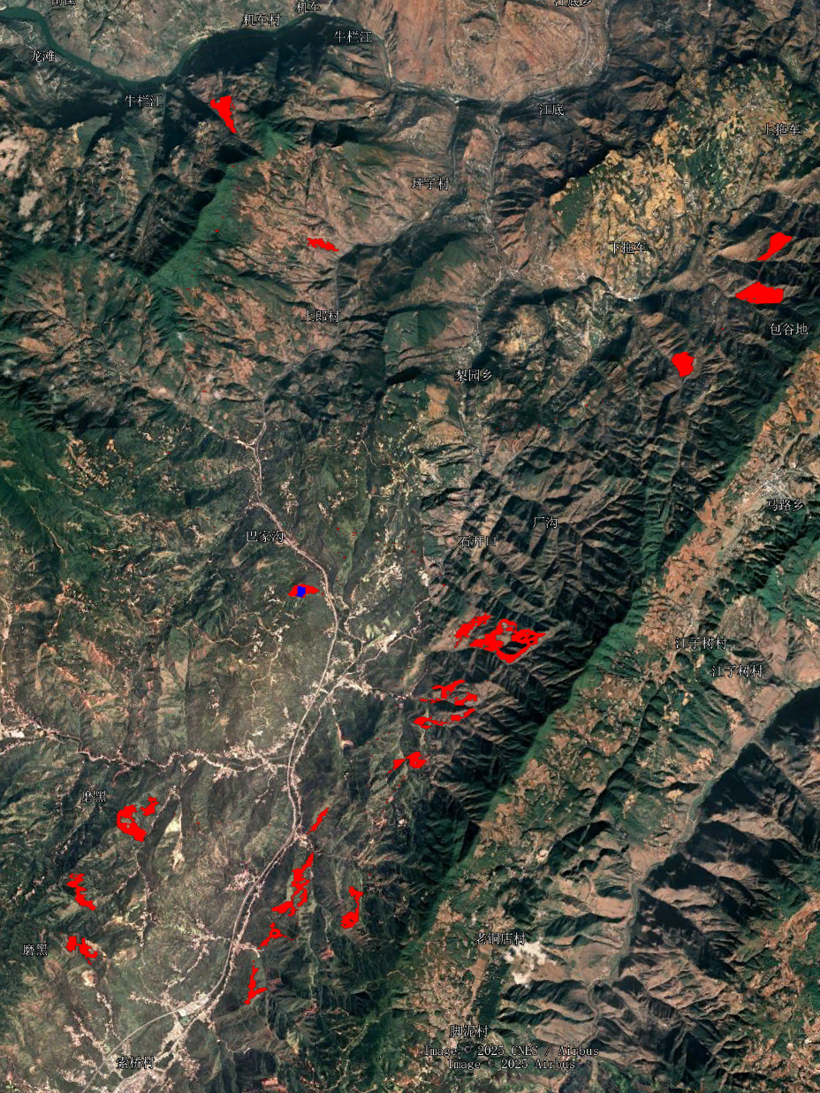  升压站  光伏阵列  图 2-1 工程场址范围示意图  2.5 现场布置  1、道路布置  本次光伏区道路分为原有道路、可扩建扩修道路、新建道路，形成场内道路系统，既便于较大设备的运输，又能满足日常巡查和检修的要求。  场区内的道路根据地形及光伏板矩阵进行布置，尽量利用现有道路，其他道路以满足厂区交通运输需求，且坡度不宜过大。考虑到光伏设备组件整体尺寸不大，对运输道路要求不高，为节约投资，对道路范围内的场地稍做平整硬化处理，场区内道路纵坡坡度不大于10%，极端条件不大于15%，横向坡度为2%～3%，转弯半径一般为15m，极限最小半径为9m。进场道路及场内道路标准为路基宽4.5m，路面宽4.0m，采用泥结碎石路面。  根据光伏电站的总体布局，场内道路应尽量紧靠电池组件，以满足设备一次运输到位，方便支架及电池组件安装。设备运输按指定线路将大件设备如箱变等按指定地点一次运输并安装到位，尽量减少二次转运。  根据建设单位提供资料，项目需建设道路工程总长为36.48km，其中改扩建道路长度25.64km，路基宽4.5m，路面宽4.0m，采用泥结碎石路面。新建道路10.84km，路基宽4.5m，路面宽4.0m，采用泥结碎石路面。本次道路工程为临时工程，主要功能为光伏区施工道路及建成后的检修通道。  升压站站内道路设计：站内道路布置以满足站区生产、检修和消防为原则，道路采用城市型混凝土路面。升压变电站内外交通道路净宽均不小于4.5m，转弯半径不小于9m，通道呈环形布置，能兼作消防车道，消防车可直达站内各建筑物及室外配电装置  2、场区围栏  在场区内设置封闭围栏，围栏采用成品简易围栏，高度1.8m，该类型围栏造价低，同时将光伏发电区与外部因素隔离，以避免外部因素对光伏发电区造成的安全隐患，围栏全长69.06km。  3、施工场地布置  本工程工期较短，且工程区距离附近村镇较近，交通方便，不考虑在现场设置办公室、施工营地和机械修配间等。施工所需的这些设施利用当地资源，施工营地租用民房。  （1）施工生产系统  根据地势条件，升压站按相对集中的原则设置施工场和仓库等施工场地；光伏阵列根据所在地形环境分散或集中设置施工场地，项目拟设置的施工场地布置见附图15。  1）砂石料生产系统  本工程砂石骨料考虑外购，不新建砂石料生产系统。  2）混凝土生产系统  本工程混凝土全部采用自拌混凝土，升压站选用JS500型混凝土搅拌机，生产能力为25m³/h，光伏阵列区采用移动式混凝土搅拌机。  3）材料加工  本工程仅设置综合加工系统（包括钢筋加工场、木材加工场）。为了便于管理，施工现场集中布置在拟定综合生产楼位置附近，总占地面积400m2，建筑面积 200m2。  4）仓库布置  本工程所需的仓库集中布置在综合加工系统附近，主要设有光伏组件库、支架库、木材库、钢筋库、综合仓库、机械停放场及设备堆场。综合仓库包括临时的生产、生活用品仓库等，占地面积共计 1500m2。  （2）施工生活管理区  施工临时生活区和临时办公区均考虑租用当地民房，不在现场新建用房。  2.6 弃渣场布置及土石方平衡  1、弃渣场布置  根据工程施工组织设计，本工程开挖土石方全部进行综合利用，不产生弃渣，未布设弃渣场。  根据表土分布情况及后期植被恢复，竹子箐光伏电站共剥离表土2.16万m³，剥离表土全部用于项目植被恢复覆土回填。本项目水保方案考虑在项目区占地范围内设置21个表土堆场，回填表土临时堆存于表土堆存场。  2、土石方平衡  根据本项目水土保持方案报告书复核后的土石方平衡，开挖土石方11.68万m³ （其中表土剥离2.16万m³）；回填土石方总量为11.68万m³（其中土石方回填9.52万 m³，表土回覆2.16万m³）。剥离的表土全部用于绿化覆土，工程建设产生的土石方均在项目区挖填平衡，不产生弃方。土石方平衡见表2.6-1。  2.7 临时表土堆场  根据项目水土保持方案，本项目共剥离表土2.16万m³，剥离表土全部用于项目植被恢复覆土回填。根据原始地形与场地设计标高，项目设计21个临时表土堆场，总占地面积1.06hm²，最大堆高3.5m，总最大堆存量2.0万m³。表土堆场设置情况见表2.7-1，临时表土堆场布置见附图15。

表2.6-1 项目土石方平衡表
项目分区 | 挖方 |  |  | 填方 |  |  | 调入 |  | 调出 |  | 外借 |  | 弃方
项目分区 | 小计 | 表土剥离 | 一般土石方开挖 | 小计 | 绿化覆土 | 一般土石方回填 | 数量 | 来源 | 数量 | 去向 | 数量 | 来源 | 数量 | 去向
光伏场区 | 0.78 |  | 0.78 | 0.78 |  | 0.78
升压站区 | 1.28 | 0.04 | 1.24 | 0.9 | 0.04 | 0.86 |  |  | 0.38 | 道路工程区
道路工程区 | 5.86 | 1.53 | 4.33 | 6.24 | 1.53 | 4.71 | 0.38 | 升压站区
施工生产区 | 0.08 |  | 0.08 | 0.08 |  | 0.08
表土堆场区 | 0 |  |  | 0
围栏区 | 0.47 |  | 0.47 | 0.47 |  | 0.47
集电线路区 | 3.21 | 0.59 | 2.62 | 3.21 | 0.59 | 2.62
合计 | 11.68 | 2.16 | 9.52 | 11.68 | 2.16 | 9.52 | 0.38 |  | 0.38 |  | 0 |  | 0
表2.7-1 表土堆场布设情况表
名称 | 布设位置 | 占地面积（hm²） | 堆高（m） | 堆土量（m³） |  | 容量（m³） | 表土来源
 |  |  |  | 自然方 | 松方 | 容量（m³） | 表土来源
1#表土堆场 | 升压站西侧 | 0.03 | 2 | 210 | 273 | 390 | 升压站区
2#表土堆场 | 4#光伏阵列 | 0.02 | 2 | 177 | 230 | 260 | 新建道路
3#表土堆场 | 3#光伏阵列 | 0.06 | 3 | 754 | 980 | 1170 | 新建道路
4#表土堆场 | 9#光伏阵列 | 0.03 | 2 | 240 | 312 | 390 | 新建道路
5#表土堆场 | 11#光伏阵列 | 0.03 | 2 | 250 | 333 | 390 | 新建道路
6#表土堆场 | 13#光伏阵列 | 0.06 | 3 | 690 | 897 | 1170 | 新建道路
7#表土堆场 | 16#光伏阵列 | 0.06 | 3 | 783 | 1018 | 1170 | 新建道路
8#表土堆场 | 19#光伏阵列 | 0.03 | 2 | 223 | 290 | 390 | 新建道路
9#表土堆场 | 26#新建道路旁 | 0.06 | 3 | 610 | 793 | 890 | 新建道路
10#表土堆场 | 25#光伏阵列 | 0.03 | 2 | 270 | 351 | 390 | 新建道路
11#表土堆场 | 21#光伏阵列 | 0.08 | 3 | 1150 | 1495 | 1560 | 新建道路
12#表土堆场 | 29#光伏阵列 | 0.02 | 2 | 120 | 156 | 260 | 新建道路
13#表土堆场 | 31#光伏阵列 | 0.08 | 3 | 851 | 1106 | 1560 | 新建道路
14#表土堆场 | 35#光伏阵列 | 0.23 | 3.5 | 3844 | 4997 | 5230 | 新建道路
15#表土堆场 | 37#光伏阵列 | 0.10 | 3 | 1451 | 1886 | 1950 | 新建道路
16#表土堆场 | 32#光伏阵列 | 0.02 | 2 | 100 | 130 | 260 | 新建道路
17#表土堆场 | 36#光伏阵列 | 0.02 | 2 | 160 | 160 | 260 | 新建道路
18#表土堆场 | 40#光伏阵列 | 0.02 | 2 | 130 | 186 | 260 | 新建道路
19#表土堆场 | 42#光伏阵列 | 0.02 | 2 | 160 | 208 | 260 | 新建道路
20#表土堆场 | 46#光伏阵列 | 0.08 | 3 | 1110 | 1476 | 1560 | 新建道路
21#表土堆场 | 48#光伏阵列 | 0.03 | 2 | 210 | 273 | 390 | 新建道路
合计 |  | 1.06 |  | 13493 | 17550 | 20160

施工方案 | 2.8 施工方案  1、施工工序  本项目建设期为 8 个月，本项目的具体工程施工顺序安排见图 2-4。  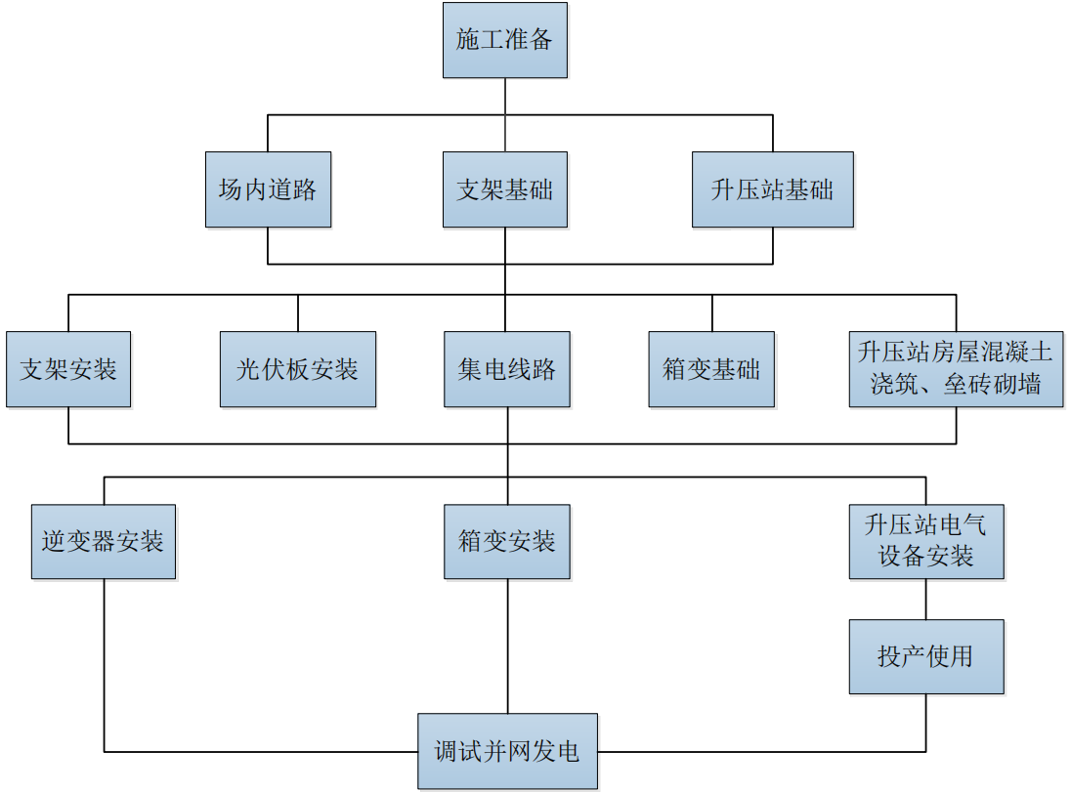  图2-2 项目施工工序图  2、施工工艺  本项目施工内容主要为光伏阵列工程、升压站工程、道路工程、线路工程等，涉及的具体施工工艺包括土方开挖回填、混凝土灌注桩、混凝土浇筑、浆砌块石砌筑、塔架安装、光伏支架基础开挖、线路埋设等。  （1）光伏阵列基础施工  光伏阵列布置方案为固定式支架，支架基础采用钻孔灌注桩基础。考虑光伏支架维护与更换的便利性以及避免雨水的侵蚀，基础上表面需出露地面约0.5m。根据地形及地质结构，采用履带光伏钻孔机或手持机械钻钻孔施工。该施工法的过程是：施工准备→测量放线→埋设护筒（按需）→铺设工作平台（按需）→安装钻机并定位（或手持机械）→钻进成孔→清孔并检查成孔质量→下放钢筋笼→灌注混凝土→拔出护筒→检查质量。  ①施工准备包括：选择钻机、钻具、场地布置等。钻机是钻孔灌注桩施工的主要设备，可根据地质情况和各种钻孔机的应用条件来选择。  ②钻孔机的安装与定位安装钻孔机的基础如果不稳定，施工中易产生钻孔机倾斜、桩倾斜和桩偏心等不良影响，因此要求安装地基稳固。对地层较软和有坡度的地基，可用推土机推平，再垫上钢板或枕木加固。如不具备钻孔机的安装条件，采用人工手持钻机施工。  为防止桩位不准，施工中很重要的是定好中心位置和正确地安装钻孔机，对有钻塔的钻孔机，先利用钻机的动力与附近的地笼配合，将钻杆移动大致定位，再用千斤顶将机架顶起，准确定位，使起重滑轮、钻头或固定钻杆的卡孔与护筒中心在一垂线上，以保证钻机的垂直度。钻机位置的偏差不大于2cm。对准桩位后，用枕木垫平钻机横梁，并在塔顶对称于钻机轴线上拉上缆风绳。  ③钻孔是一道关键工序，在施工中必须严格按照操作要求进行，才能保证成孔质量，首先要注意开孔质量，为此必须对好中线及垂直度。当地表为松散土层、碎石土、强风化岩或易塌孔的土层时需使用套筒。在施工中要注意随时检查成孔是否有偏斜现象。采用冲击式或冲抓式钻机施工时，附近土层因受到震动而影响邻孔的稳固。所以钻好的孔应及时清孔，下放钢筋笼和灌注混凝土。钻孔的顺序也应该事先规划好，既要保证下一个桩孔的施工不影响上一个桩孔，又要使钻机的移动距离不要过远和相互干扰。  ④清孔钻孔的深度、直径、位置和孔型直接关系到成桩质量与桩身曲直。为此，除了钻孔过程中密切观测监督外，在钻孔达到设计要求深度后，应对孔深、孔位、孔型、孔径等进行检查。  ⑤灌注混凝土清完孔之后，就可将预制的钢筋笼垂直吊放到孔内，定位后要加以固定，然后用导管灌注混凝土，灌注时混凝土不要中断，否则易出现断桩现象。灌注桩的清孔是关键的施工工序，应按不沉渣的标准进行，必须严格控制沉渣厚度不超过50mm，清孔验收合格后应及时浇灌混凝土，混凝土的浇灌应连续进行不可中断。施工时应采取可靠措施保证桩身的混凝土质量，特别是地下300mm至桩头的混凝土质量。桩基施工完成后，必须进行桩基检测，检测应以静载试压为主，并配以取芯、超声波检测、动测等。桩基工程应符合《建筑桩基技术规范》《建筑基桩检测技术规范》《地基基础设计规范》等规定的工程质量检查及验收有关要求。  ⑥临近生态保护红线方阵施工时，需在施工场地外围设置醒目标识和警戒线围栏。施工期间，禁止施工人员进入生态保护红线内活动。施工过程中禁止在临近生态保护红线一侧开挖土方、堆存表土、堆存粉状物料和固体废物。禁止在临近生态保护红线一侧设置移动厕所和临时沉淀池。禁止在野生动物活跃的晨昏期间开展施工活动。  （2）光伏组件安装  本工程光伏组件全部采用固定式安装，待光伏组件支架基础验收合格后，进行光伏组件的安装，光伏组件的安装分为两部分：支架安装、光伏组件安装。  光伏阵列支架表面应平整，固定光伏组件的支架面必须调整在同一平面；各组件应整齐并成一直线。光伏组件支架安装工艺见下图：  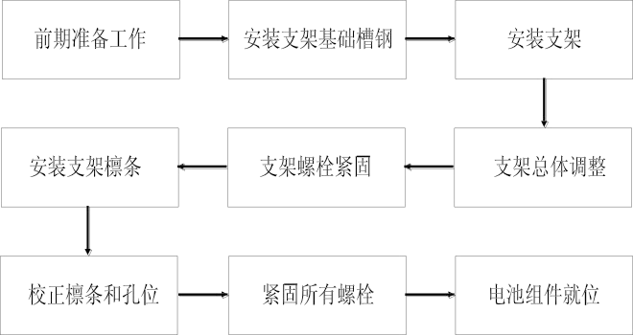  图2.8-1 光伏组件支架安装工艺流程图  安装光伏组件前，应根据组件参数对每个光伏组件进行检查测试，其参数值应符合产品出厂指标。一般测试项目有：开路电压、短路电流。按电流分档相关要求，将同批次工作参数接近的组件在同一子方阵内；将额定工作电流相等或相接近的组件进行串联。  安装光伏组件时，应轻拿轻放，防止硬物刮伤和撞击表面玻璃。组件在支架上的安装位置及接线盒排列方式应符合施工设计规定。组件固定面与支架表面不吻合时，应用铁垫片垫平后方可紧固连接螺丝，严禁用紧拧连接螺丝的方法使其吻合，固定螺栓应加防松垫片并拧紧。光伏组件电缆连接采取串接方式，插接要紧固，引出线应预留一定的余量。  （3）箱变基础及安装施工  底板混凝土强度等级为C30，基底铺设C15素混凝土垫层，墙身采用MU15砖砌体结构，基础露出地面0.3m。四角设构造柱，顶部设圈梁，顶板设进人孔及钢盖板。  35kV箱式变由汽车运至场地，采用15t汽车吊就位，安装程序为：设备安装→引下线安装→接地系统安装→电缆敷设接线→整体调试。  （4）电缆敷设  电缆在安装前应仔细对图纸进行审查、核对，确认到场的电缆规格是否满足设计要求，施工方案中的电缆走向是否合理，电缆是否有交叉现象。  电缆在安装前，应根据设计资料及具体的施工情况，编制详细的《电缆敷设程序表》，表中应明确规定每根电缆安装的先后顺序。  电缆的使用规格、安装路径应严格按设计进行。电缆运达现场后，应严格按规格分别存放，严格其领用制度以免混用。电缆敷设时，对所有电缆的长度应做好登记，动力电缆应尽量减少中间接头，控制电缆做到没有中间接头。对电缆容易受损伤的部位，应采取保护措施，对于直埋电缆应每隔一定距离制作标识。电缆敷设完毕后，保证整齐美观，进入盘内的电缆其弯曲弧度应一致，对进入盘内的电缆及其它必须封堵的地方应进行防火封堵，在电缆集中区设有防鼠杀虫剂及灭火设施。  电缆沟采用0.2m³～0.5m³反铲挖掘机配合人工开挖，堆放在沟槽两侧的堆土高度应控制在1.5m以内，直埋电缆沟开挖横断面为上口宽1.60m、下底宽1.00m、深1.00m。  挖出直埋电缆沟后在沟底部铺10cm细砂，电缆敷设在沙子上，电缆敷设完毕后，上部再铺10cm厚细砂，上部铺水泥标砖保护，最后回填，并沿电缆路径埋设电缆标识桩。电力电缆沟开挖前要根据设计图纸进行放线校正，经确定无误后进行开挖。开挖采用小型挖掘机，开挖过程中根据地质土壤分层状况分层堆放于电缆沟一侧，待开挖尺寸满足设计要求，经监理验证后，进行电缆线布设。布设过程中对电缆容易受损伤的地方，采取保护措施，对于直埋电缆隔一定距离做好标识。布设完毕后，根据设计要求分层回填土方，回填采用机械和人工相结合的方法，推土机铺土、摊平，严格分层夯实。电缆布设完毕后，保证整齐美观，进入盘内的电缆其弯曲弧度一致，对进入盘内的电缆及其它必须封堵的地方进行封堵。  （5）35kV架空集电线路施工  ①基础施工  项目集电线路塔基施工点较为分散，施工时采用逐个人工开挖的方式进行施工，基础施工时，尽量缩短基坑暴露时间，做到随挖随浇筑基础，尽量减少对基底土层的扰动；施工过程中升压站建设使用的混凝土为商品混凝土、集电线路塔基及光伏阵列基础施工采用人工拌合混凝土，项目不设置混凝土拌和站；开挖土石方临时堆存在塔基周边，施工结束后，就近回填或修筑塔基护坡。  ②铁塔组立  工程所用直线塔或耐张塔根据铁塔结构特点采用悬浮摇臂抱杆或落地通天摇臂抱杆分解阻力。  ③架线施工  全线采用无人机放线，输电线路不在地面拖行。放线后，全线采用牵张设备牵引导线，牵张场施工方案如下：  Ⅰ利用光伏方阵或附近道路设置牵张场，牵张场不单独占地。牵引机设置后，调整大牵引机方向，使之对正牵引方向；  Ⅱ放下牵引机液压支腿并垫枕木，将牵引机调平，收紧锚固牵引机手扳葫芦固定牵引机；  Ⅲ将牵引绳引入卷扬轮，入轮方向由内向外，上进上出，在卷扬轮上绕七圈后，将绳固定于绳盘上，启动牵引机收紧余绳；  Ⅳ绳盘轴应与牵引绳出口方向垂直，机前牵引绳上装好保安接地滑车。  Ⅴ调整张力机方向，使之对正展放方向。放下张力机液压支腿，将张力机调平，收紧锚固张力机的手扳葫芦，将张力机固定；  Ⅵ将第一组两盘导线吊上导线盘架，调好盘架高度及方向，使线轴水平并垂直导线进口装上气压制动器；  Ⅶ将两条16尼龙绳分别缠绕在张力机轮槽内4圈，缠绕方向应与导线外层捻回方向一致，上进上出；  Ⅷ截除导线头的散股部分，套入单头网套连接器锁紧，距网套连接器尾20mm处用12#铁丝绑扎不少于20匝。然后将铁线头及网套连接器套上专用帆布保护套；  Ⅸ将尼龙绳头与单头网套连接器连接好，慢速启动张力机，用人力拉此尼龙绳，将导线绕过张力轮并拉出张力机4-5m，两个导线头拉出长度尽量一致；  Ⅹ将与导线锁紧的网套连接器端头，通过80kN旋转连接器及口15平衡钢丝绳连接到走板上，并用250kN旋转连接器将走板与牵引绳相连。注意走板的正反方向及平衡锤方向；  Ⅺ待导线与牵引绳连接好后，启动张力机倒车收紧导线及牵引绳，拆除牵引绳卡线器。  ④跨越生态保护红线施工工艺  全线采用无人机放线，输电线路不在地面拖行。生态保护红线附近不设置牵张场，利用其他牵张场收紧导线和牵引绳。  施工人员不进入生态保护红线施工。本项目跨越生态保护红线段，架空线线路高度＞18m，所穿越的生态保护红线区域的植株高度可达12m主要树种有云南松等，由于地形高差，这些树木均在输电线路下方5m的范围外，施工期输电线路的架设不需要樵砍林木或修建树冠。  （6）场内道路施工  路基施工的施工工序为：清除植被→平地机、推土机整平→压路机压实→路基填筑、开挖→路基防护。  ①路基工程  在填筑路基施工中，一般采用水平分层填筑施工，即按照横断面全宽分成水平层次逐层向上填筑。如原地面不平，应由最低处分层填起，每填一层，经过压实并符合压实度规定要求后，再填上一层。填筑过程中，每层完成路面应形成4%的横坡以便排水良好。  路堑边坡开挖以机械开挖为主，边坡防护以人工为主。为确保边坡的稳定和防护达到预期的效果，开挖方式应从上而下进行，边开挖边防护。设有挡墙的开挖边坡应采用间隔开挖，间隔施工挡墙，以免造成滑坡或坍塌。  ②路面工程  场内连接道路采用碎石铺垫路面。路面工程由专业队伍承担，基层混合料应以机械集中拌和，摊铺机分层摊铺、压路机压实、自卸汽车及时运输至工点摊铺成型，各项工序必须环环相扣，确保路面质量。  ③排水工程  排水设施主要为边沟等。其分布范围广，与路基路面工程紧密联系，在施工中既受路基工程的影响，又被本身工序所制约。本项目排水工程主要是在新建道路两侧修建土质排水沟。  （7）升压站施工  升压站位置地形陡峭，且地貌以裸岩为主，因此在进行精细化勘察后进行专项安全与环保设计。施工准备至关重要，需做好施工道路、永久性截水沟和主、被动防护网（或挡石墙）等，严禁一次性大开挖、爆破。采用“自上而下、分级开挖、挖一级防护一级”的原则。  220kV升压站内主要建筑均为框架结构。框架结构的施工顺序为：施工准备→基础开挖（配合静态爆破或机械破碎）→地基处理与回填→基础混凝土浇筑→框架柱、梁、板、屋盖混凝土浇筑→砖墙垒砌→电气管线敷设及室内外装修→ 电气设备入室。  升压站场开挖区分层开挖，一层采用浆砌石挡墙护坡，层高8m，二层、三层采用网格梁护坡，边坡坡比为1:1，挖方区边坡高度最高处约26m；  回填区采取挡墙前回填型式，回填区域因较高，拟采用悬臂式挡土墙，分层采用预应力锚索锚固并回填，挡墙高度最高处约21m；回填区采用分层压实，压实系数不低于0.94。  升压站场平后，一层夯实后，可以作为构筑物的基础持力层，局部构筑物基础需超挖，超挖后可采用 C20 毛石混凝土或素混凝土回填至基础底。建（构）筑物基础设于挖方区，桩基持力层为强风化砂岩、页岩（T3）层或中风化砂岩、页岩层（T3）。  （8）施工期交通运输  从交通运输方面，本项目可分为5个片区。  分别为：  北部唐家村片区，涉及35#-37#方阵。此片区通过现状村道、小双线、中纸线对外交通，村道均已硬化，满足大件运输需求。箱变运输与安装需要就近新建临时道路连接现有村道，光伏方阵内不修建场内道路，施工人员利用山间牧道通行，施工材料采用无人机运输。  东北部大箐片区，涉及29#-34#方阵。此片区通过现状村道、策磨线对外交通，村道均已硬化，满足大件运输需求。箱变运输与安装需要就近新建临时道路连接现有村道，光伏方阵内不修建场内道路，施工人员利用山间牧道通行，施工材料采用无人机运输。  中部升压站片区，涉及升压站和28#方阵。此片区通过现状村道、中纸线对外交通。村道均已硬化，但部分路段路宽不足，需要扩建。升压站需要修建近战道路，28#方阵不修建检修道路。光伏方阵内不修建场内道路，施工材料采用无人机运输。  银昆高速东部片区，涉及8#-27#方阵。此片区通过现状村道、策磨线对外交通，村道均已硬化，但部分路段路宽不足，需要扩建。满足大件运输需求。箱变运输与安装需要就近新建临时道路连接现有村道，光伏方阵内不修建场内道路，施工人员利用山间牧道通行，施工材料采用无人机运输。  银昆高速西部片区，涉及1#-7#方阵此片区通过现状村道、策磨线对外交通，村道均已硬化，满足大件运输需求。箱变运输与安装需要就近新建临时道路连接现有村道，光伏方阵内不修建场内道路，施工人员利用山间牧道通行，施工材料采用无人机运输。  3、施工时序及建设周期  （1）施工人员  施工高峰期约150人/d。  （2）建设周期  本项目建设期为8个月。
其他 | 2.9 工程比选方案  项目变更后，由于升压站、进站道路等建设用地限制新增，仅可利用荒坡地建设，且本项目光伏阵列选址区域附近，已无可用的规划建设用地。项目周边满足升压站建设地质条件的区域均已形成自然村落或现状为农用地。因此本项目在避让居民点、农田、林地等换进敏感区域后，利用竹子箐附近大坡度荒坡地进行升压站的选址建设，选址方案唯一，无比选方案。选址已通过会泽县自然资源局审批。  本项目光伏方阵由于区域地形限制，选址较为分散。光伏方阵已避让生态保护红线、基本农田、禁止使用林地草地等地块，选址符合相关法律法规，选址合理。  本项目集电线路、塔基已尽可能采取架空线路的方式进行布设，部分架空线路跨越生态保护红线。具体为35#-1、35#-2、36#、37#四个方阵的集电线路涉及跨越生态保护红线。  其中36#和37#方阵位于会泽县纸厂乡境内，方阵四周均被生态保护红线包围，不具备绕行连接本项目升压站的空间条件。由于地形和土地限制，项目仅能从南侧山体垭口处，架设架空线路，以最短路径跨越生态保护红线，该路径选址唯一。  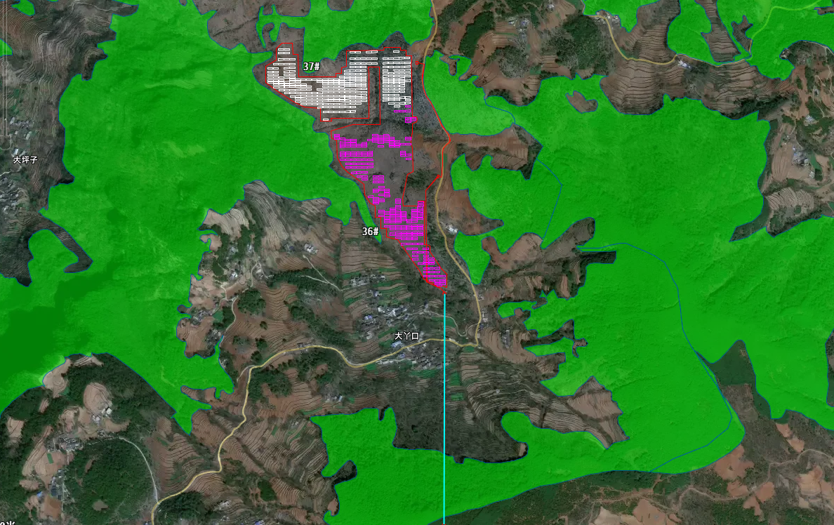  图例  方阵红线  架空线路  生态红线  图2.9-1 36#和37#方阵周边情况示意图  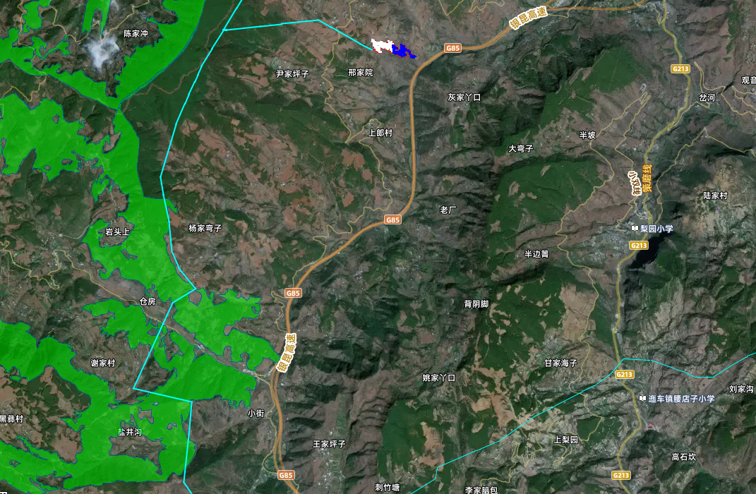  图例  方阵红线  架空线路  生态红线  图2.9-2 集电线路周边情况示意图  36#和37#方阵集电线路在跨越生态保护红线后，与35#-1、35#-2方阵集电线路汇合，由于地形限制、铁塔跨度、银昆高速限制等原因导线无法向东跨越银昆高速。由于银昆高速下方为中寨河，无法通过埋设电缆跨越。因此集电线路只能选择向西南方向行进，在跨越生态保护红线后，向南接入竹子箐升压站。因此，本项目集电线路、塔基选址唯一。

三、生态环境现状、保护目标及评价标准
生态环境现状 | 3.1 主体功能区规划和生态功能区划情况  3.1.1主体功能区规划情况  根据《云南省人民政府关于印发云南省主体功能区规划的通知》（云政发〔2014〕1号）文件，《云南省主体功能区规划》将云南省国土空间划分为重点开发区、限制开发区和禁止开发区3类区域。  本项目位于曲靖市会泽县，属于国家层面限制开发区域中的农产品生产区。该区域的功能定位为：农产品主产区是保障粮食产品和主要农产品供给安全的基地、全省农业产业化的重要地区、现代农业的示范基地、农村居民安居乐业的美好家园和社会主义新农村建设的示范区。农产品主产区要以大力发展高原特色农业为重点，有效增强农产品供给保障能力，确保国家粮食安全和食品安全。本项目属于新能源项目，用地避让了基本农田、耕地等农产品生产力高的土地，项目用地主要为其他林地、其他草地和裸岩石砾地，生产力不高，不会影响区域的农产品生产，符合《云南省主体功能区规划》规定。  项目位置  图3.1-1 云南省主体功能区划  3.1.2 生态功能区划情况  根据《云南省生态功能区划》，云南省生态功能区共分为一级区（生态区）5个，二级区（生态亚区）19个，三级区（生态功能区）65个。本项目位于滇东北高中山暖性针叶林、亚高山草甸生态亚区～以礼河、硝厂河高山深谷水土保持生态功能区，主要生态功能是金沙江下游地带的水土保持，保护措施为调整产业结构、严格退耕还林、注意矿产资源开发后的生态保护和生态环境严重恶化地区实施生态移民。详见下表。  表3.1-1 项目所在生态功能区情况  本项目为光伏发电项目，项目建设过程中因光伏场区内桩基浇筑、箱变等设施安装、修建进场道路等可能损毁植被，造成一定的水土流失。施工过程中采取水土保持措施，待项目建好后及时对施工迹地进行生态恢复，项目的建设对区域水土流失影响不大。项目用地避让耕地、基本农田、生态保护红线等敏感区域，不会加剧区域的生态环境问题。  项目位置  图3.1-2 云南省生态功能区划  3.1.3 环境敏感区域  经分析，本项目评价范围内无国家公园、自然保护区、风景名胜区、世界文化和自然遗产地、海洋特别保护区、饮用水水源保护区；不涉及以居住、医疗卫生、文化教育、科研、行政办公为主要功能的区域，以及文物保护单位。  本项目距离会泽黑颈鹤国家级自然保护区约20km，本项目评价范围内无黑颈鹤分布，无黑颈鹤觅食点、聚集点、迁飞路径。经对比，本项目评价范围不涉及云南省候鸟迁徙通道重点区域范围（第一批），项目与候鸟迁飞通道的位置关系图，见附图6。  根据云南省生态环境工程评估中心的“生态环境分区管控单元查询结果”，本项目部分方阵300m生态调查范围内涉及生态保护红线。该生态保护红线为会泽县“金沙江下游－小江流域水土流失控制生态保护红线”。37#方阵与生态保护红线的距离分别为：北侧11.39m、东侧36.99m、西侧10.32m；38#方阵与生态保护红线的距离分别为：西侧4.94m，东侧68.7m；13#方阵与生态保护红线的距离为南侧218.14m；8#方阵与生态保护红线的距离分别为：南侧12.93m，东南侧5.57m。  项目涉及架空集电线路跨越生态保护红线，涉及36#-37#方阵集电线路，共7段线路跨越生态保护红线，累计跨越长度1746.19m。本项目与生态保护红线位置关系见附图17。  本项目评价范围内存在公益林和永久基本农田，公益林用途为防护林地，权属为集体林地，主要分布在各光伏方阵外围，植被以云南松为主；基本农田分布在银昆高速两侧，光伏方阵周边基本农田较少。区域基本农田区域生态状况良好，无现状污染和撂荒，主要种植水稻、玉米、蔬菜等。  3.2 生态环境现状  3.2.1 陆生植物现状调查  （1）调查时间、范围及方法  ①调查人员及时间  李瑞年（植物学硕士 高级工程师）、赵明旭（植物学博士 高级工程师）陆生植物现状调查时间为2025年10月。  ②调查范围  A.临时、永久占地调查范围  根据《环境影响评价技术导则 生态影响》（HJ 19—2022）中“6.2.1 生态影响评价应能够充分体现生态完整性和生物多样性保护要求，涵盖评价项目全部活动的直接影响区域和间接影响区域。”本项目考虑到项目施工期及运营期对项目占地及周边生态因子的影响，本项目升压站及边界外延500m范围，光伏阵列、道路工程及集电线路两侧外延300m范围，集电线路跨越生态保护红线外延1000m范围，作为本项目占地现状调查范围。  ③调查内容  调查评价区内的植被类型及植物物种。重点是珍稀濒危保护物种、特有种以及具有重要经济和科研价值的物种，评价区的植被类型及相关情况。  ④调查方法  植物种类调查采用路线踏查和资料收集相结合的方法。确定调查范围后，首先利用1:50000地形图确定调查范围内的地形情况，用遥感影像确定调查区的植被和植物分布状况，用地理信息系统分析软件ArcGIS设计踏查路线。调查期间未设置样方、样线，调查路径综合考虑地形因素和植被状况，选择地形变化大，植被类型多，植物生长旺盛，穿插部位有道路可行的地段设置踏查路线。路线穿越每种植被类型的实际距离不少于50米。踏勘过程中记录动植物种类、植被类型等。  （2）陆生植被现状  1）植被分类  以《云南植被》采用的分类系统为主，参照《中国植被》、《云南森林》等重要植被专著采用的分类系统，并遵循群落学一生态学的分类原则，对本工程评价区植被进行区划。本工程评价植被区划属于：  Ⅱ亚热带常绿阔叶林区域——IIA 西部（半湿润）常绿阔叶林亚区域——IIAii高原亚热带北部常绿阔叶林地带——IIAii-1滇中、滇东高原常绿阔叶林、云南松林区——IIAii-1d 滇东北高原高、中山云南松林羊草草甸亚区。  根据现场调查，按《云南植被》分类系统，评价区自然植被共有4个植被型组、4个植被亚型、7个群系、9个群丛（群落）。人工植被包括以种植花椒、板栗、核桃为主的经济林以及以旱地、水田为主的农田植被。详见表 3.2-1。  表 3.2-1 工程评价区主要植被类型  2）植被分布面积  评价区总面积4281.10hm²，自然植被面积1492.83hm²，占评价区面积的34.87%；人工植被面积1364.48hm²，占评价区面积40.22%；非植被面积为635.36hm²，占评价区面积24.91%。评价区各类植被类型分布面积见表3.2-2~3.2-3，植被类型分布图见附图10。  表3.2-2工程评价范围内植被类型现状及占比情况 单位：hm²  3）主要植被分布特性  ①自然植被  A.落叶阔叶林  I 旱冬瓜群落（From Alnus nepalensis）  在评价区范围内，旱冬瓜林面积不大，多为常绿阔叶林或暖性针叶林被破坏后形成的次生林，常与针叶林或部分常绿阔叶林树种混生，呈现与其它植被类型过渡交替状态，其产生及群落组成与人为活动或者所处的小生境密切相关，因而多分布于人为干扰强烈的村庄周边。群落结构分为乔木层、灌木层和草本层。群落高度 8～12m ，群落总盖度 60%。乔木层以落叶树种为主，高 8-12mm，层盖度约为 60%，主要落叶成分旱冬瓜（Alnus nepalensis）。其他伴生一些云南松（Pinus yunnanensis）、杉木（ Cumninghamialanceolata）等。灌木层树种不多，盖度约为 30%，主要为马桑（Coriaria nepalensis）、南烛（Vaccinium bracteatum）、水麻（Debregeasia orientalis）、山矾（Symplocos sumuntia）、粉枝莓（Rubus biflorus var. biflorus）、乌鸦果 (Vaccinium fragile）、密蒙花（Buddleja officinalis）等。草本层的种类少， 盖度高 40%左右，主要为蒿（ Artemisia parviflora） 、紫茎泽兰（Eaupatorinmadenophorm）、鬼针草（Bidens pilosa）、细柄草（Capillipedium parviflorum）、凤尾蕨（Pteris cretica）、野拔子（Elsholtzianigulosa）、荩草（Arthraxon hispidus）、毛轴蕨（Pteridiumrevolutum）、珠光香青（Anaphalis margaritacea）、千里光（Senecio scandens）、地石榴（Ficus tikoua）、西南委陵菜（Potentilla fulgens）等。  B.暖性针叶林  Ⅱ 云南松群落（Form.Pinus yunnanensis）  评价区广泛分布的森林植被为云南松纯林，群落结构分为三层，群落高度12～15m，总盖度 70%～90%。乔木层高度为 10-12m，盖度为 50%，乔木层以云南松占绝对优势；灌木层高度1～2m，盖度为50%，主要种类有杜鹃（Rhododendron simsii）、荚蒾（Viburnum dilatatum）、马桑 、金丝桃（Hypericum forrestii） 、蔷薇Rosa sp. )、悬钩子（Rubus corchorifolius）、石楠（Photinia serratifolia）、火棘（Pyracantha fortuneana）等；草本层高度 0.5～0.7m，盖度为 30%，常见种类有凤尾蕨（Pteris cretica） 、野拔子（Elsholtzia nigulosa） 、龙胆草（Adenophora capillaris） 、蹄盖蕨（Athyrium foliolosum）、臭牡丹（Clerodendrum bungei ）、地石榴（Ficus tikoua）、蛇莓（Duchesnea indica）、扭黄茅（Heteropogon contortus）、白莲蒿（Artemisia sacrorum）、白草(Pennisetum centrasiaticum 、铁 线莲（Clematis florida） 、 川 续 断（Dipsacus asperoides ） 、莎草（Cyperus rotundus） 、画眉草（Eragrostis pilosa）、滇茄（Atropa belladonna）等。  Ⅲ 华山松群落（From Pinus armandi）  华山松群落在评价区广泛分布，华山松形成单优势种类。群落结构分为三层，群落总盖度 90%，乔木层高度为 5～9m，盖度为 90%～95%，乔木层以华山松占绝对优势，其中混生有云南松（Pinus yunnanensis）、干香柏（Cupressus duclouxiana）等乔木树种；灌木层高度 0.8m，盖度为 80%，主要种类有栒子（Cotoneaster hissaricus Pojark. ）、金丝桃（Hypericum forrestii）、杜鹃、阔叶十大功劳（Mahonia bealei）；草本层高度 0.2～0.7m，盖度为 75%—90%，常见种类有云南羊茅（Festuca vierhapperi） 、画眉草、野古草（Arundinella anomala）、早熟禾（Poa annua）、沿阶草（Ophiopogon bodinieri）、野拔子（Elsholtzia rugulosaHemsl）、毛蕨菜等。  Ⅳ 冲天柏（干香柏）群落（From Cupressus duclouxianaHickel）  该群落均为人工种植，分布于评价区西侧，群落高度2～6m，群落盖度70%～80%。乔木层盖度30%～60%，高度 2～6m， 以干香柏纯林居多。灌木层0.5～2m，盖度30%～40%，常见物种有火棘（Pyracantha fortuneana）、白刺花Sophora davidii）、清香木（Pistacia weinmannifolia）、小铁仔（Myrsine africana）、川滇金丝桃等。草本层0.4～0.5m，盖度 70%～80%，常见黄背草（Themeda japonica）、白茅（Imperata cylindrica）、龙胆草（Adenophora capillaris）、毛蕨菜等。常见有层间植物铁线莲牵牛（Ipomoea nil）、地石榴（Ficus tikouaBureau）等。  V 云南松、栓皮栎群落（Form.Pinus yunnanensis 、Quercus variabilis）  群落高 8~ 10m，盖度80%。乔木层高8~ 10m，盖度 60%～70%，以云南松和栓皮栎（Quercus variabilis）为优势种，有少数华山松混生。灌木层高 1.5m，盖度10%，常见灌木有小铁仔、金丝桃、荚蒾（Viburnum dilatatum）、马桑等，草本层高0.3m，盖度 20%，常见植物有凤尾蕨（Pteriscretica）、蓟（Cirsium japonicum）、毛蕨菜、白蒿等。层间主要常见有铁线莲。  C.干热灌丛  Ⅵ 白刺花灌丛（From Sophora davidii）  该群落在评价区广泛分布，群落高约2m，群落盖度约75%，群落结构简单，分为灌木层和草本层。灌木层高2m，盖度30%，以白刺花为优势种，其他常见物种有醉鱼草、悬钩子、戟叶酸模等。草本层高度约0.5～1m，盖度达60%，以白茅、黄背草等禾本科植物为优势，其他常见植物有白莲蒿、鬼针草、画眉草、荩草（Arthraxon hispidus）、鼠尾粟、牛筋草、小蓬草（Conyza canadensis）、砖子苗（Mariscus sumatrensis ）、早熟禾、狗尾草（Setaria viridis）等。层间植物有牵牛花、铁线莲等。  D.暖温性稀树灌木草丛  Ⅶ 黄 背 草、白 草 、 蔗 茅 群 落 (From Themeda japonica 、Pennisetum centrasiaticum、Erianthus rufipilus)  评价区内广泛分布的暖温性稀树灌木草丛为黄背草、白草、蔗茅群落，广泛分布于评价区内的荒坡、旱地边缘，为原生植被遭人为破坏后形成的次生植被类型。群落显著的主要是禾本科的种类形成优势，灌木较为稀少。灌木层高0.5～2m，层盖度 10%，主要有马桑、清香木、火棘等；草本层高0.3～1.5m，层盖度70%～90%，构成群落的主要种类为黄背草、白草、蔗茅、白蒿、荩草、铁线莲、牛筋草、画眉草、蒿等。  Ⅷ 卷柏群落（From Selaginella sp.）  该群落主要分布于灌丛群落边缘、道路两侧等坡度大且较为干旱的区域，在评价区内分布较少，群落面积小。群落高约0.2m，盖度35%～40%，仅有草本层，以卷柏为优势种，其他物种常见有野拔子、黄背草等。  Ⅸ 毛蕨菜群落（From Callipteris esculente）  该群落主要分布于荒坡、道路两侧等区域，在评价区内分布较少，群落面积小。群落高约0.5m，盖度70%～80%，群落以毛蕨菜为优势种，其他物种常见有野拔子、黄背草、鬼针草、飞蓬等草本植物。  E.木本经济林  评价区村庄附近分布少量以种植花椒、板栗、核桃为主的经济林。  G.草本经济作物  评价区旱地植被广泛分布，主要种植玉米、土豆、荞麦和各类蔬菜。水田植被主要分布于中寨河两岸，主要种植水稻及冬小麦。  4）植物资源  据调查记录的统计结果，本项目评价区内蕨类植物共有10科、11属、14种；裸子植物3科，4属，6种；被子植物72科，144属，212种。  评价区的植物种类主要是滇中高原分布的常见种，且种类不多，主要有华山松 Pinus yunnanensis、云南松 Pinus yunnanensis、香柏 Cupressus duclouxiana、侧柏 Platycladus orientalis 、 柳 杉 Cryptomeria fortunei 、 杉 木 Cunninghamia lanceolata 、滇山茶 Camellia reticulata、金丝桃 Hypericum monogynum、鞍叶羊蹄甲 Bauhinia brachycarpa、拔毒散 Sidaszechuensis Matsuda、地桃花 Urenalobata Linn. 小叶栒子 Cotoneaster microphyllus、匍匐栒子 Cotoneaster adpressus、蛇莓Duchesnea indica、黄毛草莓 Fragaria nilgerrensis、绣线梅 Neillia thyrsiflora、西南委陵菜 Potentilla fulgens、翻白叶 Potentilla griffithii 、青刺尖 Prinsepia utilis、火棘 Pyracantha fortuneana 、小果蔷薇 Rosa cymosa 、 西 南 悬钩 子 Rubus assamensis、粉枝莓Rubus biflorus、银荆Acacia dealbata、滇杨 Populus yunnanensis、波叶山蚂蝗 Desmodium sequax、云南山蚂蝗 Desmodium yunnanense、白刺花Sophora davidii、旱冬瓜 Alnus nepalensis、滇榛 Corylus yunnanensis、锥连栎 Quercus franchetii、栓皮栎 Quercus variabilis、麻栎 Quercus acutissima、构树 Broussonetia papyrifera 、地石榴 Ficus tikoua 、薄叶鼠李 Rhamnus leptophylla 、帚枝鼠李Rhamnus virgata、车桑子 Dodonaea viscosa、清香木 Pistacia weinmannifolia、盐肤木 Rhus chinensis 、碎米花杜鹃 Rhododendron spiciferum 、铁仔 Myrsine africana 、醉鱼草 Buddleja lindleyana、矮杨梅 Myrica nanta、荚蒾 Viburnum dilatatum、野艾蒿 Artemisia lavandulaefolia、青蒿 Artemisia caruifolia、鬼针草Bidens pilosa、火绒草 Leontopodium leontopodioides、滇龙胆草 Gentiana rigescens、獐牙菜 Swertia bimaculata、两头毛 Incarvillea arguta、香薷 Elsholtzia ciliata、野拔子 Elsholtzia rugulosa、沿阶草 Ophiopogon bodinieri Levl. 、西南菝葜 Smilax bockii、云南莎草 Cyperus duclouxii、砖子苗 Mariscussumatrensis、荩草 Arthraxon hispidus、穗序野古草 Arundinella chenii、剪股颖 Agrostis matsumurae、黄背草Themeda triandra、羊茅 Festuca ovina、淡竹叶 Lophatherum gracile、画眉草Eragrostis pilosa、蔗茅 Erianthus rufipilus、黄茅 Heteropogon contortus、旱茅Schizachyrium delavayi 等。  5）珍稀保护植物及古树名木  ①重点保护植物  对照《国家重点保护野生植物名录》（2021年第15号）、《云南省重点保护野生植物名录》（2023年第11号），本次调查在评价区未发现国家级重点保护植物和云南省重点保护植物以及狭域特有种。  ②中国生物多样性红色名录中的受威胁物种（极危、濒危、易危物种）  根据现场调查，结合《中国生物多样性红色名录 高等植物卷》，未发现近危、易危、濒危、极危植物，也未发现狭域分布物种、极小种群野生植物。  ③极小种群物种  依据《云南省极小种群野生植物保护名录》（2021版），评价区内没有发现属于极小种群物种的植物分布。  ④名木古树  本次调查在评价区未发现名木古树。  根据云南省林业厅文件云林保护字〔1996〕65号《关于印发云南省古树名木名录的通知》和实地走访，在评价区范围内未发现有名木古树分布。  6）生态保护红线区域内植被情况  本项目评价范围内涉及的生态保护红线区域，主要植被为云南松群落和华山松群落，现状植被覆盖度较好。  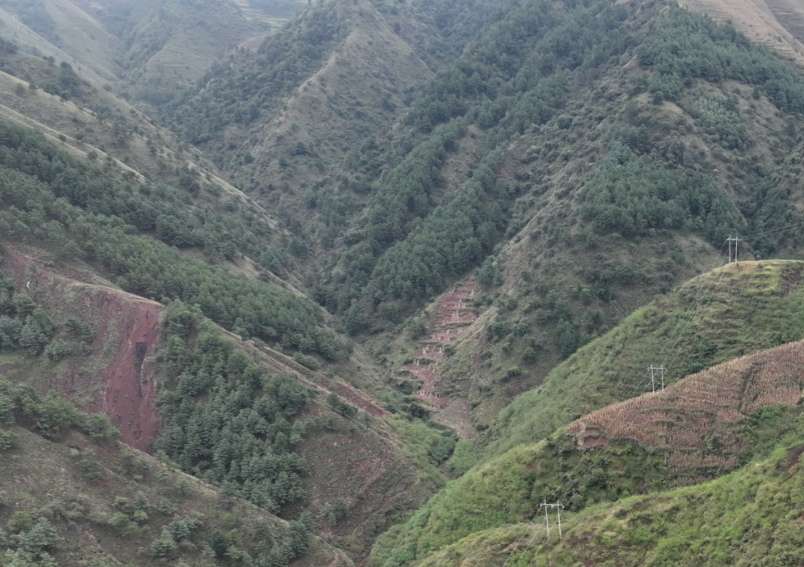  生态保护红线  图3.2-1 8#方阵南侧生态保护红线植被情况  7）生态系统类型  根据对评价区土地利用现状的分析，结合动植物分布和生物量的调查，对评价区的生态环境进行生态系统划分，可分为森林生态系统、灌丛生态系统、草地生态系统、湿地生态系统、农田生态系统以及城镇生态系统。根据遥感解译数据，评价区内各生态系统面积见表3.2-4。  表3.2-4 评价范围生态系统类型统计表  由上表可知，评价区以农田生态系统为主导，面积2059.239hm²，占评价范围总面积40.56%；森林生态系统次之，面积1738.034hm²，为34.24%；草地生态系统和灌丛生态系统分别达到1.28%和3.35%，而湿地生态系统、城镇生态系统以及裸地的总比重仅占评价区面积的2.89%。  3.2.2 陆生动物现状调查  （1）调查方法、范围及内容  1）调查方法  项目组于2025年11月对光伏电站评价区及邻近地区的陆栖脊椎动物进行了专业调查。野外调查工作的重点为项目占地区及周边影响区。项目采用收集资料为主、野外调查为辅的方法，主要观察记录了陆栖脊椎动物的生境状况；鸟类调查主要使用双筒望远镜观察记录；询问有关野生脊椎动物的情况；调阅会泽县收集的相关资料；并查阅和参考该区域动物区系方面已发表的相关文献资料。  2）调查范围  野外调查工作的重点为光伏布置区、升压站及进场道路沿线、施工布置区，其次是与评价区相邻的地区。  3）调查内容  主要调查评价区内的两栖类、爬行类、鸟类、兽类的种类，国家重点保护野生动物分布，云南省级重点保护野生动物分布情况。  （2）陆生动物现状  根据对评价区现场调查及文献记载，评价区分布的陆栖脊椎动物共有 122种，隶属4纲、20目、47科、100属。  表 3.2-5 陆栖脊椎动物各纲下分类阶元数量  1）种类和数量  ①两栖类  根据对拟建项目区及周边现场调查及文献记载，区域分布有两栖动物 11种，隶属1目4科11属（详见附录）。  ②爬行类  根据对项目区及周边现场调查及文献记载，区域分布有爬行动物12种，隶属2目5科10属（详见附录）。  ③鸟类  根据对项目区及周边现场调查及文献记载，区域分布有鸟类80种，隶属12目30科（其中鹟科含4亚科），65属（详见附录）。  ④兽类  根据对现场调查及文献记载，项目区及周边分布有哺乳动物19种，隶属5目8科14属（详见附录）。  由于评价区范围狭小，实际存在的物种数量可能远远小于资料记载的数量。  2）区系特点  ①两栖类  评价区分布的11种两栖动物，8种为东洋界成分，占全部两栖类种数的73%；2种为古北东洋两界广布成分，占全部两栖类种数的27%；无古北界成分分布。  ②爬行类  评价区分布的12种爬行动物中，东洋界种类6种，占全部爬行动物种数的50%；古北东洋两界广布种类有6种，占全部爬行动物种数的50%；未发现有古北界成分分布。  ③鸟类  鸟类的区系分析当以繁殖鸟的区系从属进行分析。评价区的鸟类居留状态参见表3-6。当地鸟类繁殖鸟共有59种，占全部鸟类的73.75%。  表3.2-6 评价区鸟类居留状况分析  在评价区分布的59种繁殖鸟中，广布种种类29种，占全部繁殖鸟总数的49.15%；东洋界种类28种，占全部繁殖鸟总数的47.46%；古北界种类2种，仅占3.39%，区系成分统计参见表3-7，具体动物区系成分参见附录。  表3.2-7 评价区繁殖鸟类地理类型分析  ④哺乳类  在评价区分布的19种哺乳动物中，东洋界种类9种，占全部哺乳动物种数的47.37%；古北界东洋界两界广布种类有9种，占全部哺乳动物种数的47.37%；古北界成分种类有1种，占全部哺乳动物种数的5.26%。  （3）珍稀濒危保护动物  评价区分布的122种陆栖脊椎动物中，有珍稀濒危保护动物7种，其中有国家二级重点保护野生动物4种，中国生物多样性红色名录濒危物种1种，易危物种2种。  这7种珍稀濒危保护动物中有鸟类4种、两栖类1种、爬行类2种，具体物种、所属类别及在评价区分布参见表3.2-8。  表 3.2-8 评价区保护陆栖脊椎动物名录  注：（1） Ⅰ－国家一级保护动物， Ⅱ－国家二级保护动物；（2）中国生物多样性红色名录：CR—极危、EN—濒危、 VU—易危。  1） 两栖动物  在项目区及周边分布的 11 种两栖动物中，无国家级和云南省级重点保护野生动物分布。有中国生物多样性红色名录易危物种1种，棘腹蛙。  棘腹蛙Paa boulengeri  形态特征体长90～120mm左右，雌蛙略小，体粗壮；头宽而扁；吻端圆，吻棱不显；鼻间距与眼间距等宽而小于上眼睑之宽，鼻孔近眼前角；鼓膜不清晰仅见轮廓；犁骨齿斜置，左右不相遇。  生态习性：居于小山溪内的瀑布下及水塘边的石上；产卵季节为5~8月。  2）爬行动物  在项目区及周边分布的12种爬行动物中，无国家级和云南省级重点保护野生动物分布。有中国生物多样性红色名录濒危物种2种，王锦蛇、黑眉锦蛇、银环蛇。  王锦蛇Elaphe carinata  形态特征：体粗壮，全长2米左右。全身黑色杂以黄色花斑，形似菜花，体前部有若干黄色横纹。头背棕黄色，鳞缘黑色，散以黑色斑，在尾下形成黑色纵线。幼蛇背面灰橄榄色，鳞缘微黑，枕后有一短黑纵纹；腹面肉色。  生态习性：生活于海拔250～2240米的山区及丘陵地带，平原亦有分布。性情凶猛，行动迅速。以蛙、鸟、蜥蜴及其他蛇类为食，也吃鸟卵、鼠类甚至同种的幼蛇。无毒。  黑眉锦蛇Elaphe taeniura  形态特征：广布我国南北的一种无毒蛇。体形较大，全长可达2米或以上。头颈区分明显。背面黄绿、灰绿或棕灰色，体前部背正中具黑色梯状横纹；体后黑色纵线延伸至尾末端；眼后具黑色眉纹；腹部灰白色，但前端、尾部及体侧为黄色。  生态习性：生活于海拔300～3000米的平原、丘陵及山地，是一种分布广、数量多的无毒蛇。常见于河边、稻田及住宅附近，或房屋上。行动迅速，善攀。以鼠、鸟及蛙类为食。  3）鸟类  在所记录的80种鸟类中，有国家二级重点保护鸟类4种，占全部鸟类种数的5%；无云南省级重点保护鸟类。这4种国家重点保护野生动物中有鹰科3种、隼科1种。  红隼 Falco tinnunculus  形态特征：体长350mm左右，雄鸟头顶至后颈灰，并具黑色条纹；背羽砖红色，布有黑色粗斑；尾羽青灰色，具宽阔的黑色次端斑及棕白色端缘，外侧尾羽较中央尾羽短甚，呈凸尾型。雌鸟上体砖红色， 头顶满布黑色纵纹，背具黑色横斑，爪黑色。雌雄鸟胸和腹均淡棕黄色，具黑色纵纹和点斑。  生态习性：栖息于林缘、灌丛、田野等开阔地及居民区。常单独或成对活动。飞行速度快，有时见在空中振翅定点停留，主要捕食地面上的食物，如昆虫、两栖类、小型爬行类、小型鸟类和小型兽类等，有时也取食少量植物性食物。  资源状况为常见种。国家二级重点保护鸟类。生境要求不严格，可见于评价区范围内。  黑翅鸢 Elanus caeruleus  形态特征：成鸟：前额灰白，眼先须羽和眼上的狭窄眉纹黑色；头顶、后颈、背部、尾上覆羽和中央尾羽表面，初级覆羽，大覆羽和次级飞羽概为烟灰色；初级飞羽亦呈烟灰色，尖端缀灰褐色；翅上小覆羽亮黑色，形成明显的翅上黑斑；颊、颏、喉和胸腹部、腋羽、翅下覆羽和覆腿羽、尾下覆羽均白色，胸部两侧微沾灰色；外侧尾羽灰白色。两性相似。虹膜朱红色，幼鸟呈黄色或黄褐色；嘴黑色，蜡膜和嘴角亮黄色；跗蹠和趾深黄，爪黑色。  生态习性：常见单个活动于开阔的田坝区，栖息在电杆和树木顶端，或翱翔天空。捕食青蛙、老鼠和昆虫。在云南省分布于海拔800～2100m。  资源状况为常见种。国家二级重点保护鸟类。生境要求不严格，可见于评价区范围内。  普通鵟 Buteo buteo  形态特征：全长480～530mm。羽色变化较大，有黑色型、棕色型及中间型。上体暗褐色；头顶、颈及颈侧具红棕色羽缘；下体暗褐色或淡褐色，具深棕色横斑；尾羽通常灰褐色，具4～5条不显著的黑褐色横斑，跗蹠和趾为黄色。全身体色大致为暗褐或灰褐色。飞行时腹面淡色，初级飞羽末端黑色、翼角黑色，喉暗褐色、胸及腹部淡褐色，腹部有黑褐色纵斑，尾羽褐色呈扇形，并有数条黑褐色横纹。  生活习性：栖息于海拔3700m以下的各类生境中，多停息在高大的乔木等突出部位，也常见单独在稀疏林中和农田等多种生境的上空翱翔，食物以鼠类为主，也捕食野兔、小型鸟类、蜥蜴、蛙类和昆虫等。  资源状况为常见种，国家二级重点保护鸟类。可见于评价区上空。  凤头鹰 Accipiter trivirgatus  形态特征：雄性成鸟：前额、头顶、后颈黑褐色，羽基白色，后枕具一簇黑褐色长形冠羽；眼先灰白，须羽黑色，颊、耳羽至颈侧灰褐色，背至尾上覆羽及翅上覆羽暗褐色，尾上覆羽具白色端斑，飞羽和尾羽表面褐色，具黑褐色横斑。颏和喉白，颚纹和中央喉纹黑色；上胸两侧棕褐；胸、腹、胁部及覆腿羽白色，胸部具棕褐色粗纹和黑色羽干纹，腹、两胁和覆腿羽布有棕褐色波形横斑，腹和胁部的横斑较宽且淡；覆腿羽的横斑较窄且色暗；腋羽与胁部同色；翅下覆羽白，散布暗褐色横斑；飞羽和尾羽下面呈现灰白色与黑褐色相间的带斑，尾下覆羽纯白色。两性相似。幼鸟：前额至后颈羽基白色；羽端棕黄，满布黑褐色纵纹；上体余部的褐色较成鸟为浅淡。下体淡棕白，胸部散布黑色纵纹，外缘棕褐色；腹部及覆腿羽和胁部散布淡棕色纵纹和横斑。虹膜金黄色；嘴黑褐，嘴角和蜡膜黄绿色；跗蹠暗黄，爪黑色。  生活习性：栖息于热带，亚热带湿性常绿阔叶林中，常见单个活动，有时停歇在大树顶端，有时在空中飞翔。捕食小动物。在云南省分布海拔624～2000m。  资源状况为常见种。国家二级重点保护鸟类。  4）哺乳类  在评价区分布的19种哺乳动物中，无国家和云南省重点保护野生动物。  （4）脊椎动物资源现状  1）种类少、种群小，无资源优势  评价区目前共记载陆栖脊椎动物122种，各个类群均存在种群小数量少，难以形成一定的资源规模。所以一旦种群遭到人为的过度捕猎等破坏往往难以恢复，而一些种类对环境有严格的最适要求，环境一旦稍微变化，均会导致数量急剧下降。  2）小型有害兽类种群数量大  在评价区周围，小型兽类，尤其是啮齿类活动痕迹十分多，而且种类和数量均较丰富，这主要与评价区的生境主要以农耕景观为主有关。  3）保护种类和珍稀种类较少  本次评价范围区域内，鸟类中4种被列为国家二级重点保护动物，但它们已主要在评价范围外活动，本次工程评价范围内保护野生动物种类稀少。  4）缺乏狭域分布的特有种类  两栖类、爬行类、鸟类和兽类等类群中均无局限分布于项目范围区的特有属、种。  （5）土地利用现状  本次评价在现场调查的基础上，利用3S技术对数据进行几何校正、波段组合、增强处理等预处理后，根据解译判读标志进行人机交互目视判读解译，并根据现场调查结果对解译成果进行修正，以提取评价区域生态环境信息。本工程评价区土地利用类型以林地、草地和耕地为主，本次评价范围内土地利用现状见表3.2-9，土地利用现状图见附图11。  表3.2-9 工程评价区土地利用现状及占比情况  3.3 环境质量现状  3.3.1 环境空气质量现状  项目位于曲靖市会泽县，根据环境空气质量功能区划分原则，属于环境空气质量二类区，执行《环境空气质量标准》（GB3095-2026）中的过渡阶段浓度限值二级标准。  根据云南省生态环境厅驻曲靖市生态环境监测站于2025年2月21日公布的《2024年曲靖市环境质量年报》：2024年曲靖市中心城区环境空气中SO2、NO2、PM10、PM2.5浓度年均值，CO日均浓度第95百分位数，O3日最大8小时平均第90百分位数浓度均达到《环境空气质量标准》（GB3095-2026）中的过渡阶段浓度限值二级，项目所在区域为环境空气质量达标区。  2024年会泽县城环境空气自动监测实际监测天数366天，有效监测天数364天，环境空气自动监测数据结果表明：本年度优良364天，优良率100%，优265天，良99天，未出现轻度污染，环境空气质量综合指数2.36。  表3.3-1 会泽县城2024年环境空气现状评价一览表  会泽县城2024年环境空气中SO₂、NO₂、 PM₁₀、PM_{2.5}年均浓度，SO₂、NO₂24小时平均第98百分位数浓度，PM₁₀、PM_{2.5}、CO₂₄小时平均第95百分位数浓度，O₃日最大8小时平均第90百分位数浓度均达到《环境空气质量标准》（GB3095-2012）过渡阶段二级标准限值（同时满足现行GB3095-2026标准要求）。项目所在地环境空气质量达标。  3.3.2 地表水环境质量现状  根据《云南省水功能区划》（2014年5月），项目区属于牛栏江鲁甸－巧家保留区（该段起点为鲁甸江底，终点为入金沙江口），2030 年水质目标为Ⅲ类。  项目所在流域最近地表水体为牛栏江支流小河，从南向北流经项目所在区域，于牛栏江（江底大桥）国控断面附近汇入牛栏江。该断面与项目区最近直线距离约4.5km。  根据云南省生态环境厅驻曲靖市生态环境监测站于2025年2月21日公布的《2024年曲靖市环境质量年报》，牛栏江（江底大桥）断面水质状况为优，2024年水质类别为Ⅱ类，满足水功能区划Ⅲ类水质要求，区域水环境达标。  3.3.3 声环境质量现状  项目所在区域为农村地区，属于《声环境质量标准》（GB3096-2008）中的1类区，执行《声环境质量标准》（GB3096-2008）中的1类标准。  建设单位委托云南天籁环保科技有限公司于2025年10月28日—10月30日对项目区域敏感点开展了声环境现状监测。  （1）监测点位  根据《环境影响评价技术导则 声环境》（HJ2.4-2021），项目区评价范围内没有明显的声源时（如工业噪声、交通运输噪声、建设施工噪声、社会生活噪声等），可选择有代表性的区域布设测点。本项目平均范围均为农村环境，无明显的声源噪声监测点位布置兼顾均布性和代表性原则，在项目区及评价范围不同区块选择代表性村庄（共8个）设置监测点，同时在升压站站址厂界四周分别设置1个监测点，共设12个声环境现状监测点位，监测布点图见附图8。  （2）监测因子、频率  监测因子：等效连续A声级（Leq（A））。  监测频率：连续监测2天，分昼间、夜间监测。  （3）监测方法：《声环境质量标准》（GB 3096-2008）  （4）监测仪器：AWA5688多功能声级计  仪器编号：JL94  （5）监测结果  监测结果及达标分析见表3.3-2。  表 3.3-2 监测结果及达标分析表  由表可知，项目所在区域声环境质量现状良好，各监测点位噪声值均满足《声环境质量标准》（GB3096-2008）中的 1 类标准。  3.3.4 电磁环境监测  （1）监测布点  经现场调查，工程区内无其他电磁环境污染源，且辐射评价范围40m 内无居民点分布。根据《环境影响评价技术导则 输变电》（HJ24-2020）中的监测点位及布点方法，在升压站中心点布设一个监测点位，监测点位见表 3.3-3。  表 3.3-3 迤车镇中寨村委会竹子箐光伏项目电磁环境监测点位  （2）监测因子  工频电场、工频磁场。  （3）监测频次  在输变电工程正常运行时间内进行监测，每个监测点连续测5次，每次监测时间不小于15秒，并读取稳定状态的最大值。  （4）监测分析方法和监测仪器  1）监测分析方法  按照《交流输变电工程电磁环境监测方法（试行）》（HJ681-2013）、《输变电工程电磁环境监测技术规范》《DL/T334-2010》的要求执行。  2）监测仪器  监测仪器：ND1000 NDL-100工频电磁分析仪  仪器编号：JL155  检定/校准有效期：2026年3月27日  证书编号：WWD202500874  检定/校准单位：华南国家计量测试中心广东省计量科学研究院  （5）现状监测结果及分析  根据监测布点要求，项目周围电磁环境监测结果见表3.3-4所示。  表3.3-4 电磁环境现状监测结果表  由上表可知，本项目升压站站址中心位置的工频电场、工频磁场强度现状监测值均低于《电磁环境控制限值》（GB8702-2014）中频率为 50Hz 的电场、磁场公众曝露控制限值即：工频电场强度 4000V/m、工频磁感应强度 100μT。  根据工程总平面布置图可知，光伏阵列区相对较分散，相距较远，且光伏阵列区周边无电气设备分布，光伏阵列区工频电场、工频磁场强度均低于《电磁环境控制限值》（GB8702-2014）中频率为 50Hz 的电场、磁场公众曝露控制限值。  3.4 环境敏感区  1、环境敏感区  （1）会泽黑颈鹤国家级自然保护区  1）会泽黑颈鹤国家级自然保护区概况  会泽黑颈鹤国家级自然保护区由大桥片区和长海子片区两个片区组成。大桥片区位于会泽县大桥乡的大桥海子流域，距县城 42 公里，地理坐标为东经 103°12′06"~103°22′02"，北纬26 °38′00"~26°44′24″；长海子片区位于会泽县者海镇的长海子流域内，距县城52公里。2006年2月26日经国务院批准建立的国家级自然保护区，被《中国湿地保护行动计划》列入《中国重要湿地名录》。  2）与会泽黑颈鹤国家级自然保护区区位关系  本项目位于会泽黑颈鹤国家级自然保护区东北方向，最近距离约为20km。项目区距离该保护区距离较远，同时也不涉及黑颈鹤迁徙路线。项目与自然保护区位置关系图见附图9。  （2）鸟类迁徙通道  根据调查，在云南省境内共发现夜间鸟类迁徙聚集点21个（将部分相邻的点位合并），分布于23县（部分点位处于两县交界区域）。这些区域大部分分布在山间（山脊）垭口的坡地或台地，海拔从1600m至3100m都有分布，植被以低矮的灌丛和草坡为主，缺少高大乔木。  鸟类研究学者发现在云南省境内至少有东西两条秋季候鸟迁徙路线，其中西线为从北边的云岭向南经过哀牢山、无量山，之后顺元江出境，即云岭－苍山－哀牢山一线；东线为滇东北乌蒙山至滇东南，即滇东乌蒙山一线。其中，滇西横断山脉地区的山体走向为西北－东南走向，经过滇西地区的候鸟就在山脉东北的一侧聚集，迁徙路线呈西北－东南走向。而滇东北的乌蒙山脉则呈东北－西南走向，而经过滇东北地区的候鸟则是在山脉西北一侧聚集，迁徙路线呈东北－西南走向。因此，候鸟在云南境内的迁徙线路不管在东线还是西线都出现在山脉向北的一侧。但候鸟为恢复其北至南磁力线迁徙方向，每当遇到山间沟谷、低矮山脊或者山脊垭口时，大量候鸟就会从这些区域翻越山脊继续向南迁飞，当这些区域出现刮南风或西南风、有浓雾、无月亮的夜间，候鸟就会降低飞行高度，并且会朝向光源（特别为黄色光）方向飞行，一旦遇到灯光或火光，就会趋光而来，形成了夜间扑火的特异现象。所以，“打雀山”“凤凰山”或者“鸟吊山”就是候鸟在云南境内迁徙的主要聚集区，即主要迁徙通道。  根据现有资料，会泽县境内尚无秋季迁徙候鸟的通道记录，距项目区最近已知的秋季候鸟通道为巧家县的小火塘。根据叠图可知，项目区不涉及鸟类迁徙通道，但距离昭通巧家（马树）小火塘鸟类迁徙通道较近，巧家（马树）小火塘处于项目区西面，距项目区直线距离约20km。项目与云南省候鸟迁徙通道的关系见附图6。  本次评价对周边村民进行了走访调查，根据走访调查，项目区及周边区域没有，也没有听说过秋季夜间上山采用灯光或火光捕鸟的现象。秋季夜间没有发生夜间鸟类飞入有光亮的房屋的事件。所以，根据文献资料查阅和访问调查，目前项目区没有秋季迁徙候鸟迁飞聚集点。  2、生态保护红线  根据附件7，《项目与曲靖市生态环境分区管控动态更新方案》叠图查询报告，本项目不占用云南省生态保护红线。项目涉及架空集电线路跨越生态保护红线，涉及36#-37#方阵集电线路，共7段跨越生态保护红线，累计跨越长度1746.19m。  3、公益林  根据附件8，《项目使用林地审核同意书》（云林许准（曲）〔2025〕210号），本项目占地不涉及林草部门管理的公益林。  4、基本农田  根据会泽县自然资源局 2024年11月8日出具的《会泽县自然资源局关于迤车镇中寨村竹子箐光伏项目（复合型光伏发电项目》 （附件 8），本项目占地（包含临时用地）均未涉及永久基本农田及“三区三线”划定的一般耕地保护目标，未占用耕地后备资源及耕地后备资源补充空间。
  生态功能分区单元 |  |  | 所在区域与面积 | 主要生态特征 | 主要生态环境问题 | 生态环境敏感性 | 主要生态系统服务功能 | 保护措施与发展方向
  生态区 | 生态亚区 | 生态功能区
  Ⅲ高原亚热带北部常绿阔叶林生态区 | Ⅲ4滇东北高中山暖性针叶林、亚高山草甸生态亚区 | Ⅲ4-3以礼河、硝厂河高山深谷水土保持生态功能区 | 会泽县大部，巧家县局部地区，面积3745.58平方公里 | 以石灰岩高山深谷地貌为主，年降雨量北部800-900毫米，南部地区 1000-1200毫米，植被主要为云南松林，土壤类型主要是红壤和棕壤 | 森林覆盖率低、质量差，土地退化和水土流失 | 土壤侵蚀中高度敏感 | 金沙江下游地带的水土保持 | 调整产业结构，严格退耕还林，注意矿产资源开发后的生态保护，对生态环境严重恶化地区实施生态移民
  起源 | 植被  型 | 植被亚型 | 群系 | 群从 | 主要分布区域
  一般区域
  自然  植被 | I. 落叶阔叶林 | （I）桤木林 | 一、旱冬瓜林 | 1、旱冬瓜群落 | 广泛分布
  自然  植被 | II. 暖性针叶林 | （Ⅱ）暖性针叶林 | 二、云南松林 | 2、云南松群落 | 广泛分布
  自然  植被 | II. 暖性针叶林 | （Ⅱ）暖性针叶林 | 三、华山松林 | 3、华山松群落 | 广泛分布
  自然  植被 | II. 暖性针叶林 | （Ⅱ）暖性针叶林 | 四、冲天柏林 | 4、冲天柏群落 | 广泛分布
  自然  植被 | II. 暖性针叶林 | （Ⅱ）暖性针叶林 | 五、云南松林 | 5、云南松、栓皮栎群落 | 广泛分布
  自然  植被 | Ⅲ. 灌丛 | （Ⅲ）干热灌丛 | 六、白刺花灌丛 | 6、白刺花、火棘群落 | 广泛分布
  自然  植被 | IV. 稀树灌木草丛 | （Ⅳ）暖温性稀树灌木草丛 | 七、含云南松、珍珠花的中草草丛 | 7、黄背草、白草、蔗茅群落 | 广泛分布
   |  |  |  | 8、卷柏群落 | 广泛分布
   |  |  |  | 9、毛蕨菜群落 | 零星分布
  人工  植被 | I. 木本经济林 | （I）落叶经济林木 | 一、落叶香料植物 | 1、花椒 | 广泛分布
  人工  植被 | I. 木本经济林 | （I）落叶经济林木 | 二、落叶果木植物 | 2、板栗 | 村庄附近
  人工  植被 | I. 木本经济林 | （I）落叶经济林木 | 三、落叶油料植物 | 3、核桃 | 村庄附近
  人工  植被 | II. 草本经济作物 | （I）中生草本作物 | 禾类作物 | 4、玉米 | 广泛分布
   |  |  |  | 5、水稻、小麦 | 分布于河流两岸
  生态保护红线区域
  自然  植被 | 暖性针叶林 | 暖性针叶林 | 云南松林 | 1、云南松群落 | 生态保护红线区域广泛分布
  自然  植被 | 暖性针叶林 | 暖性针叶林 | 旱冬瓜林 | 2、华山松群落 | 生态保护红线区域广泛分布
  植被类型 | 面积 | 占比（%）
  落叶阔叶林 | 27.15 | 0.63
  暖性针叶林 | 1252.63 | 29.26
  稀树灌木草丛 | 182.38 | 4.26
  灌丛 | 30.67 | 0.72
  草本经济作物 | 1714.35 | 40.04
  木本经济林 | 71.83 | 1.68
  非植被 | 109.22 | 2.56
  其他 | 892.87 | 20.86
  合计 | 4281.10 | 100
  生态系统类型 |  |  |  | 面积（hm2） | 百分比（%）
  Ⅰ级分类 |  | Ⅱ级分类 |  | 面积（hm2） | 百分比（%）
   | 森林生态系统 |  | 针叶林生态系统 | 1699.641181 | 33.48%
   |  |  | 阔叶林生态系统 | 38.39323571 | 0.76%
   | 灌丛生态系统 |  | 暖温性稀树灌丛生态系统 | 170.1072158 | 3.35%
   | 草地生态系统 |  | 草丛生态系统 | 64.80520852 | 1.28%
   | 湿地生态系统 |  | 河流生态系统 | 18.64959231 | 0.37%
   | 农田生态系统 |  | 园地生态系统 | 64.30289187 | 1.27%
   |  |  | 耕地生态系统 | 1994.936115 | 39.29%
   | 城镇生态系统 |  | 居住地生态系统 | 75.06358491 | 1.48%
   |  |  | 工矿交通生态系统 | 52.55765962 | 1.04%
   | 其他 |  | 裸地 | 898.5813824 | 17.70%
   | 合计 |  |  | 5077.038067 | 100%
  项目 | 目 | 科 | 属 | 种
  两栖类 | 1 | 4 | 11 | 11
  爬行类 | 2 | 5 | 10 | 12
  鸟类 | 12 | 30 | 65 | 80
  哺乳类 | 5 | 8 | 14 | 19
  小计 | 20 | 47 | 100 | 122
  居留状况 | 种数 | %
  留鸟 | 51 | 63.75
  夏候鸟 | 8 | 10
  冬候鸟 | 20 | 25
  旅鸟 | 1 | 1.25
  合计 | 80 | 100
  繁殖鸟 | 种数 | %
  古北种 | 2 | 3.39
  东洋种 | 28 | 47.46
  广布种 | 29 | 49.15
  合计 | 59 | 100.0
  编号 | 中名 | 学名 | 保护级别 |  | 生境
  编号 | 中名 | 学名 | 国内保护等级 | 生物多样性红色名录 | 生境
  1 | 红隼 | Falco tinnunculus | 二级 |  | 停栖在柱子或枯树上。喜开阔原野
  2 | 黑翅鸢 | Elanus caeruleus | 二级 |  | 开阔低地及山区，喜立在死树或电线柱上，也似红隼悬于空中
  3 | 普通鵟 | Buteo japonicus | 二级 |  | 喜开阔原野且在空中热气流上高高翱翔，在裸露树枝上歇息
  4 | 凤头鹰 | Accipiter trivirgatus | 二级 |  | 栖于有密林覆盖处
  5 | 棘腹蛙 | Paa boulengeri |  | VU | 居于小山溪内的瀑布下及水塘边的石上
  6 | 王锦蛇 | Elaphe carinata |  | EN | 常于山地、丘陵的杂草荒地
  7 | 黑眉锦蛇 | Elaphe taeniura |  | VU | 常见于河边、稻田及住宅附近，或房屋上
  占地类型 | 面积（hm²） | 占比（%）
  草地 | 810.01 | 18.92
  工矿用地 | 2.18 | 0.05
  灌木林地 | 623.39 | 14.56
  旱地 | 1293.61 | 30.22
  建设用地 | 53.30 | 1.25
  交通运输用地 | 35.84 | 0.84
  其他林地 | 21.66 | 0.51
  其他土地 | 21.72 | 0.51
  乔木林地 | 1280.47 | 29.91
  水田 | 12.19 | 0.28
  水域及水利设施用地 | 16.60 | 0.39
  园地 | 108.94 | 2.54
  竹林地 | 1.19 | 0.03
  合计 | 4281.10 | 100
  污染物 | 平均浓度 | 年平均浓度标准限值 | 2024年  占标率% | 达标情况
  SO₂ | 13.0μg/m³ | 60 | 21.67 | 达标
  NO₂ | 9.0μg/m³ | 40 | 22.50 | 达标
  PM₁₀ | 26.0μg/m³ | 70 | 37.14 | 达标
  PM_{2.5} | 16.0μg/m³ | 35 | 45.71 | 达标
  CO | 1.4mg/m³ | 4（24小时平均） | 35.00 | 优于24小时均值标准
  O₃ | 119μg/m³ | 160（日最大8小时平均） | 74.38 | 优于日最大8小时平均标准
  注：CO为第95百分位数浓度， O₃为第90百分位数浓度。
  编号 | 监测点位 | 监测数据 |  |  |  | 平均值 |  | 达标情况
  编号 | 监测点位 | 2025.10.28~  2025.10.29 |  | 2025.10.29~  2025.10.30 |  |  |  | 达标情况
  编号 | 监测点位 | 昼间 | 夜间 | 昼间 | 夜间 | 昼间 | 夜间 | 达标情况
  N1 | 大丫口 | 52 | 43 | 52 | 40 | 52 | 41.5 | 达标
  N2 | 唐家村 | 50 | 44 | 49 | 39 | 49.5 | 41.5 | 达标
  N3 | 大箐湾子 | 53 | 44 | 51 | 44 | 52 | 44 | 达标
  N4 | 义庄 | 49 | 42 | 49 | 42 | 49 | 42 | 达标
  N5 | 郑家坪 | 51 | 39 | 51 | 43 | 51 | 41 | 达标
  N6 | 周家沟 | 47 | 36 | 52 | 38 | 49.5 | 37 | 达标
  N7 | 半山 | 51 | 40 | 50 | 38 | 50.5 | 39 | 达标
  N8 | 马路沟 | 45 | 35 | 46 | 36 | 45.5 | 35.5 | 达标
  N9 | 升压站地址东侧厂界外1m | 46 | 41 | 45 | 42 | 45.5 | 41.5 | 达标
  N10 | 升压站地址南侧厂界外1m | 44 | 42 | 45 | 43 | 44.5 | 42.5 | 达标
  N11 | 升压站地址西侧厂界外1m | 41 | 40 | 43 | 41 | 42 | 41.5 | 达标
  N12 | 升压站地址北侧厂界外1m | 44 | 41 | 43 | 41 | 42 | 41 | 达标
  点位 | 监测点 | 经纬度 | 与升压站位置关系
  D1 | 新建 220kV 升压站站址中心 | 东经103°33′1.644″，北纬26°53′58.895″ | 升压站站址中心
  监测内容 | 检测点位置 | 监测日期 | 检测结果
  监测内容 | 检测点位置 | 监测日期 | 工频电场（V/m）/工频磁场（μT）
  监测内容 | 检测点位置 | 监测日期 | 1 | 2 | 3 | 4 | 5 | 最大值 | 平均值
  工频电场 | 升压站站址中心 | 2025.10.18 | 3.345 | 3.343 | 3.341 | 3.330 | 3.326 | 3.345 | 3.337
  工频电场 | 升压站站址中心 | 2025.10.19 | 3.324 | 3.312 | 3.295 | 3.286 | 3.286 | 3.324 | 3.301
  工频磁场 | 升压站站址中心 | 2025.10.18 | 0.011 | 0.012 | 0.012 | 0.012 | 0.013 | 0.013 | 0.012
  工频磁场 | 升压站站址中心 | 2025.10.19 | 0.017 | 0.019 | 0.021 | 0.023 | 0.023 | 0.023 | 0.021
与项目有关的原有环境污染和生态破坏问题 | 本项目为新建项目，不存在与项目有关的原有环境问题。

生态环境保护目标 | 3.5 评价范围  根据《建设项目环境影响评价技术导则 总纲》（HJ2.1-2016）、《环境影响评价技术导则 生态影响》（HJ19-2022) 、《环境影响评价技术导则 大气环境》（HJ2.2- 2018）、《环境影响评价技术导则 声环境》（HJ2.4-2021）、《环境影响评价技术导则 输变电》（HJ24-2020）及关于印发《建设项目环境影响报告表》内容、格式及编制指南的通知（环办环评〔2020〕33号），本项目各环境要素评价范围具体见表3.5-1。  表 3.5-1 项目评价范围  3.6 环境保护目标  经调查，本项目不涉及自然保护区、风景名胜区、饮用水水源保护区和珍稀物种集中分布区等环境敏感区，工程影响范围内也未发现古树名木分布。项目建设区周边敏感保护目标主要为居民。主要环境保护目标见表 3.6-1、附图7。  注：表3.6-1中，敏感目标最近集电线路或塔基，选取最近距离的地埋电缆或塔基选择距离最近的进行说明；最近箱变或施工道路，选取最近距离的箱变或施工道路进行说明；升压站周边200m范围内无敏感目标，不做距离说明。  表 3.6-1 本项目环境保护目标一览表
  环境要素 | 评价范围
  陆生生态环境 | 项目升压站边界外延500m，光伏阵列、道路工程及集电线路范围外延300m，架空线路穿越生态保护红线部分外延1000m
  大气环境 | 调查范围选择项目永久及临时用地红线范围外延200m。
  声环境 | 项目永久及临时用地红线范围外延200m。
  电磁环境 | 升压站征地红线范围外延40m
  环境要素 | 保护目标 | 坐标 | 分布位置 |  |  | 规模、特征 | 保护要求
  环境要素 | 保护目标 | 坐标 | 最近方阵 | 最近集电线路或塔基 | 最近箱变或施工道路 | 规模、特征 | 保护要求
  大气及声环境 | 大丫口居民点 | 103.53678579,26.98025598 | 36#方阵南侧80m | 36#方阵地埋电缆西南76m | 36#箱变南346m | 65户约200人 | 《环境空气质量标准》（GB3095-2026）过渡阶段浓度限值二级标准、《声环境质量标准》（GB3096-2008）1类）
  大气及声环境 | 唐家村居民点1 | 103.55094857,26.96564789 | 35-2#方阵北侧40m | A35塔基东侧60m | 35-2#箱变北66.5m | 68户约200人
  大气及声环境 | 唐家村居民点2 | 103.55243685,26.95990603 | 35-2#方阵西南侧142m | A38塔基西南侧122m | 35-2#箱变西南258m | 13户约40人
  大气及声环境 | 杨家湾子居民点 | 103.53250334,26.93736807 | 35-2#方阵西南侧3366m | A13塔基南侧114m | 35-2#箱变西南3481m | 10户约30人
  大气及声环境 | 大路边散户 | 103.52401732,26.92506872 | 28#方阵西北侧3642m | A11塔基西侧37.5m | 28#箱变西北侧3840m | 4户约12人
  大气及声环境 | 康家湾子散户 | 103.62028614,26.93991182 | 29#方阵西侧437m | B36塔基北侧77m | 29#箱变西侧641m | 15户约45人
  大气及声环境 | 小火地散户 | 103.60530493,26.93213527 | 29#方阵西南侧1922m | B29塔基南侧19m | 29#箱变西南侧2252m | 20户约60人
  大气及声环境 | 滥泥寨居民点 | 103.58784022,26.92879866 | 23#方阵北侧3784m | B19塔基东侧59m | 23#箱变北侧4149m | 32户约100人
  大气及声环境 | 腰店子居民点 | 103.58417743,26.92674388 | 23#方阵北侧3535m | B18塔基西侧25m | 23#箱变北侧3754m | 22户70人
  大气及声环境 | 赵家沟散户 | 103.56692877,26.91745283 | 28#方阵东北侧2108m | B11塔基南侧59m | 28#箱变东北侧2262m | 13户约40人
  大气及声环境 | 刺竹塘居民 | 103.55796697,26.91482662 | 28#方阵东北侧1403m | B7塔基西侧100m | 28#箱变东北侧1526m | 19户约60人
  大气及声环境 | 杨家丫口居民点1 | 103.56768932,26.90977773 | 28#方阵东北侧1618m | C11塔基东侧48m | 28#箱变东北侧1830m | 25户约75人
  大气及声环境 | 杨家丫口居民点2 | 103.57015402,26.90713331 | 28#方阵东北侧1698m | C13塔基西侧122m | 28#箱变东北侧1940m | 10户约30人
  大气及声环境 | 龙潭居民点 | 103.55497286,26.90052648 | 28#方阵东侧117m | D2塔基东侧79m | 28#箱变东侧330m | 53户约170人
  大气及声环境 | 酒房村居民点 | 103.54557123,26.89831650 | 28#方阵西南150.m | A1塔基西南侧447m | 28#箱变西南侧417m | 14户约45人
  大气及声环境 | 大箐湾子居民点 | 103.59293974,26.88590791 | 20-1#方阵南侧60m | C28塔基东南侧330m | 距离10#道路75m | 20户约60人
  大气及声环境 | 义庄散户 | 103.58396126,26.87886809 | 18#方阵南侧65m | C38塔基东侧366m | 距离9#道路90m | 23户约70人
  大气及声环境 | 山王庙居民点 | 103.57716287,26.86957979 | 15#方阵东侧138m | C45塔基东南80m | 距离8#道路21m | 20户约60人
  大气及声环境 | 竹子箐居民点 | 103.56951464,26.85827410 | 14#方阵南侧969m | C62塔基东侧126m | 14#箱变南侧1111m | 40户约120人
  大气及声环境 | 半山居民点 | 103.56302618,26.84647015 | 13#方阵东侧136m | C71塔基东侧142m | 13#箱变东北495m | 20户约60人
  大气及声环境 | 堰边沟居民点 | 103.54919937,26.85746255 | 12#方阵西侧185m | D43塔基西侧96m | 12#箱变西侧22m | 30户约90人
  大气及声环境 | 宋家岩居民点 | 103.54829453,26.85545895 | 11#方阵西北侧340m | D44塔基西北侧68m | 12#箱变西南侧370m | 26户约80人
  大气及声环境 | 周家沟居民点 | 103.55124433,26.85066603 | 11#方阵东侧15m | D46塔基东侧325m | 距离5#道路22m | 17户约50人
  大气及声环境 | 马路沟居民点 | 103.52043072,26.86011606 | 7#方阵东南126m | D66塔基东南225m | 7#箱变东南218m | 25户约75人
  大气及声环境 | 杨家村居民点 | 103.51233157,26.84704835 | 3-2#方阵东侧453m | D74塔基东南673m | 距离2#道路10m | 15户约45人
  电磁环境 | 升压站内值守员工 | 103.55052059,26.89966940 | 升压站内生活区 |  |  | 9人 | 电磁环境控制限值GB8702-2014
  地表水环境 | 小河 | 迤车镇灌溉用水 | 7#方阵北侧573m |  |  | 牛栏江支流 | 《地表水环境质量标准》（GB3838-2002）Ⅲ类水标准
  地表水环境 | 坪洞河 | 马路乡至迤车镇灌溉用水 | 31-1#方阵西侧709m |  |  | 牛栏江支流 | 《地表水环境质量标准》（GB3838-2002）Ⅲ类水标准
  地表水环境 | 中寨河 | 迤车镇灌溉用水 | 12#方阵西侧275m |  |  | 小河上游 | 《地表水环境质量标准》（GB3838-2002）Ⅲ类水标准
  地表水环境 | 小街河 | 小街村灌溉用水 | A11-A12塔基间线路跨越 |  |  | 小河支流 | 《地表水环境质量标准》（GB3838-2002）Ⅲ类水标准
  地表水环境 | 牛栏江 | 农业用水，开发利用程度较低 | 37#方阵西北1077m |  |  | 金沙江支流 | 《地表水环境质量标准》（GB3838-2002）Ⅲ类水标准
  生态环境 | 金沙江下游-小江流域水土流失控制生态保护红线 | 评价范围内包含小江流域水土流失控制生态保护红线。37#方阵与生态保护红线的距离分别为：北侧11.39m、东侧36.99m、西侧10.32m；38#方阵与生态保护红线的距离分别为：西侧4.94m，东侧68.7m；13#方阵与生态保护红线的距离为南侧218.14m；8#方阵与生态保护红线的距离分别为：南侧12.93m，东南侧5.57m。 |  |  |  |  | 光伏阵列建设及施工人员活动完全避让生态保护红线，避免贴线开发
  生态环境 | 金沙江下游-小江流域水土流失控制生态保护红线 | 项目共7段塔基跨越生态保护红线，共计1746.19m。  1.A8-A9之间351.26米；2.A10-A11之间478.42米；3.A11-A12之间234.90米；4.A12-A13之间235.39米；5.A13-A14之间31.00米；6.A16-A17之间227.44米；7.A30-A31之间187.78米。 |  |  |  |  | 架空线路穿越生态保护红线采用无人机放线，施工人员不得进入生态保护红线内活动。
  生态环境 | 植被 | 评价区分布的自然植被类型包括落叶阔叶林、暖性针叶林。 |  |  |  |  | 项目建设不会导致某种植被类型严重受损，保持生态系统结构和功能的平衡。
  生态环境 | 植被 | 项目用地红线外围天然林、公益林。集电线路跨越的天然林 |  |  |  |  | 项目建设不会导致某种植物灭绝，也不会因项目建设造成某种植物种群和生境发生剧烈变化。不超范围砍伐林木，不进入天然林地、公益林地内进行地面施工。
  生态环境 | 动物 | 保护动物：包含4种国家二级重点保护动物：普通鵟、红隼、凤头鹰、黑翅鸢  受胁动物：棘腹蛙、王锦蛇、黑眉锦蛇 |  |  |  |  | 项目建设不会导致某种野生动植物灭绝，也不会因项目建设造成某种动物种群和栖息生境发生剧烈变化
  生态环境 | 基本农田 | 本项目不占用基本农田，部分架空线路跨越基本农田 |  |  |  |  | 严控施工活动范围，不影响基本农田土壤质量和农作物产量，不改变基本农田土地利用现状

评价  标准 | 3.7环境质量标准  3.7.1大气环境  项目所在区域大气环境功能区划属于二类区。项目区环境空气质量执行《环境空气质量标准》（GB3095-2026）中的过渡阶段浓度限值二级标准。  环境空气2026年3月1日至2030年12月31日止执行《环境空气质量标准》（GB3095—2026）中过渡阶段二级浓度限值，2031年1月1日起执行《环境空气质量标准》（GB3095—2026）中二级浓度限值。标准值见下表。  表3.7-1 环境空气质量标准  3.7.2地表水环境  本项目位于牛栏江流域，根据《云南省水功能区划》（2014年 5月），本项目属于牛栏江鲁甸－巧家保留区，水质目标为Ⅲ类。故本项目地表水环境质量标准执行《地表水环境质量标准》（GB3838-2002）Ⅲ类水标准。标准值详见表3.7-2。  表 3.7-2 地表水环境质量标准 单位：mg/L  3.7.3声环境  项目所在区域为农村地区，执行《声环境质量标准》（GB3096-2008）中1类标准，标准值详见表3.7-3。  表3.7-3 声环境质量标准 单位：dB（A）  3.8 污染物排放标准  3.8.1大气污染物排放标准  （1）施工期  项目施工期大气污染物排放执行《大气污染物综合排放标准》（GB16297-1996）中无组织排放监控浓度限值要求，见下表。  表3.8-1 大气污染物综合排放标准 单位：mg/m³  （2）运营期  本项目为光伏发电项目，运营期无生产废气产生，不设置废气排放标准。  3.8.2废水排放标准  （1）施工期  施工期产生的废水主要为设备清洗废水、施工人员生活污水及雨天地表径流。设备清洗废水经沉淀池收集后用于场地洒水降尘及施工用水，不外排；生活污水经租用房屋自带化粪池预处理后定期清掏用作周边农田农肥；雨天地表径流经沉砂池收集沉淀后回用于项目区道路洒水降尘，不外排。故不设废水排放标准。  （2）运营期  运营期废水主要为光伏板清洗废水和升压站生活污水，项目运营期光伏板清洗不使用清洁剂，仅用清水进行清洗，光伏板清洗废水直接用于光伏板区底层林草浇灌消耗。运营期工作人员生活污水经隔油池、化粪池预处理后，进入一体化污水处理设施处理达到《城市污水再生利用 城市杂用水水质》（GB/T18920-2020）中绿化标准后（见表3.8-2），回用于场区及周边绿化，不外排。  表3.8-2 《城市污水再生利用 城市杂用水水质》标准  3.8.3 噪声排放标准  （1）施工期  项目施工期噪声执行《建筑施工噪声排放标准》（GB12523-2025），标准值如下表。  表3.8-3 《建筑施工噪声排放标准》 单位：dB（A）  ②运营期  项目光伏场区及升压站运营期噪声排放执行《工业企业厂界环境噪声排放标准》（GB12348-2008）中1类标准，标准值见下表。  表3.8-4 工业企业厂界环境噪声排放标准 单位：dB（A）  3.8.4固体废物  项目产生的一般固体废物贮存、处置过程执行《一般工业固体废物贮存和填埋污染控制标准》（GB18599-2020）相关规定；危险废物贮存执行《危险废物贮存污染控制标准》（GB18597-2023）相关规定。  3.8.5 电磁环境  根据《电磁环境控制限值》（GB8702-2014）中公众曝露控制限值要求。  表3.8-5 电磁环境公众曝露控制限值
  污染物名称 | 取值时间 | 过渡阶段二级浓度限值 | 单位
  二氧化硫（SO_{2）} | 年平均 | 60 | μg/m3
  二氧化硫（SO_{2）} | 日平均 | 150 | μg/m3
  二氧化硫（SO_{2）} | 1小时平均 | 500 | μg/m3
  二氧化氮（NO_{2）} | 年平均 | 40 | μg/m3
  二氧化氮（NO_{2）} | 日平均 | 80 | μg/m3
  二氧化氮（NO_{2）} | 1小时平均 | 200 | μg/m3
  颗粒物（PM₁₀） | 年平均 | 60 | μg/m3
  颗粒物（PM₁₀） | 日平均 | 120 | μg/m3
  颗粒物（PM_{2.5}） | 年平均 | 30 | μg/m3
  颗粒物（PM_{2.5}） | 日平均 | 60 | μg/m3
  臭氧（O₃） | 日最大半小时平均 | 160 | μg/m3
  臭氧（O₃） | 1小时平均 | 200 | μg/m3
  一氧化碳（CO）（mg/m³） | 日平均 | 4 | μg/m3
  一氧化碳（CO）（mg/m³） | 1小时平均 | 10 | μg/m3
  序号 | 项目 | Ⅲ类标准值
  1 | pH 值（无量纲） | 6~9
  2 | 化学需氧量 | ≤20
  3 | 五日生化需氧量 | ≤4
  4 | 氨氮 | ≤1.0
  5 | 总磷（以 P 计） | ≤0.2
  6 | 石油类 | ≤0.05
  类别 | 昼间 | 夜间
  1类 | 55 | 45
  项目 | 颗粒物
  无组织排放监控浓度限值 | ≤1.0
  序号 | 项目  指标 | 冲厕、车辆冲洗 | 城市绿化、道路清扫、消防、建筑施工
  1 | pH | 6.0~9.0 | 6.0~9.0
  2 | 色（度） ≤ | 15 | 30
  3 | 嗅 | 无不快感 | 无不快感
  4 | 浊度（NTU） ≤ | 5 | 10
  5 | 五日生化需氧量BOD5（mg/L） ≤ | 10 | 10
  6 | 氨氮（mg/L） ≤ | 5 | 8
  7 | 阴离子表面活性（mg/L） ≤ | 0.5 | 0.5
  8 | 铁（mg/L） ≤ | 0.3 | -
  9 | 锰（mg/L） ≤ | 0.1 | -
  10 | 溶解性总固体（mg/L） ≤ | 1000(2000)a | 1000(2000)a
  11 | 溶解氧（mg/L） ≥ | 2.0 | 2.0
  12 | 总氯（mg/L） | 1.0（出厂），0.2（管网末端） | 1.0（出厂），0.2b（管网末端）
  13 | 大肠埃希氏菌（MPN/100mL或CFU/100mL） | 无c | 无c
  注：“—”表示对此项无要求
  ª 括号内指标为沿海及本地水源中溶解性固体含量较高的区域的指标。
  ^{b} 用于城市绿化时，不应超过2.5mg/L。
  ^{c} 大肠埃希氏菌不应检出。
  昼间 | 夜间
  70 | 55
  标准 | 昼间 | 夜间
  《工业企业厂界环境噪声排放标准》（GB212348-2008）1类标准 | 55 | 45
  频率范围 | 电场强度E（V/m） | 磁感应强度B（μT）
  25Hz～1200Hz | 200/f | 5/f
  工作频率（0.05kHz） | 4000 V/m(4kV/m) | 100μT(0.1mT)
  注：1、频率f的取值为0.05kHz。
其他 | 根据项目实际情况，结合国家污染物排放总量控制原则，本项目运营期无废气产生；光伏板清洗废水直接用于光伏板区底层林草浇灌用水消耗，升压生活污水经隔油池、化粪池和一体化污水处理设施处理后用于绿化灌溉；固废处置率为100%。  综上，本项目不设置总量控制指标。

四、生态环境影响分析
施工期生态环境影响分析 | 4.1 施工工艺流程简述及产污节点  本项目主要施工内容包括光伏发电系统施工、升压站施工、道路施工等，施工工艺流程及产污环节分别如图4.1-1、图4.1-2所示，具体施工方案见“表二”中“施工方案”相应的内容，此处不再赘述。  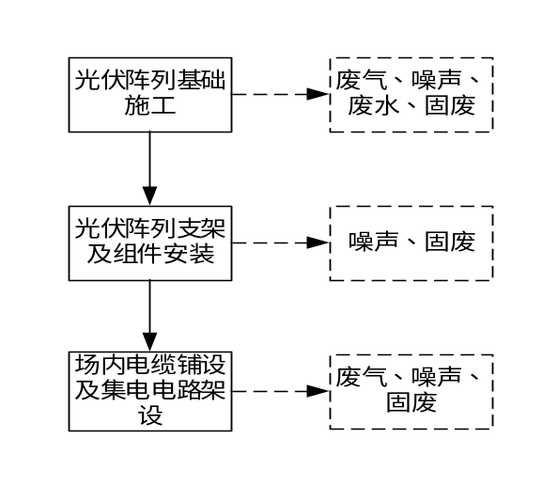  图4.1-1 光伏发电系统施工工艺流程及产污节点图  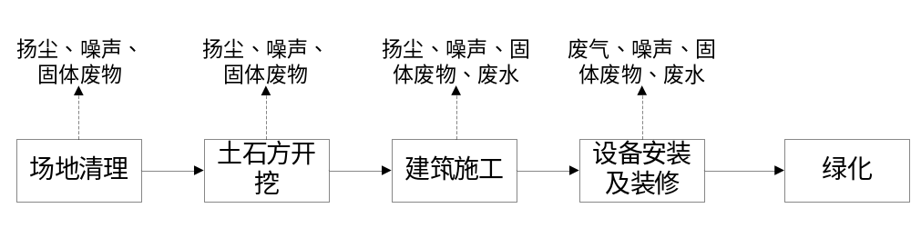  图4.2-2 升压站施工工艺流程及产污节点图  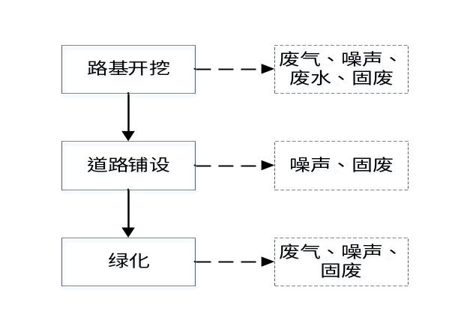  图4.1-2 道路施工工艺流程及产污节点图  4.2 施工期环境影响分析  4.2.1生态环境影响分析  （1）对土地利用的影响  项目总占地203.14hm²，其中，其他土地比例最大，为74.65hm²，占比36.74%；占用林地、草地、园地和建设用地面积较少，分别为0.61hm²、4.95hm²、20.92hm²和7.75hm²，占比分别为0.3%、2.4%、10.3%和3.8%。占用灌草丛的面积为65.19hm²，比例为32.1%。  由于本项目永久占地面积为3.05hm²，且永久占地所占用各类土地利用类型的面积占总用地面积的比重仅1.5%，因此项目建设不会改变当地土地利用格局。本项目临时用地将通过施工结束后的植被恢复得到修复，项目建设不会改变原有土地功能。  （2）对植被的影响  项目对植被的影响主要是占地及施工造成的植被破坏。  ①对植被的影响  工程建设对植被的直接影响主要是施工期的影响。施工期对植被影响和破坏的途径主要是主体工程占用和分割土地，改变土地利用性质，使场内植被覆盖率降低；新修道路，弃土占地，破坏土壤结构；工程活动扰动了自然的生态平衡，对沿线植被的生存将产生一定的不利影响。  本工程建设内容主要包括升压站、太阳能光伏阵列单元基础工程、道路工程、直埋电缆、箱式变电站以及施工临时设施等，工程总占地面积203.14hm²。本项目占用土地类型以林草覆盖率较低的灌木草丛、草地和未利用地为主，存在一定的原生水土流失。占用林草覆盖率高、水土保持功能强的有林地面积小，较大程度减小了对当地的水土保持和生态环境造成的影响。  工程建设影响植被面积就整个评价范围来说所占比例较小，且所影响类型在评价区及周边地区均广泛分布，无特殊保护类型。综上，工程施工过程、施工活动中扰动地表，将对地表植被造成破坏，仅导致部分植被面积和常见植物种类数量的损失，不会导致种类消失，工程建设对当地植被的影响小。  ②对植物的影响  评价区植物的影响主要是临时用地对评价区内植物的直接破坏，项目光伏板支架高度最小为2.5m，项目区域主要为灌草丛、草地及未利用地。本工程影响的主要植被以黄背草、白草、蔗茅群落为主的稀树灌木草丛和以种植花椒为主的经济林以及以旱地、水田为主的农田植被，受影响的植物种类为黄背草、白草、蔗茅等。这些为区域的常见种和广布种，并且工程影响到的是植物种群的部分个体，种群的大部分个体在影响区域以外广泛分布，不会导致物种灭绝，也不会改变评价区域的区系性质，不会造成较大的生物多样性流失。  根据《国家重点保护野生植物名录》（2021年）、《云南省重点保护野生植物名录》、《中国生物多样性红色名录》等资料，评价区内未发现国家级和省级保护植物，未发现红色名录极危、濒危、易危植物物种，无极小种群分布。拟建项目区内无狭域特有动物和植物，项目建设施工对保护动植物无影响。项目建设期间将对光伏阵列下方进行钻孔，部分植被将会被部分铲除，建设期间区域植被覆盖率会下降。但随着林业工程实施后，植被覆盖率会得到恢复。  （3）对动物的影响  本工程建设对陆生脊椎动物的影响主要表现在施工期施工占地和开挖对生境的破坏；施工机械噪声、运输噪声的干扰等。  ①两栖动物  项目施工期的各项活动可能造成蛙类动物种群数量的下降。施工中建设各种永久性建筑或临时性建筑，将使原有的两栖动物活动范围缩小，但影响十分有限。受影响的两栖动物在区域内广泛分布，工程建设不会对其生物多样性造成影响。  评价区内无国家级和云南省级重点保护野生动物分布。根据资料记载，有中国生物多样性红色名录易危物种1种，棘腹蛙。但现场调查项目区现状未发现有棘腹蛙分布，施工活动可能会影响其活动范围，同时蛙类受到影响后会远离施工区至其他山体活动，加之工程施工工期短，工程建设对其影响不大。  ②爬行动物  施工过程将对原有爬行动物赖以生存、繁衍的环境造成破坏，影响程度由工程规模、性质和特点来决定。爬行动物运动能力较两栖类为强，施工噪声将迫使它们逃离施工区。堆渣形成碎石裸地，在新植被形成前，爬行类中喜阳、喜干燥的蜥蜴种群数量可能会增加，但喜阴的蛇类可能消失。施工期中，由于人口增多，人类活动范围及频率增大，各种临时设施的建设，将使占地范围内的灌草丛覆盖度降低，爬行类动物会暂时逃离但不会造成种群数量明显的减少。  根据以往工程施工情况，施工车辆和机械压死一定数量的穿越道路和施工作业区的爬行动物，施工期间应注意对这些爬行动物的保护。  项目工程区无国家级和云南省级重点保护野生动物分布。根据资料记载，评价区有中国生物多样性红色名录濒危爬行动物1种王锦蛇，易危爬行动物1种黑眉锦蛇。蛇类受到影响后会远离项目区至其他山体活动，工程施工对王锦蛇和黑眉锦蛇影响不大。  ③鸟类  a.鸟类栖息地的影响。  根据调查，工程占地区域的植被以暖温性针叶林、灌丛和稀树灌木草丛为主，可能涉及鸟类的栖息环境、觅食场所，但由于鸟类分布范围广，且运动能力较强，大多数鸟类会通过飞翔和短距离的迁移来避免项目施工对其造成伤害，受工程直接影响较小。根据现场调查核实，升压站及周边区域无鸟类聚集点分布；同时，升压站及周边区域以植被覆盖率地，人为干扰频繁，不属于其适宜栖息生境，升压站建设运行对评价区鸟类影响较小。  b.施工噪声等影响  施工期间，机械设备较少，均采用低噪声设备，施工人员文明施工。施工永久性占地和临时性占地减少灌草丛面积，迫使原来生活在该区域的鸟类等进行迁移。施工开挖、机器震动、汽车运行等将使鸟类迁离施工区；施工排放的废水、废气、废渣使施工区灌草丛环境受到一定的影响，由于该类生境减少，使原来栖息在该类生境的鸟类的生存空间和食物来源受到一定的影响。施工活动可能会影响其活动范围，但鸟类飞行能力较强，工程建设对其影响不大。  c.人为干扰或捕杀对鸟类的影响  施工期间对人员进行教育宣传，严格规范施工、加强施工人员管理， 施工现场严禁施工人员对鸟类的捕杀、鸟卵的捡拾或捕捉笼养娱乐活动，因此，施工对鸟类影响可接受。  总的来看，项目区建设区域距离昭通巧家（马树）小火塘鸟类迁徙通道最近直线距离约24km。根据对周边村民进行走访调查，项目区及周边区域没有，也没有听说过秋季夜间上山采用灯光或火光捕鸟的现象，秋季夜间没有发生夜间鸟类飞入有光亮的房屋的事件等，目前项目区没有秋季迁徙候鸟迁飞聚集点，因此，工程建设对区域现有鸟类产生的环境影响程度可以接受。  评价区有国家二级重点保护鸟类4种红隼、黑翅鸢、普通鵟、凤头鹰，这些鸟类活动范围较广。施工噪声、扬尘、废气、灯光等对施工区周围环境产生干扰，从而影响鸟类的栖息，但这些鸟类都为猛禽，其性甚机警，善于飞翔，在环境受到干扰时会迅速迁移到其他相同或相似生境中，工程对其影响较小。  ④兽类动物  评价范围内现阶段未发现大型哺乳类的栖息生境，施工过程对中小型兽类造成的影响相对较大。由于修路、建房、光伏板安装等工程施工，对部分兽类的栖息地造成破坏，迫使它们迁移，种群数量减少。根据野外调查可知，在此区域中活动的都是食虫目鼹科、啮齿目鼠科和食肉目鼬科的中小型兽类，工程的建设将会对其原有栖息地的植被造成破坏。  在工程建设与评价区内未发现重点保护兽类分布。  总体而言施工噪声在一定程度上会影响陆生动物生境质量，但由于施工期较短、场址相对整个地区来说范围又很小，且动物的活动能力较强，本身有躲避危险的本能，可以迁移到附近生活环境一致的地方。因此，施工期对当地野生动物的影响程度较小，更不会造成野生动物种类和数量的下降。只要加强对施工人员和管理人员的教育，严禁工人捕杀野生动物，随着施工结束，施工期对当地生态环境的影响将逐渐消失。  （4）对鸟类迁徙的影响  项目处于曲靖市会泽县迤车镇，不涉及云南省候鸟迁徙通道区域。至目前为止，评价区域没有相关的候鸟迁徙通道和迁徙聚集点的记录。  调查评价区内有冬候鸟和夏候鸟的记录，说明评价区内在秋季及春季有少量候鸟进入。综上所述，项目评价区范围内存在秋季候鸟迁徙聚集点的可能性非常小。在夜间候鸟迁徙季节，场区内不会有集群的候鸟迁徙路过，但有少量的、零散的候鸟进入调查评价区越冬和繁殖。  综上，项目的建设对秋季迁徙候鸟产生影响的概率很低，项目建设不会对秋季迁徙候鸟的迁徙造成阻隔影响。  （5）对生态系统的影响  项目区域生态系统主要为暖温性针叶林、灌丛和稀树灌木草丛为主。项目临时占压土地主要为光伏阵列区、道路等，面积为213.31hm²；永久占地主要为架空线路基座、箱变基础、升压站等，面积为3.05hm²。项目施工时采取分层开挖，开挖表土后期由于占压土地植被恢复，建设完工后对占压土地以灌草结合的方式进行恢复，不会对区域生态系统产生明显不利影响。  （6）对评价范围内生态保护红线的生态环境影响分析  ①线路跨越生态保护红线的工程内容  因项目起终点制约，并受生态保护红线分布、线路线性工程和地形地质条件的限制，项目共7段塔基跨越生态保护红线，共计1746.19m。集电线路以架空线路的形式跨生态保护红线，红线类型为水土流失控制类型，红线名称为金沙江下游－小江流域水土流失控制生态保护红线。工程永久和临时设施均不占用生态保护红线。线路跨越生态保护红线，线路采用高空架设，下导线对跨越的生态保护红线高度均超过18m。  ②工程跨越生态保护红线段的影响及相关要求  根据现场调查，工程跨越生态保护红线段的植被主要为云南松林和华山松，局部箐沟有少量落叶阔叶林。从跨越的生态保护红线段的植被现状可知，生态保护红线多为次生植被，且历史人为干扰显著。  工程塔基毗邻生态保护红线段植被以云南松林为主，本项目占地区不占用生态保护红线，项目建设不会造成沿线生态保护红线植被面积的直接减少，生态保护红线范围内以针叶林生态系统为优势的现状不会发生改变，现有植物群落的物种组成也不会发生改变，生态系统的功能和其中的生态关系将基本维持不变。  虽然工程建设不直接占用生态保护红线，但毗邻生态保护红线工程建设也将导致区域内陆栖脊椎动物的生境缩小，工程施工产生的噪声干扰、空气污染、施工振动等影响将迫使区域内生活的动物迁移出该区域，到不受影响的区域生活。结合现场调查，拟建工程的塔基毗邻生态保护红线，输电线路上跨生态保护红线，不会导致生态保护红线内的生境破碎化及片段化，区域活动的野生动物的栖息及活动面积几乎不减少，因此对生态保护红线内活动的野生动物的影响是短时且可逆的。进入运营期，工程仅偶有工人检修线路的低频次运维活动，所产生的临时性惊扰，对周边活动的动物的影响轻微。受工程建设影响时，这些动物能够快速逃离受影响区域，受工程建设伤害的几率很小。  根据现场踏查，工程跨越生态保护红线段，占地区及邻近区域无国家级和云南省级野生保护植物分布，亦无其它珍稀濒危和狭域特有物种分布，工程建设对珍稀濒危保护植物无影响。工程范围内受影响的植物主要是保护区及周边区域的常见种和广布种，工程建设将在一定程度上造成这些植物种群数量的减少，但不会造成任何物种的濒危或灭绝，影响较小。  项目建设不会导致对沿线的生态保护红线形成切割，也不会改变该生态保护红线斑块整体的性质和功能。总体而言，本项目建设不会导致项目地生态保护红线面积减少、功能降低、性质改变，故而本项目架空线路对生态保护红线的影响较小。  下阶段施工过程中，应做好施工人员的宣贯，并严格划定施工用地红线，严禁施工人员滥砍滥伐，严禁施工人员越界施工。本项目塔基施工时，对于塔基之间的集电线路上跨生态保护红线段，应尽量安排施工人员从生态保护红线区域外绕行至塔基位置实施掏挖基坑和组立铁塔，使用无人机架设牵引绳牵引导线、牵张工艺拉紧导线的施工工艺，不在生态保护红线范围内设置“三场”以及牵张场、施工营地等施工场地。  （7）对评价范围内基本农田的影响分析  建设单位已根据当地自然资源局的要求，塔基及光伏阵列的占地区以及施工临时用地均对永久基本农田进行避让设计。永久以及临时占地均不占用永久基本农田。本项目仅有输电线路局部上跨永久基本农田，线路采用高空架设。设计施工方案均为人员从永久基本农田区域外绕行至塔基位置实施掏挖基坑和组立铁塔，使用无人机架设牵引绳牵引导线、牵张工艺拉紧导线的施工工艺，不在永久基本农田范围内设置“三场”以及牵张场、施工营地、施工道路等施工场地，在永久基本农田内无人为活动，无临时占地和永久占地。因此工程的建设对永久基本农田无影响。  4.2.2地表水环境影响分析  项目施工期施工设备、车辆维修保养依托周边乡镇现有的维修站，不在施工区内自设维修站。施工期废水主要来自施工人员生活污水、施工废水、地表径流。  （1）施工废水  项目施工期生产废水主要为设备清洗废水。  设备清洗废水主要为混凝土拌合系统、施工工具（铁锹等）清洗废水。清洗废水产生量较少，主要污染物为SS，污染物浓度可达2000mg/L，不含其他有毒有害污染物。项目工具集中进行冲洗，设置临时沉淀池，废水经沉淀池沉淀处理后回用于洒水降尘，不外排。  （2）施工人员生活污水  该项目施工期高峰施工人员约150人，本项目不在项目区内设置施工生活区，项目在周边村镇租用民房作为本项目的办公生活区，办公生活过程会产生一定量的生活污水，用水量按0.06m³/人·d进行估算，则用水量为9m³/d，废水产生系数取0.9，则项目施工期施工人员生活污水产生量为8.1m³/d。经类比，生活污水的主要污染物及浓度为COD100mg/L，SS300mg/L，氨氮30mg/L，磷酸盐5mg/L。项目产生的施工人员生活污水依托租用民房现有化粪池等设施进行处理后定期清掏用作农肥。  （3）雨天地表径流  雨季径流主要为雨季降水冲刷施工场地产生，不对光伏区进行地面平整。项目施工道路分散，雨天地表径流产生量少，所含污染物主要为SS，SS浓度为200～200mg/L左右。  道路一侧设置临时排水沟，排水沟末端设置沉砂池，初期雨水经沉淀后待非雨天回用于道路洒水降尘，对周围地表水体影响较小。  （4）对跨越水体的影响分析  经调查，本项目架空线路主要跨越小河（牛栏江支流）、小街河（小河支流）、中寨河（小河上游）3条河流，以及山涧无名箐沟。项目施工范围不涉及《会泽县人民政府关于河道水库库区管理范围及禁止事项的通告》（会政发〔2022〕24号）所划定的河道管理范围，距离河道最近塔基为D3塔基，距离小河135m。  项目塔基施工过程采用人工施工，施工材料利用无人机运送，不修建施工道路。塔基施工过程废水利用临时沉淀池沉淀后回用于洒水降尘，不外排。同时，塔基施工过程废水主要为混凝土养护废水，产生量较少，少量滴漏不会形成地表径流，废水不会对跨越水体水质产生影响。  架空线路跨越河道时采用无人机放线，不修建跨越场，无人机放线过程无废水产生，不会对跨越水体水质产生影响。  （5）对牛栏江下游保护区的影响分析  根据《云南省牛栏江保护条例》（2012年9月28日云南省第十一届人民代表大会常务委员会第三十四次会议通过）：本项目位于牛栏江德泽水库坝址以下集水区域为牛栏江流域下游保护区，且为下游保护区中水源涵养区。  牛栏江下游保护区应按照《地表水环境质量标准》Ⅲ类水质标准进行保护。本项目施工期及营运期废水均可回用，不外排。且项目选址范围不涉及会泽县河道管理范围，项目建设不会对牛栏江水质产生影响。  项目永久占地面积较小，光伏阵列等临时占地在施工后及时对破坏植被进行修复，水土流失情况可控，不会对区域水源涵养功能造成影响。  4.2.3 大气环境影响分析  项目施工过程中产生的废气主要为扬尘，运输车辆、施工机械产生的尾气。  （1）扬尘  扬尘主要来自场内道路修建、场地平整、光伏阵列基础施工、建材装卸等施工作业；施工形成的裸露地面在大风天气时将产生扬尘；施工车辆运送水泥、砂石等材料也可能引起石料散落及道路扬尘。扬尘主要成分为TSP，不含其他有害成分。扬尘呈无组织排放，散落在施工场地和周围地表，并随降水的冲刷而转移至水体。在干季风大的情况下，以上施工过程会导致施工现场扬尘飞扬，使空气中粉尘颗粒物浓度升高，影响所在区周围的空气环境质量。  扬尘产生浓度与施工现场条件、施工管理水平、施工机械化程度及施工季节、建设地区土质及天气等诸多因素有关。一般土质疏松干燥，风大时产生扬尘较多，影响较大。类比云南省环境监测中心站对省内其他建筑施工场地扬尘污染的监测结果，在距离施工现场边界下风向50m处，TSP浓度达到最大值4.53mg/m³，至150m处降至1.51mg/m³，至200m处TSP浓度降至1.0mg/m³以下，至300m处TSP浓度降至0.5mg/m³以下。经以上分析，施工期无组织排放的扬尘污染的范围主要集中在200m以内。  根据前文现状调查可知，本项目升压站200m范围内无环境敏感目标，光伏方阵200m范围内涉及大丫口、唐家村、龙潭、酒房村、大箐湾子、义庄、山王庙、半山、堰边沟、周家沟、马路沟，共11个敏感点。为了减少项目施工期对上述敏感点的影响，建设单位采取以下措施降低施工大气环境影响：  ①对光伏阵列施工区场地进行采取洒水降尘；  ②严禁在大风天进行施工、土石方及时回填压实；  ③施工土石方临时堆场需采用防尘网进行遮盖；  ④运输车辆在经过村庄时应减速慢行。  综上所述，经采取以上措施后，项目施工期施工扬尘对周围居民影响不大。  （2）施工机械及运输车辆废气对环境的影响  根据工程分析，该项目施工中运输车辆及施工机械运行产生的废气均是动力燃料柴油和汽油燃烧后所产生，主要成分是烃类、CO和NOx等，其产生量及废气中污染物浓度视其使用频率及发动机对燃料的燃烧情况而异。施工机械废气属于无组织排放，具有间断性产生、产生量较小、产生点相对分散、易被稀释扩散等特点。故一般情况下，施工机械和运输车辆所产生污染在空气中经自然扩散和稀释后，对评价区域的空气环境质量影响不大。  4.2.4 声环境影响分析  1、噪声源强  施工噪声主要来源于升压站场地平整、基础开挖、光伏方阵设备安装、箱变/逆变基础施工、电缆沟施工、架空线路及塔基建设等施工行为。施工噪声主要分为，施工机械噪声和交通运输噪声。设备噪声主要有钻机、挖掘机、推土机等，交通噪声主要为运输车辆噪声。  项目施工期间噪声源主要为机械噪声，施工建设过程中将使用挖掘机、运输车辆等噪声较大的设备及车辆进行施工，噪声源强为75-95dB（A），各施工阶段主要噪声源及其声级见下表。  表4.2-1 各施工阶段主要噪声源源强  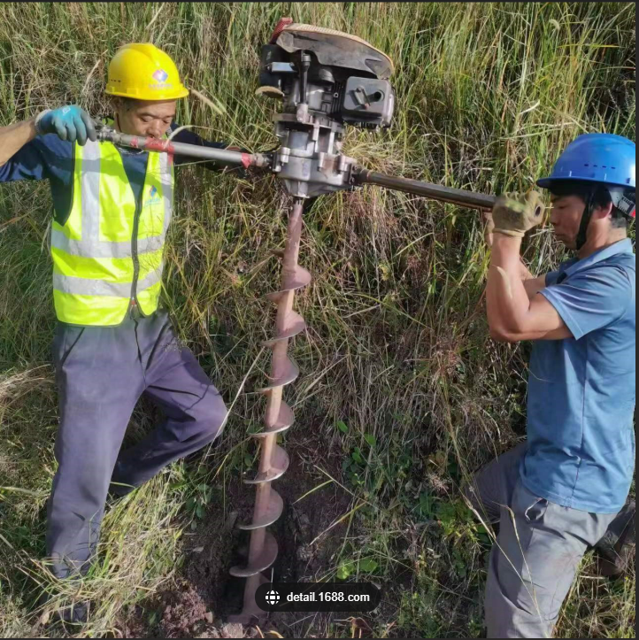  图4.2-2 钻孔设备实例图  2、噪声影响分析  施工机械中除各种运输车辆外，一般可视为固定声源。在不考虑其他因素情况下，不同距离处施工机械噪声预测模式如下：  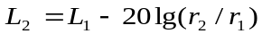  式中：L1—距声源为r1处的声压级，dB（A）；  L2—距声源为r2处的声压级，dB（A）；  r1、r2—分别为测点1、2与声源的距离，m。  项目施工期主要的噪声源，各施工机械设备等效声级影响范围见下表。  表4.2-2 距声源不同距离处的噪声值单位：dB（A）  表4.2-3 各施工区域噪声达标预测 单位：dB（A）  由上表可以看出，本项目临时施工场地主要噪声设备为运输车辆。场地外4m可达《建筑施工噪声排放标准》（GB12523-2025）中昼间排放限值70dB（A）的要求。上述临时施工场地200m范围内均不涉及声环境敏感点，且项目合理安排施工时间，禁止夜间施工，施工噪声经距离衰减后，对居民影响较小。  本项目临时施工场地2，施工期需要进行钢结构加工，主要噪声设备为电锯、电焊机、运输车辆、无人机。场地外25m可达到《建筑施工噪声排放标准》（GB12523-2025）中昼间排放限值70dB（A）的要求。临时施工场地2位于升压站场地，周边200m范围内均不涉及声环境敏感点，且项目合理安排施工时间，禁止夜间施工，施工噪声经距离衰减后，对周边居民影响较小。  本项目光伏阵列施工过程主要噪声设备为电钻、电锯、运输车辆。场地外25m可达《建筑施工噪声排放标准》（GB12523-2025）中昼间排放限值70dB（A）的要求。本项目11#光伏阵列东侧15m范围内涉及周家沟居民点。当11#光伏阵列边缘进行施工时，开始人工施工，合理安排施工时间，禁止夜间施工，对周家沟两处居民点影响较小。  本项目升压站施工过程主要设备噪声为推土机、挖掘机、电钻、运输车辆、振捣器、电锯、电焊机、运输车辆。升压站200m内无敏感目标，升压站施工昼间噪声经距离衰减后，距施工点28m外昼间可达到《建筑施工噪声排放标准》（GB12523-2025）昼间噪声限值70dB（A）的要求。  本项目电缆沟施工过程主要设备噪声为挖掘机、电钻和运输车辆。电缆沟26m内无敏感目标，施工昼间噪声经距离衰减后，距施工点26m外昼间可达到《建筑施工噪声排放标准》（GB12523-2025）昼间噪声限值70dB（A）的要求。  本项目塔基及塔杆施工过程中，主要设备噪声为人工施工，塔基及塔杆施工昼间噪声可达《建筑施工噪声排放标准》（GB12523-2025）昼间噪声限值70dB（A）的要求。  当本项目发生全部施工设备同时运行时，最大噪声源强为98.8dB（A）经距离衰减后，距离施工场地28m处可满足《建筑施工噪声排放标准》（GB12523-2025）昼间噪声限值70dB（A）的要求。  距离施工场地小于28m的敏感点包括杨家村居民点距离2#道路10m；周家沟居民点距离11#方阵15m；堰边沟居民点距离12#箱变22m；腰店子居民点距离B18塔基25m；小火地散户距离B29塔基19m。当上述敏感点遇到全部施工设备同时在附近运行的状况时，施工单位应采取：施工期前告知附近居民、施工过程选用低噪声设备、禁止夜间施工、对施工区域临近敏感点一侧设置隔声能力不低于10dB（A）的金属隔声围挡。采取上述措施后，距离施工场地最近的杨家村居民点昼间施工噪声为68.8dB（A）满足《建筑施工噪声排放标准》（GB12523-2025）昼间噪声限值70dB（A）的要求。  综上，本项目施工噪声对周围声环境敏感点影响较小。  4.2.5固体废物影响分析  项目施工期固体废物主要为土石方、建筑垃圾、施工人员生活垃圾。  （1）土石方  根据建设单位提供资料，本项目共开挖土石方11.68万m³（其中表土剥离2.16万m³，一般土石方9.52万m³），回填土石方11.68万m³（其中绿化覆土2.16万m³，一般土石方9.52万m³），本项目建设过程中无弃渣产生。项目施工期基本结束不会再产生新的土石方，本项目建设过程中土石方及表土等均回填，未产生废弃土石方，对环境影响不大。  （2）建筑垃圾  施工建筑垃圾主要指建筑修筑、材料运输、基础工程施工期间产生的废弃建筑材料，如砂石、石灰、混凝土等。施工期建筑垃圾产生量约为20t。  建筑垃圾经分类收集后，可回收利用的回收利用，不可回收利用的委托有资质单位清运至当地住建部门指定地点堆存，采取上述措施后，对环境影响不大。  （3）生活垃圾  项目施工高峰期人员约150人，施工人员生活垃圾产生量以每人每天0.5kg计，施工人员产生的生活垃圾约75kg/d。生活垃圾主要产生于项目租用的生活办公区，收集后送至周边垃圾集中收集点，由环卫部门清运处置。
  声源 | 噪声源强dB（A）（1m外）
  挖掘机 | 82
  振捣器 | 90
  电锯 | 95
  电焊机 | 80
  推土机 | 79
  电钻 | 95
  运输车辆 | 75
  设备名称 | 源强1m | 2m | 5m | 10m | 20m | 30m | 50m | 100m | 150m | 200m
  挖掘机 | 82 | 76.0 | 68.0 | 62.0 | 56.0 | 52.5 | 48.0 | 42.0 | 38.5 | 36.0
  振捣器 | 90 | 84.0 | 76.0 | 70.0 | 64.0 | 60.5 | 56.0 | 50.0 | 46.5 | 44.0
  电钻 | 95 | 89.0 | 81.0 | 75.0 | 69.0 | 65.5 | 61.0 | 55.0 | 51.5 | 49.0
  电焊机 | 80 | 74.0 | 66.0 | 60.0 | 54.0 | 50.5 | 46.0 | 40.0 | 36.5 | 34.0
  推土机 | 79 | 73.0 | 65.0 | 59.0 | 53.0 | 49.5 | 45.0 | 39.0 | 35.5 | 33.0
  电锯 | 95 | 89.0 | 81.0 | 75.0 | 69.0 | 65.5 | 61.0 | 55.0 | 51.5 | 49.0
  运输车辆 | 75 | 69.0 | 61.0 | 55.0 | 49.0 | 45.5 | 41.0 | 35.0 | 31.5 | 29.0
  施工区域 | 产噪区域 | 产噪时段 | 产噪设备 | 最大源强 | 控制措施 | 达标距离
  临时施工场地 | 临时施工场地 | 昼间 | 运输车辆 | 75 | 选用低噪声设备，施工场地选址远离声环境敏感点，禁止夜间施工 | 4m
  临时施工场地2 | 临时施工场地 | 昼间 | 电锯、电焊机、运输车辆 | 98 | 选用低噪声设备，施工场地选址远离声环境敏感点，禁止夜间施工 | 25m
  光伏阵列 | 光伏阵列 | 昼间 | 电钻、电锯、运输车辆 | 98 | 选用低噪声设备 | 25m
  光伏阵列 | 光伏阵列边缘靠近声环境敏感点 | 昼间 | 人工施工 | / | 距离声环境敏感点小于20m后，采用人工施工，仅使用手持钻机进行钻孔，不得使用其他施工设备。禁止夜间施工。 | /
  升压站 | 升压站 | 昼间 | 挖掘机、振捣器、电钻、电焊机、推土机、电锯、运输车辆 | 98.8 | 升压站选址远离声环境敏感点 | 28m
  电缆沟 | 集电线路电缆施工 | 昼间 | 挖掘机、电钻、运输车辆 | 98.2 | 集电线路布置远离声环境敏感点 | 26m
  塔基 | 集电线路架空施工 | 昼间 | 人工施工 | / | 优化施工工序，人工开挖、浇筑基础，人工拼接铁塔。无人机运输施工材料，无人机放线。 | /
  全部设备综合噪声 | / | 昼间 | 挖掘机、振捣器、电钻、电焊机、推土机、电锯、运输车辆 | 98.8 | 施工期前告知；施工过程选用低噪声设备；禁止夜间施工；对施工区域临近敏感点一侧设置隔声能力不低于10dB（A）的金属隔声围挡 | 28m
运营期生态环境影响分析 | 4.3.1运营期工艺流程和产污环节  本项目属于太阳能光伏发电项目，是使用物理学的光生伏特效应（是一种量子效应）直接将太阳能光能转变为电能，太阳能光伏发电的优点是：没有运动部件，无噪声、无污染、模块化安装，建设周期短，避免长距离输电，可就近供电，是今后能源发展的重要方向。  本项目属于清洁能源，运行期主要污染物如下图所示。  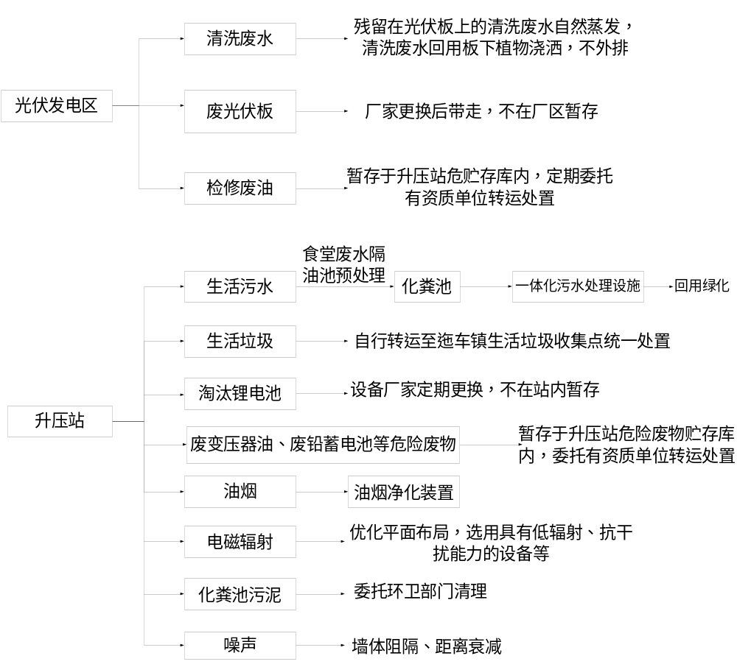  图4.3-1 项目运行期产污环节示意图  4.3.2生态环境影响分析  （1）对植被的影响分析  项目运营期对植被的影响主要体现在电池面板架设后，在地面产生的阴影对地面植被生长造成影响。  本工程根据地形条件及工艺选型，光伏组件安装最低侧距地垂直净距不小于2.5m，最高侧距地垂直净距不小于4.8m，每个并联支路采用支架进行支撑，每2排支架桩基间列间距不小于4m，行间距不小于6.5m，电池面板固定在支架上，太阳照射时间稍有减少，地表温度稍有减小，减缓了土壤中水分蒸发速度。但是光伏面板的安装并未全封闭，光伏板下方空气流动性基本不受影响，不会导致电池面板下湿度减小，光伏面板下方光照区域会随太阳高度角变化而变化，一年之中仅有极少区域无法照射，因此，本项目光伏面板安装不会对电池面板区域的水热状况产生明显影响。  太阳光是绿色植物进行光合作用的能量源，在植物体总干物质中有90%～95%是经过光合作用形成的，植物光合作用很大程度上取决于光照强度。不同植物对光照强度的要求有所不同，对于喜阳植物，如草本植物，随着光照强度的增强，光合作用加快，而耐荫植物只能在微弱阳光下正常生长发育。  根据现场调查，本工程场址区域植被包括喜阳、耐荫植物。项目区将会架起大量的太阳能光伏组件，会减少太阳光直接照射有效时间，但不会明显改变电池面板下方水热条件，因此不会影响耐荫植被的正常生长，喜阴植物由于适宜生境增加，个体数量将有一定程度的增多；同时随着太阳照射角度的变化，电池面板下的喜阳植被仍能受到太阳光照射，因此也不会影响喜阳植被的正常生长。本工程投运后，将在光伏面板下方进行植被恢复和作物种植，根据对当地适生植被情况的调查，种植当地适生、广泛的乡土树种、草种，同时在位于光伏面板下方进行植被恢复，可选择当地分布较广泛的一年生短日照草本植物，以最大限度地适应光伏场区的光照条件，促进植物的正常生长。  综上所述，能最大限度地减少工程建设对光伏区域植被和农作物的影响，不会对区域外植被造成破坏影响，对地表植被影响较小。  （2）对动物的影响  本项目建成后，项目光伏列方阵支架、箱式变电站占用部分地面，将减少地面动物的活动区域，但占用面积较小，影响范围小；本项目声源少，噪声值较低，噪声源产生的噪声经光伏组件隔声和距离衰减对其影响不大；故项目运营期不会对地面上动物的日常迁徙及鸟类正常活动造成影响。  现场维护和检修等工作均在昼间进行，避免影响周边动物夜间正常活动。电站运行噪声可能会使对声环境敏感的动物迁移至远离光伏电站处，但光伏电站运行噪声影响范围主要为站界外几十米范围内的区域，影响范围较小。  综上，项目运营不会对项目所在区域内野生动物的日常迁徙和活动造成明显影响。  （3）水土流失影响  项目投入运行后，其水土流失防护工程也完成并开始发挥作用，可有效控制项目建设引起的水土流失。项目临时占地范围内的植被恢复一般在3年内才能逐步稳定，达到较好的水土保持效果。在水土保持工程和植物措施有效发挥作用后，项目区内的水土流失可得到完全控制，项目建设区的水土流失可达到微度以下水平，工程建设造成的水土流失可得到基本治理，并使工程占地区域内水土流失状况得到明显改善。另外，项目运行期将不再进行地面扰动，保持建成后原地貌形态和土地利用性质，因此项目运营期对区域水土流失可控。  （4）对区域景观的影响分析  项目实施后，将安装大量的太阳能电池组件，占地面积较大，且颜色、样式单一，改变了原有的生态景观，将造成区域视觉景观单一化。本电站在设计光伏组件的布局时，在满足设计要求的同时，将尽量依山势布置，加上太阳能光伏板朝向天空，安装倾角不会面向地面，在视觉上不面向人眼，光伏板不会反光，以减少对景观在形态上的影响。  由于本项目位于山区，远离城镇，处于山顶，低海拔处有较多林地和山体遮挡，本项目光伏阵列区不是高速公路的直视范围，公路上行驶的司乘人员看不见光伏板，且项目区域无特殊景点，故光伏建设对区域景观影响较小。  （5）对土地利用的影响分析  运营期光伏板下可以继续种植农林业，原生地为自然植被部分，自然植被可以生长。运营期仅占用了少量的永久占地，对区域土地利用现状影响较小，不会明显改变区域土地利用格局。  （6）对跨越植被的影响分析  本项目架空线路跨越植被包括公益林、天然林、生态保护红线区域、灌草丛及基本农田区域。架空线路高度普遍在18m以上，对基本农田区域和灌草丛区域植被无影响。  本项目线路运行期不进行林木砍伐，仅按相关规定对导线下方与树木垂直距离小于4.5m的零星林木进行削枝，以保证线路安全运行，但总体削枝量小，不会对植物种类和数量产生明显影响。  输电线路离地高度一般在18m以上，局部山谷内的离地高度超过30m。但是工程局部线路穿越的生态保护红线区域的植株高度约12m，主要树种有云南松等，由于地形高差，这些树木均在输电线路下方5m的范围外，施工期输电线路的架设不需要樵砍林木或修建树冠，但在运营期间若因树木生长危及电力设施安全的，应按照《电力设施保护条例》“第二十四条 在依法划定的电力设施保护区内种植的或自然生长的可能危及电力设施安全的树木、竹子，电力企业应依法予以修剪或砍伐”。对需要修建和砍伐林木的，需在事前征求当地林业部门的许可并签订树木的补偿协议、支付相应补偿费用。  本项目运行期对植被的影响主要是线路维护人员踩踏植被和线路电磁环境影响。线路维护人员可能在运行维护过程中对植被造成一定踩踏和引入外来植物。通常线路维护检查1个月左右进行1次，运行及维护人员的数量和负重有限，对植被的破坏强度小，不会带来明显的持续不利影响。通过禁止维护人员引入外来物种，可避免人为引入外来物种对本土植物造成威胁。从区域类似环境状况来看，线路周围植物生长良好，输电线路电磁影响对周围植物生长无明显影响。  4.3.3大气环境影响分析  光伏发电是将太阳能转换为电能，在转换过程中没有废气排放。运行期环境空气影响主要为厨房油烟影响，升压站生活区配置厨房，设置1个灶台，供9人就餐。厨房使用电能，产生油烟量很少，且为间歇性排放。油烟经油烟净化器处理后，通过油烟管道排放，对周围环境空气影响较小。  4.3.4地表水环境影响分析  本项目运行期产生的废水主要为职工生活污水及光伏板清洗废水。  ①生活污水  本项目定员9人，员工均在升压站内食宿，年运行365天。厂区所在地区为农村，根据《云南省地方标准用水定额》（DB53/T168-2019），食堂用水按40L/人·d计，其他办公生活用水按80L/人·d计，污水排放系数取0.8，则食堂用水量为0.36m³/d，废水产生量为0.288m³/d；其他办公生活用水量0.72m³/d，废水产生量为0.576m³/d。办公生活用水量为1.08m³/d，污水产生量合计为0.864m³/d，315.36m³/a。  升压站内厨房废水经隔油池（容积0.5m³）处理后同其他生活污水排入化粪池（容积3m³）内，经化粪池预处理后，最终排入一体化污水处理设施处理，经处理达到《城市污水再生利用城市杂用水水质》（GB/T 18920-2020）中“城市绿化”标准要求后，排入回用水暂存池，晴天用作升压站区绿化用水，雨天储存不外排。  ②光伏组件清洗废水  本工程每年用水清洗2次，清洗方式为人工清洗，不适用清洗剂。  本项目共有太阳能电池组件283920块，组件尺寸为2382×1134（mm），即每块电池组件面积为2.70m²。清洗用水量根据可研设计经验数据，取0.5L/（m²·次），则所有电池组件清洗一次总用水量约为383.3m³，平均每年清洗约2次，年清洗用水量766.6m³/a。  组件清洗过程中，部分水分蒸发进入大气，废水产生系数按0.9计，则废水产生量约为345m³/次，690m³/a。  ③绿化用水  项目升压站绿化面积为800m²，根据《云南省地方标准用水定额》（DB53/T168-2019），非雨天绿化用水量为3L/m²·次，则非雨天绿化用水量为2.4m³/次。经查阅资料，会泽县每年雨天为145天，非雨天为220天，按非雨天每天最少1次绿化浇水计算，则全年绿化用水量为528m³。  项目运行期升压站工作人员生活污水最大产生量为0.864m³/d，一体化污水处理规模1m³/d，同时项目区设置8m³回用水池一个，用于暂存一体化污水处理设施处理达标的尾水，保证能满足连续9天的生活污水储存量，故该污水处理系统完全能够满足本项目需求。  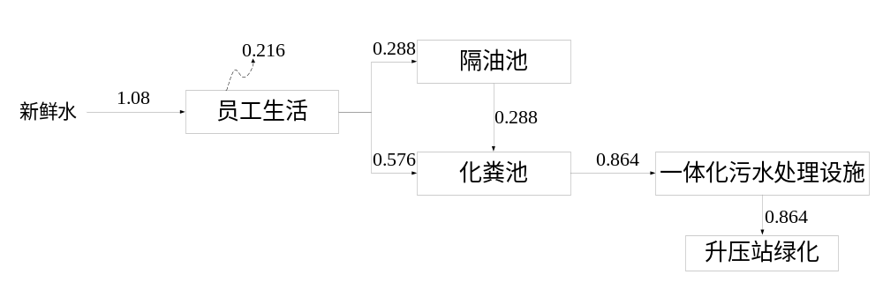  图4-5 非雨天水平衡图（单位：m³/d）  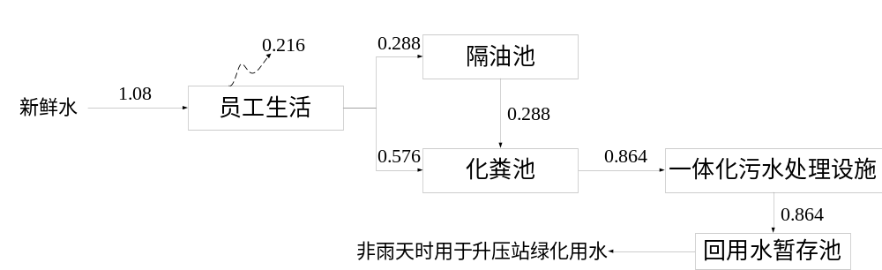  图4.3-1 雨天水平衡图（单位：m³/d）  ④项目废水处理方案  A.生活污水  a.废水特征  运行期间产生的生活污水量约0.864m³/d。主要污染物为COD、BOD₅、SS、NH₃-N、动植物油、总磷，浓度分别约为COD：390mg/L、BOD₅： 240mg/L、SS：195mg/L、NH₃-N：34mgL、动植物油：40mg/L、总磷：8mg/L。  b.废水处理方案  光伏电池板清洗废水主要含有SS，不含其他有害污染物，该部分清洗废水用于光伏组件下植物的浇灌用水，不外排；项目升压站配建一座1m³/d的一体化污水处理设施，生活污水经隔油池、化粪池预处理后，进入一体化污水处理设施处理达到《城市污水再生利用城市杂用水水质》（GB/T18920-2020）中绿化标准后，排入回用水暂存池内，非雨天回用于升压站内绿化，不外排。  c.污水处理工艺  根据项目资料，建设单位在升压站建设一座处理规模1m³/d的一体化污水处理设施，污水处理工艺为MBR处理工艺。工艺流程：格栅+调节池+缺氧+MBR池，污水处理工艺简介：生活污水进入格栅，通过格栅截留废水中的漂浮物、大块悬浮物后进入调节池，废水在调节池中停留一段时间后送入缺氧池，在缺氧池中进行反硝化反应除去硝态氮，废水通过缺氧池后进入MBR池，大量有机物在MBR池内高浓度活性污泥的作用下进一步被降解利用，废水中的活性污泥则被截留在 MBR池内继续降解有机物。经处理后的废水排入中水中，定期回用作升压站站区绿化用水。  污水处理工艺流程见下图。  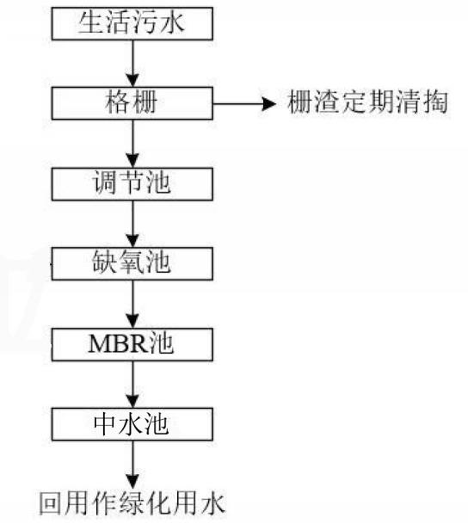  图4.3-2 项目一体化污水处理设施工艺流程图  d.项目生活污水处理设施回用水质分析  项目一体化污水处理站采用MBR工艺，此工艺成熟稳定，污水处理效果较好，处理后的废水可稳定达到《城市污水再生利用城市杂用水水质》（GB/T18920-2020）中绿化标准，废水处理达标后排入回用水暂存池，全部用于站区绿化，站区绿化用水528t/a，项目生活污水量为315.36m³/a，晴天废水可以全部绿化消耗，废水全部回用可行；且项目设置一个容积为8m³的回用水暂存池，收集雨天经处理后的废水，待天晴后回用。  e.项目生活污水回用不外排的可行性分析  项目内生活污水产生量0.864m³/d，项目拟设置隔油池、3m³的化粪池，并设置一体化污水处理设施，采用MBR处理工艺，同时项目区设置8m³回用水暂存池一个，用于暂存一体化污水处理设施处理达标的尾水，保证能满足连续9天的尾水储存量，回用水暂存池能保证该地区连续降雨时生活污水的储存，非雨天存储的处理达标的生活污水可回用于项目区绿化。本项目升压站区绿化面积为800m²，绿化用水定额为3L/m²，则项目非雨天绿化需水量2.4m³/d，绿化需水量大于生活污水产生量。因此，项目生活污水可以全部用于绿化，不外排是可行的。  B.光伏阵列区清洗废水  项目营运期间产生的光伏电池板清洗废水主要含SS，不含其他污染物。  项目产生的废水顺电池组件倾斜角度直接淋洒于下方作物上，不外排。从水质情况看，由于组件清洗过程中不添加清洗剂，产生的废水无特殊污染物，主要为SS，且光伏板最外层主要为特种钢化玻璃，清洗过程中不会含有锈等金属污染物，用于作物浇洒不会对其生长造成不良影响，也不会对项目区土壤造成严重污染，清洗废水被光伏板下作物吸收后不会直接进入地表水体。从废水产生量的角度，由于组件清洗废水是分散产生的，每平方米组件清洗用水量仅0.5L/次，而参照《云南省地方标准用水定额》（DB53/T168-2019），绿化灌溉用水量定额为3L/（m²·次），光伏组件清洗仅在非雨天进行，清洗废水污染物成分简单，主要污染物是悬浮物，清洗废水经光伏板流入下方底层作物浇灌用水，不外排，对项目区水环境影响不大。  4.3.5声环境影响分析  ①光伏区发电噪声影响分析  光伏发电本身没有机械传动机构或运动部件，在太阳能转变成电能的过程中，光伏场区噪声主要是项目箱变和逆变器产生的噪声。逆变器和箱变在光伏场区分散分布，逆变器1m处噪声级一般在50dB（A）左右，箱变1m处噪声级一般在55dB（A）左右。  本项目光伏发电区噪声源强见下表。  表4.3-1 项目光伏发电区噪声源强一览表  本项目运营期逆变器、箱式变压器噪声随距离衰减贡献值见表4.3-2。  表4.3-2 逆变器、箱式变压器噪声衰减计算结果单位：dB（A）  根据上表预测结果，项目光伏区箱式变压器噪声贡献值在4m处可满足《工业企业厂界环境噪声排放标准》（GB12348-2008）1类昼夜标准值要求，逆变器噪声贡献值在4m处可满足《工业企业厂界环境噪声排放标准》（GB12348-2008）1类昼夜标准值要求。  本项目逆变器位置无法确定，所有逆变器均安装在光伏支架上，因此项目周边敏感点距离逆变器距离≥距离光伏方阵边界距离。光伏方阵周边最近声环境保护目标为距离光伏方阵15m处的周家沟居民点。箱变最近声环境保护目标为距离箱变22m处的堰边沟居民点。  周家沟居民点与堰边沟居民点位置相近。根据现状监测结果，区域背景值为昼间49.5dB（A），夜间37dB（A），将背景值与贡献值进行叠加分析，则周家沟居民噪声预测值为昼间叠加值为昼间49.dB（A），夜间满37.1dB（A），满足《声环境质量标准》（GB3096-2008）1类标准；堰边沟居民点噪声预测值为昼间叠加值为昼间49dB（A），夜间满37.6dB（A），满足《声环境质量标准》（GB3096-2008）1类标准。  因此项目箱变、逆变器营运期噪声对周围声环境影响较小。  ②升压站噪声影响分析  A、噪声源  升压站噪声源主要来源于主变压器，项目主变压器为三相双绕组有载调压变压器，属于低噪声变压器，根据变电站噪声控制技术导则（DLT1518-2016），220kV升压站主变噪声级为65dB（A）。采用低噪设备、厂界围墙可减少噪声值约10dB（A）。  本项目升压站噪声源强见下表。  表4.3-3 项目升压站噪声源强一览表  噪声衰减预测模式采用《环境影响评价技术导则 声环境》（HJ2.4－2021）工业噪声中室内外点源预测模式。  点声源随传播衰减按下式计算：  L_{A}=L₀-20lg(r_{A}/r₀)-L_{E}  式中：L_{A}—计算点处的声压级，dB（A）；  L₀—噪声源强，取55dB（A）；  r₀—参考距离，取为1m；  r_{A}—声源距计算点的距离，m；  L_{E}—为隔声量，取10dB（A）。  B、预测结果  根据升压站总平面布置图，主变压器距离最近的厂界距离见下表。  表4.3-4 升压站厂界噪声贡献值预测结果  由上表可知，升压站建成投运后，升压站围墙外1m处的厂界噪声昼夜噪声最大贡献值为42.3dB（A）满足《工业企业厂界环境噪声排放标准》（GB12348-2008）1类标准（昼间：55dB(A），夜间：45dB(A））要求。  为进一步保护区域声环境，本项目升压站拟采取下列措施：①选用低噪声设备，合理布置箱式变压器；②升压站主变安装减振设施；③设置围墙；④周边种植绿化带。  升压站周围200m内无声环境保护目标，在采取上述措施后，项目升压站设备噪声经过距离衰减后会对声环境质量影响不大。  4.3.6 固废影响分析  项目产生的固废为一般固废、危险废物及生活垃圾。  ①一般固废  A.废光伏组件  根据《国家危险废物名录（2025年版）》，太阳能废光伏板不属于名录中所列的危险废物。太阳能电池采用的材料是晶体硅，硅电池片所含主要化学成分有Si、P和B，硅电池中晶体Si纯度为6个9（6N）以上的高纯硅材料，即纯度为99.9999%以上的硅材料。Si、P和B均以晶体形式存在，不具有腐蚀性、易燃性、毒性、反应性和感染性的危险特性。因此，本项目所使用的太阳能电池板报废后属于一般工业固体废物，不属于危险废物。  正常情况下，多晶硅电池板的寿命不低于15年，最长25年左右，报废周期较长。本光伏电站共用太阳能电池板283920块，每块重量约33.1kg，共9398t。则在设计寿命25年内产生的废旧光伏组件总量约9398t。一般情况下，运行期间不会产生大量电池板损坏现象。少部分电池板可能受外界因素影响会产生废光伏板，损坏量很少。根据咨询建设单位，破损电池板由材料供应商直接更换并带走处置，站内工作人员不擅自进行处理。  B.化粪池污泥  升压站工作人员每人每天污泥产生量为0.5L，则污泥产生量为1.64t/年（含水率95%）。清掏周期以1次/年计，委托当地环卫部门处置。  ②危险废物  本项目危险废物主要为35kV箱变、主变压器、无功补偿装置SVG检修产生的检修废油以及废铅蓄电池等。  A.老化变压器油、检修废油  项目2台主变总储油量约为70t。52个箱式变压器，每个箱式变压器内存储1.16t（1.3m³）变压器油，共计60.32t。本项目主变正常运营情况下，变压器油通常无需更换，当经过检测变压器油性能不能满足运行需求将会进行更换，老化变压器油委托有资质的单位回收处置，不在升压站内存放。  此外，项目部分设备在维修状态下，也会产生少量的检修废油，产生量约0.05t/a。检修废油经桶装收集后暂存于升压站危废暂存间内，定期交由资质单位处置。  根据《国家危险废物名录（2025年版）》，检修废油为HW08 900-218-08类危险废物，废变压器油为HW08-900-220-08类危险废物。  B.废铅蓄电池  升压站内需要使用废铅蓄电池，铅酸蓄电池需不定时更换，更换量约0.1t/a。根据《国家危险废物名录（2025年版）》，废铅蓄电池为危险废物，废物类别为HW31含铅废物，废物代码900-052-31，经收集暂存至危废贮存库暂存内，定期委托有资质单位清运处置。  ③生活垃圾  本项目劳动定员为9人，员工均在项目内食宿，生活垃圾产生量以1kg/（人·d）计，则生活垃圾产生量约为9kg/d，年产生量为3.285t/a。生活垃圾统一收集后运至迤车镇生活垃圾处置处进行集中处置。  表4.3-5 项目固体废弃物产排情况一览表  固体废物环境管理要求：  ①一般固废：  - 破损电池板由材料供应商直接更换并带走处置，站内工作人员不擅自进行处理，不在厂区暂存；  b.生活垃圾存放应做到防雨、防流失，不得露天堆放，防止雨水进入产生二次污染，严禁随意丢弃、焚烧。  ②危险废物：  在主变压器下方设置两个集油坑，分别为20m³。升压站东北角设一处容积为85m³的事故油池，通过集油管道与集油坑相连；在箱变周边各建设一座容积2m³的事故油池，无集油坑。升压站内设置一间危险废物贮存库建筑面积30m²，收集后的废油及废铅蓄电池严格按《危险废物贮存污染控制标准》（GB 18597-2023）中的要求进行贮存、管理，经危废暂存间暂存后定期交由有资质的单位处理。  项目升压站按照《危险废物贮存污染控制标准》（GB 18597-2023）的相关要求，设置一间危废暂存间，用于各类危废的分区暂存。执行危废转移联单制度。具体包括：  a.贮存设施应根据危险废物的形态、物理化学性质、包装形式和污染物迁移途径，采取必要的防风、防晒、防雨、防漏、防渗、防腐以及其他环境污染防治措施；  b.贮存设施或贮存分区内地面、墙面裙角、堵截泄漏的围堰、接触危险废物的隔板和墙体等应采用坚固的材料建造，表面无裂缝；  c.危废暂存间地面和裙脚应采取表面防渗措施，可采用抗渗混凝土、高密度聚乙烯膜、钠基膨润土防水毯或其他防渗性能等效的材料；防渗层为至少1m厚黏土层（渗透系数不大于10⁻⁷cm/s），或至少2mm厚高密度聚乙烯膜等人工防渗材料（渗透系数不大于10⁻¹⁰cm/s）；  d.贮存库内不同贮存分区之间应采取隔离措施。隔离措施可根据危险废物特性采用过道、隔板或隔墙等方式；  e.在贮存库内通过贮存分区方式贮存危险废物的，应具有液体泄漏堵截设施，堵截设施最小容积不应低于对应贮存区域最大液态废物容器容积或液态废物总储量的1/10（二者取较大者）；用于贮存可能产生渗滤液的危险废物的贮存库或贮存分区应设计渗滤液收集设施，收集设施容积应满足渗滤液的收集要求；  f.光伏阵列区箱变的事故油池和升压站主变下的集油坑及地埋式事故油池作为重点防渗区，箱变事故油池和主变事故油池建设应该满足三防要求，防扬散、防流失、防渗漏，集油坑和事故油池地面与裙角要用混凝土防渗建造，且表面无裂隙；边缘设计堵截泄漏的裙角，地面与裙角所围建的容积不低于堵截最大容器的最大储量或总储量的十分之一；集油坑和事故油池防渗层为至少1m厚黏土层（渗透系数不大于10⁻⁷cm/s），或至少2mm厚高密度聚乙烯膜等人工防渗材料（渗透系数不大于10⁻¹⁰cm/s）。  危险废物贮存库设置合理性分析  本项目升压站检修废油产生量为0.05t/次，废铅酸蓄电池产生量为0.1t/次。其中废油密度取0.895t/m³，则检修废油产生量为55L.8L/次。铅酸蓄电池按单个10kg计，体积约0.005m³，则废铅酸蓄电池产生量为0.05m³/次。  本项目危险废物贮存库建筑面积30m³，可容纳检修废油2000L，废铅酸蓄电池50个，满足多次危险废物产生后的储存需求，在按《危险废物贮存污染控制标准》（GB 18597-2023）的相关要求建设后，设置合理。  4.3.7 土壤、地下水影响分析  本项目属于光伏发电项目，可能造成本项目土壤、地下水污染的途径主要是变压器油泄漏，且项目设置的事故油池防渗层破损，将会造成土壤、地下水的污染。  根据《环境影响评价技术导则地下水环境》（HJ610-2016）划分要求及本项目污染物产生、处理的过程环节，结合场区的总平面布置情况，将本项目事故油池、危废暂存间设置为重点防渗区。事故油池按《火力发电厂与变电站设计防火标准》（GB50229-2019）中要求进行建设，并要求其防渗层为至少1m厚黏土层（K≤10⁻⁷cm/s），或至少2mm厚高密度聚乙烯膜等人工防渗材料（K≤10⁻¹⁰cm/s），或其他防渗性能等效的材料要求进行防渗处理。  在确保上述防渗措施得以落实的前提下，防渗措施达到应有的防渗效果，可有效防止地下水和土壤污染的发生，对地下水和土壤环境影响较小。  4.3.8 光污染影响分析  本项目采用单晶硅太阳能电池，该电池组件最外层为特种钢化玻璃。这种钢化玻璃的透光率极高，达95%以上，该光伏方阵区的反射率仅为5%左右，远低于《玻璃幕墙光学性能》（GB/T18091-2000）中“在城市主干道、立交桥、高架桥两侧设立的玻璃幕墙，应采用反射比小于16%的低辐射玻璃”的规定，反射量极小。  项目设计时充分考虑反射光影响：太阳电池组件采用经刻槽处理的晶体硅（表面刻有小金字塔状槽体），并添加ZVA材料，最大限度吸收太阳光并减少反射，降低反射光对周围敏感目标的影响。综上，项目建设不会对周围环境造成光污染影响。  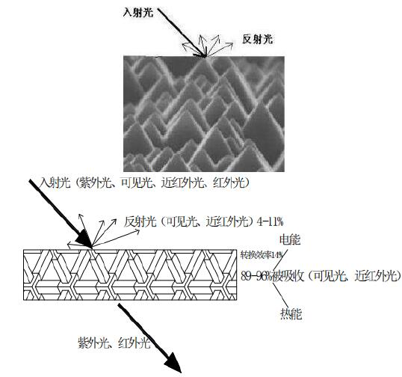  图4.3-3 太阳能电池反射示意图  4.3.9电磁辐射  根据项目电磁辐射专章评价，电磁辐射影响评价影响分析及结论如下：  根据类比预测：项目升压站建成投运后，其升压站厂界工频电场强度为1.363-715.984V/m，工频磁感应强度为0.045-1.141μT。升压站站界外断面电场强度为4.217-715.984V/m，工频磁感应强度为0.067-1.141μT，满足《电磁环境控制限值》（GB8702-2014）中工频电场强度公众暴露控制限值4kV/m和工频磁场强度公众暴露控制限值0.1mT的要求。  根据现场调查，本项目220kV升压站周围40m内无居民点，电场强度和磁感应强度均有随距离增加而减小的特点，故升压站产生的工频电场和工频磁场对周边的影响较小。  4.3.10 环境风险影响分析  环境风险评价的目的是针对建设项目建设和运行期间可能发生的突发性事件或事故引起有毒有害和易燃易爆等物质的泄漏，分析和预测建设项目存在的潜在危险、有害因素，所造成的人身安全与环境影响和损害程度，提出合理可行的防范、应急与减缓措施，以使建设项目事故率、损失和环境影响达到可接受的水平。本次评价根据《建设项目环境风险评价技术导则》（HJ169-2018）要求进行评价。  ①风险源识别  本项目涉及的危险物质主要是变压器油，存在于升压站主变压器和光伏区箱式变压器内。此外项目废铅蓄电池中含有铅和硫酸，其中铅占电池总重量的82%左右，硫酸占电池总重量的7%左右。  表4.3-7 项目涉及的危险物质情况一览表  表4.3-7 变压器油理化性质  表4.3-8 危险物质主要成分基本性质一览表  ②环境风险事故分析  本项目220kV升压站内设有1台230MVA和1台210MVA主变机组，分别有变压器油70t和60t。变压器油是一种液体绝缘油料，由石油的轻质润滑油馏分经精制和加抗氧化剂而成。有高的比热容、耐电压强度、氧化稳定性，低的凝固点，不能含有水分和杂质，用于变压器、油开关和其他高电压设备中。主要成分是烷烃、环烷族饱和烃、芳香族不饱和烃等化合物。变压器废油属于危险废物，为防止事故变压器油泄漏污染环境，在变压器下方修建了事故油池。在发生事故时事故漏油能全部暂存于事故漏油池，避免污染周边环境。事故漏油及时抽取，存放于密闭容器内，并设置明显标识注明。事故漏油属于危险废物，交由有资质的单位进行回收处理。  电气设备等检修润滑油需定期进行更换，更换的废油由专门容器收集，暂存在危废暂存间内，交由资质单位妥善处置。  根据《建设项目环境风险评价技术导则》（HJ169-2018）的要求，建设项目环境风险潜势划分为Ⅰ、Ⅱ、Ⅲ、Ⅳ/Ⅳ⁺级。  计算所涉及的每种危险物质在厂界内的最大存在总量与其在《建设项目环境风险评价技术导则》（HJ169-2018）附录B中对应临界量的比值Q。在不同厂区的同一种物质，按其在厂界内的最大存在总量计算。  当只涉及一种危险物质时，计算该物质的总量与其临界量比值，即为Q；当存在多种危险物质时，则按下式计算物质总量与其临界量比值（Q）：  Q=q₁/Q₁+q₂/Q₂+q₃/Q₃+······+q_{n}/Q_{n}  式中q₁，q₂，q₃······，q_{n}--每种危险物质实际存在量，t；  Q₁，Q₂，Q₃·····，Qn--与各危险物质相对应的生产场所或贮存区的临界量，t。  当Q＜1时，该项目环境风险潜势为I。  当Q≥1时，将Q值划分为：（1）1≤Q＜10；（2）10≤Q＜100；（3）Q≥100。  按照《建设项目环境风险评价技术导则》（HJ169-2018）推荐的方法，该项目物质的临界量如下表所示。  表4.3-9 风险物质的临界量一览表  根据上述公式及危险物质临界量可知，该项目危险物质数量与临界量比值Q如下表所示。  表4.3-10 危险物质数量与临界量比值Q计算一览表单位：t/a  环境风险评价工作等级划分为一级、二级、三级。根据建设项目涉及的物质及工艺系统危险性和所在地的环境敏感性确定环境风险潜势，按照下表确定评价工作等级。  表4.3-11 评价工作等级划分  根据上述内容可知，本项目环境风险潜势为Ⅰ级，做简单分析即可。  ③环境风险影响途径  根据项目风险物质的储存使用情况，可能产生环境风险的生产设施主要有主变、箱变、危废暂存间。风险物质向环境转移的途径主要是在油品在使用、储运过程中若操作不当，造成物质泄漏，以及遇火源或在高温（高于闪点）等特殊情况下，产生CO等次生污染物排放；此外废铅酸蓄电池在暂存过程中，如电解液泄漏，可能污染土壤及地下水。  表4.3-12 生产设施危险性识别及风险物质向环境转移途径  除此之外，项目各类高压带电设备、电缆、铅蓄电池等如未正确安装，或运行过程中出现设备损坏、操作不当等，也易发生爆燃、火灾事故，一方面直接威胁项目内及周边人员的人身安全，同时各类塑料、电池电解液等燃烧将产生有毒有害气体污染大气环境，此外火灾也可能对周边植被造成破坏。  ④环境风险分析  A.大气环境风险分析  变压器油在使用、储运过程中若操作不当或设备损坏造成物质泄漏，泄漏后遇火源或在高温（高于闪点）等特殊情况下，将引发火灾爆炸风险，将对周边大气产生较为严重的环境污染。由于变压器油泄漏后直接进入事故油池，暴露在空气中的量较小，通过加强巡检等措施后，可以及时发生泄漏，切断泄漏源，并用事故油池收容泄漏物，在采取以上应急措施后，引起火灾爆炸的可能性较小。建设单位需强化禁火区域安全管理，严禁烟火，将生产、储存装置区域列为禁火区，区内加强火源管理，严禁吸烟。宿舍、办公室、休息室内严禁存放易燃易爆物品。在变压器、危险废物暂存间附近，配置推车式泡沫灭火器及沙箱等灭火器材，设置室外消火栓。建设单位应认真落实风险防范措施，大气环境风险可控，对周边环境影响较小。  若发生火灾事故，消防废水收集后处理后回用，不能处理的用罐车运至就近可接纳的污水处理厂处理。  B.地表水环境风险分析  a.若因管理不当或设备损坏导致变压器油发生泄漏，在雨天时可能随地表径流一起进入地表水，对地表水造成污染。由于项目主变压器附近设有事故油池，若变压器发生泄漏后，事故变压油将全部进入事故油池，事故油池建设阶段按要求采取重点防渗措施，经事故油池收集的变压油最终交有资质的单位处理。危废暂存间设置有导流沟和收集池，若确实发生了泄漏事故，及时切断泄漏源，封闭现场，采用合适的材料收容泄漏物。通过及时采取应急措施处理后，变压器油不会随地表径流一起进入地表水，地表水环境风险可控。  b.若升压站发生火灾需要使用消防用水，则会产生一定的消防废水，可能会进入站内雨水管道并排出站外，对地表水造成污染。由于项目场地限制项目不设置事故水池，但项目采取一定措施可防止消防废水排出站外：建立环境风险应急预案，明确应急响应，措施保障等。若产生消防火灾废水，需立即关闭站内雨水总排放口阀门，前期消防废水会沿雨水管道进入各集水井，满溢后，可将废水引至事故油池，待火情结束，立即将消防废水引入一体化污水处理站处理达标后回用，不能处理的用罐车运至就近可接纳的污水处理厂处理。通过及时采取应急措施处理后，消防废水不会随地表径流一起进入地表水，地表水环境风险可控。  C.地下水及土壤环境风险分析  若集油坑、事故油池及危废暂存间设置的防渗层破裂或失效，变压器油下渗后可能对地下水及土壤造成污染，导致泄漏主要原因为：衬垫材料不良或施工不当引起衬垫失效；基础不均匀沉降引起的衬垫破裂；人为破坏引起衬垫失效。  项目在基建期根据环评要求及设计规范的要求严格做好防渗工程（危废暂存间、集油坑及事故油池），重点防渗技术要求为：防渗层为至少1m厚黏土层（渗透系数不大于10⁻⁷cm/s），或至少2mm厚高密度聚乙烯膜等人工防渗材料（渗透系数不大于10⁻¹⁰cm/s）。废铅蓄电池储存在危废暂存间，危废暂存间做重点防渗处理，渗入地下水及土壤可能性较小，运行期加强监管的基础上，则地下水及土壤环境风险可控。  项目升压站主变压器旁设置2个20m³的集油坑和1个85m³事故油池，事故油池设置为地埋式。主变压器发生故障时变压器油可通过集油坑收集进入事故油池；项目每个箱式变压器内油量不多，即使全部泄漏，箱式变压器下方有一个2m³事故油池可以收集泄漏油。若流入地表土壤，第四系坡残积粉质粘土，其渗透性低，防污性能较强，向地下水及土壤渗透的影响范围很小，电站内工作人员在巡检时能够及时发现并做出处理，污染地下水及土壤的可能性极小。  D.火灾环境风险分析  箱式变压器等各种电气设备，在外部火源移近、过负荷、短路、过电压、绝缘层严重过热、老化、损坏等情况下，均可能引发电气火灾。  电缆自身故障、机械损伤造成电缆短路或其他高温物体与电缆接触时，可能引起电缆着火，且电缆着火后蔓延速度很快，因而使之相连的电气仪表、控制系统、设备烧毁、酿成重大火灾，甚至造成光伏电站停产。  光伏电站发生的火灾可能对工作人员和仪器设备造成危害，如火灾蔓延到周边农田，对耕地植被和生态系统造成严重破坏，同时会对当地村民造成一定的经济损失。  ⑤环境风险防控措施及应急要求  项目设计已提出，在升压站主变下方设置集油坑，集油坑经排油管道与事故油池连接，事故油池有效容积85m³，采用钢筋混凝土结构。若发生事故，主变内的绝缘油进入下方集油坑，经排油管排入事故油池收集。  升压站事故废油收集设施合理性分析：  A.根据《火力发电厂与变电站设计防火规范》（GB50229-2019）中：“户外单台油量为1000kg以上的电气设备，应设置贮油或挡油设施，其容积宜按设备油量的20%设计，并能将事故油排至总事故贮油池。总事故贮油池的容量应按其接入的油量最大的一台设备油量100%确定，并设置油水分离装置。贮油或挡油设施应大于设备外廓每边各1m”。  根据建设单位提供资料，项目主变压器为1台230MVA和1台210MVA，变压器总油重约70t，使用的油为环烷基矿物油，密度为895kg/m³，折算成体积为78.2m³）。项目主变下集油坑每边大于变压器外廓约1.1～1.3m，集油坑容积约20m³，大于主变油量的20%（15.64m³）。事故油池有效容积85m³，大于最大一台主变100%油量。满足《火力发电厂与变电站设计防火规范》（GB50229-2019）中相关要求。从环保角度分析，升压站集油坑和事故油池容积合理。  B.项目初步设计已提出，在光伏场区各箱变基础内配套设置1个容积2m³事故油池。根据设计资料，本项目单台箱式变压器油重约1160kg，折算成体积约为1.3m³，则对应事故油可容纳事故状态下箱变100%排油量，设计合理，完全能保证事故排油不外排，而且集油坑不与雨水系统相通，不会对周边水环境产生不良影响。集油坑设置满足环境保护要求的基础防渗设计。同时加强场地内用油管理，制定环境风险防控措施和应急预案，严防漏油事故影响区域水体。  C.项目应严格做好分区防渗工程：升压站集油坑、事故油池、危废暂存间以及光伏场区箱变集油池须采取防渗处理，防渗技术要求为：防渗层为至少1m厚黏土层（渗透系数不大于10⁻⁷cm/s），或至少2mm厚高密度聚乙烯膜等人工防渗材料（渗透系数不大于10⁻¹⁰cm/s）。工程施工期间加强工程监理和环境监理，提高防渗工程质量，做好照片、录像以及相关文字说明等存档资料。  D.如实记载每批危废的名称、来源、数量、特性和包装容器的类别、入库日期、存放库位、废物出库日期及接收单位名称。贮存期间定期养护，控制好贮存场所的温度和湿度；装卸、搬运时应轻装轻卸，注意自我防护。定期对所暂存的危险废物容器及暂存设施进行检查，发现破损，及时采取措施清理更换。  E.各类电气设备、电缆、蓄电池等应确保正确安装，运行过程中定期检修，出现破损及时更换，确保设备设施运行安全。严格落实防火规定，升压站内严禁吸烟、明火。人员进入升压站生产区内检修结束后，应及时清理现场，防止遗留火种。  F.完善升压站消防设施、消防器材的配套，确保应急疏散通道、消防通道的通畅，加强人员消防安全培训，定期开展消防演练。  G.定期开展光伏电站火灾风险隐患排查，检查站内是否存放废旧充油设备及易燃易爆物品，电缆沟防火墙是否完好、电缆孔洞防火封堵是否合格；检查消防设施账、卡、物是否一致，配置是否满足要求，防火门闭门器、防火胶条是否完好；应急疏散标识是否齐全，消防通道是否畅通；检查火灾报警控制器功能是否正常，主、备电源能否正常切换，是否存在误报、漏报现象，数据传输是否及时准确，烟感、手动报警装置能否正常启动；并结合站内实际情况，对不合格或损坏的灭火器、消防铁锹、消防桶及时进行更换，修订完善各站消防应急预案，提升消防应急处置能力。  H.加强对操作人员的岗位培训，建立健全的环保管理机制和各项环保规章制度，落实岗位环保责任制，加强环境风险防控工作，防止事故排放导致环境问题。  L.针对本项目可能发生的突发事故，为了将风险事故率降低到最低，建设单位应编制突发环境事件应急预案并报曲靖市生态环境局会泽分局备案。严格落实应急物资储备，定期演练，尽量将突发环境事件发生的可能性及产生的影响降低到最低程度。  ⑥环境风险分析结论  建设单位要引起高度重视，采取严格的风险防范措施，建立有效的应急预案，加强风险管理，防止事故的发生，将事故影响程度减少到最低。在建设单位严格落实各项风险防范措施和风险应急预案的前提下，工程环境风险可防可控，项目建设是可行的。  4.4 服务期满后环境影响分析  项目光伏系统使用寿命25年，其中组件寿命25年，逆变器寿命25年，电缆使用寿命大于20年。服务期满后，光伏组件的转化效率降低，不能满足发电需求。光伏电站运行期满后光伏组件的拆除回收、电气设备的拆除回收以及各类建（构）筑物的拆除可能对外环境产生一定的影响。  （1）光伏组件  运行期满后，拆除废旧光伏组件总计283920块，全部由光伏组件提供厂商负责回收。  （2）电气设备  本项目电气设备主要为逆变器、箱式变压器，电气设备经过运行期的使用和维护，其损耗较小，可全部由设备生产商回收进行维护和大修后再次使用。可就地进行拆解后运回原厂进行维修。  （3）建（构）筑物  本项目在服务期满后，将全部拆除各类建（构）筑物。本项目主要建（构）筑物有光伏组件基础和升压站建构筑物基础，大部分为混凝土结构。拆除后尽量用于场地平整和对场地进行原地貌恢复，对环境影响较小。最终光伏电站占用土地应恢复植被。废变压器油及废蓄电池等危险废物由具有危险废物处理处置资质的单位进行回收、运输和处置时，应先向当地主管生态环境部门进行申报登记，经生态环境部门同意后按照《危险废物转移管理办法》填写危险废物转移联单后，由具有危险废物处理处置资质的单位进行回收、运输和处置。  （4）恢复措施  本项目光伏发电站服务期满后拆除后应进行生态恢复，拆除过程中应尽量减少对土地的扰动。  掘除光伏方阵区混凝土的基础部分场地应进行恢复，覆土厚度30cm，并将光伏方阵区侵蚀沟和低洼区域填土、平整，恢复后的场地则进行洒水和压实，以固结地表，防止产生扬尘和对土壤的风蚀。光伏电站在服务期满后，要严格采取固废处置及生态恢复的环保措施，确保无遗留环保问题。  综上，建设单位在严格落实上述环境保护措施后，光伏电站服务期满后对环境产生的影响较小。
  噪声源 | 位置 | 生源类型 | 数量 | 产生源强dB(A) | 降噪措施 | 排放源强
  逆变器 | 光伏厂区 | 频发 | 463 | 50 | 集装箱式房隔声 | 45
  箱式变压器 | 光伏厂区 | 频发 | 52 | 55 | 集装箱式房隔声 | 50
  声源名称 | 距声源不同距离处的噪声贡献值 |  |  |  |  |  |  |  | 标准值 | 达标情况
  声源名称 | 1m | 2m | 4m | 10m | 20m | 30m | 50m | 100m | 标准值 | 达标情况
  逆变器 | 50 | 43.98 | 37.96 | 30 | 23.98 | 20.46 | 16.02 | 10.00 | 昼间≤55，夜间≤45 | 达标
  箱式变压器 | 55.00 | 48.98 | 42.96 | 35.00 | 28.98 | 25.46 | 21.02 | 15.00 | 昼间≤55，夜间≤45 | 达标
  声源名称 | 降噪措施 | 声级/dB（A） | 运行时段 | 建筑物插入损失/dB（A） | 建筑物外噪声
   |  |  |  |  | 声压级/dB（A） | 建筑物外距离/m
  主变压器1 | 合理布局，升压站围墙阻隔 | 65 | 昼间、夜间 | 10 | 55 | 1
  主变压器2 | 合理布局，升压站围墙阻隔 | 65 | 昼间、夜间 | 10 | 55 | 1
  位置和方位 |  | 距主变距离（m） | 贡献值  dB(A) | 标准值 | 达标情况
  升压站厂界 | 东侧围墙1m处 | 29 | 28.76 | 昼间55 | 达标
   |  |  |  | 夜间45 | 达标
  升压站厂界 | 西侧围墙1m处 | 6.1 | 42.3 | 昼间55 | 达标
   |  |  |  | 夜间45 | 达标
  升压站厂界 | 南侧围墙1m处 | 65.6 | 21.67 | 昼间55 | 达标
   |  |  |  | 夜间45 | 达标
  升压站厂界 | 北侧围墙1m处 | 39.36 | 26.11 | 昼间55 | 达标
   |  |  |  | 夜间45 | 达标
  产生环节 | 名称 | 属性 | 物理  性状 | 环境危险特性 | 年度产生量t/a | 利用处置方式和去向
  设备检修 | 检修废油 | 危险废物HW08，900-249-08 | 液态 | T,I | 0.05 | 暂存于危废间，委托有资质单位定期清运处置
  主变压器 | 老化变压器油 | 危险废物HW08，900-220-08 | 液态 | T,I | 70t（最大产生量） | 换油委托有资质单位进行，不在场内暂存
  箱式变压器废油 | 老化变压器油 | 危险废物HW08，900-220-08 | 液态 | T,I | 60.32t（52个箱变合计最大排油量） | 换油委托有资质单位清理处置，不在场内暂存
  升压站 | 废铅酸蓄电池 | 危险废物  HW31,900-052-31 | 固态 | T,C | 0.1t/次（约5年更换一次） | 暂存于升压站内危废暂存间分区存放，委托有资质单位清运、处理。
  化粪池 | 污泥 | 一般固废 | 液态 | / | 1.64 | 委托环卫部门处置
  员工 | 生活垃圾 | 生活垃圾 | / | / | 3.285 | 统一收集后运至迤车镇生活垃圾处置点集中处置
  光伏阵列区 | 废光伏板 | 一般固体  废物 | / | / | 9398t（15年/次至服务期满） | 按照《光伏组件回收再利用通用技术要求》（GB/T 39753-2021）执行
  危险物质 | 形态 | 最大储存量 | 备注
  变压器油 | 液态 | 130t | 升压站主变压器内
  变压器油 | 液态 | 1.16t×52组 | 光伏场区箱式变压器内
  检修废油 | 液态 | 0.05t | 升压站危废暂存间
  硫酸（废铅蓄电池内） | 液体 | 2.1t | 危废暂存间废铅蓄电池内
  注：废铅蓄电池无临界值，本次废铅蓄电池内危险物质以硫酸计。
  名称 | 理化性质
  变压器油 | 外观与性状：稍有黏稠半透明液体；  相对密度（水=1）：0.86~0.895；  相对蒸气密度（空气=1）：1.4；  闪点（℃）：≥135；  溶解性：不溶于水。  火灾类别：丙类，可燃液体。  急性毒性：大鼠吸入LC50:300000mg/m³（5个月）；小鼠吸入LC50:300000mg/m³（5个月）。
  检修废油 | 危险废物 | 变压器维护、更换和拆解过程中产生的检修废油
  检修废油 | 废物类别 | HW08废矿物油与含矿物油废物
  检修废油 | 危险代码 | 900-220-08
  检修废油 | 危险特征 | T（毒性），I（易燃性）
  检修废油 | 危险特性 | 废变压油中含有致癌，致突变，致变形物质及废酸，重金属等物质，对人体危害极大
  废铅蓄  电池 | 危险废物 | 废铅蓄电池及废铅蓄电池拆解过程中产生的废铅板、废铅膏和酸液
  废铅蓄  电池 | 废物类别 | HW31含铅废物
  废铅蓄  电池 | 危险代码 | 900-052-31
  废铅蓄  电池 | 危险特征 | T（毒性），C（腐蚀性）
  废铅蓄  电池 | 危险特性 | 废旧电池的危害主要集中在其中所含的少量的重金属上，如铅、汞、镉等。这些有毒物质通过各种途径进入人体内，长期积蓄难以排除，损害神经系统、造血功能和骨骼，甚至可以致癌。废铅蓄电池内含有硫酸，具有腐蚀性，一旦接触人体将对皮肤造成灼伤。
  序号 | 物质 | 临界量t | 数据来源
  1 | 变压器油 | 2500 | 按照《建设项目环境风险评价技术导则》（HJ169-2018）中“表B.1突发环境事件风险物质及临界量”来确定。
  2 | 检修废油 | 2500 | 按照《建设项目环境风险评价技术导则》（HJ169-2018）中“表B.1突发环境事件风险物质及临界量”来确定。
  3 | 硫酸（废铅蓄电池内） | 10 | 按照《建设项目环境风险评价技术导则》（HJ169-2018）中“表B.1突发环境事件风险物质及临界量”来确定。
  危险品名称 | 贮存设施 | 贮存方式 | 最大贮存量（t） | 临界量（t） | q/Q
  主变压器油 | 升压站主变压器内 | / | 130 | 2500 | 0.052
  箱式变压器油 | 光伏场区箱式变压器内 | / | 60.32(1.16×52) | 2500 | 0.02413
  检修废油 | 升压站危废暂存间 | / | 0.05 | 2500 | 0.00002
  硫酸（废铅蓄电池内） | 危废暂存间废铅蓄电池内 | 专用容器 | 2.1 | 10 | 0.21
  合计 | q_{n}/Q_{n} |  |  |  | 0.28615
  环境风险潜势 | Ⅳ、Ⅳ⁺ | Ⅲ | Ⅱ | Ⅰ
  评价工作等级 | 一 | 二 | 三 | 简单分析
  危险物质 | 风险单元 | 环境风险类型 | 影响环境的途径
  变压器油 | 主变、箱变、危废暂存间 | 泄漏 | 溢流进入地表水体地表漫流或下渗污染土壤；下渗污染地下水
  变压器油 | 主变、箱变、危废暂存间 | 火灾/爆炸 | 产生CO造成大气污染
  电解液（硫酸） | 废铅酸蓄电池 | 泄漏 | 下渗污染土壤及地下水
选址选线环境合理性分析 | 4.5 工程选址合理性分析  本项目太阳能水平总辐射量为5449.8MJ/m²，太阳能资源达到很丰富等级，适合进行太阳能资源的开发利用。项目区地质稳定，无活动性断裂通过，地基承载力满足设计要求，适合于本项目光伏组件的布设。  4.5.1 环境合理性分析  （1）政府部门相关意见  建设单位已取得了会泽县发展和改革局、会泽县林业和草原局、会泽县生态环境局、会泽县水务局、会泽县地震局、迤车镇人民政府、马路乡人民政府、纸厂乡人民政府关于迤车镇中寨村委会竹子箐光伏项目选址的意见，明确同意项目选址。  （2）光伏区选址环境合理性分析  根据项目《使用林地可行性报告》（云南绘山绘水林业规划设计有限公司，云林许准（曲）〔2025〕210号），本项目林地使用面积0.6056hm²，均为永久占地，光伏阵列等临时用地均为非林地。项目选址充分考虑了国家和云南省相关用地政策、规划、环保要求，项目选址避让了公益林、基本农田、天然林、疏林地、未成林造林地、采伐迹地、火烧迹地、覆盖度高于50%的灌木林地、耕地等，避让了自然保护区、水源保护区、生态保护红线、风景名胜区等环境敏感区，使用的土地类型为其他林地、裸岩石砾地、农村道路、其他草地、其他园地，区域年降雨量400毫米以上，灌木林覆盖度低于50%，为可供林地。项目占地区域无珍稀濒危动植物，用地区植被覆盖率较低，生态环境不敏感。  本项目是太阳能光伏发电项目，属于清洁能源，主要污染为施工期生态影响、噪声影响、扬尘影响，在采取相应的措施后均能达到相应质量标准，对周围环境的影响是短暂的，随着施工的结束而消失。运营期主要影响为废水影响、固体废物影响、生态环境影响、环境风险等，本项目在采取本评价提出的各项污染防治对策措施和生态保护措施后，项目产生的环境影响均可得到有效控制，能够满足当地环境保护的要求，且不会改变当地的环境功能。  综上所述，本项目选址环境合理。  （3）升压站选址环境合理性分析  根据现场踏勘，项目220kV升压站场址位于项目28#光伏阵列中部。升压站站址处地质条件相对较好，不存在山洪泥石流危害，该站址选址无比选方案，不存在用地制约。  经查证核实，本项目升压站不涉及自然保护区、风景名胜区、森林公园、饮用水水源保护区及生态保护红线等环境敏感区。工程选址与当地的土地利用规划不冲突。  升压站占地类型主要为灌草丛和裸地，无国家和地方重点保护野生植物分布，项目建设对当地植物资源的数量及利用方式产生影响小。经调查，升压站周边200m范围内无居民点等环境敏感目标。升压站区施工期生产生活废污水量较小，经处理后全部回用不外排，运行期生活污水经处理后全部回用不外排，对地表水环境影响小。  该站址从环境影响角度分析具有下列特点：a、升压站电磁评价范围内出线范围内无环境敏感目标分布，周站址周边无居民点，升压站电磁对周边环境影响较小；结合厂界噪声预测达标的结果，升压站运行噪声对周围环境影响不大；b、站址不涉及声环境0类功能区；c、通过预测分析，升压站投运后产生的电磁环境和声环境影响均满足相应评价标准要求；d、符合《输变电建设项目环境保护技术要求》（HJ1113-2020）的要求。  从环境制约因素和环境影响程度分析，该升压站站址选址合理。  （4）升压站平面布局环境合理性分析  本项目升压站选址呈南北长东西短的矩形，矩形自北向南分别设置为生产区和办公生活区。生产区内设置有站用变、2台主变、配电室、继保室、主变事故油池和危险废物贮存库；办公生活区设置有办公生活楼、消防一体化设备和污水处理站。  升压站选址位于山坡处，西高东低，坡度较大。升压站西侧利用山体地面承重主变等大质量设备。东侧则构建架空层，架空层上方设置配电室、继保室、危险废物贮存库、办公区综合楼等小质量建构筑物。架空层下方则设置事故油池、消防一体化平台、污水处理站等池体构筑物。升压站平面布局可减少池体开挖，各池体位于架空层修建也能够保证污水、废油自流进入对应池体。一旦发生废水、废油泄漏事故，池体或管道维修难度、成本和时间消耗也相对较少。  升压站主变位于生产区中部西侧。经分析，升压站设备噪声满足《工业企业厂界环境噪声排放标准》（GB12348-2008）中1类标准。  从环境影响程度分析，该升压站平面布局合理。  （5）临时工程选址环境合理性分析  施工期间办公生活均采用在周边乡镇租用临时办公点的方式，施工人员不在项目区食宿；施工期间本项目建设过程中涉及的设备、组件等进行分批次运输，单次运输量较小，仅在光伏阵列区施工临时场地露天堆放，不对场地进行硬化，单次运输组件安装完毕后方进行下一批次组件的运输，不会长期堆放。  本项目不单独设置石料场及砂场；不设置专门取土场；施工期挖填平衡，不产生弃渣，不设置弃渣场；表土均堆存于光伏发电区用地内；施工场地均设置在光伏方阵用地范围内，不额外占地；项目不设置临时牵张场、跨越场和塔基施工营地，牵张设备在塔基附近道路上临时布置，不额外占地。  本项目光伏片区新建、改扩建进场道路共36.48km，改扩建道路25.64km，新建场内道路10.84km。改扩建道路及新建施工道路路面宽4.0m，路基宽4.5m，泥结碎石路面；本项目道路工程从环境影响角度分析具有以下特点：  ①进场道路尽可能依托既有道路，场内道路尽量利用既有道路，对局部不满足运输要求的进行改扩建，并尽量避让植被较好区域，减少对植被的破坏；  ②场内道路两侧根据需要设置排水沟、沉淀池等水土保持措施，有利于减少水土流失影响；  ③场内道路采用山皮石路面，有利于减少车辆运输产生的扬尘影响。  因此，本项目进场道路和场内道路设置合理。  （6）项目集电线路选址符合性分析  1、不可避让分析  本项目涉及的生态保护红线为：“金沙江下游—小江流域水土流失控制生态保护红线”红线类型：水土流失控制。经会泽县自然资源局确认，本项目不占用生态保护红线区域。  ①项目建设的必要性  本项目的建设主要为会泽县光伏产业发展需求，提高当地电网供电可靠性，改善片区电网结构，为会泽县规划新能源提供接入点，提高会泽县供电区域的供电可靠性和供电能力，本项目的建设是十分必要的。  ②选线过程中对生态保护红线的避让情况  建设单位和设计单位按照路径选择基本原则，在技术经济可行条件下，拟定了本项目线路路径方案，受周边生态保护红线范围、基本农田范围、已建电力线路、线路通道紧张的影响，已尽可能对生态保护红线进行避让。本项目线路路径无法完全避让生态保护红线。  ③线路跨越生态保护红线的环境影响  工程塔基毗邻生态保护红线段植被以云南松林为主，本项目占地区不占用生态保护红线，项目建设不会造成沿线生态保护红线植被面积的直接减少，生态保护红线范围内以针叶林生态系统为优势的现状不会发生改变，现有植物群落的物种组成也不会发生改变，生态系统的功能和其中的生态关系将基本维持不变。  项目建设不会导致对沿线的生态保护红线形成切割，也不会改变该生态保护红线斑块整体的性质和功能。总体而言，本项目建设不会导致项目地生态保护红线面积减少、功能降低、性质改变，故而本项目架空线路对生态保护红线的影响较小。  ④与生态保护红线相关政策相符性  经分析，本项目符合《关于以改善环境质量为核心加强环境影响评价管理的通知》（环评〔2016〕150号）、《关于生态环境领域进一步深化“放管服”改革，推动经济高质量发展的指导意见》（环规财〔2018〕86号）、《关于在国土空间规划中统筹划定落实三条控制线的指导意见》（国务院公报〔2019〕32号）、《关于加强生态保护红线管理的通知（试行）》（自然资发〔2022〕142号）等相关政策。  从环境制约因素和环境影响程度分析，本项目集电线路走向选择合理。

五、主要生态环境保护措施
施工期生态环境保护措施 | 5.1 环境保护措施  5.1.1 生态环境保护措施  1、植被保护措施  在施工过程中，为保护工程区内的生态环境，应进行精密设计，尽量少占用土地，减少施工工期和施工范围，以减轻施工对周围自然植被、地形地貌等环境的影响。具体采取以下生态保护措施：  ①施工期各类施工临时占地、施工机械停放区域等工程占地应保证在征地红线范围内进行，禁止超计划占用土地和破坏植被，禁止施工人员违法砍伐树木，禁止到非施工区活动，减少地表扰动；优化施工道路设计，尽量收缩边坡，优化线形，少占土地，场内外道路，除利用的乡村道路，其他新建道路应根据项目运行后的使用功能合理制定恢复措施，场内道路禁止水泥硬化。  ②加强施工管理和环境宣传教育，对施工人员进行环境教育及有关法律法规的宣传教育及培训，增强施工人员的环保意识和野生动植物保护意识。大力宣传《中华人民共和国森林法》《中华人民共和国野生动物保护法》《森林防火条例》等相关法律法规，使其在工程建设期自觉保护区域的野生动植物。  ③施工场地平整期间地表植被及其附着土壤剥离并妥善管理，待施工结束后用于临时占地的植被恢复，物种选择以当地物种为主。施工结束后必须对临时占地进行恢复，应选择乡土树种及适合当地环境的植物。  ④施工期间要规范人为施工和机械施工的方式，精确细致，不能对占地红线以外的植被造成破坏。  ⑤建设单位要做好项目区的森林草原防灭火工作，重点加强项目施工期间的野外火源管理，落实森林草原防灭火管护人员和措施。  2、动物影响减缓措施  评价区内的陆生脊椎动物主要以林地、耕地和草地作为栖息地。为保护好野生动物的栖息环境，减少施工建设对野生动物的影响，主要从以下几个方面进行保护：  ① 在施工中尽量减少对动物栖息地生境的破坏，特别是对树木的砍伐；  ② 施工中尽可能地减少放炮，以减少对动物的惊吓；  ③ 加强对施工器材的管理，杜绝让炸药、雷管等爆破器材流失于施工人员或当地群众中，用于私自制造狩猎工具和捕杀野生动物；  ④ 加强施工人员对野生动物和生态环境的保护意识教育，在施工中遇到的幼兽或受伤的兽类，应交给林业局的专业人员，不得擅自处理；  ⑤ 施工中要有保护动物的专门规定，在施工区内设置保护动物的警示牌，并安排专门人员负责项目区施工中的动物保护的监督和管理工作。  针对评价区重点保护野生动物，采取以下保护措施：  ① 严禁施工人员的猎捕；  ② 严格管理废水、废气及生活污水的排放，加强施工监理和生态监测。  ③ 加强施工管理，严禁施工人员猎杀、破坏鸟巢；  ④ 施工区夜间停止施工，减少噪声、施工灯光影响；  ⑤ 施工迹地及时恢复，营造栖息生境；  ⑥ 在鸟类繁殖期，施工期间遇见鸟卵、未离巢的幼鸟和受伤的鸟类及时报区域野生动物管理部门进行救护。  ⑦ 在施工过程中，若发现受伤的野生保护动物，应立即上报相关部门并采取积极的救助措施。  除了采取以上保护措施外，还要重点加强有关野生动物法律法规宣传工作，在主要的施工区和施工人员的生活区设立野生动物保护宣传栏，对重点保护动物做重点标示及说明，包括动物图片、保护级别、保护意义，法律责任等。  5.1.2 植被恢复方案  根据《迤车镇中寨村委会竹子箐光伏项目（复合型光伏发电项目）使用林草地植被保护方案》（2025年11月云南绘山绘水林业规划设计有限公司编制），本项目植被恢复方案如下。  1、植被保护修复技术模式  ①人工促进恢复技术（多年生黑麦草、弯叶画眉草、白三叶、红三叶、无芒雀麦、金丝桃、木春菊恢复技术）  人工促进恢复技术主要选择以多年生黑麦草、弯叶画眉草、白三叶、红三叶、无芒雀麦草种子混合撒播与木春菊苗木栽植并与原有灌草植被混交的方式进行植被保护，所涉及的地块为项目光伏组件阵列区内的其他草地，土壤类型以黄红壤为主。技术模式为人工促进恢复技术。其林草地植被保护技术措施设计为：  （1）光伏组件阵列板下方：在光伏组件阵列板下方地块，进行人工松土的方式进行整地。松土方式以块状进行，松土选择的块状地块要求表土层裸露的小班地块，松土过程中，若遇地块内原生灌木要避让，地块内部分原生草本覆盖度较高的地方也要避让，遇障碍物或巨石、深沟可进行适当调整，松土后每亩撒施15kg复合肥作为基肥。松土厚度为15-20cm 为宜，松土要求精细、表土细碎，地面相对平整，并清除松土后的新生杂草，石块等杂物，若遇到部分地块坡度≥25° 沿等高线进行条状整地，并在地块周边做好截排水沟，防止雨季雨水冲刷地块上已整理好的表土层土壤和草种。该地块主要选择多年生黑麦草、红三叶、弯叶画眉草、白三叶、无芒雀麦草种子混合配置并与原有灌草植被混交的方式进行植被保护。根据项目地块分区按每亩4kg草种〔（20%多年生黑麦草（0.8kg）+20%红三叶（0.8kg）+20%弯叶画眉草（0.8kg）+20%白三叶（0.8kg）+20%无芒雀麦（0.8kg）〕+10kg 钙镁磷肥（拌种用肥），用拌种机拌匀后，直接采用人工撒播方式进行，撒播时间为2027年5月至7月（主体工程竣工之后）。  （2）光伏组件阵列前后间隙：在光伏组件阵列前后间隙地块进行人工松土和打塘的方式进行整地，松土（整地）的原则主要是以地块内灌木覆盖度低于30%或草本覆盖度低于50%的其他草地地块。灌木覆盖度高于30%或草本覆盖度高于50%和草本覆盖度高于50%的其他草地地块不宜松土。松土和打塘方式以块状进行，松土选择的块状地块要求表土层裸露的小班地块，松土和打塘过程中，若遇地块内原生灌木要避让，地块内部分原生草本覆盖度较高的地方也要避让，遇障碍物或巨石、深沟可进行适当调整，松土后每亩撒施 15kg 复合肥。松土厚度为 20cm 为宜，松土要求精细、表土细碎，地面相对平整，并清除松土后的新生杂草，石块等杂物，若遇到部分地块坡度≥25° 沿等高线进行条状整地，并在地块周边做好截排水沟，防止雨季雨水冲刷地块上已整理好的表土层土壤和草种。打塘的规格为 40cm×40cm×40cm，该地块主要选择无芒雀麦、多年生黑麦草、红三叶、白三叶、金丝桃五种灌草种子和木春菊苗木混合配置并与原有灌草植被混交的方式进行植被恢复。根据项目地块分区按每亩播种4kg草种子〔20%无芒雀麦（0.8kg）+20%多年生黑麦草（0.8kg）+20%红三叶（0.8kg）+20%白三叶（0.8kg）+20%金丝桃（0.8kg）+木春菊（334株）〕+10kg钙镁磷肥（拌种用肥），种子用拌种机拌匀后，直接采用人工撒播方式进行，苗木以人工栽植的方式进行，撒播时间为2027年5月至7月，种植时间为2027年5月（主体工程竣工之后）。  根据光伏组件阵列板下方地块与光伏组件阵列前后间隙地块面积比例为0.67:0.33，根据项目区划小班是以植被保护技术模式为单元统一计算其用量，故在本项目文本中原生植被保护技术模式以区划小班来计算其种子、苗木和肥料用量，具体为：每亩用量按0.67×〔（20%多年生黑麦草（0.8kg）+20%红三叶（0.8kg）+20%弯叶画眉草（0.8kg）+20%白三叶（0.8kg）+20%无芒雀麦（0.8kg）〕+0.33×〔20%无芒雀麦（0.8kg）+20%多年生黑麦草（0.8kg）+20%红三叶（0.8kg）+20%白三叶（0.8kg）+20%金丝桃（0.8kg）+木春菊（334 株）〕+10kg 钙镁磷肥（拌种用肥）〕计算种子、苗木和肥料用量。  （3）补植、补播：补植采用人工补植的方式对苗木枯萎死亡的区域进行补植，补播采用人工撒播的方式，补播时根据每个区划小班面积，用多少拌匀多少即可。当天搅拌的种子必须当天播完，储存时间不能超过12个小时。补播时间为2028年5-7月（主体工程竣工后）。连续补植补播两年（2028年、2029年），补植补播用量按初植初播量的 20%进行补植补播，补植补播时间选择在雨季（5-7月）进行。补植补播方式方法和初植初播一致。  （4）合理追肥：根据本项目的实际情况和选择的灌草类型及配置方式（和原有灌草植被混交），选择追施3次的复合肥，按每亩10kg/次追施，追肥时间选择在补植补播60天后的雨后进行，采用人工撒施的方式。  （5）管养、管护：管养按 3 年计算，管养工日按每年每 100 亩 40 个工日计算。管养主要内容包括：浇水、补植补播、人工巡护等内容。管养 3 年后开始项目管护，管护与项目整体运营同时进行，后期管护费由项目建设单位在项目整体运营费具体列支，管护时间直至运营期结束，交还原林草地权属所有者。  ②景观提升技术（雪松、三角梅、木春菊、多年生黑麦草、红三叶、白三叶、无芒雀麦绿化种植技术）  雪松、三角梅、木春菊、多年生黑麦草、红三叶、白三叶、无芒雀麦绿化种植地块为永久性用地景观提升区域（检修道路两侧及升压站四周）。本项种植技术分两步走，具体为：  （1）雪松、三角梅、木春菊栽植：雪松在检修道路两侧及升压站四周按照株距5米（间隔5m栽植1株），开挖栽植穴，栽植穴规格为100cm×100cm×100cm。三角梅、木春菊在雪松间隔中间按照株距 1 米（间隔 1 米一株），开挖栽植穴，栽植穴规格为40cm×40cm×40cm，开挖方式以机械开挖为主。机械开挖种植穴时，须垂直下挖，上口下底相等，符合规格要求；种植穴定点放线位置必须准确，定点时应标明中心点位置，开挖时若遇障碍物或巨石、深沟等，可进行适当调整。同时在开挖栽植穴作业时捡尽穴内根系和石块，并将表土回填到穴内，以保证植苗后根系舒展。开挖栽植穴时间为苗木种植前1～2个月进行。栽植雪松、三角梅和木春菊前必须踏实穴底土层，雪松每株施入0.03kg复合肥做底肥，三角梅、木春菊每株0.01kg复合肥做底肥。而后将带土球的种苗置入种植穴，填土踏实；栽植过程中要求做到横平竖直、整齐美观，种植的树木应保持直立、不得倾斜，并使所种植苗木与道路和升压站边界保持平行、美观。然后在雪松栽植好后需采取三角桩支撑，支撑材料选择木棍，支撑杆直径大于3cm，长度大于1.5m，支撑材料可在当时市场购买。支撑方法：三根支撑杆底部斜插入树冠外围下方、移栽坑外围的土壤中，与地面成 60°左右。支撑杆和移栽树木在同一平面，与支撑杆呈60°插入土壤中，并在出露端用粗绳、铁丝等与主支撑杆绑扎紧。支撑杆插入土壤中 15cm 以上。三脚架底部应牢固支持在地面，支柱时应使3根主支撑杆受力均匀，特别是避风向的一面。三根支撑杆与苗木固定处先以布包裹树干，防止对树的伤害。然后再用粗绳、铁丝等将3根支撑杆和树干一起捆紧，捆紧后以主支撑杆露出5cm左右为宜。栽植时间为2027年5-7月。合理追肥，追肥时间在次年的雨季，乔木（雪松）每株每年追施复合肥0.03kg，灌木（三角梅、木春菊）每株每年追施复合肥0.01kg。追肥采用环状追肥。管养费按3年计算，后期管护与项目整体运营同时进行，后期管护费由项目建设单位在项目整体运营费具体列支。管养工日按每年每亩1个工日计算。管养工作主要内容包括：浇水、补植、扶苗、培土、人工巡护及保护等内容。  （2）多年生黑麦草、红三叶、白三叶、无芒雀麦混合撒播：在植树区域外（雪松和三角梅、木春菊株间）剩余面积混播多年生黑麦草、红三叶、白三叶、无芒雀麦草种。撒播前需要先整地，整地沿道路和升压站四周，以乔木栽植穴大小的为宽度标准整地（整地宽度 100cm）采用条状整地，整地方式以机耕、人挖等方式对地面进行全垦，并清理石砾（块），深度 20cm 以上，要求精细整地表土细碎，地面平整，并清除翻耕后的新生杂草。每亩按 4kg 种子〔30%多年生黑麦草（1.2kg）+30%无芒雀麦（1.2kg）+20%白三叶（0.8kg）+20%红三叶（0.8kg）〕+10kg 钙镁磷肥（拌种用肥）。  撒播时间为2027年5-7月（主体工程竣工后），播种前先将种子按照，设计比例混合好，然后加入钙镁磷肥，用拌种机拌匀后播种（当天搅拌的种子必须当天播完，储存时间不能超过12个小时）。播种采用人工撒播。种子撒播完成后通常都要轻轻镇压，并覆盖。覆盖采用种植土覆盖，种植土覆盖厚度为1cm，将撒播的种子完全均匀覆盖。  种植土采用撒施的方式。覆盖好后再用钉耙轻轻抓一道。连续补播两年（2028年、2029年），补播用量按初播量的20%进行补播，补播时间选择在雨季（5-7月）进行。补播方式方法和初播一致。合理追肥，选择追施2次的复合肥，按每亩10kg/次追施，追肥时间选择在补播60天后的雨后进行，采用人工撒施的方式。管养费按3年计算，后期管护与项目整体运营同时进行，后期管护费由项目建设单位在项目整体运营费具体列支，不再单独计算。管养工作内容主要包括：浇水、补播、追肥、人工巡护及保护等内容。  特别说明：由于本项目施工过程中涉及部分边坡、陡坎等因素，为防止在施工工程中二次开挖造成不必要的破坏，在实施工程中，结合现地，因地制宜实施恢复工作。  2、分区恢复植被技术  ①光伏组件阵列区域恢复技术  草地地块，地类均为其他草地，面积188.7417hm²，主要采用人工促进恢复技术模式，结合地块的实际情况，适当松土，然后撒播草种、灌木种子进行人工促进恢复。  在光伏组件阵列区下方地块混播多年生黑麦草、红三叶、弯叶画眉草、白三叶、无芒雀麦，每亩播种4kg〔（20%多年生黑麦草（0.8kg）+20%红三叶（0.8kg）+20%弯叶画眉草（0.8kg）+20%白三叶（0.8kg）+20%无芒雀麦（0.8kg）〕；光伏组件阵列前后间隙地块混播无芒雀麦、多年生黑麦草、红三叶、白三叶、金丝桃灌草种混播和种植木春菊，每亩播种4kg〔20%无芒雀麦（0.8kg）+20%多年生黑麦草（0.8kg）+20%红三叶（0.8kg）+20%白三叶（0.8kg）+20%金丝桃（0.8kg）〕+木春菊（334株）。光伏组件阵列下方地块面积与光伏组件阵列前后间隙面积比例为0.67:0.33。  ②永久用地景观提升区域恢复技术  项目永久性用地景观提升区域为检修道路两旁，景观改造提升总长度为24500m。永久性使用林地景观改造绿化设计主要以乔灌草结合的方式进行植被恢复技术，选择栽植雪松、三角梅、木春菊和混播多年生黑麦草、红三叶、白三叶、无芒雀麦。先栽植雪松、三角梅、木春菊，然后再在雪松、三角梅、木春菊株间撒播多年生黑麦草、红三叶、白三叶、无芒雀麦。  5.1.3 水土保持措施  根据本项目水土保持方案，本工程的水土保持措施主要为工程措施、植物措施和临时措施。主要包括主体工程已列的谷坊、雨水管网、排水沟等工程措施及方案新增表土剥离回覆、复耕、沉沙池等工程措施，撒草绿化、爬藤种植等植物措施，密目网苫盖、临时排水沟等临时措施，覆盖光伏场区、升压站区、道路工程区、集电线路区等区域，形成综合水土保持体系。环评要求采取植物措施时，尽量选用本地物种。  5.1.4 水环境影响保护措施  （1）混凝土拌和系统废水处理措施  ①废水指标  本项目混凝土全部采用自拌混凝土，排放方式为间歇式，废水产生量为9.0m³/d，混凝土拌和系统废水产生量共9m³/d，废水pH值约11，悬浮物浓度约为5000mg/L。  ②处理目标  处理后废水SS浓度控制在100mg/L以下，pH值控制在6~9，循环用于混凝土搅拌、设备冲洗等综合利用，不外排。  ③处理工艺  根据混凝土拌和系统冲洗废水产生量少，间断且短时间排放的特点，选择平流矩形沉淀池法处理。每台班末的冲洗废水排入池内，静置沉淀到下一班末回用于混凝土搅拌。沉淀池的出水端设置为活动式，便于清运和调节水位。  ④推荐方案流程设计  迤车镇中寨村委会竹子箐光伏项目（复合型光伏发电项目）混凝土拌和系统冲洗废水处理流程见图 5.1-1。  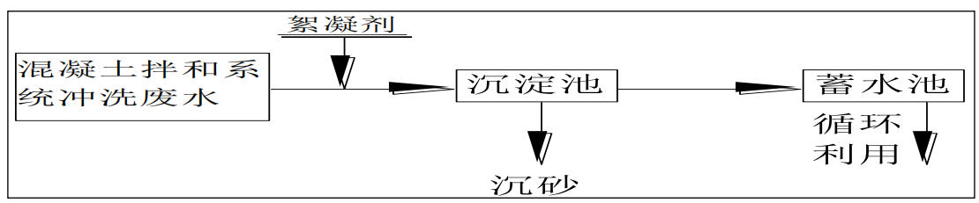  图 5.1-1 项目混凝土拌和系统废水处理工艺流程图  每台班末的混凝土拌和系统冲洗废水，排放进入沉淀池，静置沉淀到下一台班末，沉淀时间在6h以上，处理后的废水自流入蓄水池，循环用于混凝土拌和，而不外排。根据废水处理效果， 必要时投加絮凝剂；根据混凝土拌和对水质pH的要求，确定是否需要投加酸加以中和。池的出水端设置为活动式，便于清运和调节水位。在沉淀池污泥沉淀到一定程度则换备用沉淀池。原沉淀池的污泥进行自然干化，干化后用于场区回填。单个混凝土拌和系统设置平流沉淀池的大小4.0m×2.0m×1.0m，蓄水池容积为9m³。项目区根据施工阶段混凝土拌和系统布设情况，合理设置1处混凝土拌和系统清洗场地，小型移动式混凝土拌和系统集中在该处进行冲洗，每个场地设置1座平流沉淀池和1座蓄水池。  ⑤混凝土拌和系统冲洗废水循环利用的可行性  本工程混凝土拌和系统冲洗废水产生量仅为 1m³/d，废水量很小，系统需水量远远大于冲洗废水量；废水经过处理后，主要污染物 SS 浓度≤70mg，利用水泵从蓄水池抽取废水与新鲜水混合，完全满足混凝土拌和或场地冲洗的水质要求。混凝土拌和系统冲洗废水循环利用、实现零排放是可行的。  （2）生活污水处理措施  项目光伏阵列位于上区，但周边居民点较多，生活污水尽量依托租用的民房卫生设施。不能依托的，设置小型移动式环保公厕，公厕只考虑干粪池，以便减少生活污水产生量，同时，配置吸粪车对公厕进行清理，建议委托周边居民定期清掏做农肥使用。  （3）其他生产废水处理设施  施工开挖的泥浆水、雨季地表径流、机械设备运转的洗涤水根据现场施工实际情况，布置临时沉淀池，对泥浆水和冲洗水等收集处理后回用，不外排。  （4）其他管理措施  ①施工过程中，必须严格按照有关设计及规范规定。施工过程中产生的表土不乱堆乱倒，做到文明施工，避免将泥渣直接排入地表水体中。  ②合理安排工期，避免在雨天进行土方作业。  ③确保排水设施和沉淀设施连续、通畅，发现堵塞或损坏，应当立即疏通或修复。  ④项目应加强管理，做好机械的日常维护保养，杜绝跑、冒、滴、漏现象。  ⑤施工场地材料堆场四周设置挡墙，防止散料被雨水冲刷流失到小河中；施工材料中如化学建材等不得堆放在地表水体附近，并加设土工布围挡，防止被雨水冲刷进入小河。  ⑥施工场地散落的物料要及时清扫，物料堆放要采取防雨水冲刷和淋溶措施，以免被冲入河道，污染水体。  ⑦加强施工期环境监理，因工程施工导致短期内污染物增幅较大，影响到水质监测断面水质达标的，需积极调整施工时间，将项目施工对水质影响降到最低。  5.1.5 大气环境影响保护措施  （1）扬尘防治措施  为减少施工扬尘对空气环境的影响，采取如下防治措施：  ①施工场地定期洒水，防止浮尘产生，在大风时加大洒水量及洒水次数。  ②施工场地内运输通道及时清扫、洒水，减少汽车行驶扬尘。  ③运输车辆进入施工场地低速行驶或限速行驶，减少扬尘量。  ④灰渣、水泥等易起尘原料，运输时应采用密闭式槽车运输。  ⑤起尘原材料覆盖堆放。  ⑥所有来往施工场地的多尘物料均应用帆布遮盖。  ⑦针对距离居民点较近的施工场地材料对唱，须用帆布覆盖堆放，进行定期洒水，运输车辆进入居民点附近时应限速行驶，减少扬尘量。  （2）汽车尾气防治措施  ①选择优质环保的工程设备和燃油，加强对施工机械、车辆的维修保养，禁止以柴油为燃料的施工机械超负荷工作，减少燃油废气的排放；  ②施工单位必须使用污染物排放符合国家标准的运输车辆，加强车辆的保养，使车辆处于良好的运行状态，严禁使用报废车辆以减少施工车辆汽车尾气对周围环境的影响。  5.1.6 声环境影响保护措施  本工程为农光互补工程，各保护目标仅在其附近施工点施工期间会受到施工噪声影响，每个工程点的施工时间较短，随着施工点的移动其噪声对周围保护目标的影响将随之消失。为进一步加强保护周边敏感点声环境质量，项目仍应采取以下施工噪声防治措施：  ①分段施工，施工单元合理安排施工进度，加强施工管理，尽量缩短施工时间；合理安排施工时间，禁止夜间施工。  ②合理调整高噪声设备的使用时间，对高噪声设备进行分散式布设，并严禁同时运行，减少噪声叠加影响。  ③合理安排施工场地的布置，对产生噪声较大的施工机械布置在远离敏感目标的一侧，增加施工机械噪声的衰减距离。禁止在居民点周边设置施工机械，并选用人工施工或低噪声施工方式。  ④优化运输车辆进出施工场地路径，尽量避免在敏感目标附近逗留，途经敏感目标附近时禁止鸣笛。限制大型载重车的车速，尤其进入乡村道路等声区时应限速。  ⑤考虑周家沟居民点距离项目区较近，故施工期间在靠近以上居民点一侧设置1.8m高声屏障，禁止在居民点附近设置施工设施。建设单位需与距离光伏施工区较近的这些居民点提前沟通，在村民外出劳动时方可进行施工。  ⑥项目施工场地噪声除采取以上减噪措施以外，还应对受施工干扰的村民在作业前予以通知，并随时向他们汇报施工进度及施工中对降低噪声采取的措施。  5.1.7 固体废物影响保护措施  （1）建筑垃圾：施工阶段建筑垃圾产生量为20t，主要是各种砂石碎料、钢筋头等，应集中处理，分类回收再利用；不能回收利用的，由建设单位运送到指定的建筑垃圾处理点进行处理。  （2）生活垃圾：施工人员产生的生活垃圾约75kg/d，但施工场地较分散，通过设置移动式垃圾桶收集，全部收集后运送至当地政府指定的垃圾处置场处置。  （3）土石方：项目土石方在区域内合理调配，由于本工程的开挖和填筑工程量都较小，土石方沿线就地平衡，本项目土石方挖填平衡，不涉及弃方。施工期严格按照水保方案要求，防治水土流失。本项目应在开挖土石方前，做好表土储存工作，待施工完成后，将暂存的表土回用于道路两侧及站区周边绿化。表土单独堆放，周边砌袋装土临时挡墙，表土堆表面采用彩条布临时防护，周围根据地形设置简易排水沟，及时进行表土回填，减少堆放时间。  （4）废弃材料：不合格光伏板及废弃包装材料（包装木箱）设置临时仓库统一收集，联系再生资源回收企业上门回收处理，不属于危险废物。施工场区内不进行机械检修，故无危险废物产生。  5.1.8 施工期生态保护红线保护措施  （1）在醒目地方设立警示牌，严禁占用征地红线范围外的土地。对靠近生态保护红线的区域，施工扰动范围应退后5m，禁止贴线开发行为。  （2）禁止任何施工人员、施工机械进入生态保护红线区域。禁止生态保护红线区域内发生一切人为活动。  （3）增强施工人员的保护意识，严禁捕猎野生动物。施工人员必须遵守《中华人民共和国野生动物保护法》。  （4）野生鸟类和兽类大多是晨昏外出觅食，正午休息。为了减少工程施工噪声对野生动物的惊扰，应做好施工方式和时间的计划，并力求避免在晨昏和正午施工。  （5）在施工期间，施工人员应严格遵守《中华人民共和国野生植物保护条例》和《中华人民共和国水土保持法》，严禁乱砍滥伐。  （6）施工单位应制定行之有效的污染防治和水土流失防治方案，采取有效措施保护好周围景物、水体、林草植被、野生动植物资源、地形地貌和生态保护红线的资源，确保建设项目与周围景观和环境相协调，不得就地取材、乱倒渣土、乱扔垃圾。  （7）施工过程中需加强监管，严禁施工人员野外用火，防范森林火灾。  5.1.9环境监测及管理计划  1、环境管理计划  （1）前期阶段  前期工作中，项目建设单位应有专人负责工程的环境保护工作，设置专门的环境保护管理机构，其人员至少1人，主要负责项目建设期的环境保护管理工作，其主要职责为：  ①协助本项目的环境管理。  ②督促和落实环保工程设计与实施。  ③在承包合同中落实环保条款，配合环保部门监理，提供施工中环保执行信息。  ④与环保监测单位签订环境监测委托合同，检查环境监测计划的实施，并将监测报告与执行情况上报建设单位及曲靖市生态环境局。  ⑤负责受影响公众的环保投诉。  ⑥积极配合、支持地方环保主管部门的工作，并接受其监督与检查。  （2）施工期  ①工程施工期间应严格实行招投标制和合同制，将工程的环境保护要求、环境保护设施建设、需达到的预期效果列入招标文件和合同中，明确相关的责任和要求。  ②施工期建设单位应设1～2人专职人员，负责工程施工期的环境管理与监督，监督施工单位搞好工程的水土保持，植被恢复、施工噪声和施工扬尘防治等工作。  ③项目应依法对施工内容、时间、相关信息进行公示。  5.1.10施工期环境监理计划  按照工程建设管理要求，项目业主必须对每个建设工程委托有资质的施工监理机构。施工监理机构必须配备相应的环境监理工程师。其主要负责监理方的建筑工程活动及其他相关活动。本项目施工期间环境监理计划详见下表：  表5.1-1 施工期监理计划一览表  5.1.11 环境监测计划  （1）大气和声环境质量监测  为了解工程建设对敏感点环境空气和声环境的影响，结合工程施工总布置及敏感点分布，选取距离项目区较近的几个环境敏感点作为监测点，详见表5.1-2。  表5.1-2 施工区环境空气和声环境监测一览表  5.1.12 措施的合理性分析  本项目目前所采取的措施均是技术先进、经济合理，便于实施、能够稳定运行，且长期有效可行的措施，在已有项目的运行中，运行较稳定。生态保护和修复效果，只要严格落实报告中提出的环境保护措施，其保护和修复效果是可以达到的。
  监理内容 | 监理要求
  施工扬尘 | 施工过程中及时喷水抑尘；对需要回填的土方及石子、砂子等进行定期洒水或网布遮盖抑尘；对易产尘的材料，实行轻卸慢放；施工场地采取洒水降尘、临时覆盖等措施防尘。
  施工废水 | 施工废水设置沉淀池，经沉淀处理后回用于施工或洒水降尘；项目施工场地附近拟设旱厕一座，粪尿污水进入旱厕，旱厕定期清掏，全部用于周边农用地及灌木施肥，不外排；设置临时截排水沟及沉淀池处理雨天地表径流，地表径流沉淀后排入周边沟渠。
  施工噪声 | 使用的主要机械设备为低噪声机械设备，同时在施工过程中施工单位应设专人对设备进行定期保养和维护，并负责对现场工作人员进行培训，严格按操作规范使用各类机械，合理安排施工时间，禁止夜间施工。在光伏方阵施工点距离小冲居民点25m时改为人工施工，不得使用高噪声施工设备，同时合理安排施工时间，禁止夜间施工。
  固体废弃物 | 施工期间剥离表土在工程施工结束后用于植被恢复覆土，在土石方平衡中，无弃渣；建筑垃圾在可再生利用部分回收后，不可回收利用的委托有资质单位处置；施工人员生活垃圾委托环卫部门清运处理；旱厕定期委托周围农户定期清掏。
  施工期生态保护 | 及时恢复临时占地使用功能，及时覆土绿化，绿化结束后，应定期进行抚育管理，合理安排施工程序，易造成水土流失的工程尽量避开雨季。施工结束后应尽快做好清理恢复工作。管线施工后采取人工植树种草的措施，加快植被的恢复进程。
  其他 | 材料堆场的选址符合环保要求；运输过程无泼洒。所需砂、石、渣料选择通过环保部门审批的料场提供；禁止向河流、渠道、水沟、水库排放粪便、施工人员的生活污水，倾倒施工固体废弃物和生活垃圾及清洗工具等。
  监测对象 | 监测点 | 监测参数 | 监测时间及频次
  环境空气 | 大丫口居民点、唐家村居民点、大箐湾子居民点、义庄散户、山王庙居民点、堰边沟居民点、周家沟居民点 | TSP | 监测时间为施工期高峰期监测1次，每次3天连续有效数据
  声环境 | 大丫口居民点、唐家村居民点、大箐湾子居民点、义庄散户、山王庙居民点、堰边沟居民点、周家沟居民点 | 等效连续 A 声级 | 监测时间为施工期高峰期监测1次，声环境每次连续2天，分别监测昼间和夜间。
运营期生态环境保护措施 | 5.2营运期污染影响控制措施  5.2.1营运期生态环境保护措施  ①本项目运营阶段，禁止违法开垦项目区外的土地，禁止破坏项目区范围外的植被。  ②保护当地的野生动物，禁止人为捕杀；禁止引入外来入侵物种。  ③光伏周围建设好截排水沟，空闲地多种植本地树种，减少区域水土流失。  ④建设单位要做好项目区的森林草原防灭火工作，重点加强项目运营、检修期间的野外火源管理，落实森林草原防灭火管护人员和措施。  ⑤在满足正常运营的同时，须保证电池组件阵列下方不得改变林草地用途，不得裸露地表、硬化或作其他用途。  ⑥在满足光伏电站正常建设运营的同时，尽可能减少对散生木的采伐。  5.2.2营运期大气污染防治措施  （1）升压站食堂应设置油烟净化器，油烟废气经集气罩收集进入油烟净化器处理后外排。  （2）场内道路两旁栽种行道树，阻挡道路扬尘，设置标志提醒车辆减速慢行，减少道路扬尘、车辆尾气对周围大气环境的影响。  5.2.3营运期水污染防治措施  （1）升压站内实行雨污分流。厨房废水经1座0.5m³隔油池处理，再与其他生活污水经1座3m³化粪池预处理后，进入1m³/d的一体化污水处理设施处理达到《城市污水再生利用城市杂用水水质》（GB/T18920-2020）中绿化标准后回用于升压站绿化，雨天暂存于1座8m³的回用水暂存池内，不外排。  （2）光伏板清洗水流淌至光伏板区底层被农作物吸收，不外排。  （3）应定期对化粪池、隔油池进行清掏；定期检修一体化污水处理设施，建立污水处理设施管理制度，以保障污水处理设施的处理效果。  （4）禁止向地表水排放任何废水，定期巡逻检查，加强监管及宣传教育。  5.2.4 营运期噪声污染防治措施  （1）选用低噪声设备，从声源处降低噪声强度。  （2）升压站平面布置合理，在噪声传播途径上，采取措施加以控制，尽可能将高噪声设备设置在密闭房间内。  （3）种植一定数量的阔叶乔木，以起到吸收站内部噪声的传播，减少对环境的影响。  （4）加强升压站运营管理。加强设备维护，确保设备处于良好的运转状态，杜绝因设备不正常运转时产生的高噪声现象。  5.2.5 营运期固体废物污染防治措施  （1）生活垃圾：统一收集后运至当地生活垃圾处置点集中处置。  （2）废光伏板：破损电池板由材料供应商直接更换并带走处置，站内工作人员不擅自进行处理，不在厂区暂存。  （3）检修废油：采用废油桶收集后在危废暂存间暂存，定期交由资质单位处置。危废暂存间设计满足《危险废物贮存污染控制标准》（GB18597-2023）的要求。  （4）老化变压器油：委托有资质单位处置，更换后带离项目区，不在项目内暂存。  （5）废铅酸电池更换后分区暂存于升压站内危废暂存间，委托有资质单位清运处置。  （6）化粪池污泥委托环卫部门定期处置。  5.2.6 生态保护红线保护措施  运营期间日常维护光伏阵列区的相关工作人员，不得进入生态保护红线区内，禁止在生态保护红线区域内从事一切人为活动，禁止乱扔垃圾。  5.2.7 环境风险防控措施  （1）选用合格的电气设备、严格按操作规定进行操作、高电压处设置警示牌或围栏、配置灭火器等措施。各类电气设备、电缆等应确保正确安装，运行过程中定期检修，出现破损及时更换，确保设备设施运行安全。严格落实防火规定，人员进入光伏电站检修结束后，应及时清理现场，防止遗留火种。  （2）升压站的变压器下分别设有集油坑，变压器油发生漏事故时泄通过管道排入事故油池；项目事故油池容积85m³，满足《火力发电厂与变电站设计防火标准》GB 50229-2019；每个箱变旁设1座箱变事故油池，共计52座，容积均为2m³。主变压器事故油池、集油坑及箱式变压器事故油池采取防渗措施，防渗技术要求为：防渗层为至少1m厚黏土层（渗透系数不大于10⁻⁷cm/s），或至少2mm厚高密度聚乙烯膜等人工防渗材料（渗透系数不大于10⁻¹⁰cm/s）。工程施工期间加强工程监理和环境监理，提高防渗工程质量，做好照片、录像以及相关文字说明等存档资料。  （3）严格按照《危险废物贮存污染控制标准》（GB18597-2023）的相关要求，建设危废暂存间，用于各类危废的分区暂存。执行危废转移联单制度。具体包括：  ①贮存设施应根据危险废物的形态、物理化学性质、包装形式和污染物迁移途径，采取必要的防风、防晒、防雨、防漏、防渗、防腐以及其他环境污染防治措施；  ②贮存设施或贮存分区内地面、墙面裙角、堵截泄漏的围堰、接触危险废物的隔板和墙体等应采用坚固的材料建造，表面无裂缝；  ③危废暂存间地面和裙脚应采取表面防渗措施，可采用抗渗混凝土、高密度聚乙烯膜、钠基膨润土防水毯或其他防渗性能等效的材料；防渗层为至少1m厚黏土层（渗透系数不大于10⁻⁷cm/s），或至少2mm厚高密度聚乙烯膜等人工防渗材料（渗透系数不大于10⁻¹⁰cm/s）；  ④贮存库内不同贮存分区之间应采取隔离措施。隔离措施可根据危险废物特性采用过道、隔板或隔墙等方式；  ⑤在贮存库内通过贮存分区方式贮存危险废物的，应具有液体泄漏堵截设施，堵截设施最小容积不应低于对应贮存区域最大液态废物容器容积或液态废物总储量的1/10（二者取较大者）；用于贮存可能产生渗滤液的危险废物的贮存库或贮存分区应设计渗滤液收集设施，收集设施容积应满足渗滤液的收集要求。  ⑥实施分区防渗，危险废物贮存库须进行防渗处理，按《危险废物贮存污染控制标准》（GB18597–2023）进行建设，防渗技术要求为：至少2mm厚高密度聚乙烯膜等人工防渗材料（渗透系数不大于10⁻¹⁰cm/s），或其他防渗性能等效的材料；事故油池按《环境影响评价技术导则 地下水环境》（HJ610-2011）防渗要求：等效黏土防渗层Mb≥6.0m，K≤1.0×10-7cm/s。升压站占地区域内综合楼、仓库及道路进行简单防渗，采取一般地面水泥硬化。  ⑦项目固体废物的处理严格遵守《中华人民共和国固体废物污染环境防治法》、《危险废物贮存污染控制标准》（GB18597-2023）的有关规定，不对周围环境造成危害  5.2.8 电磁环境保护措施  （1）升压站内电气设备应采取集中布置方式，在设计中应按有关规程采取一系列的控制过电压、电磁感应场强水平的措施，如保证导体和电气设备之间的电气安全距离，选用具有低辐射、抗干扰能力的设备，设置防雷接地保护装置，选用带屏蔽层的电缆、屏蔽层接地等，可以有效地降低电磁环境影响。  （2）合理选用各种电气设备及金属配件（如保护环、垫片、接头等），以减少高电位梯度点引起的放电；使用合理、优良的绝缘子来减少绝缘子的表面放电，尽量使用能改善绝缘子表面或沿绝缘子串电压分布的保护装置。  （3）对大功率的电磁振荡设备采取必要的屏蔽，密封机箱的孔、口、门缝的连接处；控制箱、断路器端子箱、设备的放油阀门及分接开关尽量布置在较低场强区，以便于运行和检修人员接近。  （4）在危险区域设立相应的警示标志，并做好警示宣传工作，醒目位置设置安全警示图文标志。  5.2.9 服务期满后的环境保护措施  （1）项目服务期结束后，建设单位将对项目光伏设备、升压站进行拆除。拆除过程中产生的废旧太阳能电池板集中收集，委托光伏电池板生产厂家进行回收处置。拆除过程中产生的建筑垃圾分类处置，如钢材、塑料等可回收部分集中收集后，出售给废品回收商；不可回收部分集中收集后，清运至城建部门指定地点倾倒和填埋。拆除过程中产生的危险废物严格按照《危险废物贮存污染控制标准》（GB18597-2023）进行管理，做好转运台账记录。  （2）项目服务期满、光伏组件设备拆除完毕后，应编制植被恢复方案，做好植被恢复措施。
其他 | 5.3 环境管理和环境监测  （1）环境管理  工程建设单位应组建工程环境保护管理机构，建立环境管理制度，保障环保资金的投入，全面领导整个工程施工过程的环境保护工作，认真落实本工程的各项环境保护措施、环境监测计划，保障工程建设和运营符合环保要求。  建设单位应组织开展施工期的环境监理工作，将环境监理纳入工程监理一并实施，环境监理内容不限于环评报告和环评批复要求的内容，还包括可研和初设环保篇章等的环保措施内容，以减少施工期对周围生态环境的影响。  （2）环境监测  根据《排污单位自行监测技术指南 总则》（HJ819-2017），排污单位应当在投入生产或使用并产生实际排污行为之前完成自行监测方案的编制，可根据自身条件和能力，利用自有人员、场所和设备自行监测；也可委托其他有资质的检（监）测机构代其开展自行监测。排污单位应做好与监测相关的数据记录，按照规定进行保存，并依据相关法规向社会公开监测结果。环境监测计划，详见下表。  表5.3-1 环境监测计划表  2、运营期满后环境保护措施  ①拆除硬化检修道路基础，对场地进行恢复，植被恢复物种以本地种为主，并考虑与建设前的物种类别相协调。  ②拆除光伏方阵区支架、箱变等混凝土基础后，场地应进行恢复，覆土厚度30cm，并将光伏阵列区侵蚀沟和低洼区域填土、平整，对恢复后的场地进行洒水和压实，以固结地表，防止产生扬尘和对土壤的风蚀，进行植被恢复，对于少量不能进行植被恢复的区域，进行平整压实，以减轻水土流失。光伏电站在服务期满后，要严格采取固废处置及生态恢复的环保措施，确保无遗留环保问题。  ③服务期满后及时联系厂家对废旧光伏组件、逆变器、箱变等进行回收利用。  ④光伏组件设备拆除完毕后，应做好植被恢复措施，物种选择因地制宜，选择当地物种。
  时期 | 监测要素 | 监测地点 | 监测因子 | 监测频率 | 监测  方法
  运行期及竣工环保验收阶段 | 废水 | 一体化污水处理设施进出水口 | pH、色度、动植物油、溶解性总固体、BOD₅、氨氮、阴离子表面活性剂、总氯 | 验收阶段：监测1次，非连续采样3个； | 按照国家标准进行监测
   |  |  |  | 运营期：1次/a，非连续采样3个 | 按照国家标准进行监测
  运行期及竣工环保验收阶段 | 噪声 | 升压站东、南、西、北厂界 | Leq | 验收阶段：监测2天，每天昼夜各1次 | 按照国家标准进行监测
   |  |  |  | 运营期：1天/半年，每天昼夜各1次 | 按照国家标准进行监测
  运行期及竣工环保验收阶段 | 电磁环境 | 升压站厂界四周，围墙外5m。  工频电场、工频磁感应强度最大值处间隔5m布设监测断面至50m处 | 工频电场  工频磁场 | 验收阶段：监测1次 | 按照国家标准进行监测
   |  |  |  | 运营期：针对工程变化或投诉情况进行监测 | 按照国家标准进行监测
环保投资 | 本项目总投资为61795万元，其中环保投资为222.5万元，约占总投资的0.36%，项目环保投资见下表。  表5-2 项目环保投资一览表 单位：万元
  阶段 | 类别 | 环境治理措施 | 数量 | 规模 | 投资/万元 | 备注
  施工期 | 废气 | 临时表土堆场、料场遮盖、拦挡 | / | / | 10
  施工期 | 废气 | 洒水降尘 | / | / | 12
  施工期 | 废气 | 施工场地运输车辆加盖篷布 | / | / | 0.5
  施工期 | 废水 | 排水沟末端设置地表径流沉砂池 | 30座 | 单个容积2.5m³ | 15
  施工期 | 废水 | 沿道路截排水沟 | 10800m | / | 70
  施工期 | 废水 | 施工废水沉淀池 | 6座 | 容积为2m³ | 2.5
  施工期 | 噪声 | 移动声屏障、交通警示牌 | / | / | 12
  施工期 | 固废 | 建筑垃圾及时清运 | / | / |  | 纳入主体投资
  施工期 | 固废 | 生活垃圾日常管理、清运 |  |  | 4.5
  施工期 | 生态 | 动植物保护及植被恢复措施 | / | / | 40
  施工期 | 其他 | 施工期间环境监理工作 | / | / | 12
  运营期 | 废水 | 升压站一体化污水处理设备 | 1套 | 1m³/d | 5
  运营期 | 废水 | 食堂隔油池 | 1个 | 0.5m³ | 0.5
  运营期 | 废水 | 化粪池 | 1个 | 3m³ | 2
  运营期 | 废气 | 抽油烟机 | 1个 |  | 0.3
  运营期 | 噪声 | 设备安装采用避振减噪措施 | / | / | 8
  运营期 | 固废 | 生活垃圾收集桶 | 若干 | / | 0.2
  运营期 | 固废 | 危废暂存间及防渗措施 | 1间 | 30m² | 8
  运营期 | 环境风险 | 升压站事故油池及防渗措施 | 1座 | 容积为85m³ |  | 纳入主体投资
  运营期 | 环境风险 | 箱变集油池及防渗措施 | 52个 | 单个容积2m³ |  | 纳入主体投资
  运营期 | 其他 | 管理宣传 |  |  | 3
  运营期 | 其他 | 竣工环境保护验收 | / | / | 6
  运营期 | 其他 | 环境风险应急预案 | / | / | 5
  运营期 | 其他 | 环境监测 | / | / | 6 | 竣工后第一年
  总计 |  |  | / | / | 222.5

六、生态环境保护措施监督检查清单
内容  要素 | 施工期 |  | 运营期
内容  要素 | 环境保护措施 | 验收要求 | 环境保护措施 | 验收要求
陆生生态 | （1）植物与植被保护措施  施工过程中，为保护工程区内的生态环境，应进行精密设计，尽量少占用土地，减少施工工期和施工范围，以减轻施工对周围自然植被、地形地貌等环境的影响。具体采取以下生态保护措施：  ①施工期各类施工临时占地、施工机械停放区域等工程占地应保证在征地红线范围内进行，禁止超计划占用土地和破坏植被，禁止施工人员违法砍伐树木，禁止到非施工区活动，减少地表扰动；优化施工道路设计，尽量收缩边坡，优化线形，少占土地，场内外道路，除利用的乡村道路，其他新建道路应根据项目运行后的使用功能合理制定恢复措施，场内道路禁止水泥硬化。  ②加强施工管理和环境宣传教育，对施工人员进行环境教育及有关法律法规的宣传教育及培训，增强施工人员的环保意识和野生动植物保护意识。大力宣传《中华人民共和国森林法》《中华人民共和国野生动物保护法》《森林防火条例》等相关法律法规，使其在工程建设期自觉保护区域的野生动植物。  ③施工场地平整期间地表植被及其附着土壤剥离并妥善管理，待施工结束后用于临时占地的植被恢复，物种选择以当地物种为主。施工结束后必须对临时占地进行恢复，应选择乡土树种及适合当地环境的植物。  ④施工期间要规范人为施工和机械施工的方式，精确细致，不能对占地红线以外的植被造成破坏。  ⑤建设单位要做好项目区的森林草原防灭火工作，重点加强项目施工期间的野外火源管理，落实森林草原防灭火管护人员和措施。  （2）动物影响减缓措施  评价区内的动物主要以林地和草地作为栖息地。为保护好野生动物的栖息环境，减少施工建设对野生动物的影响，主要从以下几个方面进行保护：  ①在进场道路及场内道路交叉路口处，设置生态保护宣传牌，禁止在工程区域滥砍滥伐、狩猎，并将保护生态环境列入施工单位的责任书，增强施工人员保护环境、保护野生动物的意识。一定要坚持“先防护、后开工”的原则，减少对动物栖息地生境的破坏，严禁破坏占地区外的森林植被。  ②施工中尽可能地减少噪声对动物的惊吓；在鸟类繁殖期（每年6-8月），应尽量减少因施工噪声所引起的干扰鸟类繁殖的情况发生。  ③加强对施工器材的管理，禁止狩猎和捕杀野生动物  ④施工中要有保护动物的专门规定，在施工区内设置保护动物的警示牌，并安排专门人员负责项目区施工中的动物保护的监督和管理工作。  ⑤对评价区内保护野生动物的保护措施如下：  鸟类：  限制施工人员的活动范围，禁止其食用或者非法贸易雉鸡、麻雀、乌鸦、燕子、斑鸠等鸟类。尽快恢复施工迹地的植被。加强对鸟类主要活动区域的保护，加大对这些施工人员的监管力度。  施工场地及周边的林地、灌丛鸟类的种类和数量将有所减少，施工将使它们迁移到别处。在施工中要尽量减少施工对鸟类生境的破坏以及施工后及时进行植被恢复。  加强对施工人员的环境保护意识宣传，加强野生动物保护的宣传。同时，加强对施工人员的监督，禁止偷猎鸟类，禁止掏鸟蛋、端鸟窝、捡幼鸟的行为。  两栖类：  本次评价要求在施工中要尽可能地防止机油泄漏，对施工废物进行快速、集中处理，坚持集中和实时处理生活垃圾，以减少对环境的破坏，保护周边水体的清洁，减少环境污染对两栖爬行类的影响。  啮齿类：  加强施工人员环境和自然保护教育，杜绝一切不利于兽类生存繁衍的活动，特别是破坏评价区兽类生境的活动。  （3）水土保持措施  项目水土流失防治措施主要采用工程措施、植物措施、临时措施相结合的综合防护措施，在时间、空间上形成水土保持措施体系。项目施工期水土流失防治措施设置情况如下：  ①工程措施：电池阵列区、升压站进行表土清理，施工结束后进行覆土平整。  ②植物措施：在电站边角地带种植灌木；场区内播撒耐旱耐荫草籽，加大绿化面积；对建筑物周围和屋面进行绿化种植。物种选择以本地物种为主。  ③临时措施：主体施工过程中，特别是下雨或刮风期施工时，为防止开挖填垫后的场地水蚀和风蚀，对升压站、电池阵列区等部位布设排水、拦挡和遮盖等临时防护措施，考虑临时工程的时效性，选择有效、简单易行、易于拆除且投资小的措施。  ④管理措施：项目严格计划施工时序，妥善施工安排。道路路面定期进行洒水降尘，临时堆放的土石料和运输车辆应进行遮盖，并定期对施工生产生活区空地洒水降尘等。 | 施工期影像资料、环境监理报告；达到恢复效果、保护要求 | ①本项目运营阶段，禁止违法开垦项目区外的土地，禁止破坏项目区范围外的植被。  ②保护当地的野生动物，禁止人为捕杀；禁止引入外来入侵物种。  ③光伏周围建设好截排水沟，减少区域水土流失。  ④建设单位要做好项目区的森林草原防灭火工作，重点加强项目运营、检修期间的野外火源管理，落实森林草原防灭火管护人员和措施。  ⑤在满足正常运营的同时，须保证电池组件阵列下方不得改变林草地用途，不得裸露地表、硬化或作其他用途。  ⑥在满足光伏电站正常建设运营的同时，尽可能减少对散生木的采伐。 | /
水生生态 | 本次评价要求在施工中要尽可能地防止机油泄漏，对施工废物进行快速、集中处理，坚持集中和实时处理生活垃圾，以减少对环境的破坏，保护周边水体的清洁，减少环境污染对河道内鱼类的影响。 | 施工期影像资料、环境监理报告 | / | /
地表水环境 | ①施工废水：升压站各设置1个8m³临时施工沉淀池。对设备清洗废水进行沉淀处理，处理后的废水回用于洒水抑尘，不外排。施工结束后沉淀池回填处理。  ②雨季径流：本项目分别在光伏场地排水沟末端及各新建与新建道路末端设置截排水沟及矩形断面沉砂池，共设置30座沉砂池，每座沉砂池容积为2.5m³。地表径流经沉淀后，回用于道路洒水降尘，减轻项目施工对周围水环境的影响。  ③加强管理，做好机械的日常维修保养，杜绝跑、冒、滴、漏现象。另外，雨天应对各类机械、粉状物料进行遮盖防雨。  ④节约用水，减少施工废水的产生，且尽量避免雨季土石方施工，暴雨期间停止地基开挖等扰动地表类的施工。禁止任何施工废水排入周边地表水。 | 废水不外排；施工期影像资料、环境监理报告；不发生水质污染事件 | ①升压站内实行雨污分流。厨房废水经1座0.5m³隔油池隔油后，与其他生活污水经1座3m³化粪池预处理后，进入1座规模1m³/d的一体化污水处理设施处理。尾水达到《城市污水再生利用城市杂用水水质》（GB/T18920-2020）中绿化标准后晴天全部回用于升压站绿化，雨天暂存在1个8m³的回用水暂存池内，不外排。  ②光伏板清洗水不含清洗剂，流淌至光伏板区底层被农作物吸收，不外排。 | /
地下水及土壤环境 | / | / | / | /
声环境 | ①严禁夜间施工，优化运输时间，物料和设备运输应安排在昼间运输，避免夜间运输；  ②运输车辆途经沿线居民点时注意控制车速、减速慢行，并禁止鸣笛；  ③对强噪声设备进行一定的隔声及减振处理，在不影响施工情况下将噪声设备尽量不集中安排；  ④项目施工的施工机械需要定期维护，减少其不正常运行产生的噪声，并针对蛙式打夯机、混凝土输送泵等高噪声设备安装减震垫，减少震动产生的噪声； | 施工期影像资料、环境监理报告 | ①选用低噪声设备，采取隔声、减振等措施，并加强设备维护。  ②合理布局站区，增加对高噪声源的声屏障效果。种植一定数量的阔叶乔木，以起到吸收车间内部噪声的传播，减少对环境的影响。 | 项目边界噪声满足《工业企业厂界环境噪声排放标准》（GB12348-2008）中1类标准
振动 | / | / | / | /
大气环境 | ①光伏场区及检修道路等施工时，应结合周边居民区等保护目标的分布情况进行围挡防护。  ②在各作业区临近村庄居民区域，应加大洒水降尘力度；若遇大风或干燥天气，可适当增加洒水次数，最大限度减少扬尘量。  ③粉状材料应尽量袋装密封，散状建筑材料堆放时应采取覆盖遮挡措施，必要时加盖工棚；材料堆场要避开风口并与施工道路和周围居民区保持一定的距离，以减少风起扬尘和车辆交通带起的扬尘。  ④临时表土堆存过程中应适当压实，进行遮盖，并在干燥大风天气时进行洒水降尘。 | 施工期影像资料、环境监理报告；不发生大气污染事件 | 升压站食堂应设置油烟净化器，油烟废气经集气罩收集进入油烟净化器处理后，通过排气筒排放。 | /
固体废物 | ①土石方：工程建设无外借方及永久弃方产生。表土堆放采取临时覆盖措施，周围建设截排水沟，施工结束后撒草绿化，土石方开挖对环境影响小。  ②建筑垃圾：建筑垃圾经分类收集后，可回收利用的回收利用，不可回收利用的委托有资质单位清运至当地住建部门指定地点堆存。  ③生活垃圾：设置移动垃圾桶，依托租用的生活办公点周边垃圾收集点统一处置。  ④施工过程中损坏的太阳能电池板按照《一般工业固体废物贮存和填埋污染控制标准》的要求在项目区内暂存，施工完成后委托单位处置。  ⑤车辆运输散体物时，必须密封、包扎、覆盖、不得沿途撒漏。 | 施工期影像资料、环境监理报告、处置率  100% | ①废光伏板由厂家进行更换后带走，建设单位不擅自处理，不在厂区暂存；  ②升压站主变压器及箱式变压器老化变压器油委托有资质单位更换，不在项目区暂存。  ③废铅酸电池暂存于升压站内危废间，分区存放，并委托有资质单位清运处置。  ④生活垃圾统一收集后运至迤车镇生活垃圾处置点集中处置。  ⑤化粪池污泥委托环卫部门定期处置。  ⑥检修废油暂存于升压站危险废物暂存间，委托有资质单位清运处置。 | 处置率100%。
电磁环境 | / | / | 经围墙防护、距离衰减 | 《电磁环境控制限值》（GB8702-2014）要求
环境风险 | / | / | ①升压站内主变压器处设置1个地埋式事故油池，容积为85m³。  ②项目在每个箱式变压器旁设计1座容积2m³事故油池，满足最大事故排油量的要求。  ③事故油池及危废暂存间按照《危险废物贮存污染控制标准》（GB18597-2023）要求建设，进行基础防渗处理，防渗层为至少1m厚黏土层（渗透系数不大于10⁻⁷cm/s），或至少2mm厚高密度聚乙烯膜等人工防渗材料（渗透系数不大于10⁻¹⁰cm/s），或其他防渗性能等效的材料。施工期加强工程监理和环境监理，提高防渗工程质量，做好照片、录像以及相关文字说明等存档资料。  ⑤设置1个30m²危险废物暂存间，用于存放日常产生的危险废物。 | 事故情况下，变压器泄漏绝缘油妥  善收集不外泄。
环境监测 | / | / | 运营期的环境监测由建设单位委托有资质的环境监测单位按制定的计划监测。 | 委托有资质的环境监测单位按已制定的计划监测。
其他 |  | 施工期影像资料、环境监理报告 | 运营期期满后环境保护措施  ①拆除硬化检修道路基础，对场地进行恢复，在场地内播撒耐旱绿植。  ②拆除光伏方阵区支架、箱变等混凝土基础后，场地应进行恢复，覆土厚度30cm，并将光伏阵列区侵蚀沟和低洼区域填土、平整，对恢复后的场地进行洒水和压实，以固结地表，防止产生扬尘和对土壤的风蚀，进行植被恢复，对于少量不能进行植被恢复的区域，进行平整压实，以减轻水土流失。光伏电站在服务期满后，要严格采取固废处置及生态恢复的环保措施，确保无遗留环保问题。  ③服务期满后及时联系厂家对废旧光伏组件、逆变器、箱变等进行回收利用。  ④光伏组件设备拆除完毕后，应做好植被恢复措施。 | /

七、结论
迤车镇中寨村委会竹子箐光伏项目（复合型光伏发电项目）（重新报批）建设符合国家产业政策、国家光伏用地规定及环保政策要求。项目不涉及生态保护红线、基本农田、水源地等环境敏感区，无重大环境制约因素，选址合理。项目严格落实环评提出的生态保护和污染防治措施后，产生的环境影响满足相应环境保护标准要求，对当地生态环境、声环境、大气环境、水环境等的影响很小，不会改变项目所在区域环境功能。从环保角度分析，项目建设是可行的。

迤车镇中寨村委会竹子箐光伏项目（复合型光伏发电项目）（重新报批）

电磁环境影响专项评价

建设单位：会泽华电道成清洁能源开发有限公司
2026年8月

1 总则

1.1 编制依据

1.1.1 相关法律法规及规范性文件
（1）《中华人民共和国环境保护法》，2015年1月1日施行；
（2）《中华人民共和国环境影响评价法》，2018年12月29日修订并施行；
（3）《中华人民共和国电力法（2018年修正版）》，2018年10月26日修订并施行；
（4）《云南省电力设施保护条例》，2024年11月28日修订；
（5）《建设项目环境影响评价分类管理名录（2021年版）》，生态环境部令第16号，2021年1月1日施行；
（6）《电力设施保护条例》（国务院令239号），2011年1月8日修订；
（7）《建设项目环境保护管理条例》，中华人民共和国国务院令第682号，2017年10月1日施行。
（8）《中华人民共和国生态环境法典》（2026年3月12日第十四届全国人民代表大会第四次会议通过）

1.1.2 技术导则
（1）《建设项目环境影响评价技术导则 总纲》（HJ2.1-2016）；
（2）《环境影响评价技术导则 输变电》（HJ24-2020）；
（3）《电磁环境控制限值》（GB8702-2014）；
（4）《输变电建设项目环境保护技术要求》（HJ1113-2020）。

1.1.3 相关文件及资料
（1）《云南省2024年第一批新能源项目开发建设方案》（云能源水电〔2024〕74号），2024年4月25日；
（2）《云南华电曲靖会泽竹子箐 148MW 复合型光伏项目可行性研究报告》（中国水利水电第十四工程局有限公司，2025年7月）
（3）建设单位提供的《迤车镇中寨村委会竹子箐光伏项目资料清单》。

1.2 评价因子及评价标准

1.2.1 评价因子
本项目评价因子见表1.2-1。
表1.2-1 评价因子
评价时段 |  | 评价因子
运行期 | 电磁环境 | 现状评价 | 工频电场（V/m）、工频磁场（μT）
运行期 | 电磁环境 | 影响评价 | 工频电场（V/m）、工频磁场（μT）

1.2.2 评价标准
执行《电磁环境控制限值》（GB8702-2014）中表1公众暴露控制限值要求，即电场强度4000V/m、磁感应强度100µT。

1.3 评价等级及评价因子

1.3.1 评价工作等级
项目升压站电压等级为220kV，为户外式。根据《环境影响评价技术导则 输变电》（HJ24-2020），升压站的电磁环境评价等级为二级。项目电磁环境评价等级判定见表1.3-1。
表1.3-1 电磁环境评价等级判定表
分类 | 电压等级 | 工程 | 条件 | 评价等级
交流 | 220kV | 变电站 | 户内式、地下式 | 三级
交流 | 220kV | 变电站 | 户外式 | 二级

1.3.2 评价范围
电磁环境评价范围为站界外40m范围内。

1.4 环境保护目标
根据现场调查，升压站站界外40m范围内无住宅、学校、医院、办公楼、工厂等有公众居住、工作或学习的建筑物，故项目评价范围内电磁环境保护目标为升压站运维人员，共计9人（含乜六沟、马路沟光伏项目运维人员）。

2 工程分析

2.1 升压站概况

2.1.1 工程基本情况
（1）项目名称：迤车镇中寨村委会竹子箐光伏项目（复合型光伏发电项目）（重新报批）
（2）建设单位：会泽华电道成清洁能源开发有限公司
（3）建设性质：新建
（4）建设地点：曲靖市会泽县迤车镇、马路乡、纸厂乡，项目区地理位置示意图详见附图1。

2.1.2 升压站工程组成
升压站围墙高2.2m，占地尺寸为145m×43m，围墙总长376m，围墙内总占地面积6235m²，四周采用实体砖围墙，大门为电动伸缩大门。升压站分为生产区及办公生活区。生产区内设置有站用变、2台主变、配电室、继保室、主变事故油池和危险废物贮存库；办公生活区设置有办公生活楼、消防一体化设备和污水处理站。
综合配电楼为1栋1层预制舱式建筑，占地面积为753.8m²，内设继保室、配电室和仓库，主要功能为生产调控；危险废物贮存库，办公综合楼为1栋两层建筑，占地面积300m²，内设置中控室、厨房、餐厅、值班室、办公室等房间，主要功能为办公及员工生活。
主要的电气设备有主变、220kVGIS 配电装置、35kV配电装置、0.4kV配电装置、箱式变电站、无功补偿装置等。
升压站内共设置2台主变，总规模440MVA（1×230MVA+1×210MVA）。主变压器采用户外布置型式，布置在升压站中部西侧；主变压器设置储油坑，按最大单台主变100％油量设置事故油池。
35kV配电装置选用三相交流50Hz的户内成套装置XGN-40.5kV充气柜设备，采用加强绝缘型结构。0.4kV站用低压开关柜为抽屉式开关柜。

无功补偿装置采用动态无功补偿装置（SVG），本阶段每段35kV母线上配置1套水冷式30MVar无功补偿装置，室外集装箱式布置安装，最终补偿容量以接入系统审查意见为准。
光伏场区35kV箱式变电站采用户外布置，距离按子方阵中心靠近道路处考虑。
升压站主要建设内容见表2.1-1，项目主要技术参数见表2.1-2。
表 2.1-1 升压站主要建设内容
名称 |  | 建设内容
迤车镇中寨村委会竹子箐光伏项目（复合型光伏发电项目）（重新报批） | 主体工程 | 主变容量 | 440MVA  (1×230MVA+1×210MVA)
迤车镇中寨村委会竹子箐光伏项目（复合型光伏发电项目）（重新报批） | 主体工程 | 主变布置 | 主变布置于站区中部西侧，户外布置
迤车镇中寨村委会竹子箐光伏项目（复合型光伏发电项目）（重新报批） | 主体工程 | 220kV出线回路数 | 1回
迤车镇中寨村委会竹子箐光伏项目（复合型光伏发电项目）（重新报批） | 主体工程 | 无功补偿 | 位于升压站内北部
迤车镇中寨村委会竹子箐光伏项目（复合型光伏发电项目）（重新报批） | 辅助系统 | 给排水系统、消防、道路
迤车镇中寨村委会竹子箐光伏项目（复合型光伏发电项目）（重新报批） | 环保工程 | 主变事故池、集油坑、化粪池、隔油池、一体化污水处理设备、危废暂存间
迤车镇中寨村委会竹子箐光伏项目（复合型光伏发电项目）（重新报批） | 办公及生活  设施 | 综合楼，设置于220kV升压站内
迤车镇中寨村委会竹子箐光伏项目（复合型光伏发电项目）（重新报批） | 仓储或其他 | 辅助用房
表 2.1-2 升压站主要经济技术一览表
序号 | 名称 | 单位 | 数量 | 备注
1 | 升压站围墙内用地面积 | hm2 | 0.62
2 | 围墙内建构筑物用地面积 | hm2 | 0.26
3 | 进站道路 | m | 40
4 | 站区围墙长度 | m | 376 | 高2.2m
5 | 站区绿化用地面积 | m2 | 200

2.1.3 主要设备参数
工程主要电气设备选型见表2.1-3。
表2.1-3 主要电气设备选型统计表
设备 | 型式、型号
主变压器 | 三相双绕组油浸式自然油循环强迫风冷、铜绕组低损耗有载调压电力  变压器；SZ20-230000/220kV、SZ20-210000/220kV
220kVGIS 配电装置 | 户内 SF6 全封闭组合电器配电装置（GIS）
35kV 配电装置 | 三相交流、50Hz的XGN-40.5kV充气柜设备
0.4kV 配电装置 | 抽屉式开关
箱式变电站 | 双绕组升压变压器、35kV高压熔断器负荷开关组合电器
35kV 无功补偿 | 220kV 升压站主变低压侧35kV各段上设置1套30MVar 无功补偿装置，室外集装箱式布置安装，其容量均为±30MVar

2.2 工程分析

2.2.1 升压站布置环境合理性分析
从选址来看，迤车镇中寨村委会竹子箐光伏项目（复合型光伏发电项目）新建的1座220kV升压站站址处为其他草地和裸岩，升压站选址区辐射评价范围内不涉及居民集聚区等环境保护目标，不涉及自然保护区、饮用水水源保护区、森林公园、风景名胜区、水产种质资源保护区、世界自然遗产地、地质公园、湿地公园、生态公益林等环境敏感区，不涉及云南省生态保护红线，并符合“三线一单”管控要求。
从布置来看，升压站主变及出线侧辐射评价范围内无居民点分布，升压站内布置有隔油池、化粪池和一体化污水处理设备，可以处理升压站工作人员的生活污水和食堂含油废水；主变压器设置有消防设施和事故油池，满足消防要求的同时，还能处理和处置主变检修以及事故状态下的废变压器油，防止事故废油及消防废水外排。
综上，本项目新建升压站辐射评价范围内无居民点分布，占地为其他草地和裸岩，项目建设过程中做好水环境保护措施及水土保持措施，对项目区的水土流失影响可控。从环境保护角度分析，升压站选址区基本无环境制约因素，布置满足环保及消防要求，升压站选址及布置较为合理。

2.2.2 电磁环境污染源分析
本工程新建1 座220kV的升压站，电磁环境影响主要产生在运行期。升压站运行期的电磁环境污染来源于主变压器、高压断路器、高压互感器、电抗器、耦合电容器及母线、绝缘子等，因为高压、大电流以及开关操作而产生的较强的工频电场和工频磁场。

3 电磁环境现状调查与评价
为了解升压站场址周围环境工频电磁场现状，建设单位委托云南天籁环保科技有限公司于2025年10月18日—2025年10月19日对升压站工频电磁场进行了现状监测。因拟建升压站区附近无其他电磁干扰，因此仅在升压站中心位置设置1个监测点位。

3.1监测内容
监测点位：按照《环境影响评价技术导则 输变电》（HJ24-2020）和《交流输变电工程电磁环境监测方法（试行）》（HJ681-2013）的要求，本次评价在升压站站址中心布置1个监测点位。
监测项目：工频电场强度、工频磁场强度。
监测频次：监测1天，监测1次。
监测时间：2025年10月18日、2025年10月19日。
监测仪器：ND1000 NDL-100工频电磁分析仪
仪器编号：JL155
检定/校准有效期：2026年3月27日
证书编号：WWD202500874。
数据记录：每个监测点位连续测5次，每次监测时间不小于15s，并读取稳定状态的最大值。若仪器读数起伏较大时，应适当延长监测时间。求出每个监测点位的5次读数的算术平均值作为监测结果。
（2）评价标准
执行《电磁环境控制限值》（GB8702-2014）。

3.2监测结果及分析评价。
表3.2-1 电磁辐射现状监测结果一览表单位：电场V/m、磁场μT
监测内容 | 检测点位置 | 监测日期 | 检测结果
监测内容 | 检测点位置 | 监测日期 | 工频电场（V/m）/工频磁场（μT）
监测内容 | 检测点位置 | 监测日期 | 1 | 2 | 3 | 4 | 5 | 最大值 | 平均值
工频电场 | 升压站站址中心 | 2025.10.18 | 3.345 | 3.343 | 3.341 | 3.330 | 3.326 | 3.345 | 3.337
工频电场 | 升压站站址中心 | 2025.10.19 | 3.324 | 3.312 | 3.295 | 3.286 | 3.286 | 3.324 | 3.301
工频磁场 | 升压站站址中心 | 2025.10.18 | 0.011 | 0.012 | 0.012 | 0.012 | 0.013 | 0.013 | 0.012
工频磁场 | 升压站站址中心 | 2025.10.19 | 0.017 | 0.019 | 0.021 | 0.023 | 0.023 | 0.023 | 0.021
由监测结果可知，升压站站址中心的工频电场强度最大值为3.345V/m，平均值为3.319V/m；工频磁感应强度最大值为0.023μT，最大平均值为0.021μT。最大值和平均值均能满足《电磁环境控制限值》（GB8702-2014）标准（工频电场4000V/m、工频磁感应强度100μT）的要求。
监测结果表明该工程建设区域内，工频电场和工频磁场水平均低于相关标准限值，项目区域电磁环境现状良好。

4 电磁环境影响预测与评价

4.1 评价方法确定
本次电磁环境影响评价等级为二级，根据《环境影响评价技术导则 输变电》（HJ24- 2020）中二级评价的基本要求，升压站电磁环境影响预测应采用类比监测的方式，因此本项目类比同类项目电磁环境监测结果进行评价。

4.2 升压站类比对象
工频电场强度主要取决于电压等级及与辐射源的距离。电场中的导电物体（如建筑物、树林等）会使电场严重畸变，从而产生一定的屏蔽作用，因此工频电场强度与环境湿度、建构筑物、植被及地理地形因子等屏蔽条件相关。
工频磁场主要取决于电流大小及与设备的距离。50Hz的工频磁场很容易穿透大多数的物体（如建筑物或人），且不受这些物体的干扰。
因此，升压站电磁环境类比评价，从严格意义上讲具有相同的变电站型式、相同的设备型号（电压等级及额定功率、额定电流等）、相同的一次主接线、相同的布置情况（主要是距离因子）和环境条件最为理想。但现实情况下要满足这样的条件可能性非常小，要解决这一实际困难，可以在关键参数尽量相同或相近，以达到进行类比的条件。
例如：对于变电站围墙外的工频电场，要求最近的高压带电构架布置一致、电压相同，此时就可以认为具有可比性。同样的，对于变电站围墙外的工频磁场，也要求最近的通流导体的布置和电流相同可以认为具有可比性。
基于上述原则，本次环境影响选择位于云南省楚雄州元谋县《云南省楚雄州元谋县平新光伏电站（450MW）项目》作为类比对象，该项目于2026年3月完成竣工环境保护自主验收监测。
拟建项目 220kV升压站与类比的平新光伏电站工程220kv升压站主要情况对比见表 4.2-1。
表 4.2-1 拟建升压站与类比升压站主要情况
序号 | 建设规模 | 拟建项目220kV升压站 | 类比平新光伏电站220kV升压站
1 | 电压等级 | 220kV | 220kV
2 | 变压器容量 | 220kV主变压器2台，总容量  440MVA(1×230MVA,1×210MVA) | 220kv主变压器2台单台容量260MVA，总容量520MVA
3 | 主变布置方式 | 户外布置 | 户外布置
4 | 出线回数 | 220kV出线1回 | 220kV出线1回
5 | 出线方式 | 架空出线 | 架空出线
6 | 220kV 高压配电装置 | GIS 设备 | GIS 设备
6 | 平面布置 | 主变占地面积6235m²，主变位于升压站生产区中部西侧，配电装置布置于主变东侧 | 占地面积17000m²，主变位于站区北，配电装置布置于主变南侧
6 | 平面布置 | 主变距离围墙的距离：东围墙29m，西围墙6.1m，南围墙65.6m，北围墙39.36m | 主变距离围墙的距离：东围墙60m，西围墙23m，南围墙102m，北围墙8m
7 | 地形及周边情况 | 农村山区地形，周边植被覆盖率低，无大的山体阻隔或较为密集的林木干扰 | 农村山区地形，周边植被覆盖率低，无大的山体阻隔或较为密集的林木干扰
8 | 已有电磁污染源 | 无 | 无
根据《环境影响评价技术导则 输变电》（HJ-2020），升压站的电磁环境影响主要与主变数量及容量、布置方式和线路出线回数有关。根据上表可知，本项目拟建220kV升压站与类比的220kV升压站相比，类比站主变容量比拟建升压站容量大；类比220kv升压站的主变出线回数与拟建升压站一致，电磁环境大于本项目。类比项目电场强度及磁感应强度监测断面为北侧断面，其主变距离围墙8m，与本项目距离西侧围墙6.1m相近。因此，本项目以《云南省楚雄州元谋县平新光伏电站（450MW）项目》监测值作为类比对象能反映拟建220kV升压站建成运营期的电磁环境影响，是可行的。

4.3 类比升压站监测结果
依据《云南省楚雄州元谋县平新光伏电站（450MW）项目》，2025年11月19日，云南省楚雄州元谋县平新光伏电站对220kV平新升压站站界及周边电磁环境开展了监测，（监测报告：附件12）监测内容如下：
1、 监测因子及监测频次
（1）监测因子
分别监测工频电场强度（V/m）和工频磁感应强度（μT）。
（2）监测频次
监测期间监测1次。
2、 监测方法及监测布点
（1）监测方法
根据《交流输变电工程电磁环境监测方法（试行）》（HJ 681-2013）进行。
（2）监测布点
升压站厂界外5m四周布点，并在最高值处布设监测断面。
3、监测单位和监测时间
（1）监测单位
云南天籁环保科技有限公司。
（2）监测时间
2025年11月19日。
表8.2-3 升压站电磁污染源监测结果一览表
序号 | 检测点位置 | 检测日期 | 检测结果
序号 | 检测点位置 | 检测日期 | 工频电场强度（V/m） | 工频磁感应强度（μT）
1 | M1：升压站东侧围墙外5m处（EF1） | 2025.11.19 | 10.704 | 0.194
2 | M2：升压站南侧围墙外5m处（EF2） | 2025.11.19 | 1.363 | 0.045
3 | M3：升压站西侧围墙外5m（EF3） | 2025.11.19 | 38.070 | 0.070
4 | M4：升压站北侧围墙外5m（EF4） | 2025.11.19 | 715.984 | 1.141
5 | M5：升压站北侧围墙外10m（EF5） | 2025.11.19 | 638.862 | 1.060
6 | M6：升压站北侧围墙外15m（EF6） | 2025.11.19 | 443.830 | 0.928
7 | M7：升压站北侧围墙外20m（EF7） | 2025.11.19 | 389.813 | 0.598
8 | M8：升压站北侧围墙外25m（EF8） | 2025.11.19 | 274.179 | 0.432
9 | M9：升压站北侧围墙外30m（EF9） | 2025.11.19 | 137.948 | 0.226
10 | M10：升压站北侧围墙外35m（EF10） | 2025.11.19 | 98.191 | 0.159
11 | M11：升压站北侧围墙外40m（EF11） | 2025.11.19 | 17.998 | 0.111
12 | M12：升压站北侧围墙外45m（EF12） | 2025.11.19 | 12.289 | 0.074
13 | M13：升压站北侧围墙外50m（EF13） | 2025.11.19 | 4.217 | 0.067

4.4 类比分析
从上述类比220kV平新升压站电压等级、主变布置方式、电气形式及布置方式、出线方式均与本项目光伏电站升压站相近，主变压器最近距离厂界距离相同，类比220kV平新升压站主变规模均大于本项目升压站主变，周边环境条件单一，无乔木。且根据上述监测结果可以看出，类比的220kV平新升压站在监测期间升压站厂界工频电场强度为1.363-715.984V/m，工频磁感应强度为0.045-1.141μT。升压站站界外断面电场强度为4.217-715.984V/m，工频磁感应强度为0.067-1.141μT。符合《电磁环境控制限值》（GB8702-2014）规定的工频电场强度4000V/m、工频磁场强度100μT的公众曝露限值要求。
按照前述可比性分析，本项目升压站运行后厂界外工频电场强度、工频磁感应强度应小于上述220kV平新升压站厂界外电、磁场强度。且本项目升压站厂界外40m范围内均无电磁环境保护目标。因此项目建设运行对周围电磁环境的影响不大。因此可以预测本项目升压站厂界外工频电、磁场强度能够满足《电磁环境控制限值》（GB8702-2014）工频电场强度公众曝露控制限值4000V/m 、工频磁感应强度公众曝露控制限值100μT的要求。

5 电磁环境防治措施及监测计划

5.1 电磁环境防治措施

5.1.1设计已采取的措施
1、变电站内电气设备应采取集中布置方式，在设计中应按有关规程采取一系列的控制过电压、电磁感应场强水平的措施， 如保证导体和电气设备之间的电气安全距离，选用具有低辐射、抗干扰能力的设备， 设置防雷接地保护装置，选用带屏蔽层的电缆、屏蔽层接地等，将可以有效的降低电磁环境影响。
2、合理选用各种电气设备及金属配件（如保护环、垫片、接头等） ，以减少高电位梯度点引起的放电；使用合理、优良的绝缘子来减少绝缘子的表面放电， 尽量使用能改善绝缘子表面或沿绝缘子串电压分布的保护装置。
3、对大功率的电磁振荡设备采取必要的屏蔽，密封机箱的孔、口、门缝的连接处；控制箱、断路器端子箱、设备的放油阀门及分接开关尽量布置在较低场强区， 以便于运行和检修人员接近。
4、电气设备应安装接地装置， 升压站内平行跨越的相序排列避免相同布置，减少相同母线交叉与相同转角布置，降低工频电场强度和工频磁感应强度。
5、采用 GIS 装置有效控制了母线产生的电磁场强度。
6、升压站采用三相设备，充分利用三相电的特性将各相产生的电磁场相互抵消。
7、金属构件做到表面光滑，避免毛刺出现。所有设备导电元件接触部位均已连接紧密，减少因接触不良而产生的火花放电。

5.1.2 本报告提出的环保措施
1、在运行期，应加强环境管理，定期进行环境监测工作，确保升压站周边敏感点处电磁环境达标。
2、对工程所在地区的居民进行有关输变电工程环境保护知识的宣传和教育，消除他们的畏惧心理。
3、建立健全环保管理机构，完成环保竣工验收工作。
4、在危险区域设立相应的警示标志， 并做好警示宣传工作，醒目位置设置安全警示图文标志。

5.2 电磁环境监测计划
根据项目的环境影响和环境管理要求，制定环境监测计划，环境监测计划的职责主要是测试、收集环境状况基本资料，整理、统计分析监测结果，上报生态环境行政主管部门。由建设单位委托有资质的环境监测单位进行监测，具体的环境监测计划见表5.2-1。
表5.2-1 电磁辐射监测计划及监测内容
项目 | 监测因子 | 监测点位及数量 | 监测方法 | 监测频次
电磁环境 | 工频电场  工频磁场 | 升压站厂界四周，围墙外5m。  工频电场、工频磁感应强度最大值处间隔5m布设监测断面至50m处 | 《交流输变电工程电磁环境监测方法（试行）》（HJ681-2013） | 验收阶段：监测1次  运营期：针对工程变化或投诉情况进行监测

5.3 措施有效性

按照设计方案建设及采取上述防范措施后，本项工程变电站运行期产生的工频电场、工频磁场将能满足相应评价标准的要求。在运行期，还应加强环境管理和电磁环境影响的环境监测工作，建立健全环保管理机构；对工程所在地区的居民进行有关输变电工程环境保护知识的宣传和教育，消除他们的担忧心理。因此， 本工程采取的电磁环境影响防范措施可行。

6 电磁环境影响评价结论

6.1 选址及布置合理性
迤车镇中寨村委会竹子箐光伏项目（复合型光伏发电项目）（重新报批）新建升压站选址区为灌草丛和裸地，项目建设过程中做好水环境保护措施及水土保持措施，对项目区的水土流失影响可控。从环境保护角度分析，升压站选址区基本无环境制约因素，布置满足环保及消防要求，升压站选址及布置较为合理。

6.2 升压站所在地电磁环境现状
根据现状监测结果，本项目 220kV 升压站站址区域工频电场、工频磁场满足《电磁环境控制限值》（GB8702-2014）中工频电场强度公众曝露控制限值 4kV/m 和工频磁感应强度公众曝露控制限值 100μT 的要求。

6.3 类比监测结果
根据类比预测结果，运营期项目升压站工频电磁场均满足《电磁环境控制限值》（GB8702-2014）中规定的标准限值要求，且本项目拟建升压站电磁环境评价范围内无敏感目标分布，故项目升压站的建设电磁环境影响较小。

6.4 提出的主要防护措施
1、在运行期，应加强环境管理，定期进行环境监测工作。
2、对工程所在地区的居民进行有关输变电工程环境保护知识的宣传和教育。
3、建立健全环保管理机构，完成环保竣工验收工作。

6.5 评价结论
迤车镇中寨村委会竹子箐光伏项目（复合型光伏发电项目）新建的1座220kV升压站运行期将产生一定的电磁环境污染，但在厂界外均能满足相应标准要求，项目运行后，严格执行电磁环境影响专题及环境影响报告表批复中提出的相应电磁环境保护措施及要求，将有效控制升压站的运行对电磁环境的影响，从控制电磁环境影响角度而言，迤车镇中寨村委会竹子箐光伏项目（复合型光伏发电项目）新建1座220kV升压站的建设是可行的。

